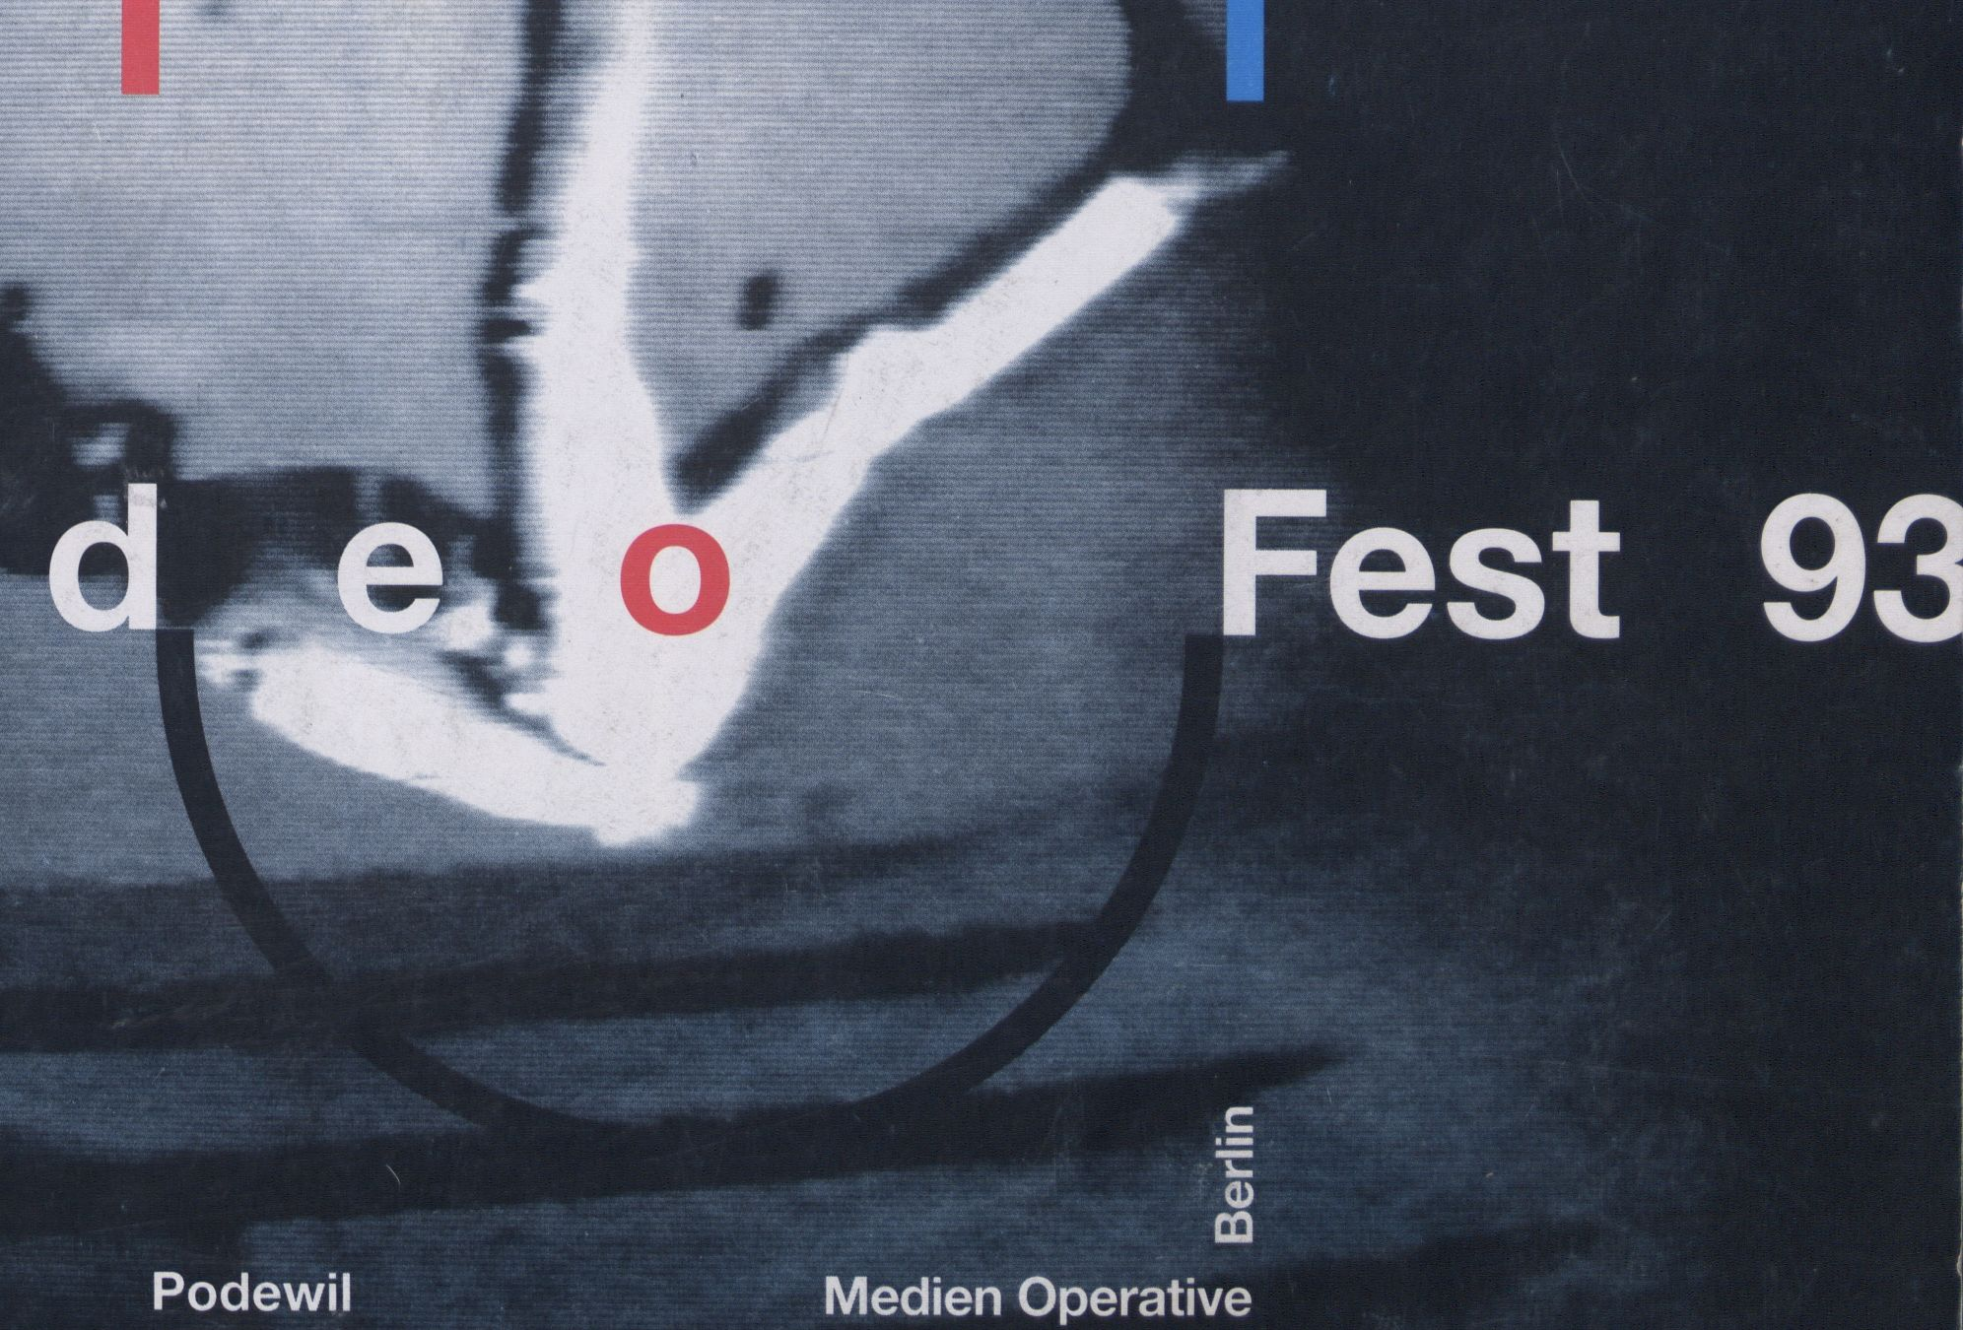

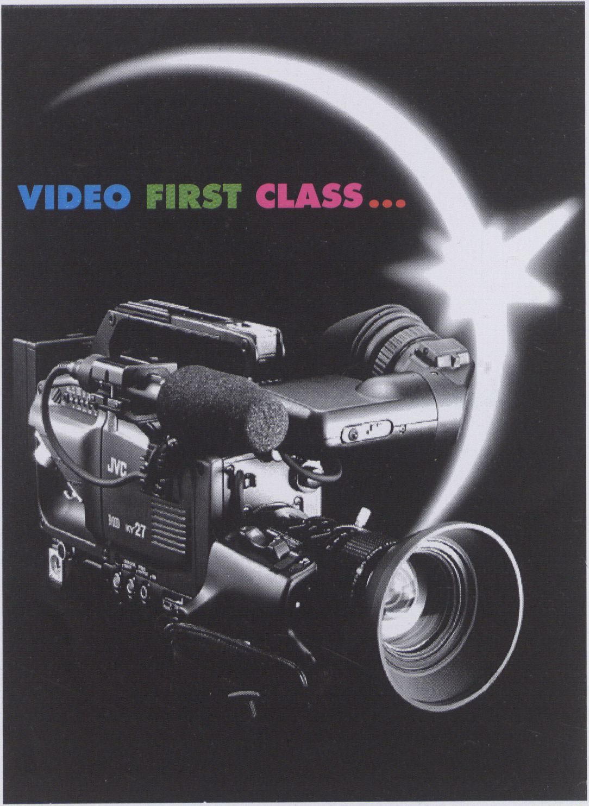

... JVC PROFESSIONAL
Das ist ein lückenloses Programm professioneller Videotechnik,
von der Aufnahme über die Bearbeitung bis zur Wiedergabe.
Zu erstklassiger Technik gehört ein umfassender Service. Unsere
Ingenieure und Techniker beraten Sie individuell. Rufen Sie uns
doch mal an und sprechen Sie mit unseren Spezialisten.
Zum Beispiel über die neue LOLUX-Kamera KY-27E. Sie besitzt
alle Features, die ein professioneller Anwender erwartet. Mehr
noch: • die automatische Blendensteuerung mit ALC, Automatic
Iris und EEI zwischen 10 und 32.000 Lux und • die Lolux-Funktion
für farbtreue Aufnahmen bis zu 2 Lux - superscharf. Robust und
sicher bietet sie mit angedocktem Rekorder die Leichtigkeit und
das bequeme Flandling eines Camcorders - die perfekte Kamera
also für den ENG-Einsatz und für den Studiobetrieb über CCU.
JVC
PROFESSIONAL
JVC PROFESSIONAL PRODUCTS GMBH
GRÜNER WEG 10 W-6360 FRIEDBERG POSTFACH 10 05 61 TELEFON (0 60 31) 6 05-0 FAX (0 60 31) 6 05-280
Inhalt / contents!

6. VideoFest ⁷93
14.2.- 24.2.1993

Eine Veranstaltung der
MedienOperative
und des
Podewil
in Zusammenarbeit mit:
internationales forum
des jungen films
Berliner Filmfestspiele
Festivalort:
fi4t***l
Klosterstr. 68 - 70
1020 Berlin-Mitte
Tel.: 240 30 oder 262 8714
Postanschrift MedienOperative:
Potsdamer Str. 96
1000 Berlin 30
Tel.: 262 3039
VideoFest:
Tel.: 262 87 14
Fax: 262 8713
Programmübersicht 2
Program schedule
Impressum 4
Grußwort 5
Welcome address
Vorwort 6
Preface
Festivalführer 9
Festival guide
Vorwort Videoinstallationen 11
Preface videoinstallations
Installationen 12
Installations
Programm 21
Program
Einführung zum Symposion 89
Introduction to the Symposion
Jean-Paul Fargler: 96
Geschichte von Video In
Frankreich
History of Video in France
Jean-Marie Duhard: 104
Fernsehen und Video - Katz
und Maus
Television and Video - Cat
and Mouse
Anne-Marie Duguet: 109
Die Elektronik nach
J.-C. Averty
Electronics according to
J.-C. Averty
Dominik Barbier: 113
Videoschaffen In Frankreich
Making Videos in France
Nathalie Magnan: 117
Politisches Video In Frank-
reich?
Political Video in France?
Norbert Corslno: 121
Die Beseitigung des Tanzvi-
deos
The Elimination of the Dance
Video
Pierre Bongiovanni: 125
Elektronische - und Video-
kunst
Electronic and Video Art
Norbert Hlllaire: 129
Wohin bewegt sich Video?
Wither Video?
Heure Exquise:
Videoguide Frankreich
Video guide France
- Les Cents Lleux | 132
- Distribution In Frankreich  Distribution in France | 134
- Die Festivals In Frankreich  Festivals in France | 136
- Andere Orte für Video  Other places involved in  video | 138
- Wichtige Organisationen  Important organisations | 141
Internationale Institutionen  International institutions | 144
VldeoFestlvals  Video festivals | 146
Anschriften Frankreich  Addresses in France | 148
Personen-Index  Index ofpersons | 149
Titel-Index  Index of tifies | 151

I Programmübersicht

Sonntag 14.2.
12°°
1400
16⁰⁰
18³⁰
20³⁰
0000
Videoinstallationen:
- The City of Angels -
Catherine Ikam
Galerie am Pariser Platz,
1040 Berlin-Mitte
S-Bhf. Unter den Linden
15. - 24. Februar 11⁰⁰-^⁰⁰ Uhr
- British Artists of the 90's -
Goddard, Piper,
Stones, Wright
Kunst-Werke,
Auguststr. 69,1040 Berlin
S/U-Bhf. Oranienburger Tor
15.-24. Februar 11 °°-l 8“ Uhr
Vernissage der Installationen
18°°Uhr: Galerie am
Pariser Platz
20⁰⁰ Uhr: Kunst-Werke
Montag 15.2. Dienstag 16.2.
Akzente bis 18⁰⁰Uhr
La puissance de la création 1
Symposion zur Videokultur in Frankreich - Vor-
führungen und Diskurs,
Fleute: Das Verhältnis von Film, Fernsehen
und Video.
Mit Jean-Marie Duhard und Jean-Paul Far-
gier; angefragt: Jean-Christophe Averty
Sonderprogramm
Catherine Ikam
C. Ikam (F) spricht über ihre Videoinstallationen,
ihre nächsten Projekte und zeigt frühere Videos.
Sonderprogramm
Frankreich-Retro 1
Eine Auswahl der besten auf den bisherigen
VideoFesten gezeigten französischen Videos.
Sonderprogramm
Frankreich-Retro 2
Eine Auswahl der besten auf den bisherigen
VideoFesten gezeigten französischen Videos.
Sonderveranstaltung
Videoreihe: Deutsches Theater der Gegenwart
Goethe-Institut / MedienOperative im Konfe-
renzraum des Festivals von 15³⁰-18³⁰Uhr
Sonderprogramm
Histoire(s) de vidéo, part 1
Wichtige Videos der 70er Jahre, kommentiert
von Jean-Paul Fargier
Hauptprogramm 1
Eröffnungsfest: Highlights '93
Ein Querschnitt durch das kommende Pro-
gramm mit kleinem Buffet.
Eintritt: DM 18,-
Hauptprogramm 2
Computeranimationen
Ungewöhnliche Arbeiten aus Argentinien,
Deutschland, den Niederlanden, viel aus den
USA und Frankreich
Nightflight 1 Nightflight 2
Eros und Gelächter Kontaminationen
Witziges von Barbier (F), Gruber (D), Fimeri Toxic Detox von Tony Oursler, Joe Gibbons
(AUS), Ligorano (USA), Lindberg (DK), Nardini (USA), Les Contaminations von Patrick de Ge-
(RA) Silver (USA) u. a. - über Männer, Kranken- teere, Cathy Wagner (F)
häuser, Schwule, Gefangene...

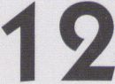Donnerstag 18.2. Freitag 19.2.
Mittwoch 17.2.
Symposion zur Videokultur in Frankreich - Vor-
führungen und Diskurs.
Fleute: Produktion, Distribution, Präsentation
00 und Rezeption von Videos. Mit Dominik Bar-
bier, Eric Le Moal, Reine Prat, Benoît Razy
oo Akzente bis 18°°Uhr
La puissance de la création 2
Akzente bis 18⁰⁰Uhr
La puissance de la création 3
Symposion zur Videokultur in Frankreich - Vor-
führungen und Diskurs.
Heute: Fragliche Pole - zwischen Dokumenta-
tion und Ästhetisierung.
Mit Norbert Corsino, Jean-Paul Fargier und
Nathalie Magnan
Akzente bis 18⁰⁰Uhr
La puissance de la création 4
Symposion zur Videokultur in Frankreich - Vor-
führungen und Diskurs.
Heute: Video Denken - Theorie, Kritik, Medien-
philosophie. Mit Pierre Bongiovanni und Nor-
bert Hillaire.
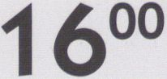Wdhlg Nightflight V. 15.2. (Monitor) ■ wdhig Nightflight v. 16.2. (Monitor) ■ Wdhig Nightflight V. 17.2. (Monitor)
153o_i 83°uhr Deutsches Theater der Gegenwart lS^-W'HJhr Deutsches Theater der Gegenwart IS^-Wlihr Deutsches Theater der Gegenwart
Goethe-Institut / MedienOperative (s. 16.2.) Goethe-Institut / MedienOperative (s. 16.2.) Goethe-Institut / MedienOperative (s. 16.2.)
Wdhig Hauptprogramm v. 15.2. |  | Wdhig Hauptprogramm v. 16.2. |  | Wdhig Hauptprogramm v. 17.2.
Sonderprogramm I |  | sonderprogramm |  | Sonderprogramm
Histoire(s) de vidéo, part 2 Tanz-Videos (vorgestellt von n.corsino), Histoire(s) de cinéma
Wichtige Videos der 80/90er Jahre, kommen- Videos mit literarischem Gestus (vor- von Jean-Luc Godard
tiert von Jean-Marie Duhard gestellt von Jean-Paul Fargier) mit deutschen Untertiteln

Hauptprogramm 3 Hauptprogramm 4
Spektrum Lateinamerika Videofeuerwerk
Kunst, Dokumentationen, Experimente: Methuselah von Cathy Vogan (F): Der Tänzer
Videos aus Argentinien, Brasilien, Chile, Uruguay Ernest Berk
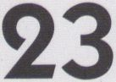von Lascano, Schmid, Farje, Amaolo, La Feria, Travelling Light von Theo Eshetu (I): Der Mime
Goldenberg, Salles, Benvenuto Lindsay Kemp __
Hauptprogramm 5
Motion
Poetische Werke von Astore (AUS), Bourdy (F),
Crean (GB), Dekovic (D), Le Tacón (F), Sala-
berria (E), Saparelli (F)
00
Nightflight 3
Grand Canal
Die Pariser Produzentengruppe stellt sich vor
mit Arbeiten von: Belloir, Boustani, Cahen,
Ikam, Longuet, Mathieu, Moehr, Prado, Ram-
boz, Ugolini
Nightflight 4
Ex Nihilo
Die Pariser Produktion präsentiert sich mit Ar-
beiten von Michel Jaffrenou, Cécile Babiole,
Robert Cahen, Jean-Michel Ponzio
Nightflight 5
Arcanal
Die Pariser Produktion/Distribution präsentiert
sich mit Tanzvideos von N. und N. Corsino,
David, Longuet/Tomkins, Proust/Hoeffner,
Schneider
Program Overview!
12
00
14
00
Samstag 20.2. Sonntag 21.2. Montag 22.2.
Akzente bis 18⁰⁰ Uhr
La puissance de la création 5
Symposion zur Videokultur in Frankreich - Vor-
führungen und Diskurs.
Heute: Visionen. Die Zukunft von Video? Mit
allen Referenten des Symposions
Akzente bis 18⁰⁰ Uhr
Lateinamerika:
Ein neuer Videokontinent
Teil 1: Computeranimationen
Teil 2: Künstlerische Experimente
Teil 3: Ungewöhnliche Dokumentationen
Teil 4: Skurrile Fiktionen
Akzente bis 18⁰⁰ Uhr
Jem Cohen
Eine Werkschau des Videokünstlers aus den
USA: kreative Verbindungen von Kunst und
16⁰⁰
18³⁰
Dokument, Film und Video
Wdhlg Nightflight v. 18.2. (Monitor) | ! | Wdhlg Nightflight v. 19.2. (Monitor) | I | Wdhlg Nightflight v. 20.2. (Monitor)
WêS^ |  |  |  | ⁴
Wdhlg Hauptprogramm v. 18.2. |  | Wdhlg Hauptprogramm v. 19.2. | § | Wdhlg Hauptprogramm v. 20.2.
Sonderprogramm Sonderprogramm Sonderprogramm
Nachwuchsvideos von vayssié, Mignonneau, Le Vidéographe Documentos Especial
Aragona, Panel, Denise und von der Ecole Die Distribution aus Montreal stellt ihre 20- Der brasilianische Produzent des Programms
National Superieur des Arts Décoratif (Paris) jährige Arbeit in einer Dokumentation vor von SBT präsentiert ausgewählte Arbeiten

Hauptprogramm 6 Hauptprogramm 7
Frankreich Kreative Dokumentationen
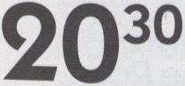Künstlerische Videos von Jean-Louis Accetone, Zu den Themen Farbige und AIDS (USA), Pier-
Benoît Razy, Cathy Vogan, Dominik Borbier cing/Tatoos (DK), über Margaret Sänger
und Animationen von Cécile Babiole, Jero- (Kämpferin für Geburtenkontrolle in den USA)
me Lefdup, Vero Goyo und Marc Caro u.a.
Hauptprogramm 8
Das ist Kunst
Videos von Born (D), Dellbrügge/de Moll (D),
Greenaway (GB), Guiton (D), Kantor (CDN),
Pilar (CS), Vrana (D), Weiss (D)
Martel (USA),
Abildgaard - The Dancin' Storyteller von Tor-
ben Skjodt Jensen (DK)
Nightflight 6
_ Video tanzt
UU Reckin' Shop: Live from Brooklyn von Diane
Nightflight 7
Sex Kunst
True Inversions von Boschman (CDN) über Zensur
und die Darstellung lesbischer Liebe im Film; The
Sluts and Goddesses Video Workshop von Maria
Beatty und Annie Sprinkle (USA), ein erotischer
Video-Guide für Frauen
Nightflight 8
Videostrudel
Exzessive Videos von eddie D. (NL), Gohard
(F), Gruber (D), Haase (D), Kapuscinski (F),
Kuzminska (GB), Lux (D), Pakesch (A), Payo
(E), Snow (GB), Vogan (F)
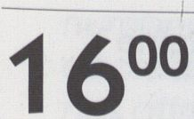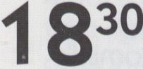Dienstag 23,02 Mittwoch 24,02 Hinweise
Wdhlg Nightflight v. 22.2. (Monitor)
Akzente
bis 18⁰⁰ Uhr
Die Distribution aus New York stellt einen histo-
rischen Überblick von den 70er Jahren bis
heute vor. Mit Arbeiten von Viola, Paik, Hill
Electronic Arts Intermix
Wdhlg Hauptprogramm v. 22.2.
u.a.
Wdhlg Nightflight V. 21.2. (Monitor)
Wdhlg Nightflight V. 23.2. (Monitor)
Jean-Christophe Averty (F)
Ubu Roi
I Wdhlg Hauptprogramm v. 21.2. | 1 wdhlg Hauptprogramm v. 23.2.
Sonderprogramm | Sonderprogramm
Dr. Lazarus | Extraverty
Pilotfilm einer kultverdächtigen, länderübergrei- Künstlerische Dokumentation über J.-C. Averty
fenden lateinamerikanischen Fernsehserie von Peris (F)

Die Veranstaltungen finden
statt im
Podewil,
Klosterstr. 68-70,
1020 Berlin-Mitte
U-Bhf Klosterstraße
U + S-Bhf Alexanderplatz
Die Wiederholungen der Nightf-
light-Programme werden nur im
Monitorraum gezeigt.
Am Festivalort außerdem:
Installationen von
de Chalendar und Vogan
Hauptprogramm 9
Hauptprogramm 10
Preisverleihung
Preisverleihung und Präsentation der preisge-
krönten Bänder
Electronic Arts Intermix
Die Distribution aus New York stellt aktuelle
Produktionen vor, u.a. von George Kuchar,
Tony Oursler und John Sanborn sowie das
franz.-amerik. Projekt Transvoices
Nightflight 9 Nightflight 10
Away Die lange Videonacht
Milena - Distanz von Hakola (SF) und Eintritt: DM 12,-
Peter Greenawdy von Klinger (D)
inkl. A Walk through Prósperos' Library von
Peter Greenaway (GB)
Zusatzveranstaltung:
Eine Begegnung mit Jean-
Christophe Averty im
Institut Français,
Unter den Linden 37
Berlin-Mitte
S-Bhf Unter den Linden
Do., 18.2., um 19°°Uhr
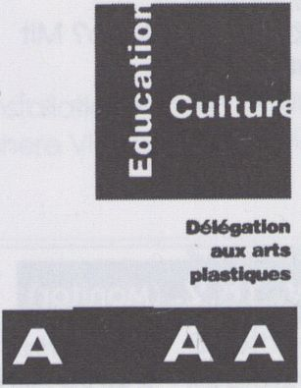I Impressum
Assocation Française d'Action Artisque
Ministère des Affaires Etrangères
Kulturabteilung der
Französischen Botschaft,
Institut Français, Berlin
FESTIVAL
MedienOperative:
Leitung: Hartmut Horst
VideoFest:
Gesamtkoordination:
Micky Kwella
Programm:
Rudolf Frieling,
Knut Gerwers,
Micky Kwella
Videoinstallationen /
Presse:
Rudolf Frieling
Recherche/Programm-
Assistenz Frankreich:
Cacilia Kramer
Büro:
Manuela Harbig-Falke,
Andrea Kaden, Arm-
gard Meyer
Assistenz:
Hanah Gräfe, Julia
Lazarus, Vera Ritter,
EDV:
Klaus Meier
Technik:
Matthias Behrens
(Leitung)
Jochen Fingerhut,
Ewald Henze, Jan Jak-
siewicz
Festivalorganisation
Leitung:
Eva Resch
Counter:
Hanah Gräfe, Armgard
Meyer, Eva Resch
Weitere Mitarbeiter:
Christoph Andreas,
Sabine Frohriep, Saskia
Jell, Julia Lazarus, Ruth
Meiners, Bodo Müller,
Vera Ritter, Anne
Schmitt, Matthias Wolf,
Stefanie Zanke
Organisation Podewil
Projekt-Koordination:
Matthias Osterwold
Technische Leitung:
Andreas Keßler
Katalog
Herausgeber:
MedienOperative -
Hartmut Horst,
Micky Kwella
Redaktion:
Johannes Lenz-
Hawliczek
Bildredaktion:
Knut Gerwers
Texte:
(Soweit nicht anders
gekennzeichnet)
Knut Gerwers, Micky
Kwella (Bänder), Rudolf
Frieling (Installationen)
Übersetzungen:
Christian Caryl, Rudolf
Frieling, Johannes Lenz-
Hawliczek, Klaus Meier,
Tom Morrison,
Layout:
Peter Rathmann
Satz:
Peter Rathmann, Bert
Wrede
Titel und Plakat:
Werner Jeker
Foto:
"Revolving Upside Do-
wn" von Bruce Nau-
mann, Courtesy by Vi-
deo Data Bank, Chica-
go
Druck:
Druckhaus A.
Schlaeger, Peine
Anzeigen:
MedienOperative
Copyright by VideoFest
1993
Für die Unterstützung
des VideoFests Dank an
Senator für Kulturelle
Angelegenheiten
The British Council
unsere Sponsoren:
JVC
JVC PHOTESSIONA1 Pnooucrs OMflH
I Philip Morris
Light American
Minister
for Tomorrow

Video
weitere Förderer:
PREMIERE,
Koppfilm, Sven Boeck,
Katrin Willem
SEHEN WAS SMSS MACHT I
Dank ebenso an fol-
gende Institutionen und
Personen:
Akademie der Künste,
Berlin
Berliner Filmfestspiele
internationales forum
des jungen films
Caloi en su tinta, Bu-
enos Aires
Deutsch-Paraguayi-
sches Kulturinstitut,
Asuncion, Gisela von
Thümen
Documento Especial
(SBT), Rio de Janeiro,
Nelson Hoineff
Electronic Arts Intermix,
New York, Lori Zippay
Elektronisches Studio
der TU Berlin
Goethe-Institut Buenos
Aires, Gabriela Massuh
Goethe-Institut Monte-
video, Martin Schuma-
cher
Gudula Meinzold, Berlin
Werkstatt Berlin
Ars Electrónica, Linz
Musée d'Orsay Paris,
Laurence Madeline
Kunst-Werke, Berlin
Le Vidéographe, Mon-
treal, Marie-Anne Rau-
let
Radio Energy, Berlin
Video Data Bank, Chi-
cago, Mindy Faber
Video Positive Liver-
pool, Eddie Berg
Volksbühne, Berlin, Dirk
Nawrocki
Ein besonderer Dank an
die, die uns für den
Frankreich-Schwerpunkt
geholfen oder unter-
stützt haben:
Anne-Marie Duguet,
Paris
Arcanal, Paris, Reine
Prat
CanaM-, Paris, Alain Bu-
rosse
Ex Nihilo, Paris, Marie
Balducchi
Fearless, Paris, Dominik
Barbier, Cathy Vogan
Gaumont, Paris, Gilles
Venhard
Grand Canal, Paris, Do-
minique Belloir, Christi-
an Boustani
Heure Exquise!, Mons-
en-Baroeul
Institut National de l'Au-
diovisuél (INA), Paris
ORF, Wien
Grußwortl

Bestand und Wandlung

Das VideoFest ist aus der Reihe
der Berliner Festivals nicht mehr
wegzudenken. Von Jahr zu
Jahr wuchs sein Programmange-
bot, konnte es mehr Zuschauer
und mehr akkreditierte Fach-
leute in die Stadt ziehen.
Trotz des Erfolges erstarrt das
VideoFest nicht in seinen konti-
nuierlich ausgebauten Struktu-
ren, sondern es zeigt sich expe-
rimentierfreudig wie das Medi-
um Video selbst: So wurde für
dieses Jahr das Programm-
schema erheblich verändert,
um im Rahmen eines Symposions
und mit vielen Sonderprogram-
men die gesamte Videokultur
eines einzelnen Landes - die
Frankreichs - abzubilden. Den
von dort anreisenden Fachleu-
ten gilt ein besonderer Gruß,
ebenso wie jenen französischen
Institutionen ein ausdrücklicher
Dank gebührt, die diese Veran-
staltung nach besten Kräften
fördern.
Die MedienOperative hat mit
dem VideoFest dafür gesorgt,
daß Berlin ein wichtiger Treff-
punkt für die internationale Vi-
deoszene wurde. Die Pro-
grammverantwortlichen haben
darüberhinaus durch eine kluge
wie kreative Programmgestal-
tung mehr und mehr Menschen
für das Medium interessiert.
Daß derzeit das Kino Babylon
und das experimentelle Theater
Volksbühne regelmäßig Video-
vorführungen veranstalten, zum
Teil In enger Kooperation mit
der MedienOperative, geht auf
den impulssetzenden Charak-
ter des VideoFests zurück.
Den Organisatoren sei für ihre
beharrliche Arbeit gedankt,
doch ebenso den Sponsoren
aus der Wirtschaft. Ohne sie
wäre das Festival, für welches
das Land Berlin zwar die Haupt-
last trägt, nicht möglich.
Schön, daß die MedienOperative
für das notwendig gewordene
neue Flaus wieder nach einem
Ort im Osten der Stadt gesucht
hat, möge es helfen, die Mauer
im Kopf noch weiter zu über-
winden.
Ich wünsche dem VideoFest
viel Erfolg und dem Publikum
den gewohnten produktiven
Diskurs.
Ulrich Roloff-Momln, Senator für
kulturelle Angelegenheiten

Welcome Address\
Constancy and Change

The VideoFest has long been
an integral part of the Berlin
Festival. The list of works in fhe
program has grown from year
to year - not to mention the
number of spectators and
accredited experts whom it
has attracted to the city.
Despite its success, the VideoFest
is not responding to expansion
with rigidity, but rather with the
openness to experimentation
so characteristic of video itself.
This year, for example, the struc-
ture of the program has been
altered substantially in order to
focus, within the framework of a
symposium as well as a number
of special programs, on the vi-
deo culture of a single country
- France. We send a special
greeting to the video experts
who are joining us from there,
as well as our express thanks to
those French institutions who ha-
ve done their utmost in support
of this event.
MedienOperative has used the
VideoFest to ensure that Berlin
could become an important
meeting place for the internatio-
nal video scene. But even
beyond this achievement, the
organizers' clever and creative
approaches have succeeded
in generating interest in the
medium of video among an
ever-increasing audience. That
the Babylon cinema and the
experimental theater Volksbühne
now put on regular video perfor-
mances - in some cases in close
cooperation with MedienOpera-
tive - undoubtedly has to do with
the stimulating role of the VideoFest.
Our thanks to the organizers for
their hard work - and also, to
an equal degree, to our sponsors
from fhe business community.
The VideoFest has been forced
to move this year, and how
good it is to see that MedienO-
perative has once again suc-
ceeded, with Podewil, in finding
a location in the center of Ber-
lin. May this new home help to
further overcome the barriers
that still divide us.
I wish the VideoFest much suc-
cess, and its audience the pro-
ductive discourse to which all
have long since become ac-
customed.
Ulrich Roloff-Momin, Senator for
Cultural Affairs
jVorwort

Durchzug

Ein neues Mal, ein neuer Ort,
ein verändertes Gesicht des Vi-
deoFests. Wir wollen nicht auf
erfolgreichen Strukturen aus-
harren.
Das VideoFest hat mehr denn
je zu bieten. Zum einen Haupt-
programm und Nightflight in
gewohnter Qualität (neu: wir
wiederholen jetzt auch den
Nightflight). Zum anderen ein
optimales Raumangebot für al-
le Aktivitäten wie Programm,
Installationen, Markt, Konferen-
zen, Sondervorführungen etc.
Und: "La puissance de la créa-
tion" - in unserer bisherigen IN-
FOREIHE (der Löschkopf habe sie
seelig) haben wir einzelne Ein-
richtungen der Videoszene aus
verschiedenen Ländern vorge-
stellt. Diesmal versuchen wir, im
Rahmen von AKZENTE die Vi-
deokultur eines ganzen Landes
zu skizzieren: die Frank-reich's.
Auf einem Symposion mit den
wohl wichtigsten Per-sönlichkei-
ten der dortigen Szene und mit
zahlreichen Sonderpro-gram-
men.
Gerne hätten wir aus diesem
Grund unseren Katalog dreispra-
chig (also auch mit französischen
Texten) gestaltet, doch leider
fehlten uns dazu die Mittel.
Des weiteren die Werkschau
des US-amerikanischen Künstlers
Jem Cohen, der gekonnt die
Mittel von Film und Video mischt;
"Birthday Parties" zum Einund-
wanzigjährigen von Electronic
Arts Intermix, der fast schon be-
rühmten Distribution aus New
York, und Le Videographe, der
Distribution aus Montreal, die
Pionierarbeit in Sachen Video
geleistet hat - mit mittlerweile
weltweiten Impulsen.
Eine wachsende Fokussierung
richtet sich auf Lateinamerika,
den neuen "Videokontinent”,
auf dem immer mehr Arbeiten
zu entdecken sind, die sich
deutlich von denen der nörd-li-
chen Halbkugel abheben. Jen-
seits der Integration von Videos
in andere Programme bieten
wir ein Hauptprogramm und
ein sechsstündiges AKZENTE mit
Produktionen aus "america sur”,
stellen wir in Sonderpro-gram-
men ungewöhnliche bra-siliani-
sche TV-Dokumentationen des
Senders SBT vor - und das Pilotvi-
deo eines länderüber-greifen-
den (kultverdächtigen) TV-Vor-
habens: DR. LAZARUS.
Viel Video.
Aber: der Weg führte über Steine.
NICHT realisieren können wir in
diesem Jahr unsere angekün-
digte Begegnung unterschied-
licher künstlerischer Disziplinen
unter dem Motto "Zeit - Bild -
Leitbild". Ironischerweise fehlte
uns die ZEIT für die Vorbereitung:
Unvorhergesehen mußten wir
den Festivalort wechseln, eine
Terminverschiebung der Berli-
nale organisatorisch verkraften,
und, wer hätte es in diesen im-
mer noch deutsch-deutschen
Zeiten eigentlich anders erwar-
ten können, ungeahnte Finanz-
probleme kurzfristig meistern.
Das als Erklärung, nicht als Klage.
Ansonsten: Verliehen werden
acht Geldpreise im Gesamtwert
von 15.000.- DM, fünf davon
vom Fernsehsender PREMIERE,
der zudem die Senderechte
der von ihm prämierten Videos
ankauft. Ferner ein Sachpreis
von Koppstudio, Berlin: High-
Tech-Postproduktion im Wert
von 10.000.- DM.
Video satt. Anders als Film, an-
ders als Fernsehen.
Besser informiert und besser un-
terhalten. Manchmal irritiert,
aber niemals gelangweilt - wir
wünschen viel Wirbel im Kopf.

Micky Kwella, Hartmut Horst
VideoFest / MedienOperative

P.S.:
Wie immer danken wir zahl-rei-
chen Personen und Institutio-
nen für ihre Unterstützung, siehe
Seite 6. Zwei wollen wir an die-
ser Stelle hervorheben:
Zum einen die Firma JVC Profes-
sional. Sie hat uns in beispiel-
loser Weise technisches Equip-
ment zur Verfügung gestellt.
Zum anderen die Distribution
HEURE EXQUISEi.
Sie war und ist eine grandiose
"Botschafterin" der Videokultur
ihres Landes, über die unsere
Frankreich-Kontakte im Laufe
der Jahre gewachsen sind -
ohne HEURE EXQUISEi hätte
sich das diesjährige Symposion
wohl nicht ergeben. Ein ganz
herzliches Dankeschön für die
hervorragende Beratung und
Unterstützung nach Mons en
Baroeul!
Preface!

Straight through with the new

A new time, a new place, a
changed VideoFest. Rather
than stick with approaches
that proved successful in the
past, we want to be as creative
as the medium of video itself.
This year's VideoFest has more
to offer than ever before. On
the one hand we offer a Core
Program and Nightflight of the
usual high quality (although
with Nightflight repeats through-
out, by the way). On the other
hand we can now boast greater
space for all activities - the pro-
gram, installations, market,
conferences, special showings,
and so forth.
And - "La puissance de la
création. " In our previous INFO-
SERIES (may the erasing head
preserve its blessed me-mory!)
we presented individual institu-
tions of the video scene from
various countries. This year our
new program ACCENTS will
sketch the video culture of an
entire country: France. It inclu-
des a symposium with the most
important personalities of the
French scene and also a number
of special showings.
For this reason we would have
preferred to make our catalogue
tri-lingual (i.e., including French
texts), but unfortunately we just
didn't have the means.
Plus: expanded coverage of
Latin America, the new "video
continent"; a retrospective of
an outsider from the US, Jem
Cohen; "birthday parties" cele-
brating twenty-one years of El-
ectronic Arts Intermix, New
York, and Le Videographe,
Montreal; one special program
with unusual Brazilian TV produc-
tions and another with potentially
addictive TV projects for a
transnational production effort
from Latin America.
Lots of video.
But it was a stony path. This year
we were NOT able to realize our
planned encounter of different
artistic disciplines under the
motto of "Time - Image - Gui-
ding Image." Ironically we
didn't have enough TIME to
prepare. We had to make an
unexpected move to a different
location, cope organizationally
with a last-minute shift in the
Film Festival schedule, and fi-
nally - who would've expected
anything different in these Ger-
man-German times? - overco-
me unforeseen finance pro-
blems. All this for purposes of
explanation, not complaint.
Otherwise: we'll be awarding
eight cash prizes with a total
value of 15,000 DM five of
them from the television broad-
caster PREMIERE, which will also
be purchasing the broadcast
rights of the videos shown by it.
There will also be a prize from
Koppstudio in Berlin: high-tech
post-production valued at
10,000 DM.
Video full up. Different from
film, different from television.
Better informed and better ent-
ertained. Sometimes irrita-ted,
but never bored - we wish you
plenty of mental turbulence.
Micky Kwella, Hartmut Fiorst
VideoFest / MedienOperative

P.S.:
As always we thank many per-
sons and institutions for their
support (see page 6). But there
are two that deserve special
mention.
On the one hand, JVC Profes-
sional. They've helped us in un-
precedented fashion by
offering technical equipment.
On the other, the FiEURE EXQUI-
SE! distribution association.
It was and remains a grandiose
"ambassador" of the video cul-
ture of its country which has gi-
ven us invaluable help in deve-
loping our contacts over
the course of years - without
HEURE EXQUISE! this year's sym-
posium would have never ta-
ken place. A very warm word
of thanks for excellent consul-
tation and support to Mons en
Baroeul!

VIDEOTV
A V - Produktionen
VideoVox - ein Team von Kreativen auf der Basis eines eingespielten Pro-
duktionsapparates. Seit 10 Jahren produzieren wir, von der Idee bis zur
konfektionierten Massenkopie: wir stellen Regisseure, Produktionsleiter,
Aufnahmeteams, Cutter - wir besorgen Klammerteile und fertigen garan-
tiert fehlerfreie Fremdsprachenfassungen und Begleitbroschüren.
Flexibilität und Unabhängigkeit unserer Produktion ist garantiert durch ei-
gene hochwertige Videotechnik: diverse BetacamSP-Aufnahmeeinheiten,
zwei BetacamSP-Schnittstudios mit allen Möglichkeiten digitaler Bild- unf
aufwendiger Tonbearbeitung, kostengünstiger Rohschnitt auf S-VHS (mit
eingespiegeltem Timecode), Normwandlung - eben alles, was für einen rei-
bungslosen Produktionsablauf und eine kreative Arbeit nötig ist.
VideoVox - a team of creative professionals and production experience of
more than 10 years: from treatment to final product, from archive footage
to faultless subtitling - directors, producers, crews, cutters are at your
service.
Our own sophisticated video technology assures a flexible and indepen-
dent production: various Betacam SP - units, two Betacam SP - editing fa-
cilities including a rich potential of digital visual effects and advanced so-
und mixing, low cost rough cuts on S-VHS (with timecode), PAL/NTSC
transfer - in short, all that it takes to ensure a smooth production process
and creative work.
VIDEOS
Potsdamer Str. 96 1000 Berlin 30
Tel: (030) 262 30 38 Fax: (030) 262 87 13
Festiva If ü hrer |

Alle Veranstaltungen im Podewil. Tel.: 202 87 m / 240 30
Klosterstr. 68 - 70, 1020 Berlin-Mitte
Das VldeoFest verfügt über verschiedene Vorführräume:
Saal Großprojektion, Stereoton, Nichtraucher
- Alle Veranstaltungen der Reihe Akzente; das Frankreich-
Symposion wird simultan vom Französischen ins Deutsche und
Englische sowie umgekehrt übersetzt,
- Alle ersten Aufführungen von Flauptprogramm und Nightflight
- Alle Wiederholungen des Hauptprogramms
Monitorraum Monitore, Stereoton, Raucher
Gleiches Programm wie im Saal; Ereignisse auf der Bühne
werden übertragen, während des Symposions erfolgt keine
Simultanübersetzung in den Monitorraum.
Café wie Monitorraum - jedoch kein Stereoton
Klubraum Monitore, Stereoton, Nichtraucher
Die Sonderprogramme werden in der Regel im Klubraum
präsentiert. Abweichungen sind in der Eingangshalle des Podewil
deutlich ausgeschildert.
Informationen und Kartenvorverkauf
am Counter tägl.12⁰⁰ - 23°°Uhr
Eintrittspreis pro Vorstellung:
DM 9,- / erm.: DM 8,-
Sammelkarten für 5 Vorstellungen:
DM 40,- / ermäßigt: DM 35,-
Dauerkarte:
DM 150,- / ermäßigt: DM 120,-
Videolnstallationen:
- Podewil
15.-24.2., täglich 11“-01⁰⁰ Uhr
- Galerie am Pariser Platz,
1040 Berlin-Mitte
15.-24.2., täglich 11 - 18°°Uh
- Galerie KUNST-WERKE Berlin,
Auguststr. 69,1040 Berlin
15.2.-14.3., täglich 11 -18°° Uhr,
Akzente: Symposion  La puissance de la  création  - Saal - | 'l çoo  18⁰⁰
Akzente
- Saal - | o  o  T—
Wiederholung des  Nightflight  - Monitorraum - | O  o  O
Wdhg. d. Hptprogr.  - Saal + Monitorraum -  Sonderprogramm  - Klubraum - | o  00  00
Hauptprogramm  Internationale Videos | 20³⁰
- Saal + Monitorraum - | 20³⁰
Nightflight  Ausgefallenes zu beson-  deren Themen | 23°°
- Saal + Monitorraum -

Festival^ |
All sreenings at Podewil, Tel.: 26287 14/ 24030
Informations and ticketsale at the
counter daily 12.00 a.m.- 2300p.m.
Prize per show:
DM 9,-/red.: DM8,-
Ticket for 5 screenings:
DM 40,-/red.: DM 35,-
Festval pass:
DM 150,-/red.: DM 120,-
Klosterstr. 68 - 70, 1020 Berlin-MItte,
The festival location consists of various screening rooms:
Hall Video projection, stereo sound, non-smoking, It hosts:
- all programs Accents; the symposium on France with
simultaneous tranlation for French, German, and English
- all first screenings of Main Program and Nightflight
- all repeated screenings of Main Program
Monitor Room Monitors, stereo sound, smoking.
Same program as in the hall; all events on stage will be shown
live on the monitors; there will be, however, no simultaneous
translation for the symposium on France.
Café as monitor room but no stereo sound
Club Room Monitors, stereo sound, non-smoking.
Most of the special programs will be screened in this room.
There will be clear notifications In the entrance hall in case of
exceptions.
Vldeoinstallations:
- Podewil
15, - 24.2,, dally 11.30 a.m,- 01,00 p.m,
- Galerie am Pariser Platz,
1040 Berlin-Mitte
15. - 24.2., daily 11,00 a.m, -18.00p,m.
- Galerie KUNST WERKE Berlin,
Auguststr. 69,1040 Berlin
15. -24.2., daily 11,00 a.m. -18.00p,m.
Accents: Symposion  La puissance de la  création  - Hall - | 00 1 to  o o  o o
Accents
-Hall- | o  o
Repetition of Nightf-  light  - Monitor Room - | o  o  o
Repetit, of main progr.  - Hall + Monitor Room -  Special program  - Club Room - | 18³⁰
Main programme  selection of internatio-  nal videos  - Hall + Monitor Room - | 20³⁰
Nightflight  Program on special to-  pics  - Hall + Monitor Room - | o  o  00  CM


PRODUKTION
Projektentwicklung
Produktionsvorbereitung und
Durchfönrung
KOPPFILM GmbH
Videoproduktion und Postproduktion
Brunnenstraße 196
1054 Berlin
Telefon: 282 4000
Fax: 282 9393
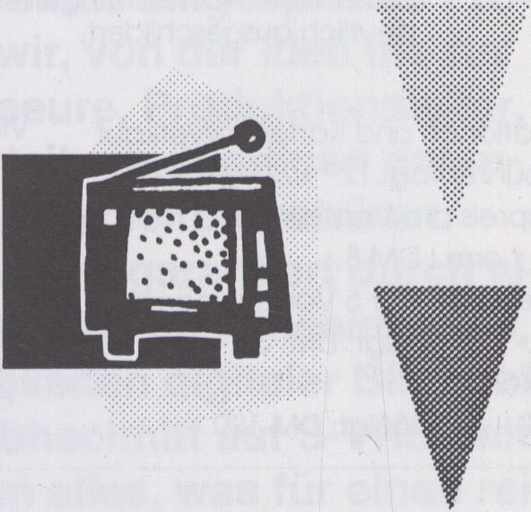
BETACAM-SP-TECHNIK

EB-Team (mit oder ohne Kameramann)
Schnittplatz 3 Maschinen Betacam SP
Bildmischer GVG 110
2-kanaliger Effektgenerator DPM 700
Schriftgenerator Dubner 20K
Ton: CD, DAT MC, Schnürsenkel,
8-Spur, Sprecnerkabine
Studio 40m², Bluebox,
Maske, Regieraum


VIDEOGRAFIK

Paintsystem
2D-Animation
3D-Animation Explore/TDI, GIG 3D-Go
Festplattenrecorder Abekas A66
Epikamera
Das bewegte Bild im Raum und
die Erfahrung der eigenen Per-
son im Raum - der Ort der Prä-
sentation von Videoinstalla-tio-
nen ist zentral, und 1993 ist er
dies in doppelter Hinsicht,
Für die Galerie am Pariser Platz,
Mitte Berlins und Schnittpunkt
von Ost und West, wird wieder
eine neue Kreation geschaffen:
Catherine Ikam, eine der wich-
tigsten Figuren der französi-
schen Videokunst, wird künstli-
che Welten präsentieren - im
Kontrast zum historischen Am-
biente (innen und außen) und
in Nähe zum Potsdamer Platz,
dem Ort der Repräsen-tation
eines zukünftigen Berlins.
Wir danken dem Institut Français
Berlin, der Kulturabteilung der
französischen Botschaft sowie
der Akademie der Künste für
die Unterstützung der Ausstel-
lung.
Ergänzt wird der Aspekt Instal-
lation im Rahmen des Frank-
Frankreich-Schwerpunkts durch
eine noch weitgehende unbe-
kannte Künstlerin: Sabine de
Chalendar.
Martine Bour vom französischen
Kulturministerium unterstützt mit
Engagement junge Künstler
und ermöglichte ihr, eine neue
Arbeit zu produzieren, die im
Podewil ausgestellt wird.
With a little help from our fri-
ends - "Videoinstallation - British
Artists of the 90's": auch die
Gruppenausstellung mit Judith
Goddard, Keith Piper, Andrew
Stones und Richard Wright hat
viele Unterstützer. In intensiver
Kooperation mit Eddie Berg
vom Video Positive Festival in
Liverpool entstand das Konzept
für die Räume der Kunst-Werke:
vier Blickwinkel auf den Körper,
vier Arbeiten mit historischen
und sozialen Bezügen. Unser
Dank gilt hier dem British Coun-
cil sowie den Kunst-Werken für
ihre bereitwil-lige Kooperation.
Als Grenzgängern haben wir
noch die in Paris lebende aus-
tralische Videokünstlerin Cathy
Vogan mit einer Reihe von
Lichtboxen eingeladen. Das
diese "Brücke" aus Video-Mon-
stern besteht ist purer Zufall.
Last but not least - JVC Profes-
sional hat sich in noch großzü-
gigerem Maß als im Vorjahr als
Sponsor angeboten und er-
möglichte damit die Finanzie-
rung und adäquate Präsentati-
on der so kosteninten-siven Aus-
stellungen.

Preface

The moving image in space
and the experience of self in
space - the site plays a vital ro-
le in the presentation of video
installations, and this applies to
1993 in particular. Yet another
new work is being created for
the Gallery am Pariser Platz in
its location at the core of Berlin
and the cutting edge of East
and West: Catherine Ikam, one
of the most important figures of
French video oart, will present
artistic worlds - in contrast to hi-
storical surroundings (external
and internal) and in proximity
to Potsdamer Platz, the repre-
sentative center of future Ber-
lin. We thank the Institut
Français Berlin, the Cultural De-
partment of the French Embas-
sy, and the Academy of Arts
for their support of this exhibiti-
on. In further development of
the French theme of this year's
development of the French
theme of this year's Festival,
the installation-related seg-
ment of the VideoFest is sup-
plemented by the presence of
a young and still largely unkno-
wn artist: Sabine de Chalendar.
Martine Bour of the French Cul-
ture Ministry, a committed sup-
porter of young artists, has gi-
ven her the chance to produ-
ce a new work which will be
displayed in Podewil.
With a little help from our fri-
ends: "Videoinstallation - British
Artists of the 90's". The group
exhibition with Judith Goddard,
Keith Piper, Andrew Stones,
and Richard Wright also has
many supporters. The works for
the exhibition spaces were
chosen in cooperation with Ed-
die Berg of the Video Positive
Festival in Liverpool: four views
Positive Festival in Liverpool:
four views of the body, four
works with historical and social
references. Here our thanks go
to the British Council as well as
to Kunst-Werke for their fine
cooperation.
And as the border-crosser of
this part of our program, we
have also invited the Paris-ba-
sed English video artist Cathy
Vogan with a series of light bo-
xes. That her "bridge" consists
of video monsters is, of course,
pure coincidence.
Last but not least - JVC Profes-
sional has once again taken on
the challenge of sponsoring us
to an even greater extent than
last year, thus making possible
the financing and adequate
presentation of these very cost-
intensive exhibitions.

Catherine Ikam
Galerie am Pariser Platz

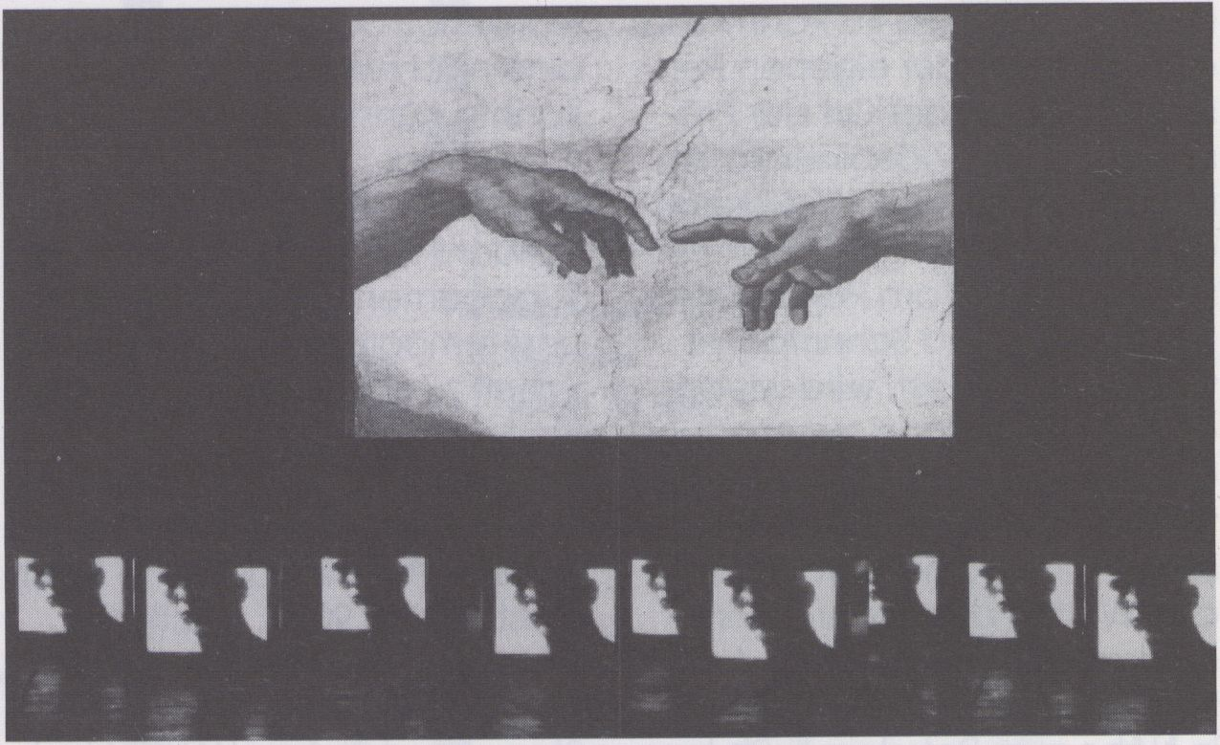
- bis
24.2.

"La Cité
des Anges"
Technik
- Videoprojektor
14 TV's
3 Videorekorder
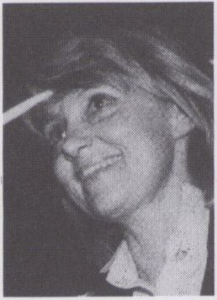

Biografie
Geboren in Paris; seit 1977 eigene
Videoarbeiten; 1980 Einzelaus-
stellung im Centre Pompidou;
- Research Fellow des MIT in
Boston; Chevalier des Arts et
Lettres; lebt und arbeitet als
Multimedia-Künstlerin in Paris.
Born in Paris; head of graphic
art department at ORTF; since
1977 working with video; in 1980
personal exhibition at the Centre
Pompidou; 1984 research fellow
at the MIT in Boston; Chevalier
des Arts et Lettres; lives and
works as multi-media artist in Pa-
ris.
Videoinstallationen
- TV For One; Identité l-lll
- Fragments d'un archetype;
Niagara Falls; News
1982 La race blanche
- Identité IV; Temps Différé
1987/88 Valis
- Ubiks
- Petit nécessaire de
communication
- La nature artificielle; Le
buisson ardent
- L'autre
"Philip K. Dicks Universum paralle-
ler Wirklichkeiten, synthetischer
Wesen, halb künstlich und halb
menschlich, hat mich seit Jahren
fasziniert und inspiriert: von Valis'
(1988), einem von Lockvögeln
und Simulakren bevölkerten Laby-
rinth, zu den 'Ubiks', großen Lein-
wänden computergenerierter
Bilder; von 'Dispositif pour un
parcours vidéo' (1980), das dem
Besucher sein eigenes fragmen-
tiertes Abbild zurückgab und in
den Raum warf, bis zu dem virtu-
ellen Environment l'autre', 1992
für die Cartier Stiftung geschaffen,
das in Echtzeit eine interaktive
Begegnung mit einem compu-
tergenerierten Gesicht inszenierte.
Seit langem forsche ich nach
diesem anderen Gesicht, das
sich in der Begegnung mit einem
künstlichen Mittler enthüllen kann,
und ich sehe diese Wesen als
die Engel von heute an.
Die Installation la Cité des An-
ges' für das VideoFest 93 wid-
met sich eher dem Film 'Blade
Runner'. Es geht dabei um zwei
Generationen programmierter
künstlicher Wesen, die sich ver-
geblich suchen. Ihrer unmöglichen
Begegnung werden kaum wahr-
nehmbare Bilder der 'Schaffung
des Menschen' gegenüberge-
stellt, wie sie der Engel Michael
in seinem 'Jüngsten Gericht’ ge-
träumt hat."
(Catherine Ikam)
ln Zusammenarbeit mit Louis Fléri, Musik
von Pierre Charret.
"I have been inspired by Philip K.
Dicks universe of parallel realities,
synthetic beings, half-artificial,
half-human for some years now:
from 'Valis' (Centre Pompidou
1988), a labyrinth inhabited by
decoys and simulacra, to the
'Ubiks¹, computer generated
images on canvas. From 'Dispo-
sitif pour un parcours vidéo¹
(1980) which returned to us vie-
wers a fragmented image of
ourselves, cast into space, to
the virtual environment 'L'Autre'
for the Cartier Foundation (1992)
which staged an interactive en-
counter with a computer gene-
rated face in real time. Over all
these years, I haven't stopped
to search for our other face,
that which is unveiled in an en-
counter with mediating beings
who are, in my view, the angels
of our time.
The video installation la Cité
des Anges¹, created for the Vi-
deoFest 93, is more specifical-ly
dedicated to the movie ’Blade
Runner¹. It will feature two gene-
rations of artificial beings pro-
grammed to endlessly search
for one another. Their impossible
encounter will be countered by
barely discernible images of the
'Creation of Man' as it was drea-
med by the angel Michael in his
'Last Judgement'. "
(Catherine Ikam)
In collaboration with Louis Fléri, music by
Pierre Charret.

Ui

Sabine de Chalendar
Podewil

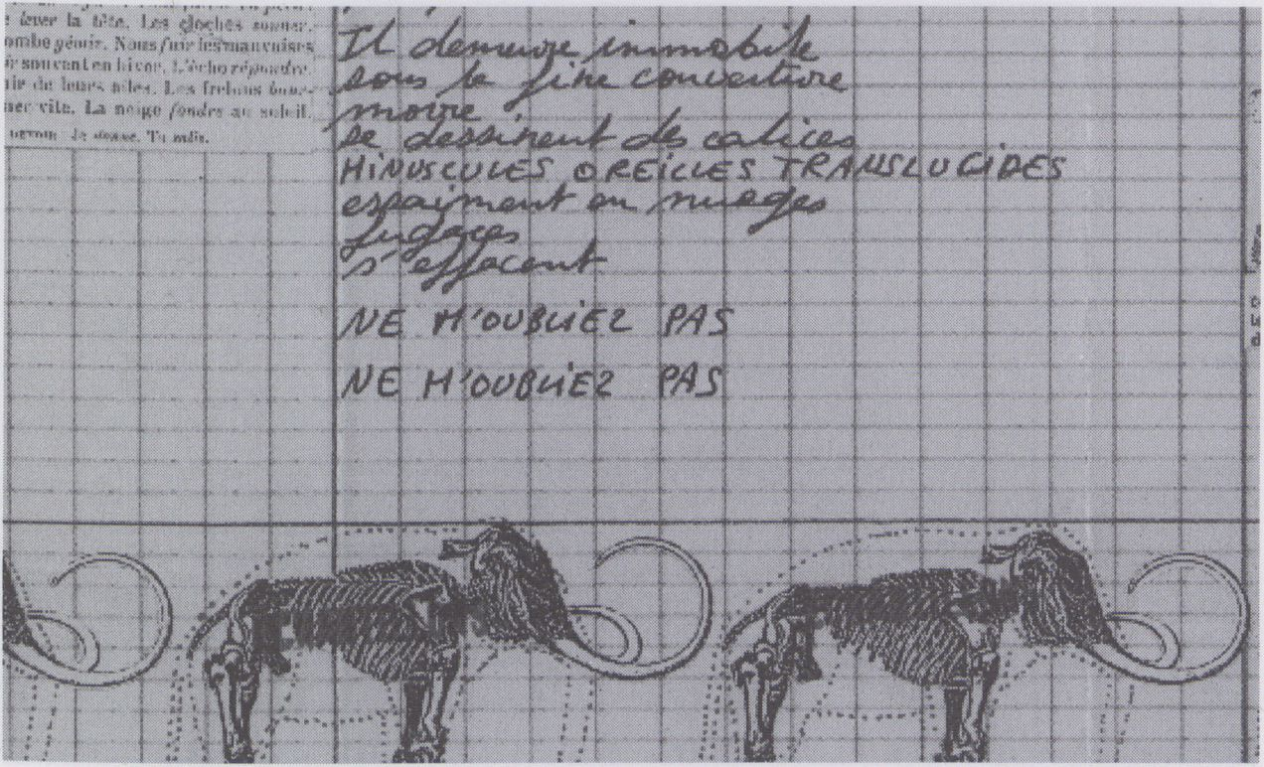"Miniature
Myriade
Ex Voto"

- till
24.2.
"Diese neue Installation für das
VldeoFest '93 besteht aus einer
Anordnung von 7 Monitoren in
7 offenen gelben Flolzklsten:
- Myosotis ("forget-me-not") and
Myocardie ("cardiac muscle")
- Flow lt Begins - Commentarles
on the Same Scene - Conser-
vation of Space - Lead in the
Flead - Atlas - 40 Days 40 Nights
De Chalendars Arbeitsmaterial:
Sprache In Form poetischer
Texte und gefundene Bilder u.a.
aus privaten Filmarchiven, die
sie überarbeitet. Ihre Themen:
die Ordnung, das Labyrinth, die
Reise, das Gedächtnis, das
Fragment und die permanente
Reorganisation des Materials.
"Bilder und Töne zirkulieren -
KONSTELLATIONEN - Wütendes
und Leichtes meiner eigenen
Person - in gegensätzlichen Os-
zillationen ... Übergänge von der
Oberfläche in abgründige Be-
reiche - SYSTOLE - DIASTOLE -
Plerzmuskel und Arterien ziehen
sich zusammen, dann die Bewe-
gung der Ausdehnung. Eine
choreographische und musika-
lische Komposition eines Kom-
mens und Gehens - Inversionen
- Spiegel - Von der unaufhörlichen
Ver-Rückung zum Stillstand durch
die Fülle und den Sinnverlust..."
(Sabine de Chalendar)
Produziert aus Mitteln des Commande
Publique Program, Ministère de l'Edu-
cation Nationale et de la Cul-ture
(Délégation aux Arts Plastiques).
Schnitt: Ermeline Le Mezo
Ton: Gualtlero Dazzi
"This new installation for Video-
Fest '93 consists of an arrange-
ment of seven monitors in seven
open, yellow wooden boxes:
- Myosotis ("forget-me-not") and
Myocardie ("cardiac muscle")
- Flow It Begins - Commentaries
on the Same Scene - Conser-
vation of Space - Lead in the
Flead - Atlas - 40 Days 40 Nights
De Chalendar's material is lan-
guage in the form of poetic
texts and and found images
from sources such as private
film archives that she reworks.
Fier themes include order, the
labyrinth, the trip, memory, the
fragment, and the permanent
reorganization of material.
"Sounds and images in circula-
tion - CONSTELLATIONS - Furies
and Lightnesses of me - into
opposing oscillations. Passages
from the surface into the abyss
- SYSTOLE - DIASTOLE - heart
muscle and arteries contract,
then the movement of expansion.
A choreographical and musical
composition of coming and
going - inversions - mirrors - walls
in fragments/echos slip away.
From constant shiftings to calm
through the profusion and loss
of sense(s)...."
(Sabine de Chalendar).
Produced with funds of the Commande
Publique Program, Ministère de l'Edu-
cation Nationale et de la Cul-ture
(Délégation aux Arts Plastiques).
Editing: Ermeline Le Mezo
Sound: Gualtiero Dazzi
Technik
7 TV's
7 Videorecorder
7 Holzkisten / wooden boxes
(ca. 55 x 50 x 55 cm)
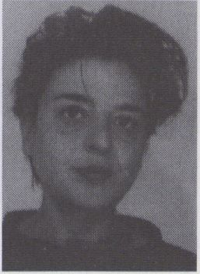

Biografie
Geboren 1966; 1984 - 89 Studi-
um der Kunstgeschichte In
Montpellier und an der DNSEP
in Valence; seit 1987 verschiede-
ne eigene künstlerische Arbeiten
oft mit Texten, seit 1990 auch
unter Einbeziehung des Mediums
Video; lebt und arbeitet in Paris.
Born in 1966; 1984 - 89 studies of
fine art history in Montpellier
and Valence at the DNSEP; sin-
ce 1987 various artistic activi-
ties often including texts, since
1990 also with video; lives and
works in Paris.
Videoinstallationen
1991 : Dormlens Vlglla - Rester
prudent même pendant le
sommeil
[Videoinstallatioi^

Judith Goddard Kunst-Werke
But as my sight by seeing learned to see
The Transformation which in me took place
Transformed the single changeless form for me
"Descry"
That light supreme, within its fathomless
Clear substance, showed to me three spheres, which bare
Three hes distinct, and occupied one space;
The first mirrored the next, as thoughit were
Rainbow from rainbow, and the third seemed flame
Breathed equally from each of the first pair
Dante Aligheri, The Divine Comedy, Canto XXXIII

- bis
24.2.
Technik
8 TV's
8 Videorecorder
8 Metallständer / metal Stands
(59x65x 125 cm)
1 optische Linse / optical lense
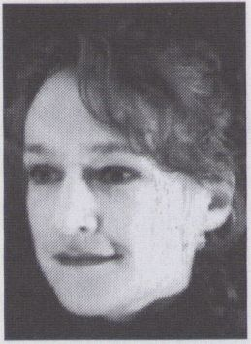

Biografie
1956 in England geboren; Kunst-
studium an der Reading Uni-
versity bis 1979, dann am Royal
College of Art, London, und
M.A. In Environmental Media
1983; zur Zeit Lehraufträge an
Kunstschulen; lebt in London.
Born in 1956 in England; 1979
Reading University B.A. Fine Art;
1983 M.A., Environmental Me-
dia, Royal College of Art, Lon-
don; currently works as part-ti-
me teacher in art colleges and
lives in London.
Videoinstallationen
1989 Urban Turner
- The Garden of Earthly
Delights
- Descry
- Three Blind Spots
"Ein farbiger TV-Bildschirm
besteht aus kleinen Gruppen
von 3 winzigen Punkten: einem
blauen, einem grünen und ei-
nem roten.
Ohne Vergrößerung bleiben
die Punkte zu klein, um sie unter-
scheiden zu können, und das
Auge sieht ein einziges zusam-
menhängendes Bild. Die
Verwandlung von drei Farben
In viele andere wird additive
Mischung genannt: Blau plus
Grün ergibt Zyan; Rot plus Blau
ergibt Magenta; Rot plus Grün
ergibt Gelb. Andere Farbtöne
entstehen aus einer Mischung
verschiedener Farbgrade. Um
Weiß zu erzeugen, werden alle
Punkte gleich stark aktiviert. Für
Schwarz wird kein Punkt akti-
viert. Nur selten erleben wir ein
einziges Licht oder komplette
Dunkelheit."
(Judith Goddard)
Die Installation "Descry" (Erspä-
hen) synchronisiert eine Reihe
von 7 Monitore, um über Farben,
narrative Elemente und Ereig-
nisse in diesem elektronischen
Regenbogen zu meditieren. Auf
einem kleinen Monitor gegen-
über wird das Sehorgan einer
Operation unterzogen. Eine Lin-
se vor dem Bildschirm setzt ei-
nen scharfen Kontrapunkt zur
meditativen Atmo-sphäre und
erweitert den Bereich der Oppo-
sitionen und Transformationen.
"The picture we see on a
colour television screen is ma-
de up of tiny dots arranged in
groups of three. Each group
contains one red, one green
and one blue dot.
Without magnification the dots
are too small to see and the
eye blends them together to
form a comprehensible pictu-
re. The transformation of three
colours into many more is cal-
led additive mixing: blue plus
green makes cyan; red plus
blue makes magenta
and red plus green makes yel-
low. Other shades of colour
can be created by changing
the intensity. To create white
electron beams stimulate the
dots in each group equally.
Black is produced by not stimu-
lating them at all. Rarely do we
experience a single light or
complete darkness. “
(Judith Goddard)
The installation forms an elec-
tronic arc of 7 synchronised
monitors to meditate oncolour,
narrative elements and inci-
dents. Facing the arc, a small
monitor with a magnifying len-
se in front of it shows the ope-
ration of an eye. The meditati-
ve atmosphere is
thus sharply contrasted enlar-
ging the scope of oppositions
and transformations.

Keith ^iper
Kunst-Werke

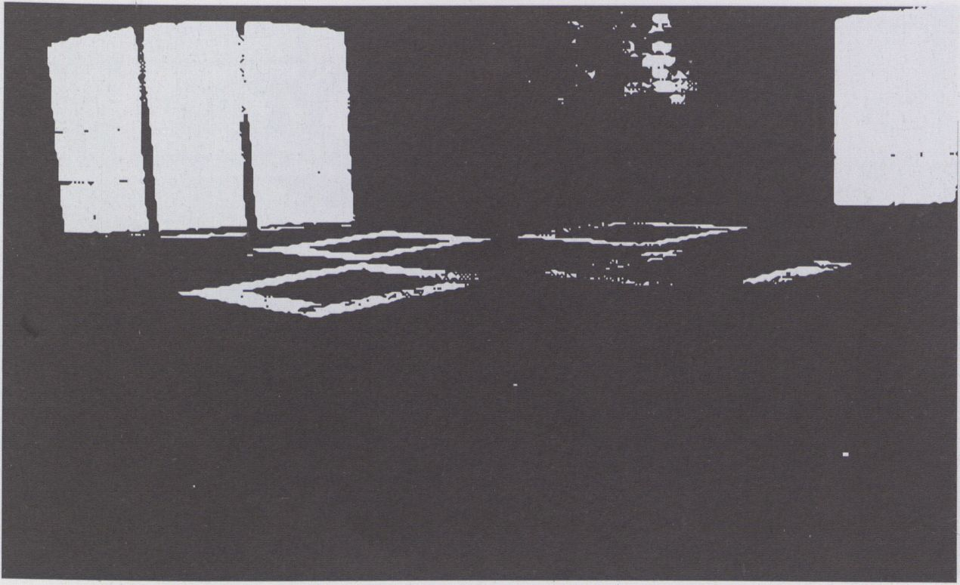"Trade

Winds"

- till
24.2.
"Die Installation besteht aus acht
Monitoren und vier Videozu-
spielern In Frachtcontainern
aus rohem Holz. Die 2 Gruppen
zu je vier Bildschirmen beziehen
sich auf vier Körperabschnitte
und die vier Himmelsrichtungen
der Navigation. Serien von
computer-animlerten Monta-
gen formen Immer wieder-
kehrende Bildsequenzen:
Körpersegmente, Fragmente
von Erinnerungsstücken, Ge-
brauchs- und Kultgegen-stän-
de fließen unter oder über
Wasser langsam Ineinander,
Textpassagen tauchen auf,
kaum lesbare handschriftliche
Aufzeichnungen, die Ihre düste-
re Herkunft aus Logbüchern von
Sklavenschiffen und Rechnun-
gen über menschliche Fracht
nur andeuten.
Angesichts einer Gesellschaft,
die vom Mythos einer mono-
kulturellen Rasse zur multi-kultu-
rellen Realität finden muß, ist
es von umso größerer Bedeu-
tung, die zentrale Funktion der
Imperialistischen Expansion und
des Handels für die Entwicklung
der britischen Industriegesell-
schaft neu zu verstehen."
(Keith Piper)
"The installation comprises eight
monitors and four video sour-
ces in rough timber shipping
crates which are arranged in
groups of
four referencing four sections
of a human body and the four
points on a maritime compass.
Series of animated computer
montages are displayed,
constructed around a range of
recurring images: segments of
bodies, fragments of memora-
bilia, commodities and cultural
artefacts passing over and un-
der water in slowly dissolving
sequences. Passages of text
occasionally emerge, barely
decipherable hand written in-
scriptions which only hint at
their sinister origins as the log
books of slave ships, invoices
and bills of sale for human car-
go.
In the context of a society
struggling to negotiate a path
from the myth of a mono-racial
to the reality of a multi-racial
view of itself, if becomes all
the more important that our
view of history shifts to acknow-
ledge the central importance
of Imperial expansion and tra-
de to the development of the
industrial
base of the British economy."
(Keith Piper)
Technik
8 TV's
4 Videorecorder
8 Holzcontainer / wooden
crates (86 x 86 x 88 cm)
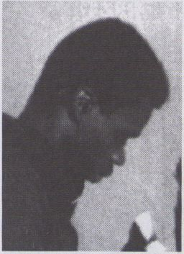

Biografie
Geboren 1960; 1980 - 83 Kunst-
studium am Trent Polytechni-
kum in Nottingham; 1984 - 86
Magister In Environmental Me-
dia am Royal College of Art,
London; arbeitet seit 1991 vor
allem mit Vldeoinstallatio-nen;
lebt und arbeitet in London.
Born in i960; 1980 - 83 BA Fine
Art at the Trent Polytechnic,
Nottingham; 1984 - 86 MA Envi-
ronmental Media Royal Colle-
ge of Art, London; since 1991
mainly creating video installati-
ons; lives and works in London.
Videoinstallationen
- A Ship Called Jesus; Step
Into the Arena
- Front; Tradewlnds
I Videoinstallationen

Andrew Stones
Kunst-Werke

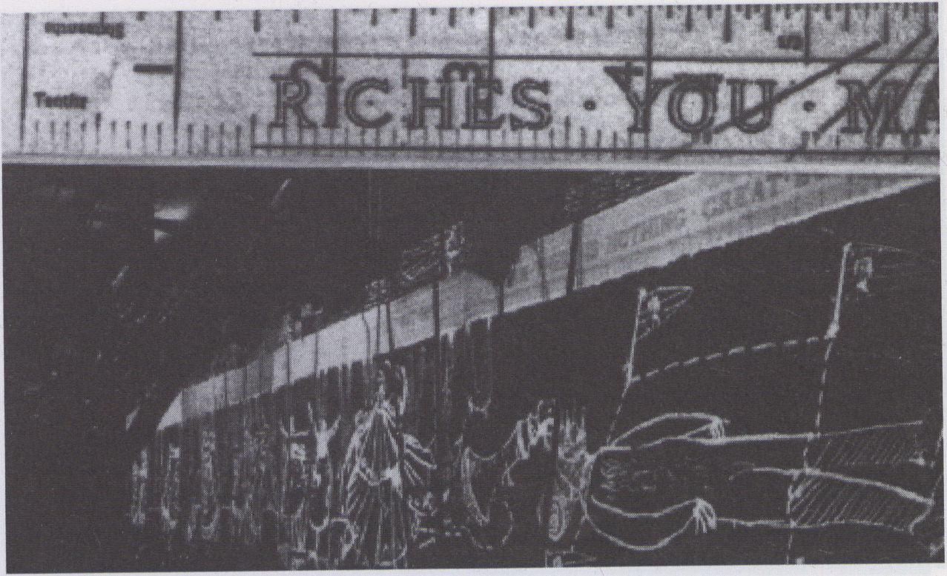"Class"

Technik
1 Videoprojektor
- Videorecorder
- Overhead-Projektoren
4 Dia-Projektoren / Slide
projectors
6 Lichtpulte/L/ghf box desks
'M
Biografie
I960 geboren in Sheffield, Eng-
land ; 1980 - 83 Kunststu-dium
und Abschluß in Kunst und
Kommunikation; seit 1983 Mul-
timedia-Installationen; lebt in
Sheffield.
Born in i960 in Sheffield, Eng-
land; 1980 - 83 Fine Art studies
and BA in Communi-cation
Arts; since 1983 multimedia-in-
stallations;
lives in Sheffield.
Videoinstallationen
1985 Salmon Song
- Geiger; Harvest Festival
- The Tide
1990/93 Class
"Ein soziales Individuum in Euro-
pa muß sich mit dem "Frem-
den in ihm selbst" (Julia Kriste-
va) anfreunden, um den Her-
ausforderungen einer Welt sich
auflösender Grenzen und Hori-
zonte gewachsen zu sein. Be-
sonders in England hat diese
politische Annäherung an "Eu-
ropa", vor dem Hintergrund
der kolonialen Geschichte, die
nationalistischen und sanktio-
nierten Vorstellungen vom "An-
deren" (Rasse, Religion, Person
usw.) schärfer hervortre-ten las-
sen. Einige wohlbehüte-te My-
then lassen sich nicht länger
halten, was besonders für den
Status der Königlichen Familie
gilt.
Die Installation "Class" (Klasse)
ist gegenüber der ersten Version
von 1990 für Berlin verändert. In
einem Klassenzimmer, symbo-
lisch verbarrikadiert gegen die
Invasion durch das "Andere",
wird die rituelle Fernsehanspra-
che der Queen an die Nation
de-konstruiert und neu kontextu-
alisiert, um ihren eitlen und pro-
pagandistischen Hintergrund
auszuarbeiten. Die Stimmen von
Kindern wiederholen den einfa-
chen Wunsch nach der Freiheit
der Rede und des Gedankens,
während monumentale In-
schriften auf Linealen die Gren-
zen von Status, Denken und
Handeln setzen."
(Andrew Stones)
"In Europe, social individuals
need to come to terms with
the "stranger within themsel-
ves" (Julia Kristeva) in order to
meet the challenges of a world
of crumbling borders and bo-
undaries. In England, especial-
ly, the new political proximity of
"Europe" has thrown into sharp
relief notions of nationalism
and the sanctioned view of the
"other" (race, religion, person,
etc.) reinforced by a history of
colonialisms. Certain myths of
national character are proving
unsustainable, and nowhere is
this clearer than in the status of
the Royal Family.
The installation "Class" in Berlin
is adapted from its original 1990
form. In a class-room symboli-
cally barricaded from the inva-
sion of the "other", the ritual
sorrounding the Queen's televi-
sion Address to the nation is
de-constructed and re-contex-
tualised to highlight its increa-
singly vain, propagandist mo-
ve. Children's voices reiterate
the simple desire to speak and
think freely whilst monumental
inscribed rulers define limits of
status, thought and action."
(Andrew Stones)

Richard Wright
Kunst-Werke

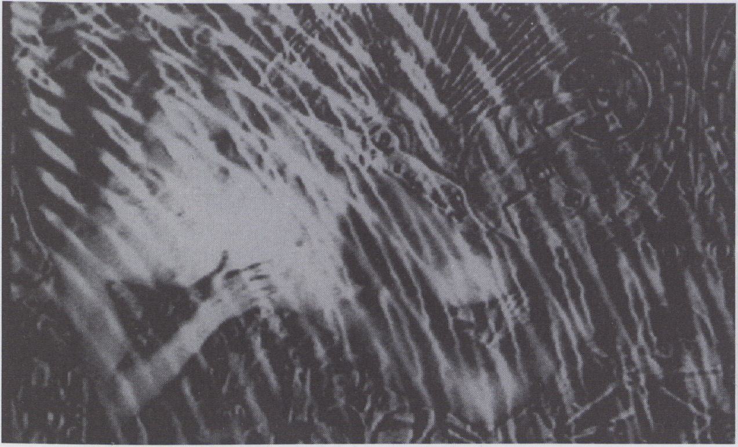

"Corpus"

- till
24.2.
Hochentwickelte Computer-
und Digitaltechnologie führt zu
einer langsamen Auflösung der
Unterscheidung zwischen
Organischem und Anorgani-
schem. Neben dem Begriff
'künstlicher Intelligenz' begeg-
net uns nun auch 'künstliches
Leben', ohne daß jemals klar
würde, in welcher Welse hier
'künstliche' Eigenschaften pro-
duziert werden.
Zentrales Bildelement Ist hier
eine nackte Figur, vertieft in die
Untersuchung des eigenen Kör-
pers. Diese Ist in einen Hinter-
grund elektronischen Schutts
eingebettet, doch das Geheim-
nis des Körpers bleibt auch
nach seiner Reduktion auf die
Metapher einer Maschine un-
gelöst. Nun hat die Techno-Io-
gle ihre eigene Mythologie ent-
wickelt.
Die Installation zeigt einen per
Computer simulierten Körper,
der auf vier Bildschirme aufge-
teilt Ist und vom Besucher wie
in einem Puzzle zu anderen
Konfigurationen eigenhändig
bewegt werden kann.
(Richard Wright)
Mit Unterstützung des Video Positive Festi-
val, Liverpool.
Highly sophisticated
technological machinery such
as computing and digital pro-
cessing devices are beginning
to blur the distinction between
the organic and the inorganic.
Along with 'artificial intelligen-
ce' we now hear the phrase
'artificial life', yet it is never ma-
de entirely clear in what sense
these qualities have been ma-
de 'artificial', The main subject
in this image is a nude figure
submerged under water and
engaged
in an act of self-examination.
Against this is a backdrop of
assorted electronic debris
which form a river bed. But the
mysteries of the body are still
unresolved after their reduction
to the metaphor of the machi-
ne, now that technology is de-
veloping a mythology of its
own.
The installation shows a
simulated body in a pool of
water, broken up digitally into
four separate video monitors
which the spectator will be ab-
le to move around like a jigsaw
puzzle, thereby changing their
configuration.
(Richard Wright)
With support from the video Positve Festi-
val, Liverpool.
Technik
4 TV's
4 Videorecorder
Holzplattform rund
( 0 ca. 300 cm) /
Wooden circular base
( 0 ca. 300 cm)
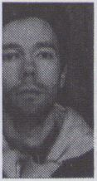

Biografie
1963 In Barnet, England, gebo-
ren; 1983 - 86 Kunststudium und
erste
Computeranimationen; 1987
Magister für Computer Design,
Grafik und Animation; lebt bei
London und lehrt zur Zeit
Computergrafik an der City of
London Polytechnic. "Corpus"
Ist seine erste Videoinstallation.
Born in 1963; Fine Art studies
from 1983 - 86 and first own
computer animations; 1987 MA
in Computing Design, Image
Synthesis and Computer Ani-
mation; currently lecturer for
Computer Graphics at the City
of London Polytechnic. "Cor-
pus" is his first video installation.

Cathy Yogan
Podewil

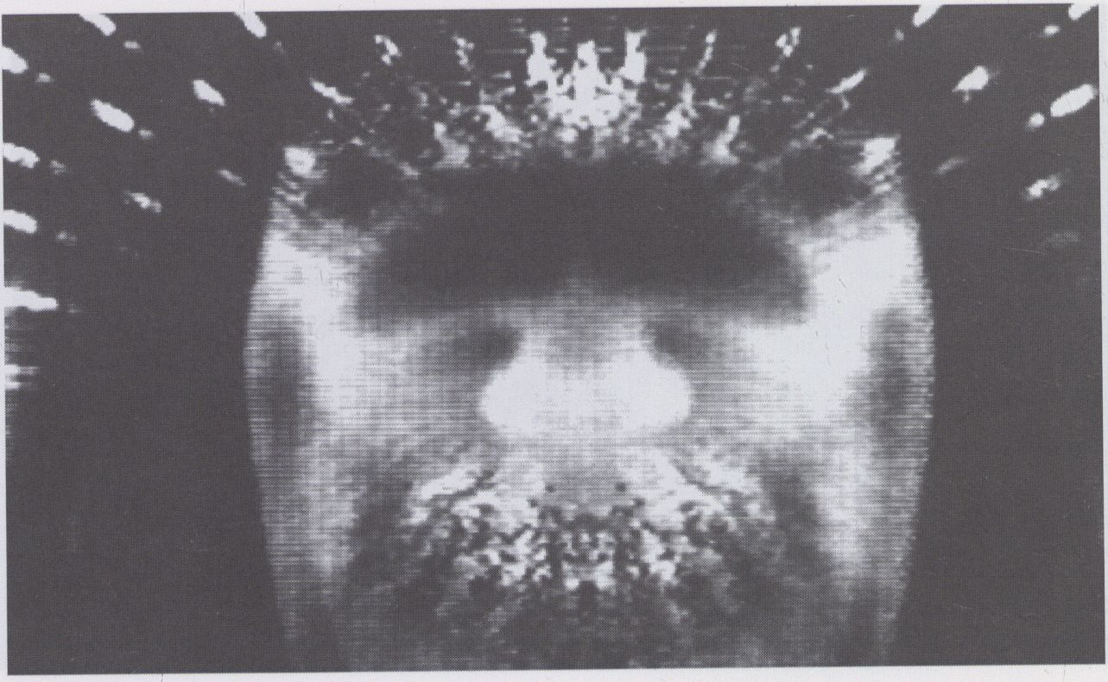
- bis
24.2.

"Monstres

Synthereels"
Technik
10 Lichtkästen / lightboxes
Maße / measures
(45 x 39 x 22 cm)
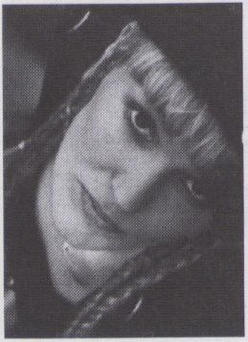

Biografie
ln Großbritannien geboren und
in Australien aufgewachsen; seit
ihrer Kindheit Musikerin; ausgebil-
dete Schauspielerin; Kunststudi-
um in Sydney und Magister in
"Skulptur"; Performances in den
frühen 80ern; seif 1986 Arbeit
mit Video; Mitbegründerin der
"Fearless-Studios" in Paris, wo
sie seit 1987 lebt und arbeitet.
Born in Britain and raised in Aus-
tralia; musician since child-
hood; trained actor; Fine Art
studies in Sydney and M.A. in
Sculpture; performances in the
early 80's; working with video
since 1986; co-founder of the
"Fearless Studios" in Paris where
she has been living and wor-
king since 1987.
Videoinstallationen:
1987 Australia Is ...; Just After
the Kiss - 1989 Video-Mendiant;
Fernandel's Hideaway; The No
Way Buster Project (with Dominik
Barbier) - 1991 Complicity-
1993 Anger and Grace
10 profane Kreafionen aus uner-
laubten Rassenmischungen
zwischen der Grafikpalette, der
Videokamera und dem Schnitt-
studio, die eine hypothethische
Teiepopulation hervorbringen,
von denen diese real-syntheti-
schen Bilder Zeugnis oblegen.
Sie werden als große durchsich-
tige Folien in ihren eigenen
'Fernseh'/Lichtkästen präsen-
tiert.
Diese Reihe greift bestimmte
Aspekte der Geschichte vom
Gesicht des Wahnsinns auf und
wurde besonders von Michel
Foucaults Beschreibung des
'Gryllos' angeregt: "All das Un-
mögliche, Phantastische, Un-
menschliche, das ihm anhaf-
tet, all das Un-Natürliche und
die von Verrückten wimmelnde
Oberfläche der Erde, all dies
verleiht den Gryllos eben ihre
merkwürdige Macht. Für den
Menschen des 15. Jahrhunderts
hatte die Freiheit seiner Träume,
waren sie auch noch so
schrecklich, mehr Anziehungs-
kraft als die reale fleischliche
Begierde."
(aus: Michel Foucault, Histoires
de la Folie ä l'Age Classique)
10 unholy creations from the
surreptitious miscegenation of
graphic palette, video camera
and postproduction suite, spa-
wning a hypothetical tele-po-
pulation, of which these real /
synthetic images document
existence. They are presented
as large transparencies, each
in their own 'television' / light
box.
The series is particularly inspired
by certain aspects of the hi-
story of the face of Madness,
most notably, by 'the gryllos',
as described by Michel Fou-
cault:
"Everything about it that is im-
possible, fantastic, inhuman,
everything in it that implies an
anti-nature and the swarming
of a crazed presence at the
surface of the earth, all this is
precisely what gives the gryllos
its strange power. The freedom
of his dreams, however terrify-
ing, his phantasms of madness,
had for the man of the 15th
century, more power of attrac-
tion than the reality of lusf for
the flesh."
(from: Michel Foucault, Fiistoire
de la Folie a I'Age Ciassique)
Programmteil / Program\
Der Programmteil ist nach Tagen sortiert und enthält:
The program part is sorted by days and includes:
15.2. | Montag  Monday
16.2. | Dienstag  Tuesday
17.2. | Mittwoch  Wednesday
18.2. | Donnerstag  Thursday
19.2. | Freitag  Friday
20.2. | Samstag  Saturday
21,2* | Sonntag  Sunday
22.2. | Montag  Monday
23.2. | Dienstag  Tuesday
24.2. | Mittwoch  Wednesday

Akzente / Accents
- - 20.2. - La puissance de la création
(Symposion zur Videokultur in Frankreich)
(Symposion on the trench video culture)
- - Latein-Amerika / Latin america
- - 23.2. - Spezialprogramme und Gespräche /
Screenings and discourse
- - 24.2. Sonderprogramme / Special programs
- - 24.2. Hauptprogramme / Main programs
Internationale Videos

15.2.-24.2. Nightflights
Ausgefallenes zu aktuellen und besonderen Themen
Extravagant Videos on current and special topics
Marktteilnehmer '93
Participants of the videomarket '93
235 Media, köln (D),
Electronic Arts Intermix, New York
(USA), Distribution, 19. - 20. 2.
Film & Medienbüro Niedersachsen,
Osnabrück (D), 17, - 20. 2.
Generalität de Catalunya, Barcelona
(E), Distribution, 17. - 20. 2
Le Videographe, Montreal (CDN), Dis-
tribution, 17. - 18, 2.
Video Data Bank, Chicago (USA), Dis-
tribution, 17.-20.2.
Distribution, 19. - 20. 2.
ARCANAL, Paris (F), Produktion / Distri-
bution, 19. - 20. 2.
AVE, Arnhem (NL), Festival, 19. - 20. 2
Bildo-Akademie, Berlin (D), Ausbil-
dungsstätte, 17. - 20. 2
Danish Film-Institut Video Workshop,
Haderslev (DK), Produktion / Distributi-
on, 17.-20. 2.
Die Länderkürzei / Abbreviations per country
A | = Österreich / Austria | GB | = Großbritannien / Great Britain
AUS | = Australien / Australia | I | = Italien / Italy
BR | = Brasilien / Brazil | Mex | = Mexiko / Mexico
CDN | = Kanada / Canada | NL | = Niederlande / Netherlands
CH | = Schweiz / Switzerland | PY | = Paraguay
CS | = Tschechische Republik / | RA | = Argentinien / Argentina
 | Czech Republik | RCH | = Chile
D | = Deutschland / Germany | ROU | = Uruguay
DK | = Dänemark / Danmark | SF | = Finnland / Finland
E | = Spanien / Spain | USA | = USA
F | = Frankreich / France | YV | = Venezuela
Hinweise zu den Credits
Die letzte Zeile der Credits belnhdltet Angaben zu Namen und Ort der Distribution, In einigen Fäl-
len war es nicht möglich, den Verleih zu ermitteln,

Credit notes
The last credit line lists name and place of the distributor. When no distributor is listed, it had not
been possible to obtain that information.
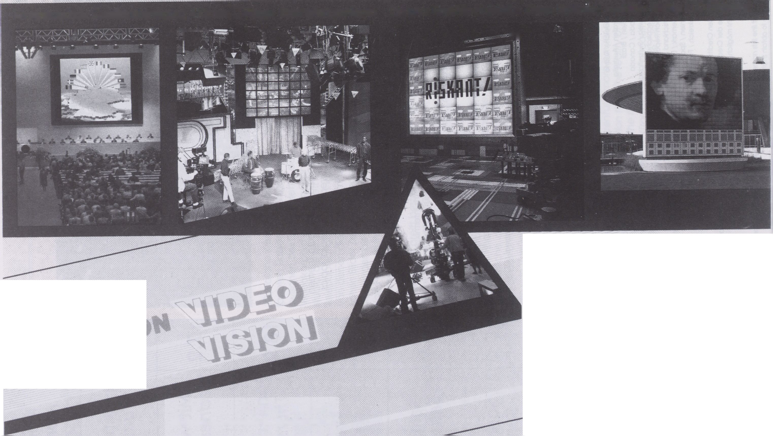
Anzeige
DIE HOHE KU NST DER INSZENIERUNG.

Konferenztechnik Satellitenübertragung 4 Kamera Ü-Wagen Beschallungsanlagen Eidophor Großbild-Projektion Daten-Großbild-Projektion NitStar LCD-Bildwand
'• ' ^{r}lT' * ^{v}- ; • v - -I
ßlWO
GERHOFER GmbH
Mietservice für audiovisuelle Kommunikationstechnik
i I
Der sinnvolle und ausgewoge-
ne Einsatz moderner Technik im
harmonischen Zusammenspiel mit
erfahrenen und situationssicheren
Profis garantiert die wirkungsvolle
Umsetzung des kreativ Machbaren.
Und ist so letztendlich Wegbeglei-
ter des Erfolgs. Ihres Erfolgs.
0
01

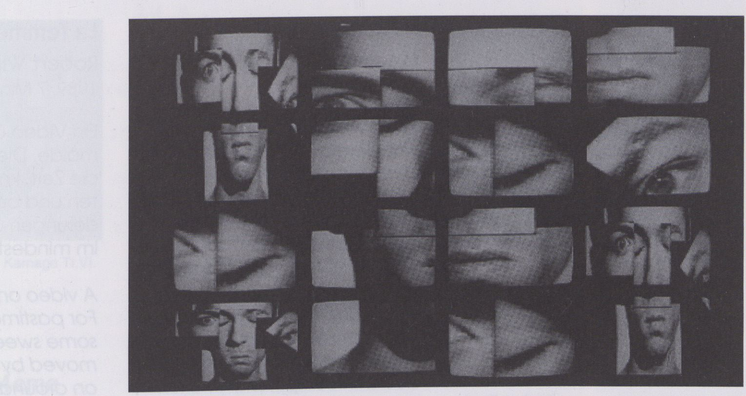
m

Catherine Ikam
15.2.
Mon
1400

!
"Am Videobild gefällt mir, daß
es nicht existiert.
Es Ist ein transparentes Bild, dia-
phan In seiner ursprünglichen
griechischen Bedeutung - et-
was Durchscheinendes.
Was liegt hinter dem elektroni-
schen Schleier?
Die Leere oder pure Energie?
Video Ist die Abwesenheit.
Mich Interessiert, diese zu benut-
zen, um einen neuen Raum zu
erfinden. Die Realität wird entrea-
llslerf und zunehmend künstlicher.
Information darüber zu legen,
führt auf direktem Weg Ins Chaos,
den Verlust an Bestimmtheit. Al-
les Ist dasselbe und somit ohne
Bedeutung. (...)
Je avancierter die Technologie
wird, desto Immaterieller wird
unsere Umwelt. Der Innere, gei-
stige Raum dominiert über den
physischen Raum.
Die erste Geschichte, die ich von
Philip K. Dick las, 'The Variable
Man', erzählt von einer Invasion
der Erde durch eine Gruppe
von Androiden, Slmulakra des
Menschen, jeder ein Stück
näher an der Perfektion. (...)
Dasselbe Thema findet sich Im
'Blade Runner' mit seinen Repli-
kanten, künstlichen Wesen aus
Fleisch und Blut, beinahe mensch-
lich, beinahe mit Gefühlen."
Catherine Ikam
(aus "Catherine Ikam" von Pier-
re Restany, Paris 1991)
"The thing I like about a video
image is the fact that it does
not exist.
It is a transparent image, diapha-
nous, in its original Greek sense
- something which appears
through.
What lies behind the electronic
veil?
The void or pure energy?
Video is absence.
The thing that interests me is to
invent a new space using this
absence. Reality is in the process
of being de-realized in favour
of artificial realities.
To superimpose information is
to go down straight the road to
chaos, to loss of definition.
Everything is the same and so
nothing has meaning any more.
(...) The more sophisticated
technology gets, the more im-
material the world we inhabit.
Inner, mental space is taking
over from physical space.
The first story I read by Philip K.
Dick was The Variable Man. It is
the story of an invasion of Earth
by a series of androids, simula-
cra of human beings, each closer
to perfection than the last. (...)
The same theme is found in
'Blade Runner', and its replicants,
artificial beings of flesh and blood,
almost human, almost with feelings."
Catherine Ikam
(from "Catherine Ikam" by Pier-
re Restany, Paris 1991)
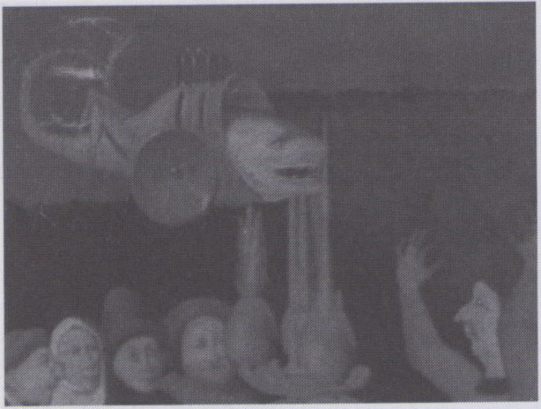

Frankreich-Retro 1
L'Escamoteur
15.2.
Mon
16⁰⁰

Le cirque conference
Marc Caro
1989,3 Min.
Abgesehen von den Insekten
wird es nach uns nicht viel ge-
ben, das heißt also, sich gut-
stellen mit der zukünftigen Ge-
neration...
Except for insects, there will not
be much left after us. So we
might as well try and get on
well with the future generation.

Aktualismus
Ghislaine Gohard
1991,5 Min.
Eine Hommage an Chaplins
"Moderne Zeiten" - sie gleich-
zeitig unter aktuellem Bezug
auf die Spitze treibend: Die Me-
chanisierung ist weiter ge-
wachsen, die Computerisierung
ist hinzugekommen. Arbeitsab-
läufe und Zeitabläufe werden
immer schneller, die Akzelaration
wird zum Prinzip.
An hommage to Chaplin's
"Modern Times" - driving them
to the extremes of the present:
mechanisation has continued
to grow, computerisation has
come up. The times and rhythms
of work are getting faster and
faster. Acceleration reigns.

L’Escamoteur
Eve Ramboz
1991,13 Min.
Eine Welt wie von Bosch - der
wandernde Krug, der laufende
Fisch, fliegende Fabelwesen,
bizarre Bauten, fließende Di-
mensionen. Video mit Com-pu-
teranimation.
A Bosch-like world - the wan-
dering jug, the running fish, flying
fabulous creatures, bizarre buil-
dings, floating dimensions. Vi-
deo with computer animation.

Ménagerie
Cécile Babiole
- 6 Min.
Dieser Zyklus von neun Bildern,
der tragikomischen Absurdität
der Existenz gewidmet, bietet
ein metaphorisches System des
denaturierten Verhaltens der in
Käfige eingesperrten Tiere und
Menschen.
Dedicated to the tragic-comic
absurdity of existence, a cycle
of 9 pictures offers a metapho-
rical system of a denatured be-
haviour of caged animals and
men.

Reflexions sur la puissance
motrice de l’amour
Pierre Trividic
- 10 Min.
Wie die Hitze ist die Liebe eine
Energiequelle. Wie kann man
den Nutzen der Energie der Lie-
be optimieren? Die Antwort ist
vielleicht bei einer thermo-dy-
namischen Lektüre des Evan-
geliums zu finden.
Like heat love is a source of
energy. The question is how to
optimize the profit of love's
energy. The answer may be fo-
und in a thermodynamic lec-
ture of the Gospel.

La femme ä la cafetiere
Robert Wilson
1989, 7 Min.
Ein Video über Cezannes Ge-
mälde. Die Frau vertreibt sich
die Zeit, knabbert an Süßigkei-
ten und beachtet die Verän-
derungen um sich herum nicht
im mindesten.
A video on Cezanne's painting.
For pastime the woman eats
some sweets yet remains un-
moved by the changes going
on around her.

La chambre
R. Obadia, J. Bouvier, J. Bouquin
- 12 Min.
Tanzvideo: Ein fremder Raum,
Frauen, Bewegung, Kühle, Lei-
denschaft.
Dance video: a strange room,
women, movement, coolness,
passion.

Waterproof
Jean-Louis Le Tacon
1986,23 Min.
Der Swimming-Pool als eigener
Kosmos, in dem die Gesetze
der Schwerkraft nichts gelten,
wo sich oben und unten gegen-
seitig aufheben und das Leben
des Spiegelbildes Realität ge-
worden ist. Die Kamera, selbst
schwerelos geworden, fängt
die Wasserwesen in ihrer strahlend
blauen Welt ein. "Halber-Mensch"
der Einstürzenden Neubauten
ist Teil des Soundtracks.
The swimming-pool can be a
cosmos of its own, where the
laws of gravity are not valid,
where up and down is reversed,
and where life has become the
reflection of reality. The camera,
having overcome gravity itself,
captures the water-beings in
their bright blue world. "Halber-
Mensch" (Half-a-Human) by Ein-
stürzende Neubauten is part of
the soundtrack.

La collection. Été 4eme
epoque
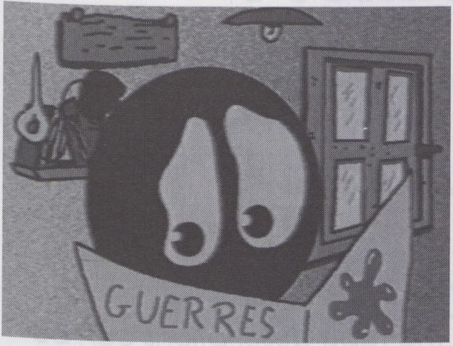
Magnetik Art Base Number 2: Karnage Tl.VI.

Fra nee-Retrospective 2

Nicole Corsino, Norbert
Corsino
- 15 Min.
Ob die Katastrophe schon
stattgefunden hat oder noch
bevorsteht ist zu einer eben-sol-
chen Nebensächlichkeit ver-
kommen, wie die Handlungen,
die die beiden Protagonisten
wie in einem Beckettschen
Endspiel ausführen. Das verwü-
stete, gezeichnete Bild der
Landschaft pflanzt sich fort in
den Bewegungen der Tänzer,
verweist auf die Zerstörungen,
die die eigene Gattung in
Ihrem Drang zur perfekten Orga-
nisierung der Nutzlosigkeit des
eigenen Daseins in ihr Unter-
lassen hat. Ein getanzter Abge-
sang auf die finale Verödung
und Totorganisierung mensch-
lichen Lebens und des Planeten,
den es zugrunde richtet.
Whether the catastrophe has
already happened or not is as
unimportant as the movements
of the two protagonists perfor-
ming a Beckett-like endgame.
The drawing of this wasteland is
animated by the dancers' move-
ments and refers to the traces
of destruction that we owe to
The fatal attraction of our own
species to optimize the organisa-
tion of its meaningless existence.
A final dance before the immi-
nent collapse of the earth, hu-
man life, the whole planet.

Magnetik Art Base Number 2:
Karnage TI.VI.

Elrik
- 30 Min.
"Skeleton Gang hit Karnage
TI.VI". Ein Magazin, das von
zahlreichen Künstlern mit den
unterschiedlichsten Backgrounds
gestaltet wurde. Das Ergebnis:
ein parodistisches, rotzfreches
Feuerwerk auf das alltäglich-
langweilende TV. Im Minuten-
rhythmus stürmen die verrück-
testen Werbespots, Wetterkarten
u.a. auf den Zuschauer ein.
A magazine with contributions
by various artists with different
backgrounds. The result: a fir-
ework of snotty parody on the
daily boredom of television. Mi-
nute by minute the craziest
spots of advertising, weather
forecast a.o. break in on the
spectator.

Topic

Pascal Baes, Sarah Denizot
- 10 Min.
Video Danse Art: Leere Stadt,
die Tänzer bewegen sich rasant
im Stillstand durch den Ort, wol-
len vielleicht der Klaustro-pho-
bie der Einsamkeit entfliehen. Ei-
ne Videochoreogramm, das
gegen alle Gesetze von Bewe-
gung und Wahrnehmung ver-
stößt und daraus seinen Zauber
bezieht.
Choreografie: Sarah Denizot.
Video Danse Art: empty city -
the dancers rush through the
stand still of the town - trying
perhaps to get away from the
claustrophobic loneliness. A fa-
scinating video choreogram
because it perverts all laws of
movement and perception.
Choreography: Sarah Denizot.

Femmes

Michael Gaumnitz
1987, 15 Min.
Das computeranimierte Video
zeigt satirisch 27 Frauencharak-
tere, von der Grande Dame bis
zur Putzfrau, Jedem der im Pi-
casso-Stil gehaltenen Porträts
sind 30 Sekunden gewidmet.
This computer animated video
satirically features 27 female
characters, from Grande Da-
me to the cleaning woman. To
each portrait 30 seconds are
dedicated.

Play it Again, Nam

Jean-Paul Fargler
- 26 Min.
Porträt des Video-Gottvaters.
Vom Beginn seiner ersten musi-
kalischen und visuellen Experi-
mente bis zu seinen heutigen
Roboter-Skulpturen.
Portrait of the Almighty of video
from his musical and visual ex-
periments to his recent sculp-
tures of robots.

Hong Kong Song

Robert Cahen
1989, 22 Min.
Obwohl Hong Kong als Inbegriff
der Hektik und des Big Business
gilt, zeichnet Robert Cahen ein
lyrisches Bild der asiatischen Me-
tropole, verbindet Neues mit
Antikem. Seine Kamera ist Aus-
druck der Empfindsamkeit, mit
der er diese Stadt gesehen hat,
Cohen portraits Hong Kong,
the supposed apotheosis of
hectic and big business, lyrically
combining new and old ele-
ments of the Asian metropolis.
His camera and hid editing ex-
press a sensitive way of looking
at this city.
15.2.
Mon
18³⁰
15.2.
Mon
20³⁰
I Hauptprogramm 1

Highlights ‘93
Das Eröffnungsfest:
ein Querschnitt durch das dies-
jährige Programm und ein klei-
ner Imbiß.
Mit zahlreichen Videoschaffen-
den aus dem In- und Ausland.
Das Programm:
Die Bandbeschreibungen kön-
nen im Katalog über den Index
oder - leichter - über das unten
angegebene Datum der re-
gulären Aufführung gefunden
werden.
HP = Hauptprogramm;
NF = Nightflight.
The opening:
a selection of this year's pro-
gram and a small snack.
With many video-makers from
Germany and abroad.
The program:
The tape descriptions can be
found in fhe catalogue by the
index or, easier, by the dates of
the regular screenings given
below.
HP = main program;
NF = Nightflight.

Beschränkter Kartenvorverkauf.
Limited pre-saie.
8.- 12. Februar: 10-20 Uhr
MedienOperative
Potsdamersfr. 96
1000 Berlin 30
15. Februar: ab /from 12 Uhr
Podewil
Klosterstr. 68-70
1020 Berlin Mitte
Eintritt/Entrance: 18.- DM

How to make a Decision

Matthew Brunner
USA, 1992, 3 Min.
HP 16. 2.

Suboceanic Shuttle

Jerzy Kular
F, 1992, 26 Min.
HP 16. 2.

Trans-Voices

Diverse Autoren /
Various authors
F, 1992, 14 Min.
(Ausschnitt e/Excerpts)
HP 23. 2,

Extraverty

Jean-Christophe Averty
F, 1990, 110 Min.
(Ausschnitte/Excerpts)
Sonderprogramm 24. 2.

La cumparsita

Andrés Benvenuto
ROU, 1991,8 Min.
HP 17. 2.

No Rubber, No Way!

Sergio Goldenberg
BR, 1992,27 Min.
HP 17. 2.

El gordo

Pablo Rodriguez Jàuregui
RA, 1992,4 Min.
HP 16. 2.

MarkenART

Harald Weiss
D, 1992,5 Min.
HP 22. 2.

Travelling Light

Theo Eshetu
1,92,56 Min. (Ausschnitt/Exerpt)
HP 18. 2.

Ecuatorial

Arcanal, Paris
F, 1992, 15 Min. (Uraufführung)
NF 19. 2.

A Bedful of Strangers

Cathy Vogan
F, 1991,9 Min.
HP 20. 2.

Ex Memoriam

Beriou
F, 1992,5 Min.
HP 16. 2.
Premiere fördert Kurzfilme
Der Sender mit dem Schlüssel
zeichnet zum zweiten Mal Videokünstler aus
Premiere als „El Dorado“ für Kurzfilmliebhaber
Wie schon im vergangenen Jahr engagiert sich Premiere
auch beim diesjährigen VideoFest in Berlin. Deutschlands
Pay-TV-Sender stiftet Preisgelder im Gesamtwert von
8.000 Mark.
Etwa 950 Filme wurden dieses Jahr eingereicht (1992
waren es noch ca. 600 Einsendungen). 30 Filme kamen in
die engere Wahl, von denen es fünf bis zur Endausschei-
dung schafften. Wer nun letzendlich Gewinner des Haupt-
preises von 4000 Mark sein wird, bestimmen die
VideoFest-Besucher am 24. Februar. Sie sollen aus den
fünf internationalen Kurzfilmen ihren Favoriten auswählen.
Premiere zeigt auch bei zahlreichen weiteren Filmfestivals
sein Interesse für den Nachwuchs. Hierzu zählen die
IMAGINA, das Internationale Festival der Filmhochschulen
München, das Festival du Court Métrage de Clermont-
Ferrand, das Internationale Trickfilm-Festival in Stuttgart
sowie die Internationalen Kurzfilmtage Oberhausen. Das
Engagement des Senders geht dabei über Preisstiftungen
und Filmeinkäufe weit hinaus, denn mittlerweile ist
Premiere selbst Coproduzent zahlreicher Beiträge.
Premiere-Abonnenten kommen des öfteren in den Genuß
von Kurzfilmen, denn der Hamburger Sender widmet dieser
Filmsparte täglich ca. 30 Minuten seines Programms und
ist damit führend in Deutschland. Seit Sendestart vor zwei
Jahren wurden über 600 Produktionen ausgestrahlt, von
der Animation bis zur Videokunst. Für Liebhaber gibt es
außerdem jeden Monat einen Leckerbissen, das Kurzfilm-
Special. Hier laufen so berühmte und hochwertige Trickfil-
me wie „Manipulation" von Daniel Greaves, der hierfür den
Oscar erhielt. Oscar-Preisträger des Vorjahres, Christoph
Lauenstein („Balance“), moderierte selbst dieses Special
und präsentierte weitere, für einen Oscar nominierte
Kurzfilme.
Auch 1993 ging der Pay-TV-Sender mit so manchem Kurz-
film-Highlight an den Start, so z. B. Jim Jarmuschs „Kaffee
und Zigaretten“. Mit seinem innovativen und eigenwilligen
Stil ist Jim Jarmusch vielen als Kultregisseur ein Begriff. Im
März wird Premiere einen Special zur IMAGINA senden.
Der 50-minütige Beitrag wird einen Rückblick auf die
Entwicklungen der Computeranimation 1992 bieten.
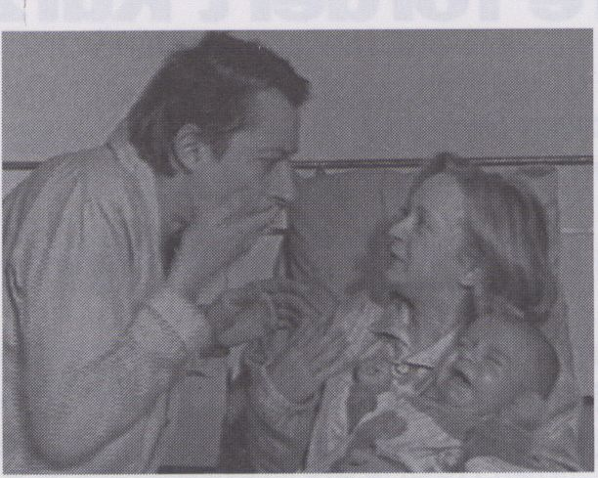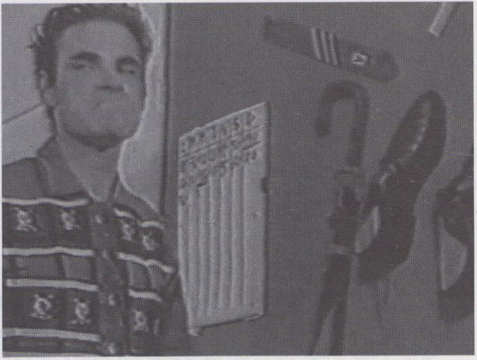
Nightflight 1
15.2.
Mon
23°°

Eros und Gelächter

Le cauchemars d'Albert

Philippe Van de Walle
F, 1992,8x2 Min.
Baraka Productions, Caen
Acht mal ein Video-Alptraum
des unglückseligen Albert - unbe-
holfen und schweißgebadet
durchleldet er seine Kastrations-
ängste, Erlebnisse an vorderster
Kriegsfront und Frauen überall...
Eight video-nightmares of the
unfortunate Albert - clumsy and
bathed in perspiration he suffers
fhrough his fears of castration,
his front-line war experiences,
and: women everywhere...

Histoire a dormir debout

Dominik Barbier
F, 1986, 3 Min.
Fearless, Paris
Alles klebt... Ein Haftverfahren,
bislang an Kleidungsstücken
erprobt, ermöglicht überaus
praktische Lebensformen,
selbst auf kleinsfem Raum - et-
wa, im Stehen zu schlafen.
Everything sticks.... A new glue,
until now used with clothes, makes
possible some extremely practi-
cal approaches to life no matter
how small the space - such as
sleeping while standing up.

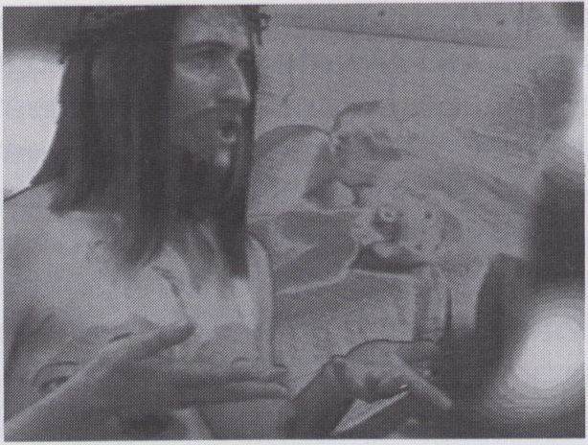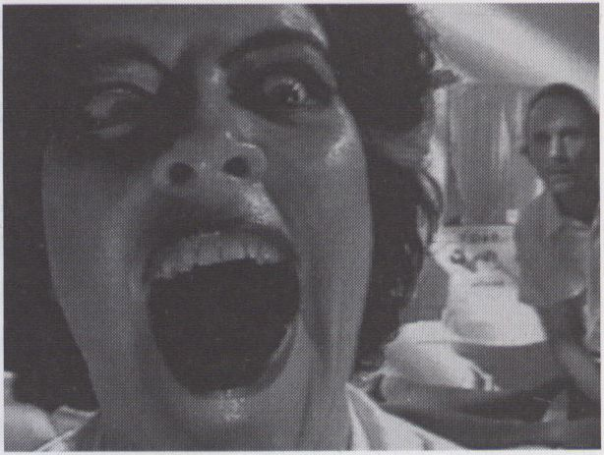

A Spy

Suzie Silver
USA, 1992,4 Min.
Video Data Bank, Chicago
"I'm a spy in the house of love..."
Die Performerln Hester Reeves
In einer sehr eigenwilligen Inter-
pretation des gleichnamigen
Songs der Doors, eine weibliche
Jesus-Figur...
"I'm a spy in the house of love..."
The performance arfisf Hester
Reeves in a very idiosyncratic
interpretation of fhe Doors
song by fhe same name, a fe-
male Jesus figure....

Straight to the Point

Wain Flmerl
AUS, 1991,22 Min.
Motion Arts Australia, Elwood
Blut, Hiebe und Humor - haar-
sträubende Szenen In einem
australischen Hospital, in dem
die Aids-Infektions-Panlk ausge-
brochen Ist. Diese Klamotte Ist
übrigens ein Lehrfilm.
Blood, blows, and humor - hair-
raising scenes in an Australian
hospital where a panic over
Aids has broken out. By the
way, this exercise in camp is al-
so an instructional film.
Nightflight 1

Eros and Laughter

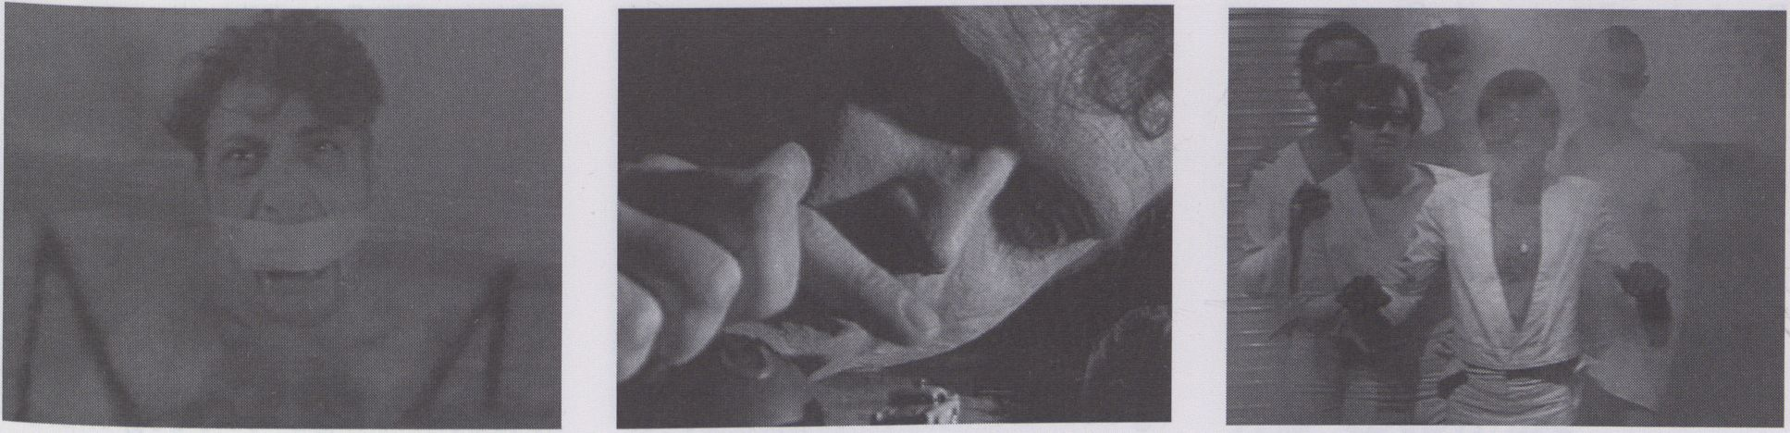
The End. The Last Ten Minutes
Flavio Nardini
RA, 1992, 10 Min,
Flavio Nardini, Buenos Aires

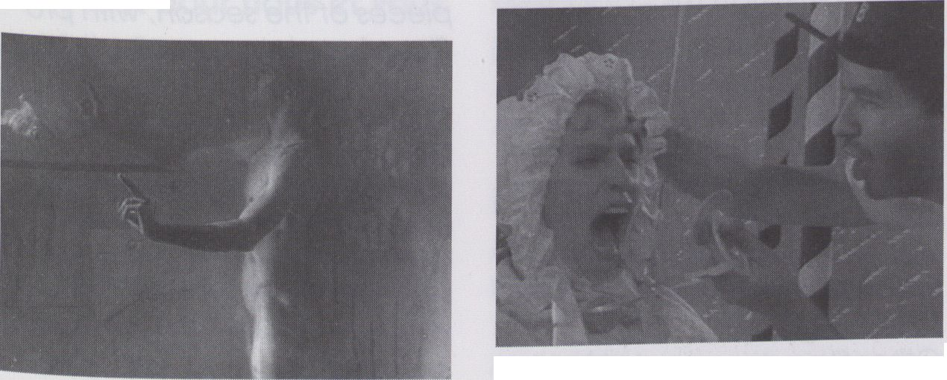
Ein fast leerer Raum. Eine Geisel,
nackt, gefesselt und geknebelt.
Ein Moskito, blutdürstig, gefähr-
lich. Ein verzweifelter Kampf. Da
naht die Polizei... wird der Held
seinem Schicksal entkommen?
An almost empty room. A hos-
tage, naked, bound, and gag-
ged. A mosquito, blood-thirsty,
dangerous. A desperate
struggle. The police are get-
ting closer... Will the hero esca-
pe his fate?

Nicht nur Engel haben Flügel

Bettina Gruber
D, 1991, 18 Min.
Bettina Gruber, Köln
Neun Erotic-Videos als Parodie
auf die "Playboy"-Clips. RTL prä-
sentierte zum ersten Mal vollstän-
dig nackte Männer im deutschen
TV... in einer mehr ironischen als
erotischen Darstellung.

Vroum

Bruno Romy
F, 1991,5 Min.
Bruno Ronny, Caen
Verkehr kann gefährlich sein.
Jedweder Verkehr.
Ein Sketch oder eine Allegorie?
Auf jeden Fall fahren Mann
und Frau hier nicht defensiv...
Intercourse can be dangerous
- especially when it's off cour-
se. A sketch or an allegory?
Whatever - this is one case
where the sexes aren't driving
defensively.

Black Holes / Heavenly Bodies

Nora Ligorano, Marshall Reese
USA, 1992, 15 Min.
Video Data Bank, Chicago
Ein Paar In der Vorhölle des
Medlen-Frühstücks-Zeltalters.
Quengelige Kinder und ewige
Wiederholung.."You mean lt
doesn't end?" Die Hölle ist si-
cher ein Ort, an dem die Fern-
seher keine "Off'-Taste haben,

Gayniggers from outer...

Morten Lindberg
DK, 1992,26 Min,
Det Danske Filmvaerksted, Ko-
penhagen
Fünf schwarze Homos sind im
Sonnensystem auf Boy-Patrou-
ille. Sie entdecken die Erde und
müssen entsetzt feststellen, daß
dort noch Frauen leben. Cap-
tain B. Dick beschließt die Akti-
on FEMALE EXTERMINATION...
Five black gays are on boy pa-
trol out in the solar system.
They discover the earth and di-
scover to their horror that there
are still women alive there.
Captain B. Dick orders Operati-
on FEMALE EXTERMINATION....

Nine erotic videos as a parody
of the "Playboy" clips. For the
first time RTL presented com-
pletely naked men on German
television - with a result more
ironic than erotic.
A couple in the "first circle" of
the age of breakfast television.
Whining children and eternal
repetition. "You mean it doesn t
end?" Hell is a place where the
TV sets don't have "off" buttons.

Theaterprojekt Goethe-Institut

Deutsches Theater der Gegenwart-
eine Videothek des
Goethe-Instituts
Die deutsche Theaterlandschatt ist
wohl die vielfältigste und auch
hochsubventionierteste der Welt.
Das Goethe-Institut versucht mit
einem ambitionierten Projekt,
ein Porträt dieser Theaterland-
schaft zu zeichnen, Eine Reihe
von bislang 16 Filmen informiert
in z. T, essayistischer Form über
die Arbeit hinter den Kulissen:
Wie funktioniert ein Stadttheater,
das jeden Tag ein wechselndes
Programm bietet und es dennoch
schafft, mit seinen Produktionen
bundesweit Aufmerksamkeit zu
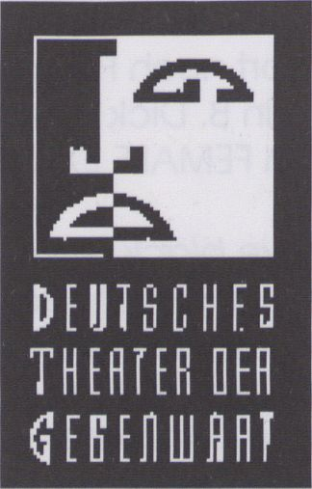

Present Day German Theater -
The Goethe Institute
Video Collection
German theater is the most di-
versified and highly funded in
the world. The Goethe Institute
wishes to project an image of
german theater through this vi-
deo project. A series of, up until
erregen? (Beispiel: Kammerspie-
le München). Was setzt die "freie"
Theaterszene den großen, reichen,
aber auch erstarrten Theaterin-
stitutionen entgegen? (Beispiele
aus Berlin, Fiamburg, München).
Warum ist Tabori immer wieder für
eine Provokation gut? (Ein Porträt).
Sind Kritiker nun eigentlich überflüs-
sig oder die wahren Strippenzieher
im Flintergrund? (nachgefragt
bei den Großkritikern).
Weitere Filme behandeln die
Berufe hinter der Bühne: die
Dramaturgen, Bühnenbildner,
Lichtgestalter, oder die Rolle der
kreativen Frau im männerdomi-
nierten Kulturbetrieb: Regisseu-
rinnen. Und die nunmehr abge-
now, 16 films informs about
'behind the scenes' theatrical
activity, some in a light manner:
How does a local theater cope
with a changing daily program
and still manage to attract na-
tional attention (e.g. Kammer-
spiele, Munich)? What can the
so called 'independent theater'
do against large, rich and sta-
gnant theatrical institutions
(e.g. Berlin, Hamburg, Munich)?
Why does Tabori induce provo-
cation? (A profile). Are critics
superfluous or are they back-
ground controllers? (Questions
to the 'Big Boys').
Other films document life back-
stage: Dramatists, Stage De-sig-
schlossene Entwicklung des
Theaters der DDR in den letzten
vier Jahrzehnten.
Die Reihe wird fortgesetzt, mit
einem Überblick über die inter-
essantesten Stücke einer Sai-
son, mit Porträts zeitgenössi-
scher Autoren....
Zu jedem Film gibt eine Begleitbro-
schüre weiterführende Informa-
tionen, eine Videothek präsentiert
ausgewählte Inszenierungen -
das Ganze in fünf Sprachversionen.
Die Reihe wird von Michael
Merschmeier (Theater Fleute)
herausgegeben und von Fl art-
mut Florst (MedienOpera-tive)
produziert.
ners, Lighting Engineers or the ro-
le of woman in a maledomi-
nated area: Directors. Also East
German theater de-velopment
in the last four decades.
This series is continued with a
summary of the most interesting
pieces of the season, with pro-
files of contemporary authors.
Each film has an accom-pany-
ing brochure containing further
information. The Video Collec-
tion presents choice produc-
tions, in 5 languages. It is publis-
hed by Michael Merschmeier
(Theater Heute), and produ-
ced by Hartmut Horst (Medie-
nOperative).

Wir zeigen vom 16.-19. Feb. von
15³⁰ - 18³⁰ Uhr im Konferenzraum
folgende ca. 60 minütige Filme
16.2.

"Münchner Kammerspiele’’

(M.Merschmeier/S.Zurmühl)
18.2.

" Der Dramaturg"

(A.Müry/A.Ris)

Our Program shown in the con-
ference room
feb., 16. -19., 15³⁰ - 18³⁰ (All films
are approx. 1 hour long)

"Tabori-Theater"

(P.v.Becker/M.Bauer)
17.2.

"Regisseurinnen"

(S.Zurmühl)

"Spiegel des Zeitalters"

(D.Kranz/E.Lottmann)

"Kritiker"

(FI.H.Fischer)
19.2.

"Bühnenbildner"

(F.Wille/A.Ris)

"Meister des Lichts”

(H. Horst)


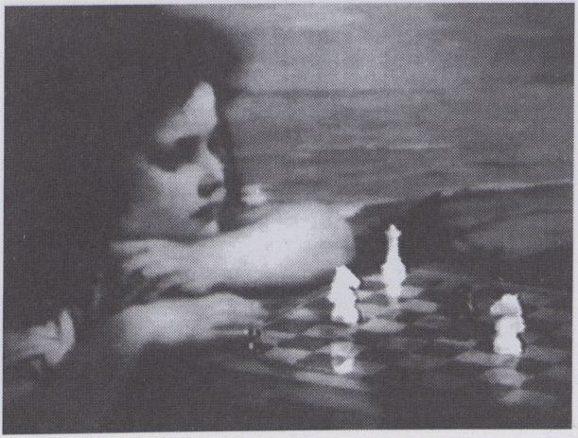Histoire(s) de vidéo, part 1
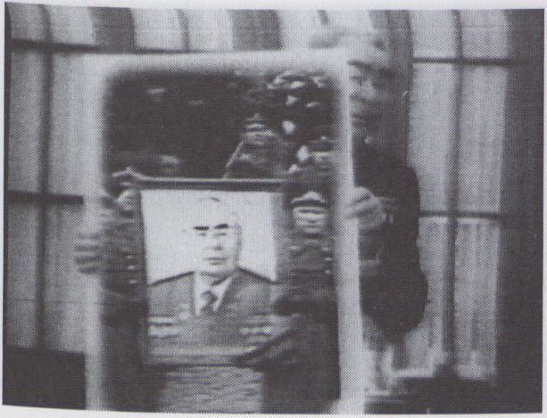
Notes d'un magnétoscopeur
Trompe l’oeil
Die siebziger Jahre
Vorgestellt und kommentiert
von Jean-Paul Fargier, Video-
schaffender, Kritiker, Theoretiker.
(Siehe auch sein Artikel auf Sei-
te 96)
Es werden Ausschnitte gezeigt.
16.2.
Tue
18³⁰
The Seventies
Introduced and commented
by Jean-Paul Fargier, videoma-
ker, critic and theorist. (See also
his article on page 96)
There will be shown exerpts.

y a qu’à pas baiser
Carole Roussopoulos,
Paul Roussopoulos
1973,25 Min.
Vidéo Militante

C’est tout pour nous et vous
Les Cent fleurs
1975, 10 Min.
Vidéo Militante

Miso et Miso vont en ba-
teau
Delphine Seyrig, lo Wider,
Carole Roussopoulos
1977,55 Min.
Vidéo Militante

Trompe l’oeil
Robert Cahen
1979, 7 Min.
Art Vidéo

L’entr’aperçu
Robert Cahen
1980,9 Min.
Art Vidéo

Notes d’un magnétosco-
peur
Jean-Paul Fargier
1979-80,9 Min.
Art Vidéo

Memory
Dominique Belloir
1979, 10 Min.
Art Vidéo

Les Totologiques
Michel Jaffrennou,
Patrick Bousquet
1981, 15 Min,
Art Vidéo

Nostos
Thierry Kuntzel
1979,25 Min.
Art Vidéo

Feeling
Hervé Nisic
1979,4 Min.
Art Vidéo

3’12”avant la fin
Yann N’guyen Minh
1979, 4 Min.
Art Vidéo

Soleil de Van Gogh
Patrick Prado
1979, 9 Min.
Art Vidéo

Swimmer
Teresa Wennberg,
Suzanne Messim
1978,21 Min.
Art Vidéo

Eve avait l’éclat métallique
de l’été
Patrick Verpillat
1978, 60 Min.
Art Vidéo

France/tour/détour/deux

enfants
Jean-Luc Godard
1977-78, 12x26 Min.
Art Vidéo
I Hauptprogramm 2

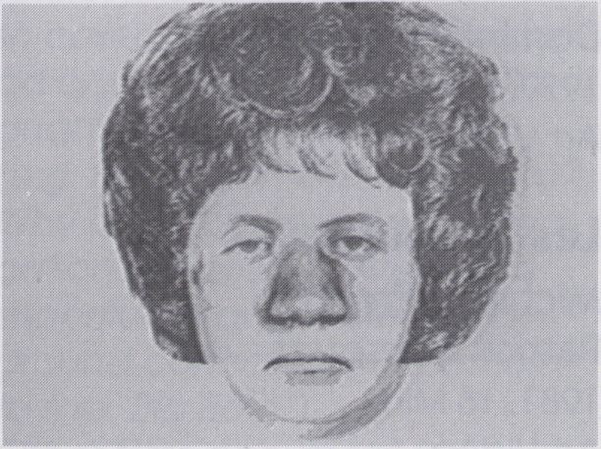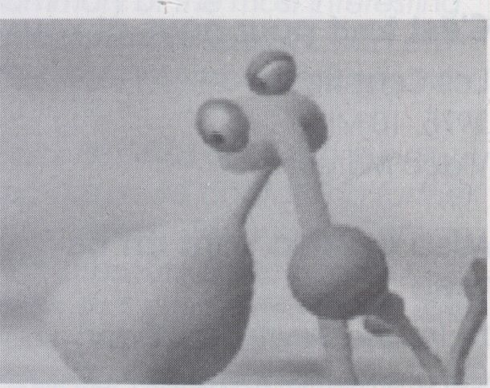Computeranimationen

Digitaline

Beriou
F, 1991,2 Min.
CAP 108, Montreuil
Eine organ-minimalistische
Love Story: die Lust reduziert
auf zwei Finger, die sich im digi-
talen Rauschen und Stöhnen
auf äußerst gelenkige Art und
Weise um- und verschlingen.
An organ-minimalist love story:
lust reduced to two fingers
which intertwine and separate
in a most flexible fashion amidst
digital static and moans.

Randomfaces

Peter Voci
USA, 1991,4 Min.
Institue of Technology, NY
Nichts als ein Gesicht - und
doch nie das gleiche: Ohren,
Augen, Nase, Mund, Haare än-
dern sich unentwegt. Was
prägt den Eindruck von einem
Antlitz am stärksten?
Nothing but a face - and yet
never the same one: ears, ey-
es, nose, mouth, hair change
constantly. What has the stron-
gest effect on our impression of
a face?

Liquid Selves

Karl Sims
USA, 1992,2 Min.
Thinking Machines Corp., Cambridge
Über den widersprüchlichen
Kampf der virtuellen und phy-si-
schen Seiten unseres Selbst - ei-
ne manchmal alptraumarti-ge
Visualisierung von Innenwelt zur
Musik von Peter Gabriel.
On the contradictory struggle
between the virtual and the
physical sides of the self - an at
times nightmarish vision of the
internal world set to the music
of Peter Gabriel.

Gas Planet

Eric Darnell
USA, 1992,4 Min.
Pacific Data Images, Sunnyvale
Drei Bewohner eines reichlich
windigen Planeten auf Nahrungs-
suche. Das Ergebnis ist recht luftig,
um nicht zu sagen äußerst blähend,
und man Ist froh, daß das Geruchs-
kino noch nicht erfunden ist.
Three inhabitants of a rather
windy planet on the search for
food. The result is rather windy,
if not to say flatulent, and the
viewer will only be happy that
scratch-and-sniff cinema
hasn't been invented yet.
Main Program 2|

Computer animations

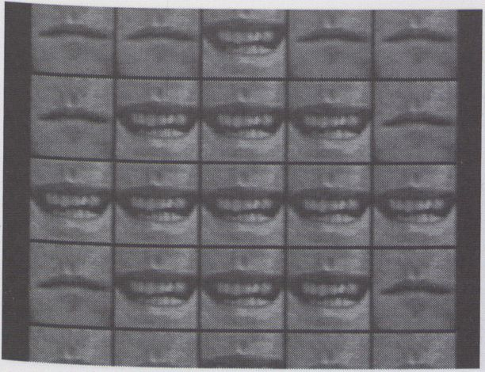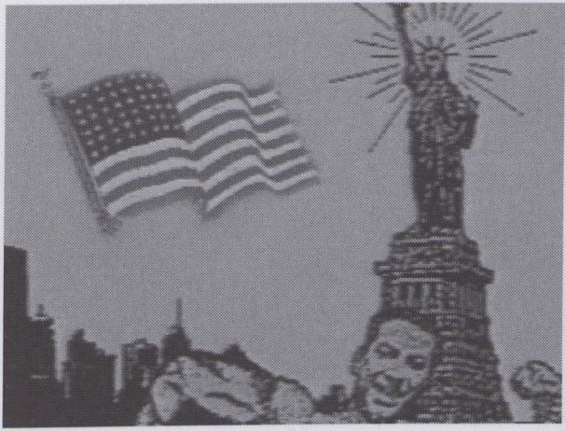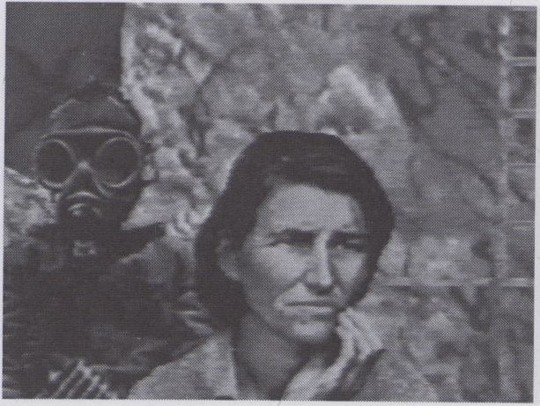
16.2.
Tue
20³⁰

Gedichte von Ernst Jandl

Eku Wand
D. 1989, 2 Min.
Eku Wand, Berlin
Obs obs, sch - Frau au - Mobs..."
digital generierte Münder rezi-
tieren Gedichte von Ernst
Jdndl. Eine Symbiose zwischen
Poetik und Maschine.
Obs obs, sch - Frau au - Mobs..."
digitally generated mouths re-
cite the dadaist sound poems of
Ernst Jandl. A symbiosis of poe-
fry and the machine.
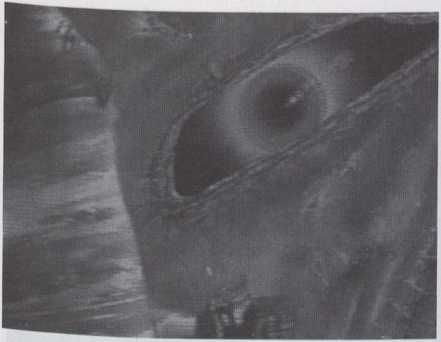

L'homme oblique

Marc Druez
^{F}- 1992,8 Min.
Terminal Image, Paris
Eine weitere, neue Version des
Prankenstein/Golem-Themas.
Der Geist, den der Zauberlehr-
^^{in}9 rief und den der Computer
^{er}schuf, kehrt zurück zu seinem
Erzeuger - und er sinnt auf Ra-
che...
Another, newer version of the
fheme of Frankenstein and the
Oolem. The spirit called up by
The apprentice and produced
by the computer returns to its
creator - with revenge in
iriind...

Les nouveaux mondes

Elrik
F, 1992,25 Min.
Terminal Image, Paris
Mit dem leidigen Thema "Die
neue(n) Welt(en)" befassen sich
im Kolumbusjahr 21 französische
Künstler.
Zwei äußerst obskure Charakte-
re führen durch das achtzehn-
teilige Programm, in dem kaum
eine Animationsart ausgelassen
wird, keine Idee zu abwegig ist,
um sich in diesem Feuerwerk
aus sarkastischer Persiflage und
bitterbösem Plumor mit den
traurigen Folgen der Entdeckung
für diese "neue Welt" auseinan-
derzusetzen. Eine freche, vor
Ideen sprühende Arbeit, die be-
weist, das Computeranimation
nicht notwendigerweise Glatt-
heit und Inhaltsleere bedeuten
muß.
In the Columbus Year, twenty-
one French artists have worked
on the all-too familiar theme of
"the New World(s)." Two extre-
mely obscure characters lead
us through the eighteen-part
program, in which no ani-mati-
on technique is neglected,
and no idea too outlandish, in
the attempt to come to terms
with the sad results of the dis-
covery of this "New World" in a
firework of sarcastic parody
and furious humor. A fresh, wit-
ty work that proves that com-
puter animation doesn't ne-
cessarily have to mean slickn-
ess and lack of content.

El gordo

Pablo Rodriguez Jaurégul
RA, 1992, 4 Min.
Pablo Rodriguez Jâurégui, Rosa-
rio
Die Geschichte vom einsamen
Mann und den merkwürdigen
Fotos. Eine Nachwuchsarbeit, die
1992 den Animationswettbewerb
der argentinischen Fernsehsen-
dung "Caloi en su tinta" gewann.
The story of the lonely man and
the weird photos. A beginner's
work that won the 1992 anima-
tion competition of the Argenti-
ne television program "Caloi
en su tinta. "
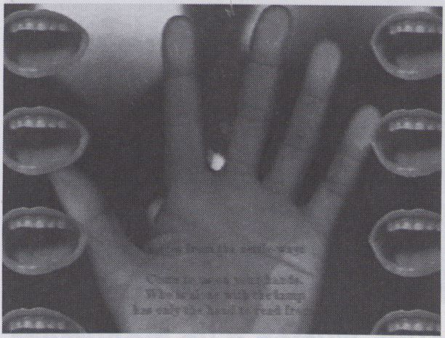

Voices

Simon Biggs
NL, 1992, 6 Min.
Simon Biggs, Groningen
"Stimmen vom Nesselweg her:
Komm auf den Fländen zu uns.
Wer mit der Lampe allein ist, hat
nur die Fland, draus zu lesen."
Paul Celan
"Voices from the mettle-way:
Come to us on your hands.
Who is alone with the lamp has
only the hand to read from."
Paul Celan
I Hauptprogramm 2

Computeranimationen

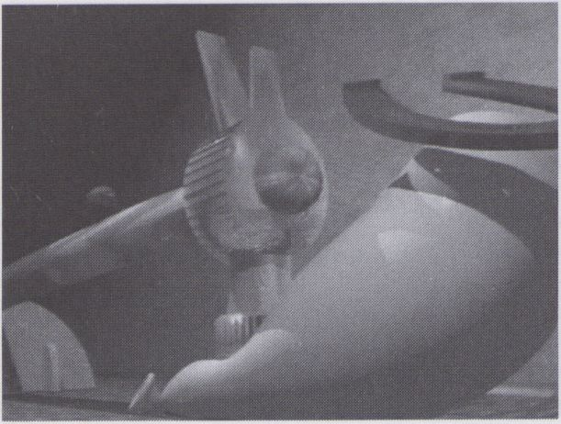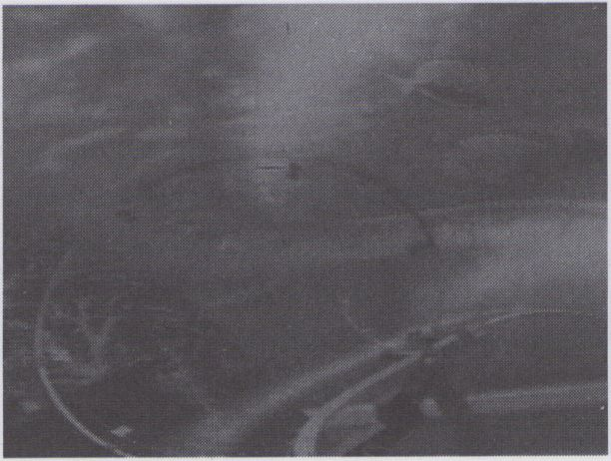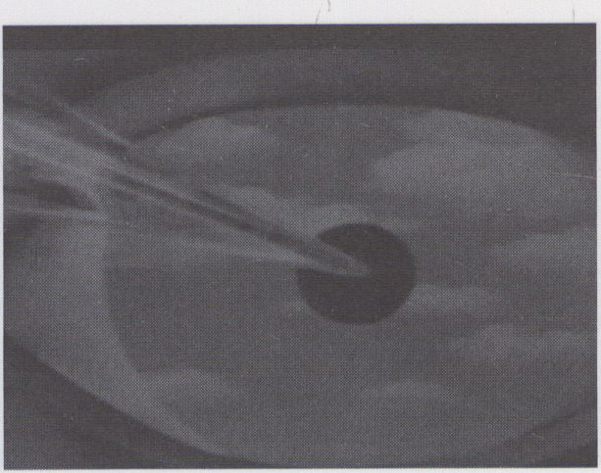
16.2,
Die
20³⁰

How to make a decision

Matthew Brunner
USA, 1992,3 Min.
Mellow Manor Productions,
La Jolla (CA)
Die Geschichte eines wunder-
samen, unglaublich intelligen-
ten Kastens, von einem schlau-
en Menschen gebaut, um Poli-
tikern die schwierigsten Ent-
scheidungen des Lebens abzu-
nehmen.
The story of an amazing, unbe-
lievably intelligent box, built by
a clever human being in order
to unburden politicians of the
most difficult decisions of life.
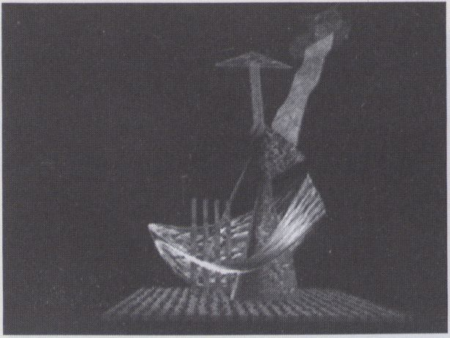

4U2C Illusion d’un monument

Teresa Wennberg
F, 1991,4 Min.
Teresa Wennberg, Marseille
Der Computer simuliert ein flie-
gendes Auge, welches sich auf
Erkundungsflug um ein rätselhaf-
tes Konstrukt befindet. Eine fra-
gile architektonische Struktur,
oder ein futuristischer Tempel... ?
The computer simulates a flying
eye on a reconaissance flight
around an enigmatic con-
struction. A fragile architectural
structure or a futurist temple...?

Sub Oceanic Shuttle

Jerzy Kular
F, 1992, 5 Min.
Ex Machlna, Paris
Die unendliche Reise mit einer
Unterwasser-Einschienenbahn,
die In einer grandiosen Schuß-
fahrt In die Tiefen des Ozeans
führt - und dort mystische Stät-
ten erleben läßt. Mit Sicherheit
keine Bildungsreise...
The infinite trip with an under-
water monorail that plunges us
into the depths of the ocean -
and brings us into contact with
mystical sites. Definitely not the
usual sightseeing tour....
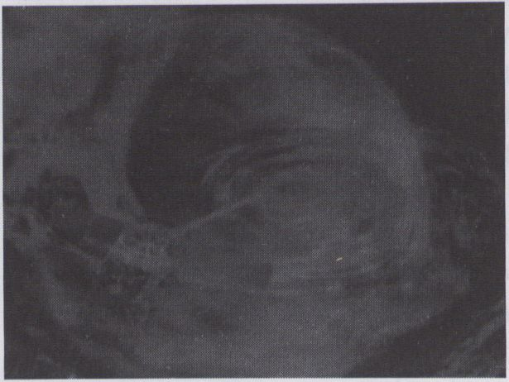

Gaia

Pascal Roulin
F, 1992, 5 Min.
Ex Machina, Paris
Die Erde, vom Weltraum aus
gesehen. Eine Verbindung von
Animation und Satellitenaufnah-
men anläßlich der Expo 1992 in
Sevilla mit Anklängen an neue
Formen des Kolumbusslsmus.
The earth seen from space. A
combination of animation and
satellite photos created for the
Expo 1992 in Sevilla with allusions
to new forms of Columbusism.

Looking into the Future

Pascal Roulin
F, 1992,3 Min.
Ex Machina, Paris
Ein Promotion-Clip für FIDTV,
der einerseits kreativ gemacht
Ist, andererseits eine Fülle von
Informationen beinhaltet, de-
ren Transport visuell hervorra-
gend unterstützt wird.
A promotion clip for HDTV that
is not only creatively made, but
also conveys an abundance of
information with outstanding vi-
sual support.
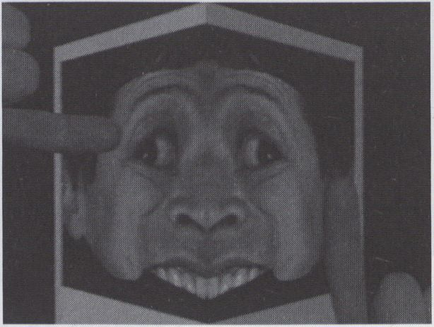

Ex Memoriam

Berlou
F, 1992, 5 Min.
CAP 108, Montreull
Nach der "Fingerübung" "Digi-
taline" versucht Beriou hier die
Darstellung eines laufenden Er-
innerungsprozesses In all sein-
er Vielschichtigkeit - phanta-
stisch und verwirrend.
After the "finger exercise" of
"Digitaline," here Beriou at-
tempts to show the course of a
process of memory in all of its
fantastic and confusing com-
plexity.
Nightflight 2

Contaminations

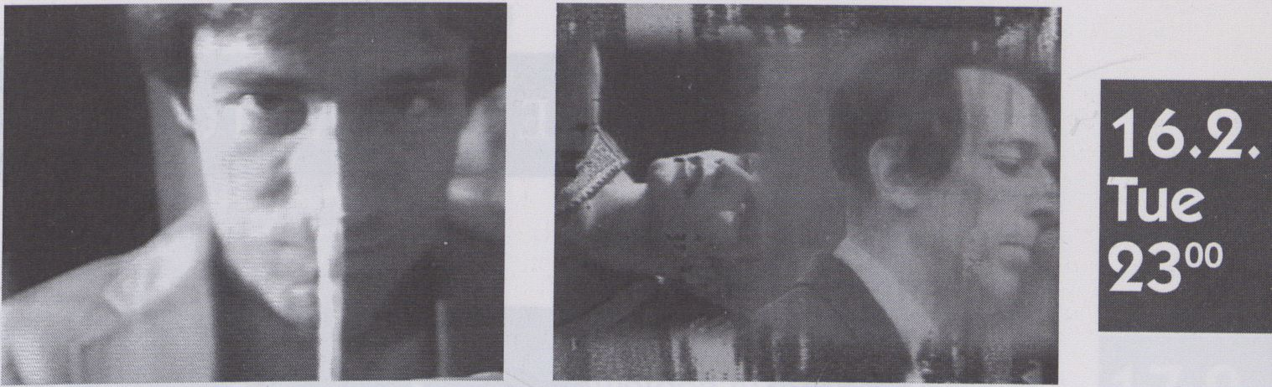

Toxic Detox

Tony Oursler, Joe Gibbons
USA, 1992,40 Min.
Electronic Arts Intermix, New York

Les Contaminations

Patrick de Geetere, Cathy Wagner
F, 1992, 59 Min.
Ex Nihilo, Paris

Tony und Joe sind ziemlich
schräg drauf: Nach einem Le-
ben in der Psychiatrie ist es
"draußen", in der neuen ge-
meinsamen Wohnung sowie
außerhalb von ihr, nicht ganz
einfach - die Tatsache, daß es
Friedhöfe gibt, kann da schon
zu einem schockierenden Er-
eignis werden. Der Streit um ei-
ne Pepsi-Dose führt fast zur Er-
mordung des betreuenden So-
zialarbeiters, Tony will sich ir-
gendwann umbringen - eine
skurrile Geschichte, absurd und
komisch, gedreht in einem
Handkamera-Stil, der einen
manchmal fast schwindlig wer-
den läßt und zu obskuren Bil-
dern führt.
Tony and Joe are in pretty
Strange shape: after a life
spent in mental hospitals, it's
not very easy to deal with the
outside world - inside their joint
apartment as well as out on
the street. The discovery of ce-
meteries, for example, can be
a shocking event. A fight over
a can of Pepsi almost leads to
the murder of the social worker
who’s handling their case;
Tony, meanwhile, wants to kill
himself-a bizarre story, absurd
and funny, shot in a hand ca-
mera style that almost gives
the viewer vertigo and produ-
ces some obscure images.
Ein experimentelles Portrait Andy
Warhols und seines New Yorker
"Dunstkreises", das sich als Experi-
mentalfilm gibt, im zerkratzten,
flackernden Stil; wahrlich kon-
taminiert vom Geist der "guten,
alten" Experimentalfilm-Zeit.
Viele der "Kontaminierten" von
damals kommen zu Wort: Jo-
nas Mekas, Paul Morrissey, John
Giorno, Sterling Morrison und
vor allem John Cale, der auch
mit einigen Songs vertreten ist. Ih-
re Begegnungen mit Warhol,
das Leben als Kunst und die
Kunst aus der "Factory", Film-
Kunst produziert im Schlaf. Viele
von Ihnen scheinen etwas verlo-
ren zu haben, ein Kraftfeld: den
Mann, dessen Tod in NY ein
großes Loch hinterließ.
A portrait of Andy Warhol and
his New York circle which pre-
sents itself in thoroughly experi-
mental style, flickering and
scratchy - undoubtedly conta-
minated by the spirit of the
"good old days" of experimental
film. Many of the "contamina-
ted ones" from those days ap-
pear here: Jonas Mekas, Paul
Morrissey, John Giorno, Sterling
Morrison, and above all John
Cale, who's also represen-ted
with several songs. Their en-
counters with Warhol, life as art
and art from the "Factory," film
art produced in sleep. Many of
them seem to have lost some-
thing, a source of fields: the
man whose death left a big
vacuum.
Cultura Cinematografia i Video

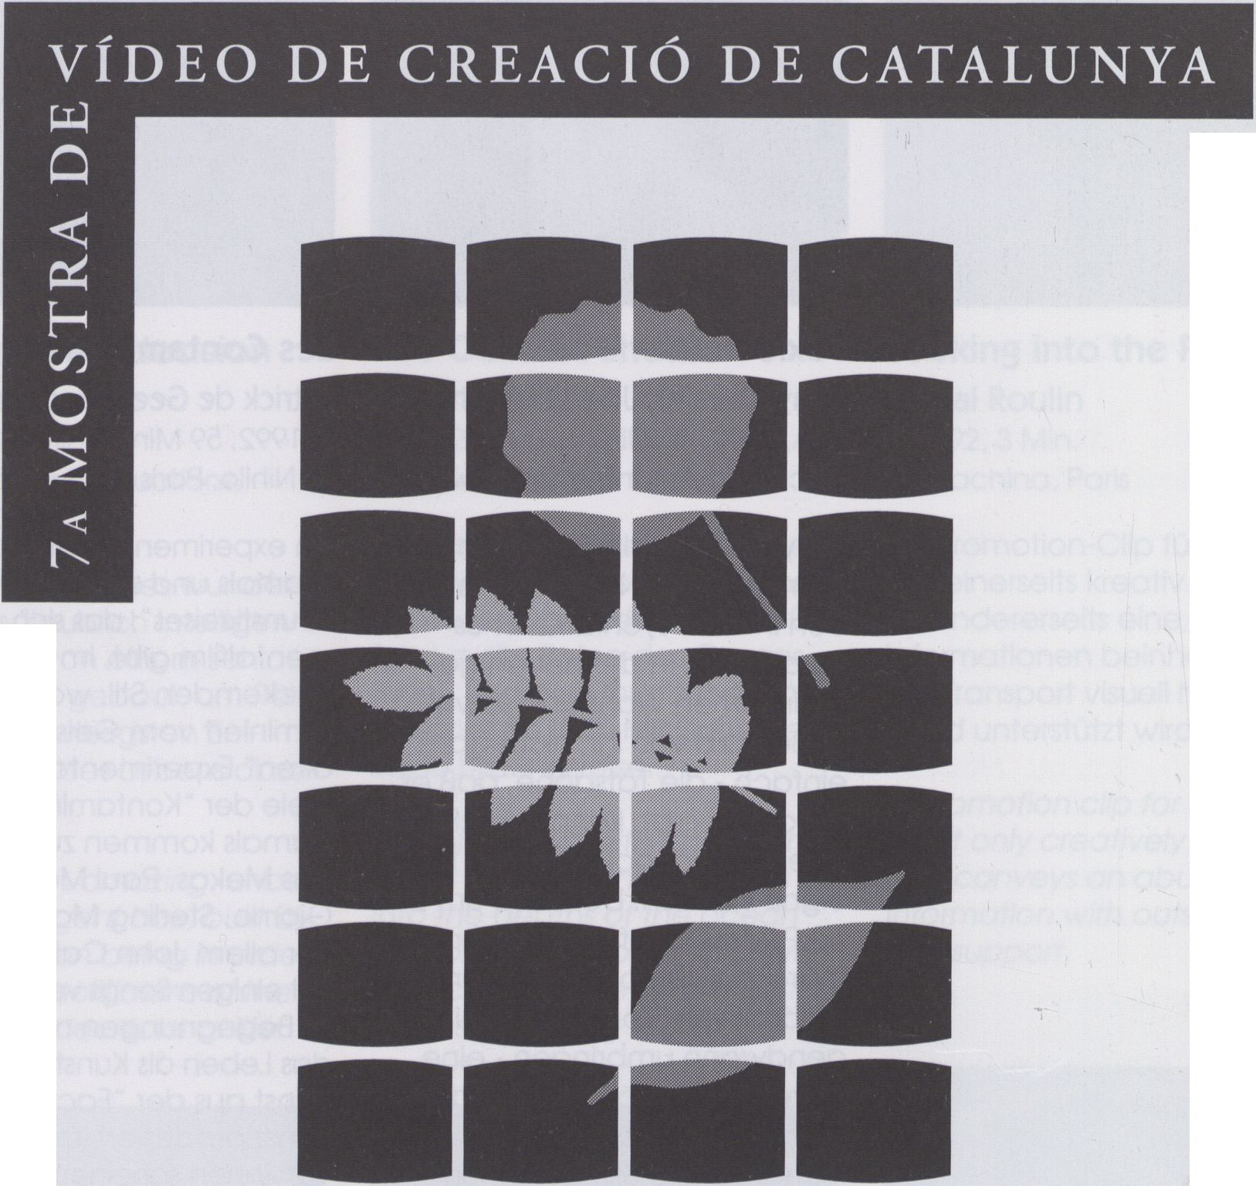
7 MOSTRA DE VIDEO DE CRIAÇAO DE CATALUNHA • 7. SAMMLUNG KATALANISCHER VIDEOKREATIONEN
CONTACTEU / IN BERLIN / CONTACT: VIDEOFEST, MARKET STAND 1.
OFICINES / BÜRO / OFFICES: GENERALITÄT DE CATALUNYA. CINEMATOGRAFIA I VÍDEO.
DIPUTACIÓ 279-281, 08007 BARCELONA (SPAIN). PH: 34-3-488 10 38. FAX: 34-3-487 41 92.
■ 7 MOSTRA DI VIDEO DI CREAZIONE DELLA CATALUGNA • 7th EXHIBITION OF CREATIVE VIDEO
• 7a MUESTRA DE VIDEO DE CREACIÓN DE CATALUNYA • 7ème MANIFESTATION DE VÍDÉO DE CRÉATION DE CATALOGNE • VINOTViVÓ Z
UNA SELECCIÓ DELS
MILLORS VIDEOS
REALITZATS A
CATALUNYA DURANT ELS
ANYS 1990-1991
DISPONIBLE PER A LA
SEVA DIFUSIÓ GRATUITA.
DISPOSEM DE CATÀLEG
TRADUIT EN SET
IDIOMES.
EINE AUSWAHL DER
BESTEN
VIDEOPROGRAMME DER
JAHRE 1990/1991 AUS
KATALONIEN, DIE ZUR
KOSTENLOSEN
VERBREITUNG
ANGEBOTEN WERDEN.
EIN 7-SPRACHIGER
KATALOG STEHT ZUR
VERFÜGUNG.
A SELECTION OF THE
BEST VIDEOS MADE IN
CATALONIA DURING
1990-1991 FOR COST
FREE EXHIBITION.
A CATALOGUE IN SEVEN
LANGUAGES IS
AVAILABLE.

fin Generalität de Catalunya
S¡UU Departament de Cultura


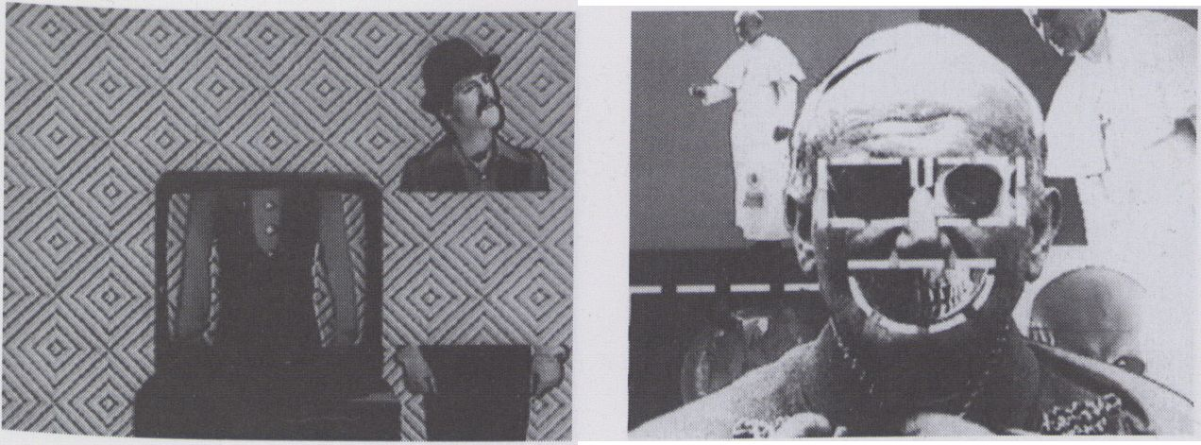Histoire(s) de vidéo, part 2
Video flashs
La difference entre l'amour
Die achtziger und
neunziger Jahre
Vorgestellt und kommentiert
von Jean-Marie Duhard, Produ-
zent und langjähriger Aktivist
Im Videobereich.
(Siehe auch seinen Artikel auf
Seite 104)
Es werden Ausschnitte gezeigt.
The Eighties and Ni-
neties
Introduced and commented
by Jean-Marie Duhard, produ-
cer and activist of many years
in video.
(See also his article on page 104)
There will be shown exerpts.

Totologiqucs
Michel Jaffrennou,
Patrick Bousquet
- 15 Min.
Video Flashs
Michel Jaffrennou,
Patrick Bousquet
- 8 Min.
Jim Tracking
Michel Jaffrennou
1986,60x30"
Maître Cube
Marc Caro
1985,4 Min.
Le Cirque Conférence
Marc Caro
1989,3 Min.

La différence entre l’amour
Pierre Trividic
- Min.

Waterproof
Jean-Louis Le Tacón
- Min.

Juste le temps
Robert Cahen
1983, 13 Min,

Cartes postales
Robert Cahen, A. Longuel,
S. Hutter
1984,6 Min.

Convictions profondes
Jérome Lefdup, Goyo Véro
1988, 3 Min.

Tour Eiffel
Jérome Lefdup
1989, 1 Min.

L’excision de la pierre de
folie
Eve Ramboz
1988,3 Min.

L’art en jeu (ARP)
Cécile Babiole
1991, 1 Min.

Défilés Jean-Paul Gaultier
Patrick De Geetere,
Yann N’Guyen Minh,
Jean-Louis Le Tacon,
Marc Caro
1986, 12 Min
I Hauptprogramm 3

Spektrum: Lateinamerika

17.2,
Mit
20³⁰
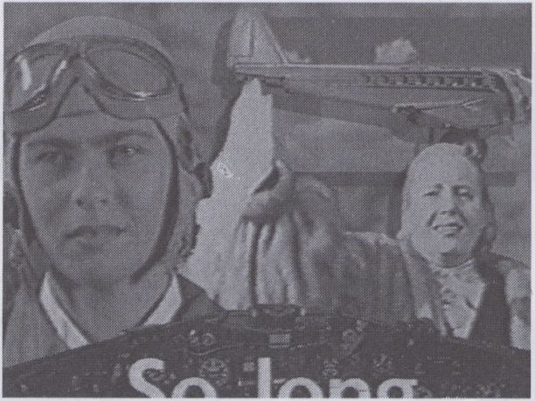

Flight 101 to No Man’s Land

Diego M. Lascano
RA, 1992, 6 Min.
Diego M. Lascano, Buenos Aires
Bei diesem Flug durch die ar-
gentinische Geschichte, in
dem auf gekonnte Weise histo-
risches Filmmaterial in die Ani-
mationen integriert wird
und sich ein Flugzeug zur Zeit-
maschine verwandelt, wech-
seln Crew und Passagiere be-
ständig, je nachdem, welchen
Abschnitt der Historie der Pilot
soeben durchkreuzt. Die Gei-
ster der Geschichte tummeln
sich vor den Cockpitfenstern -
manche laden zum Verweilen
ein, zur sentimentalen Betrach-
tung, andere möchte man lie-
ber im Blindflug und so schnell
wie möglich hinter sich lassen.
In this flight through Argentine
history, in which historical film
material is skillfully integrated
into animation and a plane is
transformed into a time machi-
ne, the crew and passengers
are in constant change - de-
pending on the segment of hi-
story the pilot happens to be
passing through at the time.
The ghosts of history cavort be-
fore the windows of fhe cock-
pit. Some invite the viewer to
stay a while or to indulge in
sentimental contemplation,
while others one would prefer
to leave behind as quickly as
possible without seeing a thing.
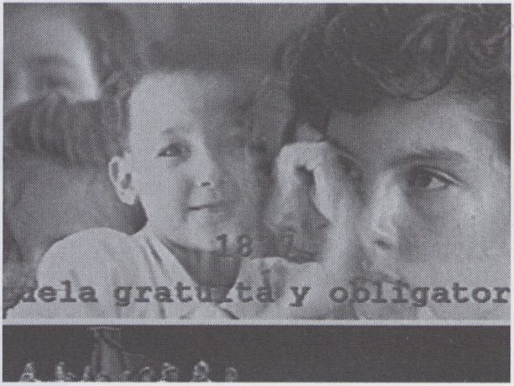

La cumparsita

Andrés Benvenuto
ROU, 1991,8 Min.
CEMA, Montevideo
"La cumparsita" spiegelt in nur
wenigen Minuten auf künstle-ri-
sche Art die historische Ent-
wicklung Uruguays von der Ko-
lonisierung bis heute. Kein voll-
ständiger Abriß, sondern ein
Benennen von Stationen und
Personen, die für die Identität
des Landes wichtig waren und
sind. Auf zwei Bildebenen ver-
mischen sich Fakten und Gefühle.
Die Historie einer kleinen Nation,
die stellvertretend stehen kann
für viele lateinamerikanische
Länder. Natürlich bleibt der Tango
nicht unerwähnt - er wird wohl
nie enden, der Streit zwischen
Montevideo und Buenos Aires,
darüber, in welcher der beiden
Stüdte der Tango geboren wurde.
"La cumparsita" takes just a
few highly artful minutes to play
out the historical development
of Uruguay from the colonisati-
on to the present. It offers not
a complete overview, but rat-
her a naming of people and
events who were, and are, im-
portant for the identity of the
country.
Facts and feelings mingle on two
levels of imagery: the history of
a small nation that is nonetheless
representative for many Latin
American countries.
Naturally the tango doesn't go
unmentioned. There will pro-
bably never be an end to the
argument between Montevideo
and Buenos Aires over which of
the cities can rightfully claim to
be the tango's birthplace.
Main Program 3|

Spectrum: Latin America

17.2,
Wed
20³⁰
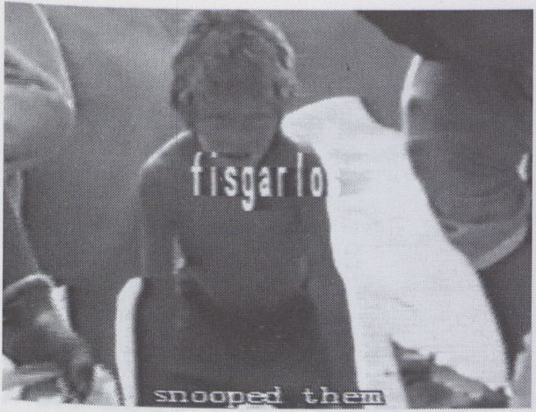

What's the glance for?

G. Schmid
RA, 1991, 14 Min.
Gabriela Schmid, Buenos Aires
Eine Beobachtung der Menschen,
die gezwungen sind, von Abfall
zu leben. Ein Wort wie "Nah-
rungskette" erhält eine neue, zy-
nische Bedeutung. Wer am un-
teren Ende der Kette angelangt
ist, hat keine Chance wieder
hochzukommen - "hocharbei-
ten" ist mangels ge-eigneter
Arbeit unmöglich und die mar-
odierende Wirtschaft zieht die
Kette beständig enger um den
Hals dieser Menschen. Doch
das Video klagt nicht nur an, es
hinterfragt auch sich selbst, den
Sinn des Beobachtens ebenso
wie das Bedürfnis, die Augen
vom Unerträglichen abzuwen-
den - denn: "Wozu ist dieser
Blick gut?" Den Hunger interes-
siert es nicht. Der Hunger geht
Weiter.
Some are forced to live on the
waste of others. Watching
them gives a term like "food
chain" a new, cynical meaning.
Who has reached the bottom
line will never see the sky again
'working your way up" is im-
possible without appropriate
jobs, and the ongoing desas-
trous state of the economy
chokes these people more and
more. Yet this is neither a video
¡ament nor does it take itself for
granted. It questions the sense
of watching just like the need
to look away from what is un-
bearable. Because: "Watching
this is good for what?" The hun-
ger is not concerned by this,
hunger lasts.
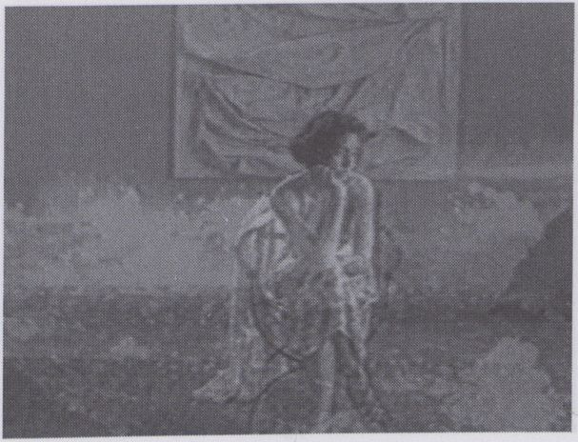

Some Women

Sabrina Farji
RA, 1992, 14 Min.
Sabrina Farji, Buenos Aires
Während der letzten Diktatur
wurden in Argentinien tausende
von Familien getrennt, durch
Verschleppung der Eltern oder
durch Entführung der Kinder.
Die Klagen der Müt-ter der
"Plaza de Mayo" haben sich ins
Gedächtnis eingeprägt. Doch
die Zeit der Diktatur wird in Ar-
gentinien kollektiv verdrängt. Sa-
brina Farji wehrt sich dagegen. Es
ist ihr gelungen, die namhaf-te-
sten Schauspielerinnen des
Landes vor die Kamera zu holen,
die in einer Fiktion zu ein und der-
selben Mutter verschmelzen,
die das Elend der Familien und
der Kinder spürbar werden läßt.
Deren Aussagen werden durch
assoziative Bilder verstärkt.
During the last dictatorship in
Argentina, thousands of families
were separated, through abduc-
tion of the parents or through
kidnapping of the children. The
pleas of the mothers of the
"Plaza de Mayo" have become
vividly remembered in many
parts of the world. And yet the
period of the dictatorship in Ar-
gentina is being collectively re-
pressed. Sabrina Farji is fighting
against this. She has succeeded
in getting in front of the camera
some of the best-known actres-
ses of the country, who then
become transformed into the
mothers in a fiction that vividly
depicts the suffering of the fa-
milies, and the children. Their
statements are intensified by as-
sociative images.


No Rubber, No Way!

Sergio Goldenberg
BR, 1992,27 Min.
Centro de Criapao de Imogen
Popular, Rio de Janeiro
Wer meint, daß Aids-Aufklärung
notgedrungen eine sehr ernste
Angelegenheit sein muß, wird
hier das genaue Gegenteil er-
leben: eine herzerfrischende
Collage aus Interviews, Straßen-
szenen, Animationen und Im-
provisationen, die sich zu einer
mitreißenden, äußerst erheitern-
den Darstellung verbinden. Das
Ziel dieser Arbeit ist es, insbeson-
dere den Straßenkindern Bra-sili-
ens das nötige Wissen über die
Ansteckungsgefahren mit dem
HlV-Virus zu vermitteln, und zwar
über das Medium, das ihre Haup-
tinformationsquelle bildet: das
Fernsehen. Getragen wird das
Ganze von einem vor Energie
strotzenden Jugend -liehen, vor
dessen Witz und anarchischer
Animation niemand sicher zu
sein scheint.
Those who claim that Aids edu-
cation necessarily has to be a
deadly earnest affair will be
treated here to the contrary: a
refreshing collage of interviews,
street scenes, animations and
improvisations that combine to
form an intriguing and genuinely
amusing presentation. The aim
of the piece is to spread ur-
gently needed knowledge ab-
out the HIV virus to the street
children of Brazil by means of
their main source of information:
television. The work rides on the
performance of an energe tic
kid whose wit and anarchic
animation seem to spare no one.
I Hauptprogramm 3

Spektrum:Lateinamerika

17*2.
Mit
20³⁰


Meninos, eu vi?

Joao Moreira Salles
BR, 1992, 10 Min.
Video Fundipao, Rio de Janeiro
Die Straßenkinder Lateiname-ri-
kas, vor allem die Brasiliens, die
Rio de Janeiros, sind kein neues
Thema mehr.
Sie arbeiten, betteln, sind mal
kriminell - und immer wieder
Opfer der Polizei, die sie nicht
selten lieber erschießt, als sie zu
verwahren oder festzunehmen.
Weil's einfach weniger Arbeit
bedeutet.
Joao M. Salles geht dem Pro-
blem auf flott gemachte Art
nach. Anfangs glaubt man, das
übliche Street Kid-Band zu se-
hen. Stop. Salles revidiert sich,
man könnte es ja auch so, also
anders, sehen... Stop... Er skiz-
ziert eine Vielfalt von Sicht-wei-
sen, die neue Blickwinkel eröff-
nen.
The street children of Latin
America, and of Brazil in parti-
cular, are not a new subject.
They work, they beg, sometimes
they become criminals - and
sometimes victims of the police,
who often enough would rat-
her shoot them than keep
them in custody. Simply be-
cause it means less work.
Joao M. Salles takes a livelier
approach to the problem. At
the beginning the viewer thinks
that he's seeing the usual gang
of street kids. Stop. Salles backs
up and starts again: you could
also see it this way, differently...
Stop... He sketches a variety of
possible views that open up
new perspectives.
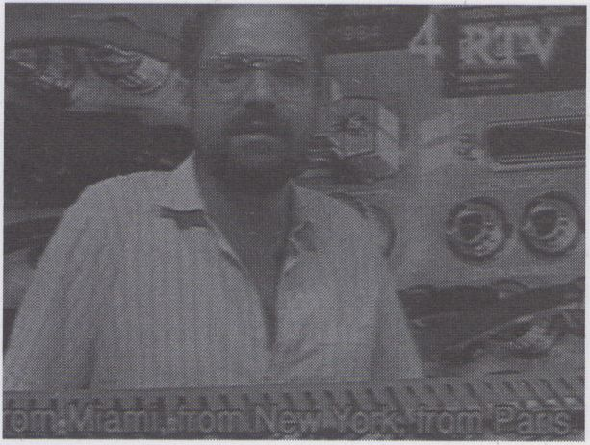

Andinia 9°2

Jorge Amaolo, Jorge La Ferla
RA, 1992, 10 Min.
CTV Parabolic Area, Buenos Aires
Wer ist Paul Barrantes?
Zunächst ein verschwundener
Forscher, der einen Indianer-
stamm in Nord-Argentinien da-
hin brachte, die eigene Kultur
per Video zu dokumen-tieren;
einen Stamm, der vom Ausster-
ben bedroht ist. Doch was soll
das eigentlich?
"Andinia 9°2" legt verwirrende
Köder aus. Es scheint sich um
eine ernstgemeinte Dokumen-
tation zu handeln - aber viel-
leicht ist es nichts als eine Infra-
gestellung von Dokumentation
oder von ethnografischen Fil-
men oder von "gebt-den-Bür-
gern-die-Kamera-in-die-Hand-
Filmen" oder vom Medien-ge-
brauch überhaupt.
Ist "Andinia 9°2" Fiktion? Doku-
ment? Ein Gag?
Who is Paul Barrantes?
Well, at first, a vanished resear-
cher who persuaded an Indian
tribe in northern Argentina to
document its own culture on vi-
deo - a tribe that is threatened
with extinction.
But what does all of this mean?
"Andinia 9°2" confuses the vie-
wer with tantalizing hints. It
seems to be a serious docu-
mentary - but then again,
perhaps it's nothing other than
a subtle critique of documen-
taries or ethnographic films or
"give-the-people-a-camera"
films or even the media in ge-
neral. Is ",Andinia 9°2" fiction?
Document? A perverse joke?

Grand Canal

Grand Canal Ist eine Gruppe
namhafter Videoschaffender
aus Paris. Näheres dazu im In-
formationsteil des Katalogs, auf
dem Symposion und während
der Vorstellung.
Grand Canal is a group of well
known videomakers from Paris.
More about it in the informati-
on part of the catalogue, on
the symposion and during the
screening.
17.2.
Die
23⁰⁰
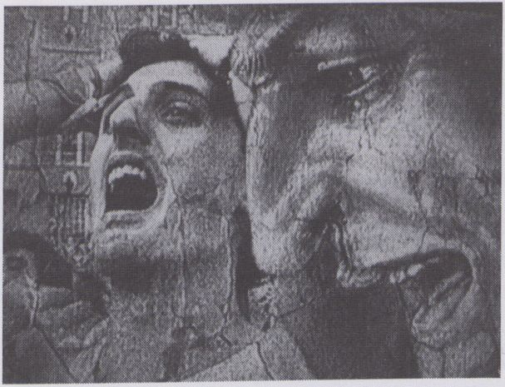

Cites Anterieures / Siena
Christian Boustani
F, 1992, 8 Min.
Visionen einer Stadt vor der Re-
naissance. Rufe, Wellen der Er-
regung, langsame und präzise
Gesten; alles ist eingetaucht in
Zeit. Ausführliche Vorbereitun-
gen des Rituals zum Palio, und
die Gegenwart verbindet sich
mit der Vergangenheit.
Vision of a pre-renaissance ci-
ty. Shouts, waves of excite-
ment, gestures slow and preci-
se; all is steeped with time.
Long preparations for the ritual
of Palio, and present melds
with past.

Le Syndrome de Stendhal
Dominique Belloir
F, 1990, 12 Min.
Ist es möglich, an Kunst zu ster-
ben? Ein Video, das sich auf
das merkwürdige Phänomen
des "Stendhal-Syndroms" be-
zieht, von dem von den künst-
lerischen Schönheiten der
Stadt Florenz gesättigte Touri-
sten befallen werden.
It is possible to die from art? A
video based on the strange
phenomenon known as the
"Stendhalsyndrome", which
affects tourists in Florence satu-
rated with the beauties of the
city's art.

Le Troisième Millénaire
Patrick Prado
F, 1990, 11 Min.
Ostberlin, nach dem Fall der
Mauer, aber vor der Übernahme
durch den Westen: köstliche
Momente des Dazwischenseins.
Wieviel kostet ein Land? Ge-
nau 192 936 824 541 DM.
East Berlin, after the fall of the
wall but before its takeover by
the west: delicate moments of
betweenness. How much does
a country cost? Exactly 192 936
824 541 deutsche marks.

Comme un Opera Immobile
Jean-Baptiste Mathieu
F, 1990, 7 Min.
Ein verblüffendes Werk, das auf
den Skizzenbüchern von Ger-
ard Boch basiert. Licht wirft
flimmernde Schatten, ungewis-
se Silhouetten und unwirkliche
Architekturen - schließlich wird
die Papierwelt in Brand gesetzt.
A dazzling work based on the
sketchbooks of Gérard Boch.
Light casts flickering shadows,
uncertain silhouettes and un-li-
kely architectures - and finally
sets the universe of paper on fire.

Le Voyage de Lelio vers la
Terre ferme
Xavier Moehr
F, 1989, 3 Min.
"Mein Sohn kann nur mit Hilfe
einer Maschine hören. China
weint und singt - und dann ist der
Ton weg. Wir sollten im Video mehr
Radio machen, uns dem Auf-
wallen der Bilder, Effekte und klas-
sischer Erzählung widersetzen."
"My son can only hear with the
help of a machine. China cries
and sings - and then the sound
is gone. We in video should
make more radio, resist the up-
surge of images, effects, classi-
cal narration. ’

Grand Canal

17.2.
Die
23⁰⁰

Le Deuxième Jour
Robert Cahen
F, 1988, 8 Min.
New York, von Robert Cahen
wiedererlebt. Eine Begegnung
mit der Musik des New Yorker
Komponisten John Zorn. In Zu-
sammenarbeit mit The Kitchen
New York revisited by Robert
Cahen. A presentation of the
music of the New York compo-
ser John Zorn. In cooperation
with The Kitchen...

Beaubourg Labyrinte
Catherine Ikam
F, 1989, 9 Min.
Eine Dokumentation über die
"Valis Parcours"-lnstallation von
Catherine Ikam - ausgestellt im
Centre Pompidou in Paris von
Dezember 1987 bis April 1988
A documentary about the
"Valis Parcours" installation of
Catherine Ikam - presented at
the Pompidou Center in Paris
from December 1987 to April
1988.

Scenographie dün Paysage
Dominique Belloir
F, 1985,5 Min.
"Seit 1982 habe ich Dias be-
nutzt, um einen sorgfältig aus-
gewählten Teil der bretoni-
schen Küste zu dokumentieren.
Dieses Video verbindet die Bil-
der, um eine starre Landschaft
inmitten einer Form von ständi-
ger Erneuerung zu zeigen."
"Since 19821 have used slides
to record a carefully chosen
segment of the coast of Brit-
tany. This video melds the ima-
ges to show a fixed landscape
in a state of perpetual regene-
ration. “

Saut dans Ie Vide
Alain Longuet
F, 1988, 5 Min.
Mark Tompkins mit einem Eimer
auf dem Kopf, Helene Sage mit
blauen Strumpfhosen. Eine Se-
rie kleiner Bildfolgen mit einer
spitzfindigen visuellen Interpre-
tation.
Mark Tompkins with a pail on
his head, Helene Sage with so-
me bluestockings. A series of
small sequences with a quirky
visual interpretation.

Piano-Espace No.2
Richard Ugolini
F, 1987, 13 Min.
Videoadaption des Concerto
for Piano and Space No 2 von
Michael Levinas.
Video adaptation of the Con-
certo for Piano and Space No.
2 by Michael Levinas.
Spxtdteiil tPc^graimil

Dance / Literature

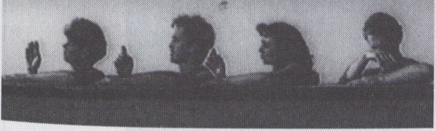

Les Falaises d'Esnandes
Marc Guérini
F. 1987, 10 Min,
Marc Guérini arbeitet regel-
mäßig mit dem Choreogra-
phen Jean Gaudin zusammen.
Eine Küste, ein Schiffswrack,
Menschen auf ewiger Flucht:
der Videomacher läßt sich von
der Schönheit der Tänzer ver-
führen,
Marc Guérini works regularly
with the choreographer Jean
Gaudin. A seashore, a ship-
wreck, people in eternal flight:
the videomaker lets himself be
seduced by the beauty of the
dancers.
18.2,
Thu
18³⁰

Solo
Robert Cahen
F, 1989, 4 Min.
Robert Cahen bringt Bernardo
Montet zum Zuge: eine logi-
sche Bewegung für einen Tän-
zer des "Löwentypus" - und ei-
nen Videomacher, dessen zwei
wiederkehrende Themen die
Spur und ihre Auslöschung
sind....
Robert Cahen puts Bernardo
Montet in the arena: a logical
move for a dancer of the "lion"
type - and a videomaker who-
se two recurrent themes are
the trace and its effacement....

Dix Anges
Dominique Bagouet,
Charles Picq
F, 1989, 33 Min.
Wiedergeschaffen von Domini-
que Bagouet und Charles Picq,
basierend auf “Swallow Dive",
ist dieses Video, elegant und
offen, Teil einer langen Zusam-
menarbeit von Choreograph
und Videomacher.
Recreated by Dominique Ba-
gouet and Charles Picq, based
on "Swallow Dive", this video,
elegant and spare, is part of a
long collaboration between
the choreographer and the vi-
deomaker.

Tardieu ou le voir-dit
Françoise Dax and
Jean-Paul Fargier
F, 1991,25 Min.
Ein alter Schriftsteller erinnert
sich daran, daß sein Vater ein
Maler war und seine Mutter ei-
ne Musikerin - ein Problem für
jemand, der seine Worte immer
dazu benutzt hat, mit Malerei
und Musik in Wettbewerb zu
treten.
An old writer remembers that
his father was a painter and his
mother a musician - a problem
for someone who has always
used his words to compete
with painting and music.

Filmer l'humanité
Pierre Lobstein
F, 1984, 25 Min.
Der zweite Teil eines Videos oh-
ne Ende - das ist nur logisch,
zeigt es doch die Wiedertaufe
aller menschlichen Wesen auf
dieser Welt, einer nach dem
anderen ...
The second section of a video
wifhout end - which is only logi-
cal, since it shows the rebap-
tization of all the human beings
in the world, one after ano-
ther....
I Hauptprogramm 4

Videofeuerwerk

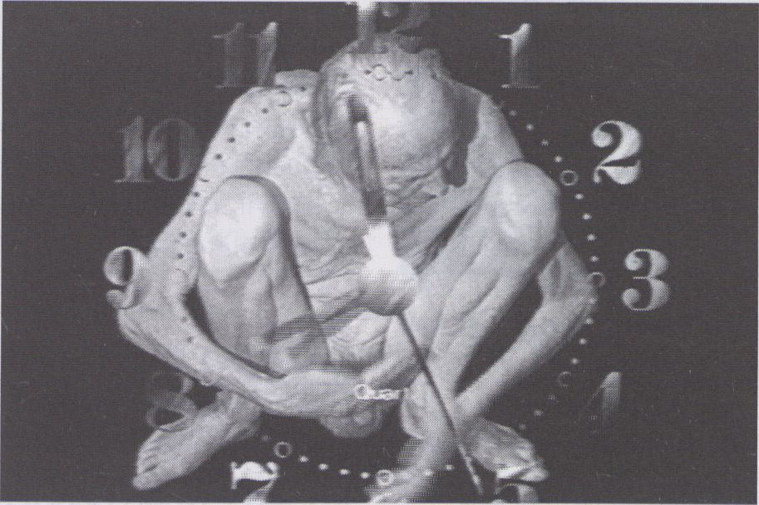Methuselah
18.2.
Don
20³⁰
Cathy Vogan
F, 1992,20 Min.
Fearless, Paris

Eine weiteres Porträt des
82jährigen Tänzers Ernest Berk,
das ebenso wie Hanno Bae-
thes "STAY - just a moment" auf
experimentelle Weise ein frag-
mentarisches Porträt dieses
Mannes nachzeichnet, insbe-
sondere seiner Einstellung zum
Altwerden und -sein. Denn es
ist eine Sache der Einstellung
und des An-Fühlens; natürlich,
die Haut wird faltig, das Fleisch
wird schlaff, aber es wird auch
anders, erhält ein Eigenleben,
wird interessanter, so wie man
von alten, verwachsenen Bäu-
men fasziniert ist, von ihren Ris-
sen und Knoten. Warum sollte
man sich für seine Hülle schä-
men, was sagt sie schon über
den Puls des Lebens, der darin
jagt? Die Uhr läuft weiter, gut,
doch solange man seine eige-
ne Zeit spürt und seinen eige-
nen Körper, ist sie nur eine
dumme Maschine mehr.
A further portrait of the 82-year-
old dancer Ernest Berk, which, li-
ke Hanno Baethe's "STAY-just
a moment" uses an experimen-
tal approach to draw a frag-
mentary picture of this man -
and especially his attitude to-
ward age and aging. For it’s a
matter of attitude and attune-
ment: sure your skin gets wrink-
ly, and the flesh becomes we-
ak, but they also become diffe-
rent, take on a life of their own,
become more interesting, the
way that one becomes fasci-
nated by old, contorted trees,
with all their knots and cracks.
Why should you be ashamed
of your body, and what does it
say anyway about the pulse of
life inside? The clock is running,
yes, but as long as you still ha-
ve a feeling for your own time
and your own body, that clock
is just another dumb machine.
Main Program 4

Video Fireworks

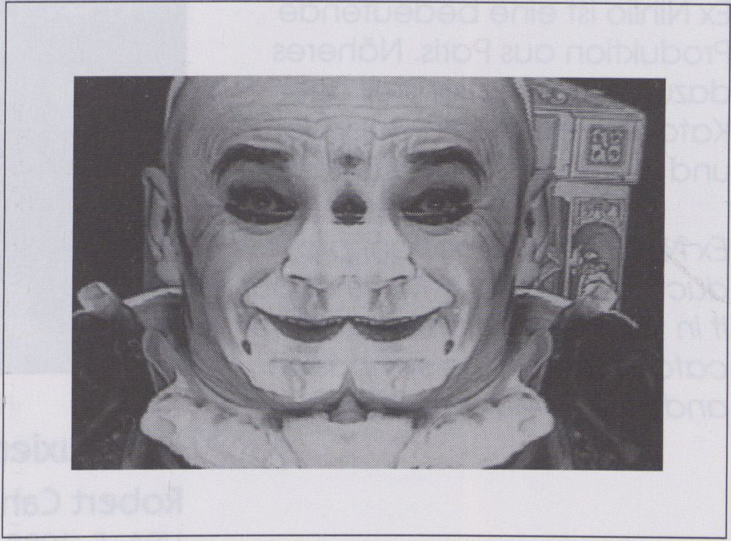

Travelling Light

Theo Eshetu
I, 1992,56 Min.
Theo Eshetu, Rom
Lindsay Kemp ist ein genialer
Mime, der spielt, tanzt, lebt,
ausbildet, träumt, singt. Sein
Weg dahin war seltsam, mußte
er doch die Projektionen seiner
Mutter erfüllen - seine erstgebo-
rene Schwester hatte Schauspie-
lerin werden sollen, war aber
als Kind gestorben. Lindsay
wurde gezwungen, in ihre Fuß-
stapfen zu treten, doch wenn
er spielte, war er jahrelang
nicht er selbst - bis er endlich
seine eigene Identität fand, als
Mensch und als Mime.
Theo Eshefu geht seit Jahren
den Weg der vielen: Zum Leben
dreht er Commercials, doch
sein Herz hängt an der Kunst. Er
hat eine Fülle von experimen-
tellen Videos gedreht, die sich
immer wieder mit ethnografischen
oder kulturellen Fragen ausein-
andergesetzt haben. ''Travel-
ling Light" ist seine erste lange
Arbeit. Theo Eshetu hat nicht nur
einen Sprung gemacht, sondern
einen Riesensatz, und zwar ei-
nen erfolgreichen,
Er porträtiert - unkommentiert -
Lindsay Kemp und läßt diesen
und ebenso seine Freunde, Kol-
legen nur wenig reden. Selten
wurde über die Ebene von
elektronischen Tricks soviel er-
zählt wie in diesem Band - kon-
genial zu dem Mimen empfin-det
Eshetu dessen Wesen, dessen An-
liegen und setzt es in Bilder um,
Eine Verbindung von früher er-
probten Stilelementen und deren
Perfektionierung prägt diese in
sich geschlossene Arbeit.
Lindsay Kemp is a brilliant mime
who acts, dances, lives, edu-
cates, dreams, sings. His path to
the profession was strange, since
he was forced to live out the
dreams of his mother: his first-
born sister was supposed to be-
come an actress but died in
childhood. Lindsay was forced
to follow in her footsteps, and
yet for years he wasn't himself
when he acted - until he finally
discovered his own identity, both
as a person and as a mime.
Theo Eshetu has spent years
travelling the path of many: he
shoots commercials for a living
even while his heart remains
drawn to art. He has shot a num-
ber of experimental videos which
confront issues of ethnography
or culture.
"Travelling Light" is his first long
work. Theo Eshetu has not only
made a jump but an enormous
leap, and a successful one at that.
Without commentary he draws
a portrait of Lindsay Kemp, in
the process giving Kemp and
his friends only a few scant op-
portunities to speak. Rarely has
so much been told by means
of electronic effects as in this
tape. In a spirit congenial to
that of the mime's, Eshetu cap-
tures his subject's essence and
concerns by converting them
into images.
This well-rounded work is marked
by a combination of stylistic
elements tested earlier and
now brought to a new level of
perfection.
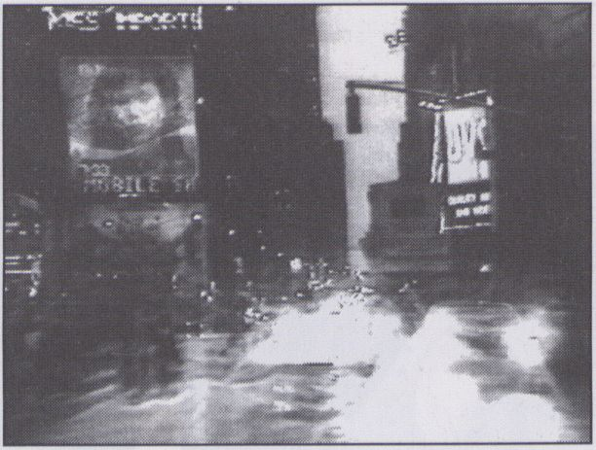

Le deuxieme jour
18,2,
Don
23°°
Ex Nihilo ist eine bedeutende
Produktion aus Paris. Näheres
dazu im Informationsteil des
Katalogs, auf dem Symposion
und während der Vorführung.
Ex Nihilo is an important pro-
duction from Paris. More about
it in the information part of the
catalogue, on the symposion
and during the screening.

Ex Nihilo

Robert Cahen / John Zorn
USA, F, 1988,8 Min.
Ex Nihilo, Paris
Ein energiegeladenes und zu-
gleich poetisches Porträt New
Yorks. Die nächtliche Stadt, die
von elektrischen Strömen durch-
flutet zu sein scheint, deren Ta-
xis, wenn sie aus dem Qualm
der Kanaldeckel auftauchen,
als reinste Filmdekoration er-
scheinen. Hektik, Energie und
Atmosphäre sind gleicher-
maßen brilliant eingefangen
und John Zorn schuf mit seiner
"Tribut an Godard" betitelten
Komposition einen kongenialen
Soundtrack.
A high-energy and at the same
time poetic portrait of New
York. The city at night, see-
mingly flooded with electric
current; its taxis, appearing
from the steam over manhole
covers, appear to emerge
from a film set. The hectic ac-
tivity, energy, and atmosphere
of the place are brilliantly cap-
tured and John Zorn has crea-
ted a fine soundtrack with his
composition "Tribute to Go-
dard."
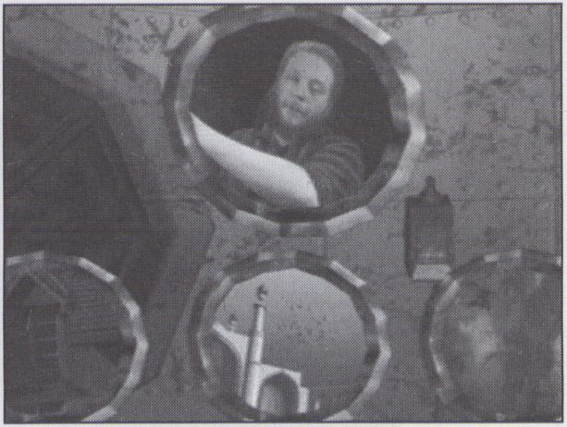

Realites Virtuelles

Cecile Babiole
F, 1992, 26 Min.
Ex Nihilo, Paris
Eine Dokumentation über den
aktuellen Stand der "Virtuellen
Realität", einer jener techni-
schen Entwicklungen, die unse-
re Wahrnehmung und Kommu-
nikation wohl erheblich verän-
dern könnte. Es werden Ein-
blicke in verschiedene Anwen-
dungsgebiete geboten und
anschauliche Beispiele gezeigt.
Zu Wort kommen füh-rende
Software-Entwickler, Wissen-
schaftler, Kritiker und Me-
dienkünstler mit ihrer Ein-schät-
zung von VR.
Durch den Einsatz modernster
Animationstechniken - Babiole
selbst ist eine der führenden
Medienkünstlerinnen - ist diese
Arbeit ein Kunstwerk für sich.
A documentary about the cur-
rent state of "virtual reality,"
one of those technical develop-
ments that may well effect
considerable changes in our
perception and communi-cati-
on. The tape presents insights
into varous areas of applicati-
on and offers some vivid exam-
ples. Software deve-lopers,
scientists, critics, and media ar-
tists express their views of VR.
Its use of cutting-edge anima-
tion techniques - Babiole her-
self is one of the leading media
artists - makes this piece a work
of art in itself.

Aller Retour
Jean Michel Ponzio
F. 1988, 3 Min.
Ex Nihilo, Paris

Videoperette
Michel Jaffrenou
F, 1989,46 Min.
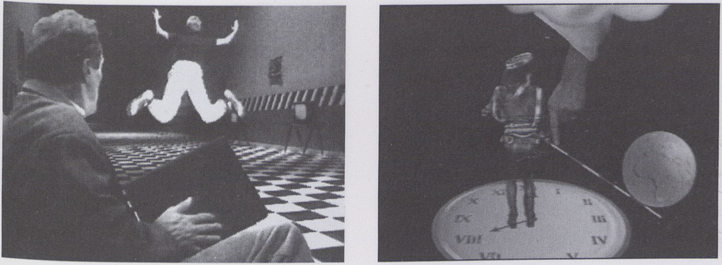Ex Nihilo. Paris
• •

Ex Nihilo
00
Ein Verwirrspiel der Dimensionen
und Raumebenen - noch eben
sitzt man gemütlich vor der
Flimmerkiste, der im nächsten
Moment eine 10 Meter große
Reinkarnation von Elvis Presley
entwächst - aber diese Szene
ist nur Teil einer Zeitungsmel-
dung und oben ist unten und
zugleich seitwärts tritt man
beim Joggen auf der Stelle.
A labyrinth of dimensions and
planes. You're sitting cosily in
front of the boobtube which
suddenly gives birth to a 30-
foot reincarnation of Elvis Pres-
ley - but this scene is only part
of a newspaper article and up
is down and at the time you
move sideways only to disco-
^{Ver} that you're jogging in pla-
ce. Milena - Distanz
fYlarikki Hakola
SF, 1992,24 Min.
A V-Ark, Helsinki
Eine Hi-Tech Tour de Force
durch die Welt- und Kunstge-
schichte. Eine Geschichte des
Lichts; vom ersten Funkeln bis
zum Glühen der Monitore.
Atemlos von Einfall zu Einfall -
eine Arbeit, die überschäumt
vor Ideen, Assoziationen und
den scheinbar unendlichen
Möglichkeiten elektronischer
Bildmanipulation. Ein Performer,
der ebenso spielerisch die Bild-
ideen und Zeitebenen verbindet,
wie er sich virtuos durch kom-
plizierteste Sprachkaskaden
schlängelt, ist der Erzähler und
Führer durch diese elektronische
Schöpfungsrekonstruktion. Gott
sprach, es werde Licht - und
der Fernseher ging an.
A high-tech tour de force
through the history of art and
the world. A history of light,
from the first sparks to the glow
of the monitors. It's a work that
moves breathlessly from idea
to idea, bubbling over with ide-
as, associations, and the see-
mingly infinite possibilities of el-
ectronic image manipulations.
A performer who connects
images and levels of time as
playfully as he maneuvers his
way through complicated cas-
cades of language is the nar-
rator and guide through this el-
ectronic reconstruction of
creation. God said, "Let there
be light" - and the television
went on.

Jean-Luc Godard

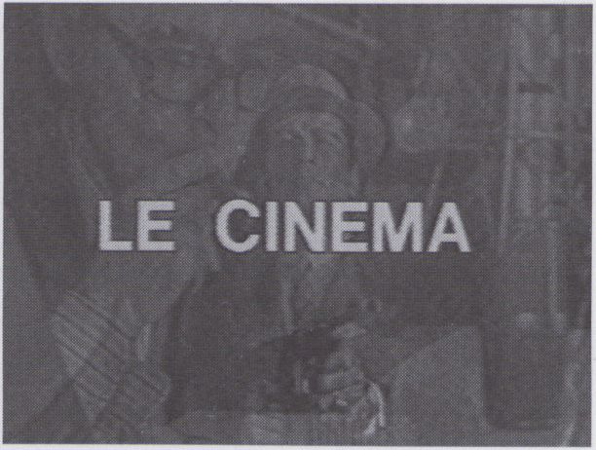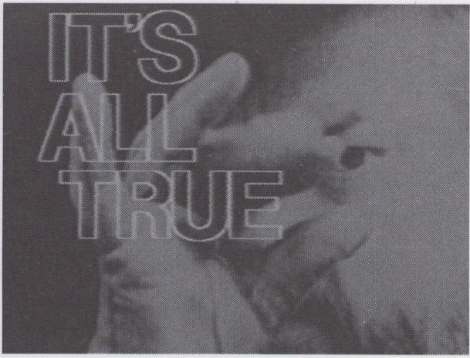

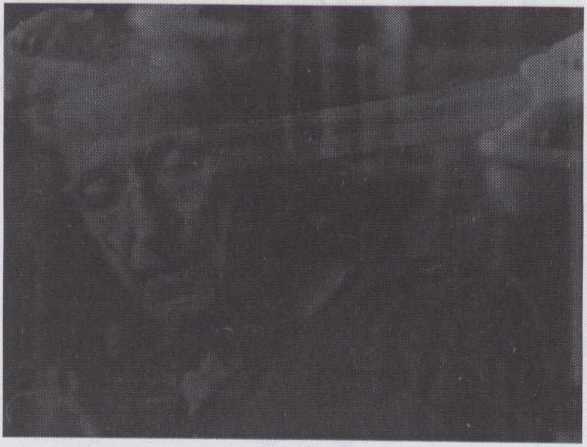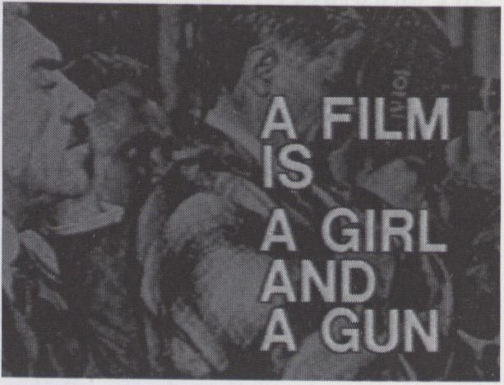
19,2.
Frei
18³⁰

Histoire(s) du Cinéma

Jean-Luc Godard
CH/F, 1989, 100 Min.
(gekürzte Fassung: 92 Min.)
ORF, Wien / Gaumont, Paris
Egal, ob Godard nun eine Le-
gende ist oder nicht,
"Flistoire(s) de cinéma" ist je-
denfalls eine definitive Schnitt-
stelle zwischen Film und Video.
"Das Kino macht es möglich,
daß sich Orpheus umdreht und
Eurydike trotzdem nicht stirbt."
Godard
Und Video bietet die besten
Formen, das zu reflektieren.
Eigentlich will Godard nicht,
daß "Histoire(s) de cinéma" vor
seiner Vollendung (geplant ist
eine dreistündige Version) wie-
der aufgeführt wird. Das Video-
Fest konnte eine Präsentation
der deutsch untertitelten Versi-
on des ORF erreichen.
Godard may be a legend or
Godard may be a legend or
not, but "Histoire(s) de cinéma"
has definitely become an inter-
face between film and video.
"The cinema makes it happen:
Although Orpheus turns aro-
und, Eurydice does not die. "
Godard
And the medium video has the
best potential to reflect on
that.
Usually Godard is opposed to
screen "Histoire(s) de cinéma"
once again before its comple-
tion (a final 3-hour version is
planned). Yet the VideoFest
managed to obtain the per-
mission to present the short ver-
sion of the ORF with German
subtitles.
"Der grundsätzliche Gedanke
besteht darin, daß Steine sich
immer nach solchen gewaltigen
Maßstäben der Zeit entwickeln,
d.h., so langsam, daß wir Men-
schen einfach nicht merken
können, welchen Beschäfti-
gungen sie gerade nachge-
hen.
Im Gegensatz dazu entwickeln
sich Menschen so blitzschnell,
mit ihrer vergleichsweise winzi-
gen Lebensdauer, daß Steine
uns überhaupt nicht wahrneh-
men können, sondern nur unse-
re langfristige Wirkung auf die
Landschaft.
Es geht in dieser Arbeit um einen
bestimmten Stein, der sich
während der langsamen Rück-
kehr zu seinem 'Geburtsort' an
seine Vergangenheit erinnert,
den gegenwärtigen Zustand
der Welt betrauert."
Philip Crean
"The basic premise is that sto-
nes function on such a massive
timescale, i.e. so slowly, that we
humans simply do not notice
what they get up to.
Inversely, humans function so
quickly, with a comparatively
tiny lifespan, that stones can-
not perceive us at all, only our
longterm effect on the lands-
cape.
This piece deals with one stone
in particular, as it journeys back
to its 'birth place', reminiscing
about its past, lamenting the
current state of the world."
Philip Crean
Die Welt, die Menschen betrach-
tet als ihre Widerspiegelungen
auf dem Wasser. Ihre Abbilder
in einem organischen, hochsen-
siblen Spiegel, der zugleich die
Menschen und Dinge, die sich
in ihm zeigen, isoliert, sie aus
der üblichen Struktur ihrer all-
täglichen Hintergründe aus
Landschaften oder urbanen
Strukturen herauslöst. Im Ruhe-
zustand des Spiegels sind sie
scharf herausgeschnitten, wie
Zeichnungen auf einem blanken
Stück Papier, je nach Empfin-
dung und Sichtweise eine opti-
sche Befreiung oder eine gna-
denlose Hervorhebung. Im be-
wegten Zustand des Spiegels
lauern vielfältige Gesichter und
Gestalten, Gelächter und unter
Umständen ein Abgrund.
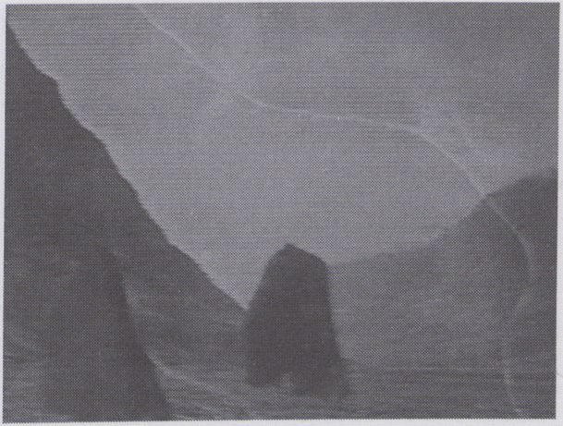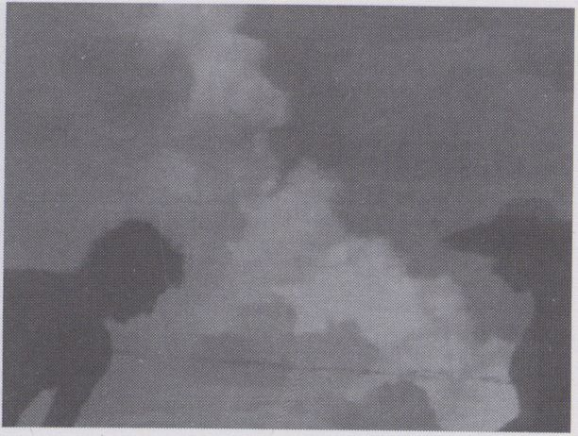The world that considers human
beings as their reflections on
the water. Their images in an
organic, highly sensitive mirror
which at once isolates the people
and things that are shown in it
and removes them from the
usual structure of their everyday
backgrounds of landscapes or
cities. When the mirror is calm
they are sharply defined, like
drawings on an empty piece of
paper - depending on feelings
and viewpoint either an act of
visual liberation or a relentless
heightening. When the mirror
begins to move they are trans-
formed into a variety of faces
and figures, laughters, and under
certain conditions an abyss.
19.2,
Fri
20³⁰

A Home of Stones

Philip Crean
GB, 1992, 3 Min.
Philip Crean, Glasgow

Disdirak

Inigo Salaberria
E, 1992, 9 Min.
Inigo Salaberria, Madrid

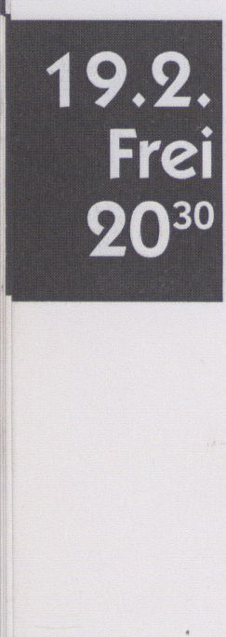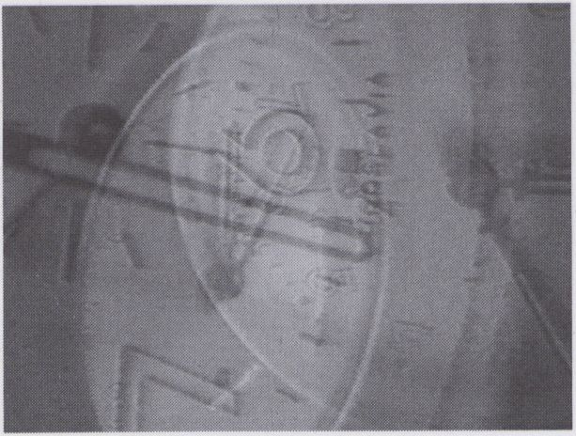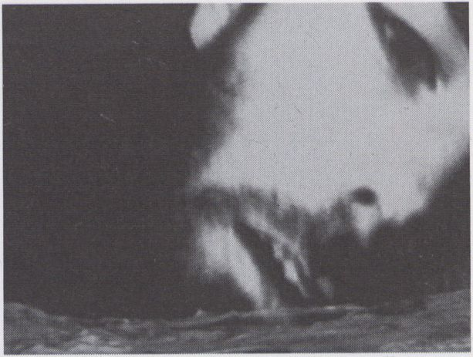Leroj

Ivo Dekovic
D, 1992, 7 Min.
Fachhochschule Aachen
"Leroj ist das alte dalmatinische
Wort für Wecker. Während ich
mein Geburtshaus am Hafen
durch die Kamera wiedersehe,
weckt das Ticken von Leroj ver-
gangene Bilder und mischt sie
mit Bildern der Gegenwart -
Bürgerkrieg in Kroatien.
Es ist wie ein Traum, der eine
große und bedeutende Wirkung
auf mein reales Leben ausübf."
Ivo Dekovic'
Eine poetische Collage, geprägt
von einem assoziativen Umgang
mit dem Bildmaterial, durchdrun-
gen von einer gefühlvollen Atmo-
sphäre, die bei der persönlichen
Stimmung verharrt, versunken in
die Begegnung mit dem Gestern,
ohne das Heute auszusperren.
"Leroj is the old Dalmatine
word for 'alarm clock.' While I
look through the camera at
the house of my birth on the har-
bor, the ticking of Leroj awa-
kens past images and mixes
them images of the present -
civil war in Croatia.
It's like a dream that has a large
and significant effect on my re-
al life."
Ivo Dekovic
A poetic collage marked by
associative use of pictorial mate-
rial, imbued with an intensely
emotional atmosphere that re-
mains defiantly anchored in
the personal, fixed on yesterday
without blocking out today.

Genesis IV

Fabian Astore
AUS, 1992,5 Min.
Fabian Astore, North Ryde
Die vierte Genesis - eine Neuer-
schaffung, ein vierter Versuch
oder das Umherirren durch die
Trümmer der vorherigen Schöp-
fungen? Vielleicht eine Reise
durch die innere
Er-Schöpfung, eine vierte Dimen-
sion. Landschaften als Allegorien
der Innenwelten - der Taumel
ist die Art, diese Gebiete zu durch-
queren, diese eingeschlossenen,
unerschlossenen Gebiete, die
sich erst durch ihre Erkundung
und Durchquerung erschaffen -
heraufbeschworen vom Mut
des Reisenden und in ständiger
unberechenbarer Verwandlung
begriffen. Begegnungen mit sich
selbst in jedem Stein, jedem We-
sen, dem man begegnet, Entdek-
kungen und Zusammenstösse,
Erschrecken, Schönheit und Flucht.
The fourth Genesis - a new
creation, a fourth attempt, or
random wanderings through
the ruins of previous creations?
Perhaps a trip through internal
exhaustion, a fourth dimension.
Landscapes as allegories of in-
ner worlds - delirium is the way
to cross these territories, these
isolated, unexplored territories
that can only be created by
being crossed and explored -
conjured up by the courage of
the traveller, and yet remaining
in a state of constant and unpre-
dictable metamorphosis. En-
counters with the self in every
rock, in every being that one
meets, discoveries and collisions,
terror, beauty, and escape.

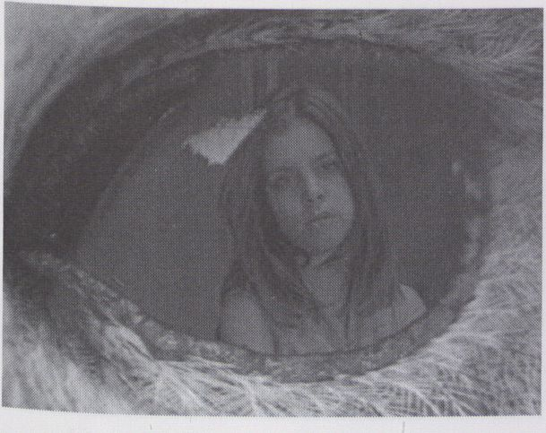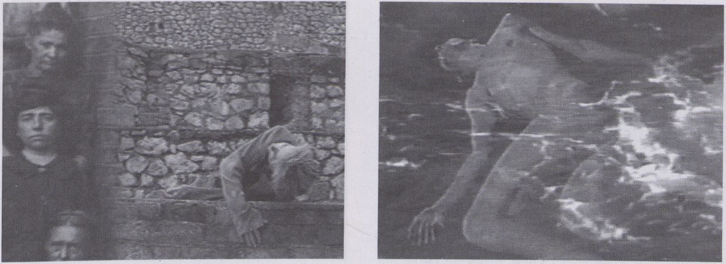

19.2.
Fri
20³⁰

La tentation de la chouette

Bruno Saparelli
CH, 1992,22 Min,
Pandora Films SA, Genf
Ein Haus der Zeit, bewohnt von
einem jungen Mädchen. Hier
hat die Zeit ihre eigenen Gesetze
■ sie kann stehen bleiben, sie
kann sehr schnell ablaufen oder
■Hh gleichen Moment vorwärts
und rückwärts gehen.
Eine Eule bewacht das Haus;
sie steuert das Tempo und läßt
die Zeit nach ihrem Belieben
vergehen.
^{Inri} Rhythmus der verschiedenen
Zeiten kommt der Tod ungele-
gen wie ein Taktfehler.
E>as Video erscheint wie ein
mystisches Spiel mit Impressionen
und Symbolen; es spiegelt sein
Sujet auch auf der formalen
Ebene - durch lange Einstellun-
gen und eine Visualisierung
zeitlicher Abläufe.
^ house of time inhabited by a
young girl. Here time has its
own laws - it can stop, it can
^{r}un very fast, or move back-
wards and forwards in the same
foment.
An owl watches over the house;
sets the tempo and lets time
Pass according to its whims.
In the rhythm of various times,
death comes as inopportunely
vs a break in the beat.
I he video functions as a mystical
Same with impressions and
symbols, and it reflects its theme
°n the formal level as well -
through long shots and the vi-
sualization of chronological se-
quences.

Mine de ciel

Thierry Bourdy
F, 1992, 12 Min.
L'Oeil Ecoute, Nîmes
Eine Frau schwebt aus den
Wolken nieder - sie kehrt zurück
auf die Welt, in die Wirklichkeit.
Und tanzt in das Bergwerk der
Vergangenheit, begegnet in
den Stollen Frauenbildern
früherer Zeiten. Ein Kampf mit
Mauern beginnt, ein Kampf,
um sich selbst wiederzufinden -
eine langsame Auferstehung
der Würde bis der Moment
kommt, wo die Frau erneut
hoch in den Himmel hinaus will.
Ein Tanzvideo vor einer unge-
wöhnlichen Kulisse, das neben
seiner originellen Bildebene
und Choreographie einen sehr
kreativen Umgang mit dem
Ton sowie experimenteller Mu-
sik aufweist.
A woman floats down out of
the clouds - she's returning to
the world, to reality. She dan-
ces into the mine of the past; in
its shafts and tunnels she en-
counters images of women
from earlier times. A battle with
walls begins, a battle to recover
the self - a slow re-viva! of digni-
ty until the moment comes
when the woman decides to
return to the sky.
A dance video against an unu-
sual background which, in ad-
dition to its original use of ima-
ges and choreography, makes
creative use of sound and ex-
perimental music.

L'arpenteur des mers

Jean-Louis Le Tacon
F, 1992,28 Min.
Lazenec Bretagne, Rennes
Die neueste Arbeit vom "Artist in
Residence" des VideoFests '92.
Er greift eines seiner früheren
Themen auf: die Bretagne. Jene
Region mit einer konfliktreichen
Vergangenheit, immer im Kampf
um die Bewahrung der eigenen
Identität und Unabhängigkeit -
die Heimat Le Tacons, deren Por-
trät er in dieser vielschichtigen
Collage entwirft. Unterschiedlich
und gebrochen, wie seine Blick-
winkel und die Gestaltungen der
einzelnen Sequenzen sind, scheint
sein eigenes Verhältnis zu dieser
Region und ihren Menschen zu
sein. Immer wieder durchbrechen
poetische bis sarkastische Kom-
mentare die Bildebene - ein
ständiger Fluß aus Beobachtun-
gen, inszenierten Einstellungen
und historischem Material.
The newest work of the "artist in
residence" of VideoFest'92. On-
ce again he takes up earlier the-
mes: Brittany, a region with a
past rich in conflict, always in
struggle for preservation of iden-
tity and independence - Le Tac-
on 's homeland, whose portrait
he draws in this complicated
collage. His own relationship to
the region and its people seems
as varied and fragmentary as his
viewpoints and his handling of
the individual sequences. Again
and again, his own commenta-
ries - from the poetic to the sar-
castic - break into the discourse
of images: a constant flow of
observations, set scenes, and hi-
storical material.

Arcanal

19.2,
Frei
23⁰⁰
Arcanal ist eine bedeutende
Produktion / Distribution aus Pa-
ris. Näheres dazu im Informati-
onsteil des Katalogs, auf dem
Symposion und während der
Vorführung.
Arcanal Is an important pro-
duction / distribution from Paris.
More about it in the informati-
on part of the catalogue, on
the Symposion and during the
screening.
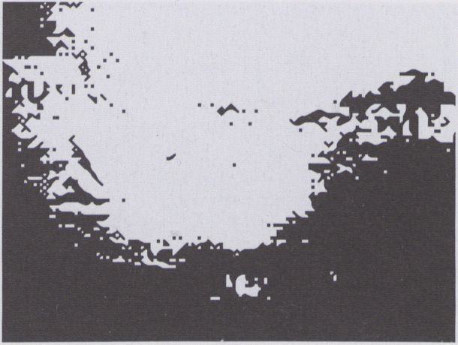

Ecuatorial

Marc David
F, 1992, 15 Min.
Arcanal, Paris (Uraufführung)
1934 vertonte Edgar Varese ei-
nen Text aus dem Popul Vuh.
Diese Hymne an die Keimkraft
des Korns, einer Pflanze, die
den Mayas durch die Jahr-hun-
derte heilig war, war die Anru-
fung eines Stammes, der im
Gebirge unterging, nach-dem
er die Stadt des Überflus-ses
verlassen hatte. David bebil-
dert diese Musik von Varese,
manchmal auf eine sehr stili-
sierte Art und Weise. Das Auge
des Zuschauers folgt den alten
Ritualen, gelegent-lich wird das
Bild abstrakt oder verschmilzt
mit den Eindrücken der Überre-
ste einer vergan-genen Gesell-
schaft, die hier und da aus
dem Dschungel auftaucht.
In i934, Edgar Varese put a
text from the Popul Vuh to mu-
sic. This Hymn to the germinati-
on of corn, a plant, which has
been sacred to the Mayas for
centuries, is the invocation of a
tribe lost in the mountains after
having left the City of Plenty.
David depicts this music of Va-
rese. Sometimes diverted in a
very stylised way, the eye of
the viewer travels amidst the
old rituals. The image becomes
abstract to the point of blen-
ding in with the remnants of a
past society which emerges
here and there from the equa-
torial forest.
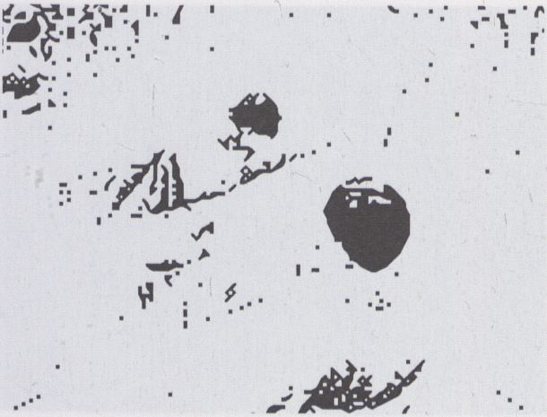

Circumnavigation
Marseille, Trieste, Rotter-
dam, Riga

Nicole und Norbert Corsino
Choreographie: N + N Corsino
F, 1992,30 Min.
Arcanal, Paris
Diese poetische Betrachtung
maritimer Orte verläuft auf ei-
nem imaginären Seeweg und
in virtuellen Geschichten.
Die Gesten der Darsteller wer-
den zu einer Erzählung,
während sie die die Hafenland-
schaften durchkreuzen - von
Marseille bis Triest, von Rotter-
dam bis Riga.
Ein Tanzvideo.
This poetic interpretation of
maritime places presents the
imaginary journeys of hypothe-
tical stories.
The character's gestures beco-
me a narrative as they cross
harbour landscapes from Mar-
seille to Triest, and from Rotter-
dam to Riga.
Video dance.

Arcanal

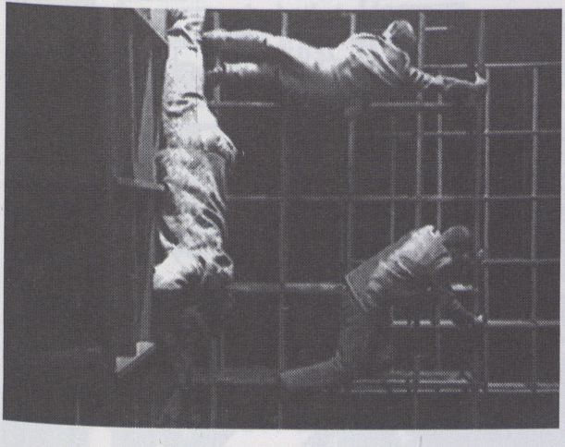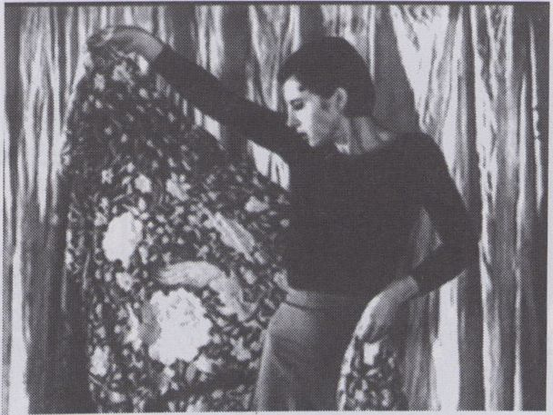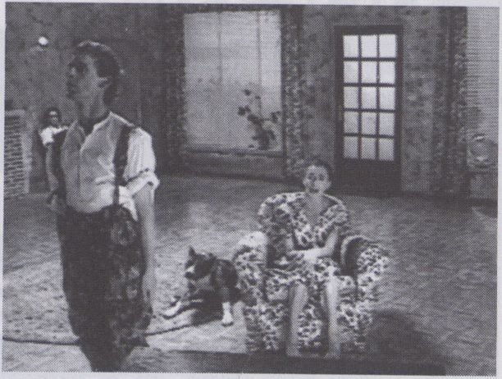

19.2.
Fri
23⁰⁰

Effort Public

Stefan Schneider
Choreographie: Stefan Schneider
1992, 25 Min.
Arcanal, Paris
In der kalten, schroffen Atmos-
phäre eines riesigen Lagerhau-
ses sind vier Männer in den
ständigen Kampf gegen ein Sy-
stem verwickelt, das seine Re-
geln nicht offenbart. Während
Ihres permanenten Kämpfens
wird jeder genauso sein eigener
Feind wie der der anderen.
Tanzvideo
In the cold, harsh atmosphere
°f a huge warehouse, four
nnen are engaged in a con-
stant fight against a system
that does not disclose its rules.
In their permanent struggle,
each of them becomes his
own enemy just as much as
that of the others.
Video dance

L’envol de Lilith

Jacques Hoepffner
Choreographie: Cecile Proust
F, 1993, 13 Min.
Arcanal, Paris
Lilith, Flamenco-Tänzerin aus
Sevilla, wird geliebt vom großen
Matador “Pablo Enrique del
amor de la Madonna". Als Licht
verkleidet kommt er zum Kaba-
rett, um zu sehen, wie sie wie
vom Teufel besessen tanzt.
Doch der Kalif von Bagdad be-
gehrt Lilith für seinen Harem
und läßt sie durch seinen Hä-
scher “Der Tätowierte" ent-
führen...
Tanzvideo
Lilith, Flamenco dancer from
Sevilla is beloved by the grand
matador "Pablo Enrique del
amor de la Madonna". Disgui-
sed as light he comes to the
cabaret to see her dance like
obsessed by the devil. But the
caliph from Bagdad wants Lilith
for his harem und lets her kid-
nap by his catch pole "The
Tatooed"...
Video dance

What about Ida

Alain Longuet, Mark Tompkins
Choreographie: Mark Tompkins
F, 1989, 26 Min.
Arcanal, Paris
Das Video ist aufgebaut wie ei-
ne amerikanische Fernseh-se-
rie, mit einer Vielfalt an Charak-
teren und Handlungs-Strängen.
Doch die tatsächliche Ge-
schichte ist die der Bilder - wirk-
licher und der im Fernsehen; die
Geschichte der Interaktion zwi-
schen Körper und Gesten, zwi-
schen Stimmen und Liedern,
zwischen Ida und Winnie, ihrem
mysteriösen Double.
Die Show mit dem Titel “Nou-
velles", inspiriert durch “Ida"
von Gertrude Stein, wurde 1988
auf dem Festival von Avignon
produziert.
The video ist built like an Ameri-
can television serial with a va-
riety of different characters
and plots. However, the real
story is that of images - "real"
and on television - of the inter-
action between the body and
gestures, between voices and
songs, between Ida and Win-
nie, her mysterious double.
The show, entitled "Nouvelles",
inspired by the work of Gertru-
de Stein "Ida", was produced
at the Avignon Festival in 1988.

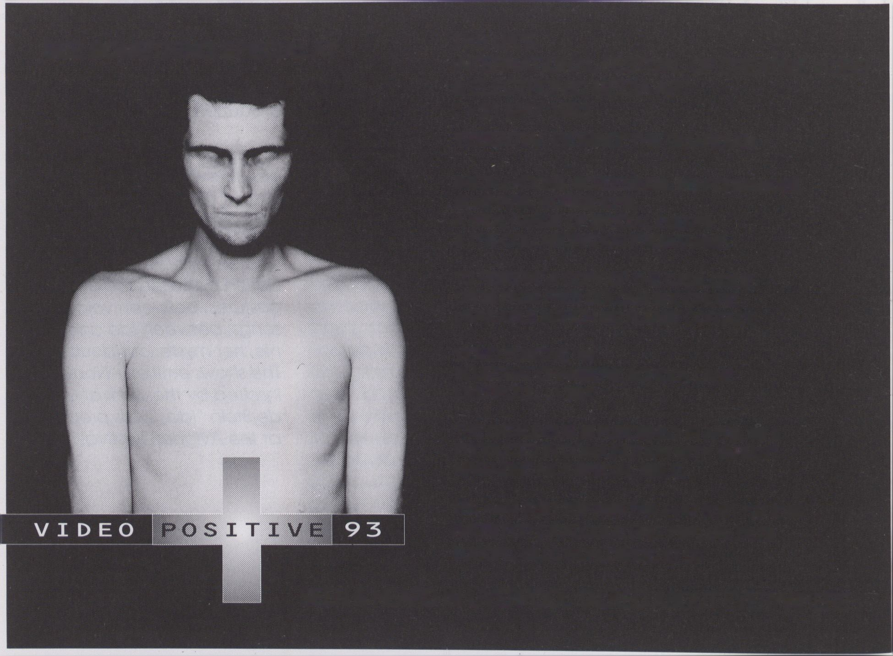
An open access production centre for
DOCUMENTARIES
VIDEOART
INSTALLATIONS
EXPERIMENTS
FICTION
Publisher of videos and books of video/videoart
View the new video works
at the Festival Market “Podewill”
17. - 20. February 93
REMOTE CONTROL
I
m

i&mmm
all
Ikdsim.
/ CLÍ
« . *
sm <0
llfv
■ * *

DANISH FILM INSTITUTE WORKSHOP/HADERSLEV
Lembckesvej 4 - DK-6100 Haderslev - Phone +45 74 52 86 95 - Telefax +45 74 53 24 61
THE UK’S
SEE SOMETHING SPECIAL AT
INTERNATIONAL FESTIVAL OF CREATIVE VIDEO
& ELECTRONIC MEDIA ART
1 -31 MAY 1993
"ESSENTIAL VIEWING"THE GUARDIAN
INSTALLATIONS, SCREENINGS, PERFORMANCES,
SEMINARS, WORKSHOPS,
A WIDE RANGE OF SPECIAL EVENTS
& THE COLLABORATION PROGRAMME.
TO RESERVE A COPY OF THE CATALOGUE
OR 32 PAGE FREE COLOUR BROCHURE
(AVAILABLE MARCH 93) PLEASE CONTACT:
VIDEO POSITIVE 93
BLUECOAT CHAMBERS, SCHOOL LANE
LIVERPOOL, L1 3BX
THE CATALOGUE IS PUBLISHED IN APRIL 93 &
PRODUCED IN CONJUNCTION WITH VARIANT
MAGAZINE AS A SPECIAL ISSUE.
TEL ++44 (0)51 709 2663 FAX ++44 (0)51 707 2150
RATES FOR CATALOGUE (INC. P&P) UK: £4.75
EUROPE: £6.00 WORLDWIDE: £7.00
SEEN & HEARD IN LIVERPOOL TALKED ABOUT EVERYWHERE
SptgeM IPrefiriml

Emerging Artists

Le Ressac | Phonologique
Yves Le Peillet, | Benoît Praquin,
Tanguy de Kermel | Stéphane Legeard
1991,3 Min. | 1991,3 Min.
La Roue d’Enhault | (RM*)
Béatrice Garnier, | Benoît Emery, Sébastien Richet,
Delphine Potevin | Tanguy de Kermel
1991,2 Min. | 1991,3 Min.
Coup de théâtre | Supermarché "le dip à 3 F 50"
Pascale Pasdelpoup, | Christophe Baur,  Damien Prouvost
Pascale Cazenave | Christophe Baur,  Damien Prouvost
1991,3 Min. | 1991,2 Min.
15 degrés Sud | La Nuit/Clip "Crème de
Bruno Lesieur | marrons"
1991,4 Min. | Alexis Logie, Damien Prouvost  1991,3 Min.

Videos von Nach-
wuchskünstlern/
Atelier d’image et d’informatique
Ecole Nationale Supérieure
des Arts Décoratifs (ENSAD),
Paris
Die folgenden Studentenarbei-
ten wurden von ENSAD zusam-
Hnengestellt. Bei Redaktions-
schluß waren wir bemüht, ei-
nen Vertreter von ENSAD zur
Präsentation der Arbeiten zu
gewinnen.
Videos by emerging
artists
following works by students
were selected by ENSAD. At
the time of copy deadline we
were trying to ask a represen-
tative of ENSAD to comment
this program.

Die folgende Auswahl hat Je-
an-Paul Fargier zusammenge-
^{s}tellt, der sie auch kommentie-
ren wird,

Conscience
César Vayssié
1991, 15 Min.

La muerte
Laurent Mignonneau
1991,4 Min.
20.2.
Sät
18³⁰

the following selection was
^{c}°rnpi!ed by Jean-Paul Fargier
who will also comment the
Greening.

La cinquième saison
César Vayssié
1991, 10 Min.

Le Vin
Laurent Mignonneau
1990, 2 Min.

Les killers monsters
Laurent Mignonneau
- Min.

JCADVNB
Christophe Aragona
- 8 Min.

Les Anthropophages
Laurent Mignonneau
- 3 Min,

J’ai rêvé que j’étais toi
Lydie Panel, Jean-Dit Panel
1991,2 Min.

Les Gastéropodes
Laurent Mignonneau
- Min.

C’est au temps du voyage-
ur immobile
Nicolas Denise
1992, 10 Min.
I Hauptprogramm 6

Frankreich

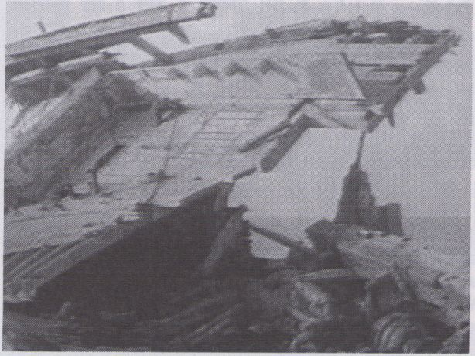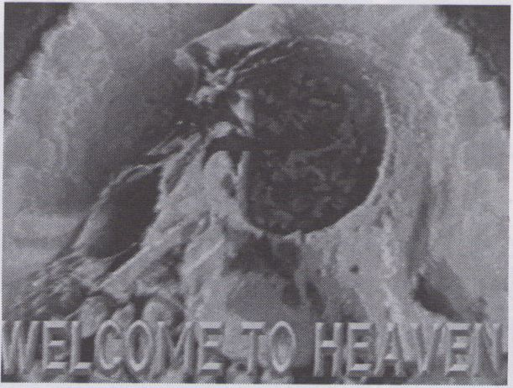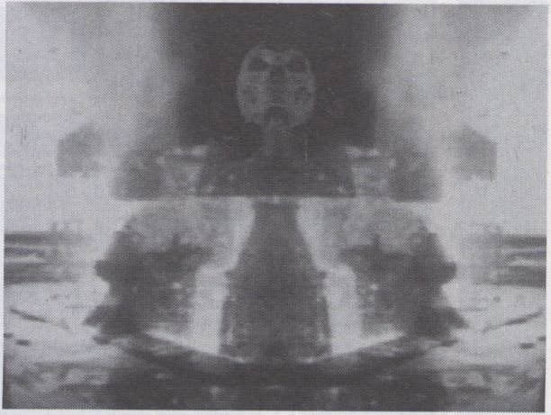

Surfaces
Jean-Louis Accettone
F, J 992, 6 Min.
Heure Exquise!, Mons en Baroeul
Eine strukturalistische Arbeit
über Oberflächen, auf die J.-L.
Accettone auf der Insel St.
Marcouf gestoßen ist.
Er setzt sie in Beziehung zu metri-
schen Relationen, zu grafischen
Elementen und zu Bildern von
Mîvenkadavern.
Ein Poem über Vergänglichkeit,
über Prozesse, die sich unbemerkt
vom geschäftigen Treiben des
Alltags in jeder Minute vollziehen.
A structuralist work about surfa-
ces that J.-L. Accettone found
on the island of St. Marcouf.
He arranges them in relation to
metrical proportions, to gra-
phic elements, and to images
of seagull corpses.
A poem about transience, ab-
out the processes that take
place every minute without
ever being noticed amidst the
business of everyday existence.

Heure indue
Benoît Razy
F, 1992,8 Min.
Heure Exquise!, Mons-en-Baroeul
Die Geister von vertrauten Objek-
ten erscheinen nacheinander.
Sie unterhalten sich durch ein
Lied, das nur sie verstehen. Ein
Spiel mit vielen Videoeffekten.
The ghosts of familiar objects
reappear one by one. They
communicate with each other
through a song that only they
understand. A game with
many video effects.

A Bedful of Strangers
Cathy Vogan
F, 1991,9 Min.
Fearless, Paris
Ein befreiender Taumel zwischen
Alptraum, Schönheit, elektroni-
scher Poesie und animierten
Monstren. Der Schlaf der Vernunft
gebiert bekanntlich Ungeheuer
- dies könnte ein Traum sein,
Nachtmahr eines psychedeli-
schen Computers nach einer
öberdosis Baudelaire... ein Meer
aus Köpfen... Kopfwechsel im
elektrischen Drehkreis... Son-
nengesichter... Vegetations-ex-
plosionen... MonsterMasken...
alles in ständiger Transformation,
in Zerfall und Kristallisation des
Neuen. Ein Rausch elektronischer
Traumbilder, Fetzen von Realbil-
dern, die nicht weniger unwirklich
erscheinen. "Dead we were
alone. Alive we were sleeping
in a bedful of strangers."
A hypnotic delirium between
nightmare, beauty, electronic
poetry, and animated monsters.
It's said that the sleep of reaso-
ns gives birth to monsters; this,
though, could be a dream, the
nightmare of a psychede-lic
computer after an overdose of
Baudelaire... A sea of heads...
A head change in an electric
turning circle... Sunny faces...
Explosions of vegefation...
Monster masks... Everything in
constant transformation, in
collapse and crystallization of
the new. A frenzy of electronic
dream images, scraps of real
images fhat appear no less un-
real. "Dead we were alone.
Alive we were sleeping in a
bedful of strangers."

Twice the Universe
Dominik Barbier
F, 91,25 Min.
Fearless, Paris
...elektronisches Chaos der Bot-
schaften - Llebesgeflüster fließt
durch die Netzwerke der digitalen
Kommunikation, irgendwo
taucht ein erträumter Kontinent
auf, tausendfach eingehüllt
vom tosenden, schäumenden
schwarzen Meer des Unbe-
wußten, doch das geliebte
Wesen bleibt die Frau...
(Einem Text von Dominik Bar-
bier nachempfunden)
Ein "Space video", das elektro-
nisch - in bestem Sinne - verspielt
und assoziativ die "Kälte" von
Technik und die "Wärme" von
Gefühlen thematisiert. -Frage-
zeichen bilden sich in den klei-
nen grauen Zellen...
...An electronic chaos of mes-
sages - pillow talk flows through
the networks of digital commu-
nication, somewhere a dream
continent rises up, sur-rounded
on a thousand sides by the
restless black sea of the uncon-
scious, and yet women remain
the favorite being....
(- based on a text by Dominik
Barbier)
A "space video" based on el-
ectronic play in the best sense
of the word and which thema-
tizesthe "coldness" of techno-
logy and the "warmth" of fee-
lings. - Question marks begin to
form in the brain...
Main Program 6|

France

20.2,
Sât
20³⁰
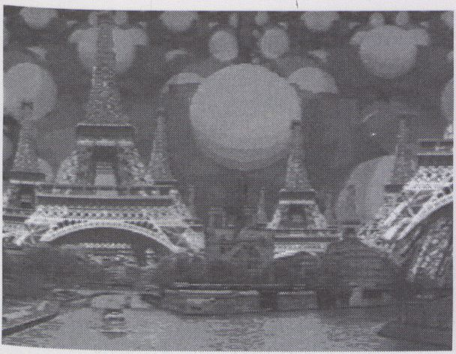

"Best of" Maitres du Monde
Jerome Lefdup, Vero Goyo
F, 1989, 18 Min,
Heure Exquise!, Mons-en-Baroel
Sieben kurze Arbeiten, bis auf
eine, alle Animationen, die mit
Witz und Ironie daherkommen.
Da werden Sprachhülsen von
Politikern zusammengescratcht,
eine Übung zum Training der
Augen wird angeboten, ein
elektronischer Urlaubsgruß
übermittelt - und zwei sensatio-
nelle Entdeckungen sind zu
verzeichnen: Wußten Sie, daß
früher alle Pariser in Eiffeltürmen
gelebt haben? Und wußten Sie,
daß es Leben auf dem Mond
gibt? Moongly hat Geburtstag
- das VideoFest feiert mit!
i
Seven short works, all but one
on animation, all with generous
supplies of Irony and wit.
Politician's statements are
juxtaposed to comically reveal
their stereotypes, practice in vi-
sual training is offered, electro-
nic holiday greetings are pas-
sed along - and two sensatio-
nal discoveries must be noted:
did you know that all Parisians
used to live in Eiffel Towers?
And did you know that there's
life on the moon? It's Moon-
ply's birthday - and VideoFest is
joining in the celebration!
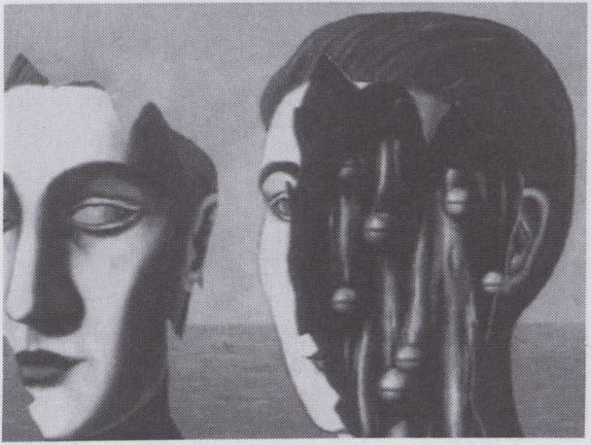

4 Computeranimationen
Cécile Babiole
F, 1991 - 1992,6 Min.
Ex Nihilo, Paris
- Magritte: Le double secret
F, 1991, 1 Min.
Animation eines Magritte-Bildes,
die zeigt, was hinter der Lein-
wand sonst verborgen bleibt.
Animation of a Magritte pain-
ting that shows what otherwise
remains hidden behind the
canvas.
- Arp: Pepin géant
F, 1991, 1 Min.
Arps Skulpturen werden zum
Leben erweckt und schaffen
sich immer wieder neu.
Arp's sculptures are awakened
to new life and recreate them-
selves anew, again and again.
- Les Xons
F, 1991,2 Min.
Les Xons sind skelettartige Wesen
auf dem Feuerplaneten einer
anderen Galaxis. In "Crac-Crac"
tanzen sie einen interstellaren
Rap, in "Baston" treiben sie ihr
Unwesen mit einer hierzuweit
nicht bekannten Maschine.
Les Xons are skeleton-like beings
on the firey planet of another
galaxy. In "Crac-Crac" they
dance to interstellar rap, while
in "Boston" they go about their
mischief with the help of a rat-
her unusual machine.

4. Virtus
F, 1992,2 Min.
Irgendwann in der Zukunft. Ein
Syndroid fliegt durch ein riesi-
ges Tunnelsystem - an dessen
Ende ein seltsamer Showdown
wartet...
Sometime in the future. A syn-
droid flies through an enor-
mous system of tunnels - at the
end of which there waits a
strange showdown...
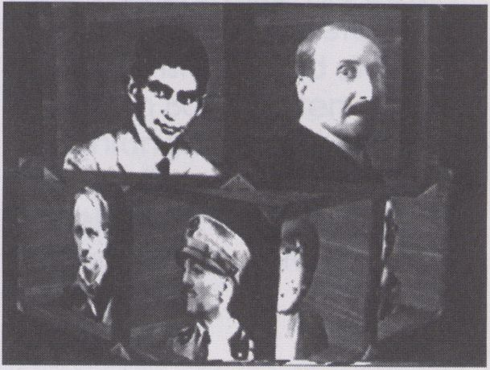

Marc Caro
Verschiedene Arbeiten
Different Works
Ende der Achtziger hat Caro,
inzwischen bekannt durch den
Film "Delikatessen", verschie-
dene Videos gedreht.
Wir zeigen eine Auswahl:
At the end of the eighties Ca-
ro, who meanwhile is well kno-
wn for his movie "Delikatessen",
created several videos. We
present a selection:

Les Tzars
Videoclip, 4 Min.

Maître Cube
Video / Animation, 4 Min.

Le Topologue
Video / Animation, 3 Min.

Chronique de la Revolution
Video / Animation, 1 Min.

Dynamo
Video / Animation, 1/2 Min.

Video tanzt

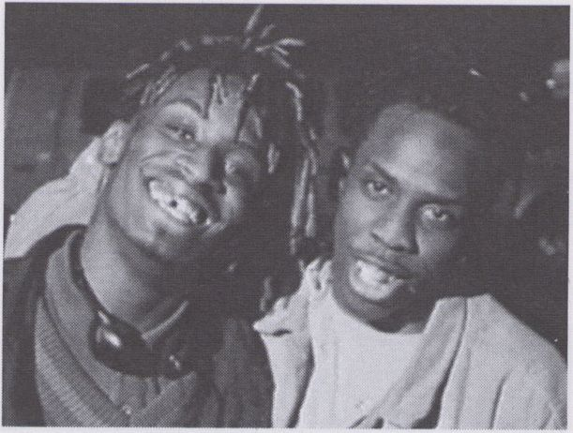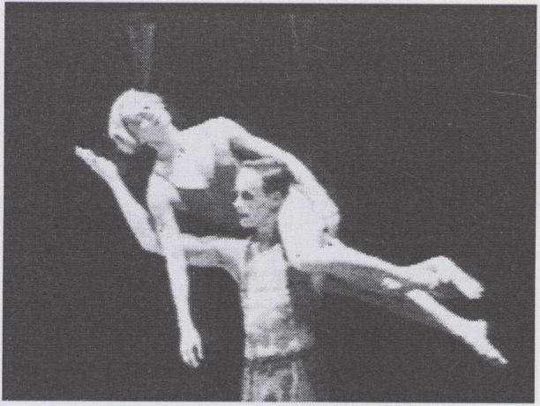

20.2.
Sam
23³⁰

Reckin’ Shop: Live from
Brooklyn
Diane Martel
USA, 1992,28 Min,
Alive TV, St. Paul
Brooklyn - Im Herzen des Hip
Hop Dance. Ein Porträt dieser
blühenden, an allen Ecken und
Enden der Straße wuchernden
Tanz- und Wortkultur, die aus
dem nackten Leben schöpft -
der Kraft der Straße - und eine
ungeheuere Vitalität ausstrahlt.
Improvisation und artistisches
Können und die unglaublichsten,
gerappten Wortkaskaden prä-
gen diese Kultur die (nach un-
ten) keine Altersbegrenzung zu
haben scheint. Kein Platz und
kein Ort, der nicht betanzt wer-
den kann, kein Anlaß, zu dem
nicht ein Spruch auf der Zunge
liegt. Motto: "What you see Is
what you get!"
Brooklyn, in the heart of hip-
hop. A portrait of this flouris-
hing dance and verbal culture
that takes its strength from ba-
re life - the strength of the stre-
et - and projects an incredible
vitality. Improvisation and arti-
stic ability and unbelievable
cascades of rap mark this cul-
ture, which seems to have no
(downward) age limit. There's
no place that dancers can't in-
vade, no occasion that can't
be graced with the appropria-
te snappy remark. Motto:
"What you see is what you
get!''

Abildgaard - The Dancin’
Storyteller
Torben Skjodt Jensen
DK, 1992,68 Min.
Det Danske Filmvaerksted, Ko-
penhagen
Ein Porträt der Choreografin
und Tänzerin Anette Abildgaard
sowie Ihres Neuen Dänischen
Tanztheaters. Verfolgt wird die
Entstehung des Balletts "Morels
Erfindung"; zudem werden Aus-
schnitte der Aufführungen
"Speranza", "Rifes" und "Skagen"
gezeigt. Das Ungewöhnliche
dieses In Schwarzweiß gehal-
tenen Videos liegt zum einen In
der Kameraführung, die Stim-
mung des Balletts und Beweguns-
strukturen der Tänzer unterstreicht,
zum anderen In einer künstlichen
"Schmuddeligkelt" der Bilder
durch extreme Körnigkeit und
eingemischte "Filmschäden",
die dem Video eine eigenwillige
Atmosphäre verleihen.
A portait of the choreographer
and dancer Anette Abildgaard
and her New Danish Dance
Theater. This tape depicts the
staging of the ballet "Morel's
Invention". Excerpts from the
performances "Speranza", "Ri-
tes," and "Skagen" are also
shown. What makes this black-
and-white video particularly un-
usual is, on the one hand, the
camera work, which underlines
the mood of the ballet and the
movements of the dancers, and,
on the other, an artificial "grun-
giness" of the images created
through extreme graininess and
mixed-in "film damage" that
give the video an idiosyncratic
atmosphere.
Accents I

Lateinamerika

Unsere Begegnung mit dem
neuen "Videokontinent" Lat-
einamerika begann zufällig
und in Brasilien; inzwischen sind
weitere Reisen in dieses Land
sowie nach Argentinien, Chile,
Paraguay und Uruguay hinzu-
gekommen; Kontakte in andere
Länder bestehen u.a. über Gu-
dula Meinzhold vom "Verband
für Feministische Filmarbeit".
Eine eigene Kinoproduktion
gibt es in den Ländern Latein-
amerikas kaum noch, traditionelle
narrative Formen werden von
daher auf Video realisiert und -
äußerst - gelegentlich an Fern-
sehstationen verkauft. Gleiches
gilt für Dokumentationen.
Es gibt auch künstlerische und
experimentelle Videos, wobei
die Trickmöglichkeiten durch
einfaches Equipment sehr ein-
geschränkt sind, doch das
scheint eher die inhaltliche
Kreativität zu beflügeln. Bemer-
kenswerterweise werden - an-
ders als in den nördlichen Län-
dern - häufig nationale The-
men aufgegriffen, teils unter
Bezug auf Traditionen und Mythen
des eigenen Landes. Kulturelle
und moralische Fragen sowie
die Verdrängung der Zeit der
Diktaturen sind immer wieder
behandelte Sujets.
Die Situation der Ausbildung im
Videobereich ist meist schlecht
oder nicht vorhanden, ebenso
fehlt fast überall die Möglich-
keit, Einblick in das internatio-
nale Videoschaffen zu gewin-
nen. Bei letzterem bieten die
Goethe-Institute und die fran-
zösischen Botschaften durch
Vorführungen und Seminare et-
was Abhilfe, nur bleiben solche
Angebote in der Regel auf die
Metropolen beschränkt.

Latin America

i

21.2.
Son
\ 2⁰⁰
Our encounter with the new
"video continent" of Latin
America began accidentally in
Brazil. Since then we've ad-
ded further journeys to this
country, as well as to Argentina,
Chile, Paraguay and Uruguay;
contacts to other countries
exist, among others, through
Gudula Meinzhold from the
"Association for Feminist Film
Work. '
The countries of Latin America
have virtually no film industries
of their own, so traditional nar-
rative forms are realized on vi-
deo and (extremely) occasio-
nally sold to television stations.
The same applies to documen-
taries.
There are also artistic and ex-
perimental videos, although
the possibilities for tricks are ex-
tremely limited by simple
equipment - and yet precisely
this constraint seems to promote
creativity in terms of content.
Worth noting, in contrast to the
northern countries, is the fre-
quency with which national
themes are used, sometimes in
respect to traditions and myths
of the respective countries.
Cultural and moral questions as
well as suppression of the period
of the dictators are subjects
treated again and again.
The situation of training in the
area of video is usually bad or
non-existent, and there is a
comparable lack of chances
to get glimpses of develop-
ments in the international video
world. In the latter case the
Goethe Institutes and the
French embassies offer some
help with showings and semi-
nars. The problem is that such
options usually remain restric-
ted to the big cities.
¡Akzente

Lateinamerika


21.2*
Son
\ QOO
Programm 1:
Computeranimationen
Programm 2:
Künstlerische Experimente
Programm 3:
Ungewöhnliche Doku-
mentationen
Programm 4:
Skurrile Fiktionen
Hinweis: Informationen
über die Vertriebe der ge-
zeigten Bänder sind über
die MedienOperative Ber-
lin erhältlich.
Program 1:
Computeranimations
Program 2:
Artistic Experiments
Program 3:
Unusual Documentaries
Program 4:
Ludicrous Fictions
Note: For information on
the distribution of the ta-
pes shown, contact Me-
dienOperative Berlin.

Computeranimationen
1992 wurde von der argentini-
schen Fernsehsendung "Caloi
en su tinta" ein Wettbewerb für
Computeranimationen veran-
staltet. Die Arbeit, die den ersten
Preis erhielt, zeigen wir am 16. 2.
im Hauptprogramm: "El gordo"
von Pablo R. Jäuregui.
Der Preis für den Nachwuchs-
künstler ist übrigens eine Reise
zum VideoFest '93, gestiftet von
der Fernsehstation und von uns,
Der zweite Preis ging an Diego
M. Lascano für "Arde Gardel"
(siehe weiter unten unter "Ex-
perimente"), der dritte an
Light My Fire
Alejandro Fasce / Familia anlmada
RA, 1992, 1 Min.
Weitere ausgestrahlte Anima-
tionen sind:
27 892
Marcelo Garcia
RA, 1992, 1 Min.
Indiecito
Gustavo Deveze
RA, 1992, 3 Min,
Flamburguesas de la Abuela
Alejandro Fasce / Familia animada
RA, 1992,2 Min.
La flecha de Zenon
Jorge Machi
RA, 1992, 1 Min.
Jalme
Mariana Delfino
RA, 1992,3 Min.
Außerdem "Flight 101 to No
Man's Land" von Diego M. Las-
cano, die Arbeit läuft am 17. 2.
im Hauptprogramm.
Die Animationen sind mit ein-
fachstem Gerät geschaffen, in
der Regel auf Amiga-Basis -
Standard: 2000 und kleiner.
Computer Animations
In 1992 the television program
"Caloi en su tinta" of the xxx
network held a competition for
computer animations. The
work that received the first pri-
ze will be shown on 16 February
in our main program: "El gordo"
by Pablo R. Jauregui. The prize
for this videomaker of the new
generation is, by the way, a trip
to VideoFest '93, donated by
the television station and oursel-
ves. The second prize went to
Diego M. Lascano for "Arde
Gardel" (see below under "Ex-
periments"), the third to
Light My Fire
Alejandro Fasce / Familia animada
RA. 1992, 1 Min.
Other animations shown are:
27892
Marcelo Garda
RA, 1992, 1 Min.
Indiecito
Gustavo Deveze
RA, 1992, 3 Min.
Hamburguesas de la Abuela
Alejandro Fasce / Familia animada
RA, 1992, 2 Min.
La flecha de Zenon
Jorge Machi
RA. 1992, 1 Min.
Jaime
Mariana Delfino
RA, 1992, 3 Min,
Note also "Flight 101 to No Man's
Land" by Diego M. Lascano.
This work is running on 17 Fe-
bruary in the main program.
These animations have been
done with extremely simple
equipment, usually on the basis
of Amiga technology. Standard:
2000 and smaller.
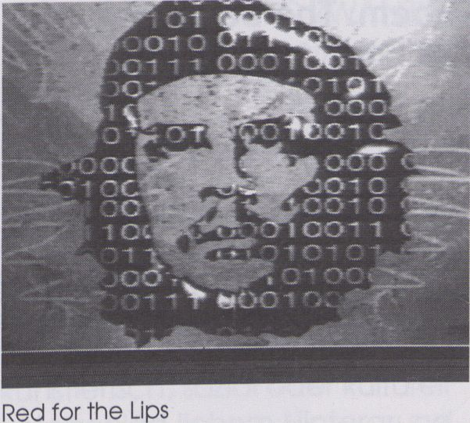
Accents!
Latin America
21*2.
Sun
12⁰⁰
Part 2 + 3
2

Arde Gardel
Diego M. Lascano
RA, 1991,4 Min.
Um den argentinischen Tango-
sänger Arde Gardel rankt sich
ein nationaler Mythos, vor allem
in unteren sozialen Schichten,
Lascano entzaubert Ihn auf
heitere Art.
Lhe Argentinan tango singer
Arde Gardel is the subject of a
notional myth, especially among
People in the lower classes of
society. Here Lascano demys-
tifies the hero in amusing fashion.

Diario de una mujer desca-
sada
Xirnena Arrieta
RCH, 1992, 15 Min.
Line ledige Frau hat In Lateln-
arnerlka einen äußerst schweren
Stand. In diesem "Tagebuch ei-
ner unverheirateten Frau" wird
äle eigene Position und Ent-
wicklung als Frau dargestellt.
A single woman in Latin America
has a tough time. This "Diary of
°n Unmarried Woman"presents
her own position and develop-
ment as a woman.

Sobrevivencia
MBXA, Alberto Medina
^{p}Y, 1990,4 Min.
Line - symbolisch zu verstehende -
Expedition In den Dschungel
Paraguays, zu den Indios, die -
weil nicht wie In den anderen
Ländern Latams ausgerottet -
teil der eigenen Vergangenheit
^{Sln}d und dennoch geringgeschätzt
werden. Experimentelle Arbeit.
A somewhat symbolic expedition
into the jungle of Paraguay, to
he Indios who - having avoided
he extinction that has met them
^{ln} °fher countries of Latam -
^{are} Part of their own past and
^{r}}°netheless treated with scorn.
Experimental work.

Krajcberg, to Chico Men-
des
Aluiso Didier
BR, 1992, 10 Min.
Eine poetische Dokumentation
über die Arbeit des Bildhauers
Krajcberg und seinen Kampf
gegen die Zerstörung des Regen-
waldes. Krajcbergs bearbeitet
seine Holzskulpturen haupt-
sächlich mit Feuer.
A poetic documentary about
the work of the sculptor Krajc-
berg and his struggle against
the destruction of the rain forest.
Krajcberg makes his wooden
sculptures mainly with fire.

The Domestic Landscape
Antonio Albanes Santana
MEX, 1992, 12 Min.
Eine Mischung aus Video und
Computeranimation. Eine Provo-
kation, die mit mexikanischen
Mythen und Tabus spielt, Grenzen
überschreitet sowie das Ein-
dringen In die Prlvatsphäre sehr
assoziativ reflektiert.
A mixture of video and computer
animation. A provocation that
plays with Mexican myths and
taboos, crosses borders, and
makes use of highly associative
techniques to reflect invasions
into the private sphere.

Red For the Lips
Pablo Basulto
RCH, 1991, 12 Min.
Ein experimenteller Blick auf
das heutige Kuba, Im Zustand
stagnierender Dauerrevolution.
Eine computeranimierte Frau
mischt sich in das Leben Ihrer
Stadt Havana ein. Sie hinterfragt,
was hinter Plakaten und allgegen-
wärtiger Propaganda noch zu
sehen ist.
An experimental look at today's
Cuba in a state of stagnating
revolution. A computer-anima-
ted woman interferes in the life
of her city of Havana. She looks
past the posters and omnipresent
propaganda to see what's hid-
den behind.

Primaveras / Springtimes
Carlos Trilnick
RA, 1992, 14 Min.
Auf strukturallstlsche Welse re-
flektiert Trilnick das Verhältnis
von Leben, Natur, Technik und
Umweltzerstörung.
Trilnick takes a structuralist ap-
proach as he considers the re-
lationship between life, nature,
technology, and environmental
destruction.

Granja Pepita
Juan Ansel Urruzola, Vasco Elola
ROU, 1991,5 Min.
Impressionen zu einem alten
herrschaftlichen Haus, das wie
nur noch wenige Häuser Monte-
videos ein eigenes Gesicht
trägt. Ansonsten verfallen die
Häuser oder werden durch lang-
weilige, einförmige Neubauten
ersetzt.
Impressions of an old mansion
that still has its own distinctive
character - like few other houses
of Montevideo. Elsewhere the
houses are decaying or being
replace by boring or monoto-
nous new buildings.
[Akzente

Lateinamerika Ten 3 + 4

21.2.
Son
18³⁰

Where to Now?
Alfredo Alves
BR, 1991,7 Min.
Beginnend mit einer impressionis-
tischen Fahrt über den Amazonas,
wird der Fluß der Bilder unruhiger,
treten Disharmonien immer offen-
sichtlicher zu Tage. Eine engagierte
Warnung im Stil eines Videoclips.
Beginning with a poetic-impres-
sionistic trip down the Amazon,
the flow of images becomes
more disturbed, disharmonies
become more and more obvious.
An impassioned warning in the
style of a video clip.

Venezuela, Febrero 4
Llliane Blaser
YV, 1992, 17 Min.
27. November 92, Putschversuch
in Venezuela. Es gärt schon lange
im Land, beharrlich kämpft die
Bevölkerung für mehr Demokratie.
Liliane Blaser dokumentiert dies
am Beispiel des 4. Februars 1992.
27 November 1992: putsch at-
tempt in Venezuela. The coun-
try's been boiling for quite a
while as the population has
struggled for more democracy.
Liliane Blaser is documenfing this
with the example of 4 February
1992.

Parto en la arena
Ray Armele
PY, 1991, 13 Min.
Eine Frau klagt an: Die Militärs,
die ihre Familie zur Zeit der Dik-
tatur drangsaliert und sie selbst
vergewaltigt haben. Und sich
selbst, da sie die Vergewaltigung
mit gemischten Gefühlen er-
lebt hat.
A woman accuses: the soldiers
who harassed her family in the
time of fhe diefatorship and
who raped her. And herself-
because she experienced the
rape with mixed feelings.

Febem: The Beginning of
the End
Rita Morelra
BR, 1991,23 Min.
“Febem": der Name eines Gefäng-
nisses für Kinder. Um die Kinder
einzusperren, brauchte es keinen
großen Grund - “Verunzierung
des Straßenbildes" konnte reichen.
"Febem": the name of a prison
for children. There's no need
for a reason to lock them up -
"defacement of the street-sca-
pe " is perfectly sufficient.
4

Cosa de mandinga
Rodolfo Oscar Sanz
RA, 1992, 1 Min.
Ein Gesicht wie ein Ballon und
eine tanzende Kugel. Zwei run-
de Sachen werden zu einer.
A face like a balloon and a
dancing bail. Two round things
become one.

Happy Day
Rodolfo Oscar Sanz
RA, 1992, 1 Min.
Liebe, Mord, ein fröhlicher Geburts-
tag und eine äußerst böse Über-
raschung In nur einer Minute.
Love, murder, a happy birthday,
and an extremely unpleasant
surprise in only one minute.

La otra orilla
Mario Gomez Moreno
RA, 1992, 10 Min.
Ein alter Fischer hat sich immer
mehr in den Netzen seiner eigenen
Erzählungen um das Fischen und
den Fluß verfangen. Am anderen
Ufer beginnen sich seine Fiktio-
nen zu materialisieren.
An old fisherman in his boaf who
becomes more and more entan-
gled in the nets of his own stories
about fishing and the river. Flis
fictions begin to materialize on
the other bank.

Mi sueño no tiene sitio
Bernardo Ismachowiez
PY, 1991, 13 Min.
Eine Frau, alleine in einer Galerie
mit großen allegorischen Bildern.
Während sie in das Betrachten
versinkt, erwachen die Figuren
der Gemälde zum Leben und
werden zu einer Bedrohung.
A woman alone in a gallery
with large allegorical pictures.
While she sinks into her musings,
the figures of the paintings come
to life and assume threatening
dimensions.

La clase de organo
Juan Carlos Maneglia
PY, 1990, 10 Min.
Klavierunterricht - mit Flindernis-
sen? Begleitet von einer mehr
als amourösen Romanze? Auf
jeden Fall vergnügliche zehn
Minuten.
Piano lessons - with hindrances?
Accompanied by a more than
amorous romance? In any event
a pleasurable ten minutes.

The Dead
Guillermo Casanova
ROU, 1991,28 Min.
Eine eigenwillige, fragmentarisch
erzählte Geschichte über einen
Mann, seine zwiespältige Identi-
tät, sein Verhältnis zur Welt und
sein Erleben von Wirklichkeit.
An idiosyncratic, fragmentary
story about a man, his compli-
cated identity, his relationship
to the world and his perception
of reality.
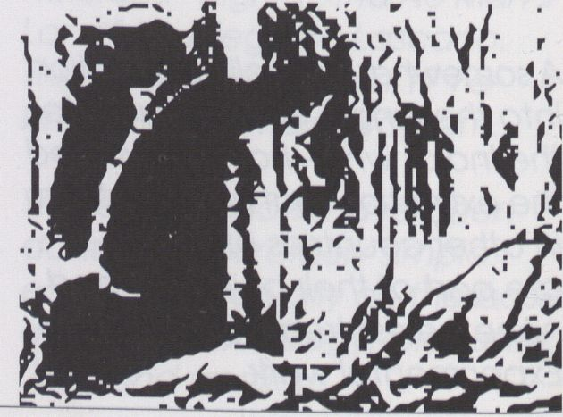
La otra orilla



Le Vidéographe


O S A P M E
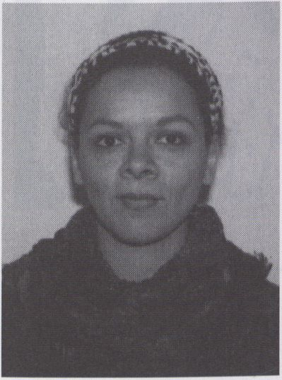
M.-A. Raulet
Vidéographe (Montréal)
21.2.
Sun
18³⁰
VIDEOGRAPHE WIRD ZWANZIG!
1971 aus einem experlmen-tel-
len Basisprojekt entstanden,
hat Vidéographe (VG) durch
seine Erforschung und den so-
zialen Gebrauch des Mediums
Video eine Vorreiter-rolle In
Quebec und ganz Kanada ge-
spielt. In den 70ern begegne-
ten sich hier Menschen mit
künstlerisch, sozial oder kulturell
unterschled-lichem Hintergrund.
1973 wurde eine nicht-kommer-
zielle Orga-nlsatlonsform ge-
schaffen. Die Arbeiten spiegeln
die politischen und sozialen Ver-
hältnisse der Zelt mit all den die
Gesellschaft Quebecs prägen-
den Ideologi-schen Auseinan-
dersetzungen wider. Die Video-
Experimente erforschten die
neuen techno-logischen Gren-
zen und erweiterten zwangs-
läufig die Sprache des Medi-
ums, während gleichzeitig der
künstlerische Aspekt des Medi-
ums deutlicher zutage trat. VG
mußte den gewachsenen An-
forderungen an internationale
Produktionen Rechnung tragen,
ohne damit die bisherigen Nut-
zer auszu-schließen. Allen wur-
de es damit ermöglicht, narrati-
ve, dokumen-tarlsche oder
künstlerische Arbel-ten unab-
hängig zu produzieren, Die Vi-
deobibliothek umfaßt mehr als
750 Internationale Produktio-
nen. Der Verleih bemüht sich,
Produktionen von hoher Qualität
aufzunehmen, Marktchancen
zu eröffnen, Vorführmögllchkel-
ten wahrzunehmen und institu-
tionelle und kulturelle Kontakte
auszubauen.
UND WAS KOMMT MORGEN?
Zwanzig Jahre - eine Generation
wird erwachsen. Das Medium
Video Ist nur ein Gesichtspunkt
von vielen in der heutigen visu-
ellen Welt der Kommunikation.
VG will an allen Entwicklungspro-
zessen des Mediums weiterhin
teilhaben, und bedeute es auch,
alte Positionen für neue aufzu-
geben. An Motlvlation und En-
ergie mangelt es nicht. Jetzt
gilt es nur noch, die Herausfor-
derungen anzunehmen.
VIDEOGRAPHE TURNS TWENTY!
Created in 1971, from an expe-
rimental democratization pro-
ject, Videographe has played
a pioneering role in Quebec
and Canada through its use of
video as an instru-ment of rese-
arch and social intervention.
During the 70s, individuals from
diverse artistic, social and cultu-
ral backgrounds exchanged
ideas at VG's office. In 1973 Vi-
deographe incorporated itself
as a non-profit organization.
The productions reflected the
political and social events as
well as the ideologies and
struggles which marked Que-
bec's society. Various experi-
ments impel the video langua-
ge to evolve by stretching its
technological limits, as video
attempts to define itself more
clearly as an artistic medium.
VG had to consider the gro-
wing demand for international
productions while ensuring ac-
cessibility to members of the
community, allowing them to
produce works of fiction, docu-
mentaries and art videos inde-
pendently.
The video library comprises mo-
re than 750 international pro-
ductions - VG's distribution de-
partment seeks to add high
quality works to its collection,
to market these works, to ensu-
re that they are entered in
events and to reinforce relati-
ons with institu-tions and cultu-
ral organizations interested in
making use of these produc-
tions.
AND WHAT ABOUT TOMORROW?
Twenty years. A generation
and the transition to adulthood
- the video medium is but one
viewpoint in today's world of
images and communication.
VG intends in being part of any
thought process concerning
the medium, even if it means
disrupting what it stands for in
order to redefine it again. The
motivation and drive are pre-
sent. All that's left for us to do is
tackle the challenges.


Le Vidéographe

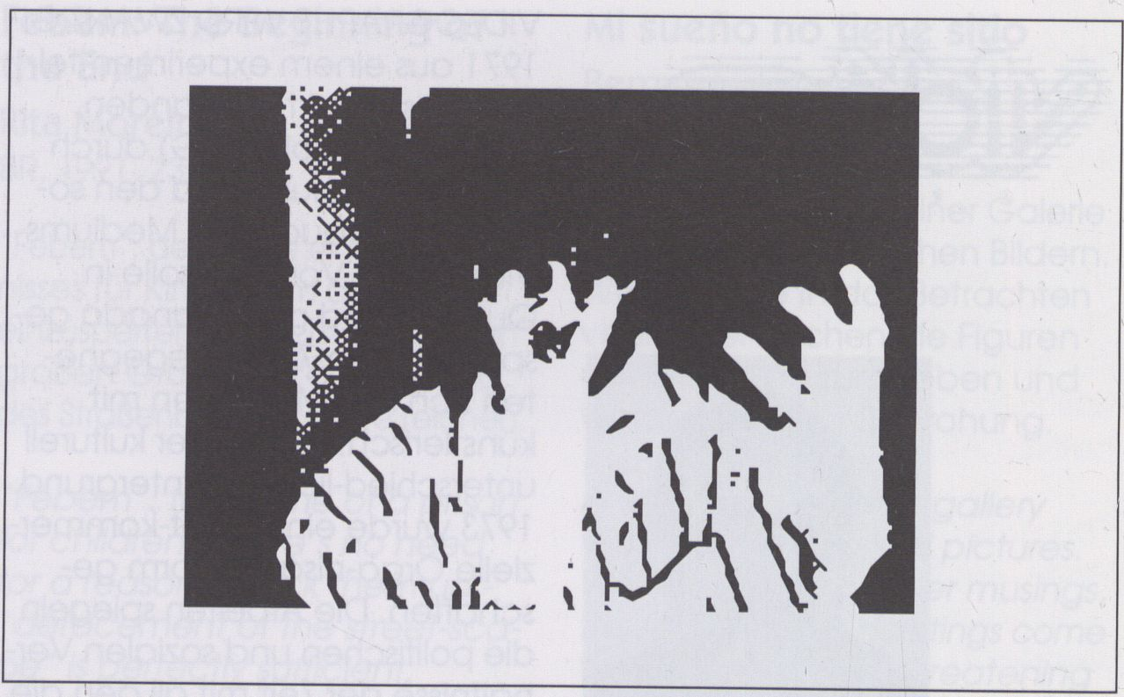

21.2.
Sun
18³⁰

Vidéographe, Vu et Par

René Roberge
CDN, 1992,60 min.
Le Vidéographe, Montréal
Diese Arbeit spiegelt die 20-
jährige Geschichte unabhängi-
gen Videos in der Entwicklung,
die Vidéographe seit 1972
durchlaufen hat, als sie die er-
sten im Raum Quebec waren,
die sich mit dem Medium Vi-
deo beschäftigt haben. Die
Ausschnitte des Bandes sind
nach Themen oder Autoren
chronologisch geordnet. Das
Bildmaterial ist nicht nachbear-
beitet, sondern im originalen
Zustand belassen worden. An
die 70 Ausschnitte von Bändern
aus der Produktion oder dem
Verleih von Vidéographe wer-
den vorgestellt, u.a.: "Hitch-Hi-
king" (F. Vitale), "Le voyage de
l'ogre" (M. Paradis), "Le voleur
vit en enfer" (R. Morin), "La ré-
cit d'A" (E. Valiquette).
"Ich habe versucht, der Ästhe-
tik und dem Geist der verschie-
denen Epochen, die wir durch-
laufen, so treu wie möglich zu
bleiben, um so die Entwicklung
in Quebec besser darzustel-
len."
Zusätzlich wird es eine Überra-
schungspremiere von einem
der wichtigsten kanadischen
Videomacher geben.
This work reflects twenty years
in the history of independent vi-
deo within the context of Vi-
déographe's evolution from
1972 to today - Vidéographe
as the originator of the video
medium in Quebec. Grouped
according to specific themes
or authors, the excerpts appe-
ar in historical order. The ima-
ges presented are integral in
the sense that they have not
been altered by modern tech-
nology. Nearly 70 excerpts of
works produced / distributed
by the Vidéographe are inclu-
ded - amongst others: "Hitch-
Hiking" (F. Vitale), "Le vojage
de l'ogre" (M. Paradis), "Le vo-
leur vit en enfer" (R. Morin), "La
récitd'A"(E. Valiquette).
"My goal was to wander as litt-
le as possible from both the
aesthetic's nature and the spi-
rit of the various periods we go
through, to better reflect the
evolution of independent vi-
deo in Quebec. "
In addition to this work there
will be a premiere-surprise scre-
ening of a new work by one of
Canada s most important vi-
deo makers.
Main Program 7j

Creative Documentaries

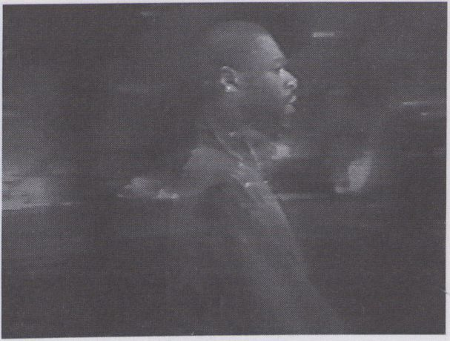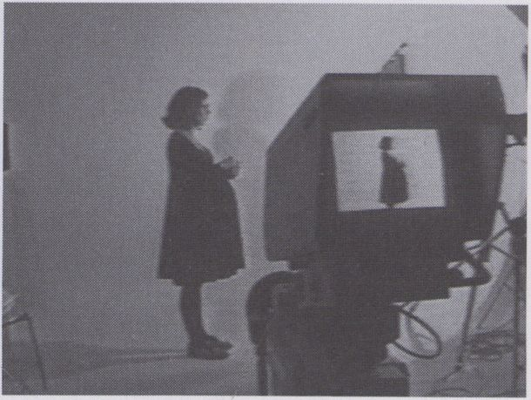

Great Britain

Mike Jones, Simon Robertshaw
GB, 1992,9 Min.
London Video Access, London

Things happen once

Bob Kaputof
USA, 1992, 5 Min.
Bob Kaputof, Berkeley

21.2.
Sun
20³⁰
Momentaufnahmen aus Groß-
Britannien, in denen sich Insze-
nierung und Dokumentation
vermischen. In einer Szenerie
zwischen Theater und Filmate-
lier interpretieren Schauspieler
sowohl historische Zeitdokumen-
te als auch Szenarien und Au-
genblicke des täglichen Lebens.
In Verbindung mit medialen
Präsentationen jüngster politi-
scher Ereignisse ergibt sich ein
Kontrast, aus dem andere Bil-
der des heutigen Groß-Britan-ni-
en hervorscheinen. Ob Tat-sa-
che oder Fiktion - die Naht-stel-
le zeigt Zusammenhänge und
Verschiebungen auf, hinter-fragt
die Darstellung von Geschich-te
sowie unsere Wahrnehmung
und die Inszenierung (politischer)
Gegenwart.
Images of moments from Great
Britain that mix set pieces and
documentary. Amidst a scenery
somewhere between theater
and film studio, actors interpret
documents that depict the hi-
story of the age as well as sce-
nes and moments from ever-
yday life. In connection with
the media's presentation of the
most recent political events, the
result is a contrast that pro-du-
ces other images of today's
Great Britain. Whether fact or
fiction - the areas of contact re-
veal relationships and shifts, criti-
cally explores the presentation
of history as well as our percep-
tion and the structuring of the
(political) present.
Über zwei Erlebnisse, die Bob
Kaputof einmal als Kind und in
ähnlicher Form einmal als Er-
wachsener hatte.
Zwei Erlebnisse, die eigentlich
unwichtig sind, die das Ge-
dächtnis dennoch dauerhaft
festhält.
About two experiences that
Bob Kaputof had once as a
child and once in similar form
as an adult. Two experiences
which, although equally unim-
portant, are firmly preserved by
memory nonetheless.
I Hauptprogramm 7

Kreative Dokumentationen

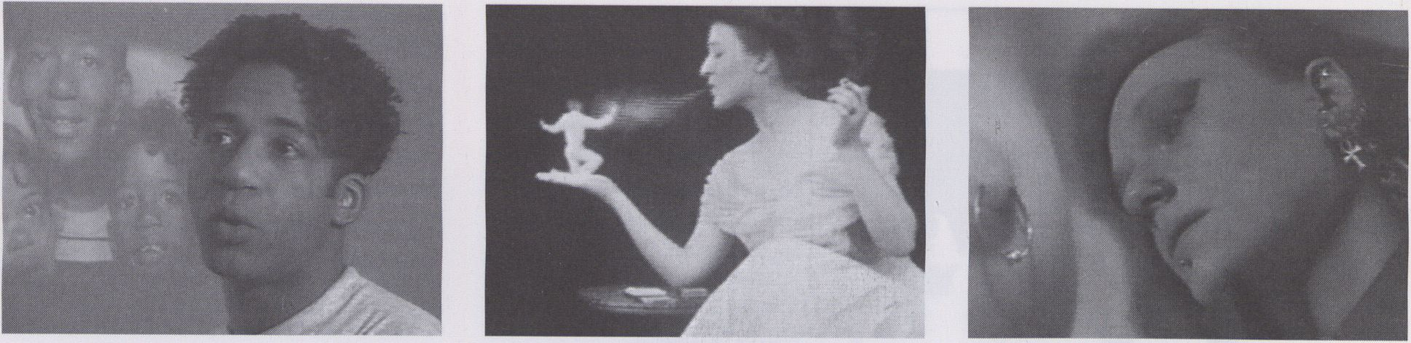

21.2.
Son
20³⁰

No Regrets

Marlon Riggs
USA, 1992, 37 Min.
Video Data Bank, Chicago
Ein Video über die Situation
schwarzer Manner mit HIV. Die
Berichte einer kleinen Gruppe
von Interviewten werden von
nur wenigen Gospelsongs, Pro-
satexten und Blue-Box-Einblen-
dungen ergänzt. Doch gerade
diese Reduktion und die ein-
fühlsame Montage der Intervie-
ws verleiht der Arbeit ihre un-
mittelbare Wirkung. Aus dem
Mosaik der Erfahrungen über
den ersten Schock der Erkennt-
nis, dem unvermeidbar verän-
derten Umgang, entsteht ein
umfassendes Bild der Proble-ma-
fik, in der diese Gruppe lebt.
Dabei zeigt sich die ungeheure
Stärke, die von einigen dabei
entwickelt wurde - wohl der
einzig positive Effekt des Virus.
A video about the situation of
black men with HIV. The stories of
a small group of interviewees
are supplemented only by a few
gospel songs, prose texts, and
blue box fade-ins. And yet
precisely this reduction and the
careful editing of the interviews
gives the work its direct effect.
The mosaic of experiences ab-
out the first shock of the realiza-
tion, and the unavoidable chan-
ges in lives that result, produce
a broad picture of the pro-
blems that this group faces.
We see the incredible strength
developed by some of the
men - probably the only positi-
ve effect of the virus.

Margaret Sanger: a Public
Nuisance

Barbara Abrash, Terese Svo-
boda, Steve Bull
USA, 1992, 28 Min.
Women Make Movies, New York
Oktober 1916, Margaret Sanger
eröffnet die erste Klinik für Ge-
burtenkontrolle in Amerika.
Jahrelang währte ihr Kampf für
die Selbstbestimmung der Frau,
sie wurde verhaftet, vor Gericht
gestellt, ins Gefängnis gesteckt
- doch ihre vehementen Aktivi-
täten gegen die repressive Ge-
setzgebung in den USA hat sie
nie aufgegeben. Mittels alter
und aktueller Filmausschnitte,
Fotografien, nachgespielter
Szenen und einer Fülle von Video-
effekten, wird die Geschichte
von Margaret Sanger kurzweilig
und teilweise amüsant erzählt -
insbesondere ihre Strategien,
die Medien für die Unterstützung
ihrer Kampagne zu benutzen. Ei-
ne ungewöhnliche Dokumentation.
October 1916. Margaret Sanger
opens the first clinic for birth
control in the United States.
Her struggle for the self-deter-
mination of women continued
for years. She was arrested, ta-
ken to court, thrown into prison
- and yet she never gave up
her passionate fight against
the repressive laws in the USA.
Using old and current film clips,
photos, restaged scenes, and
an abundance of video effects
the story of Margaret Sanger is
told in an entertaining and often
humorous way - especially her
strategies for using the media in
support of her cam-paign. An
unusual documentary.

Mistress of the Rings

Steen Schapiro
DK, 1992,25 Min.
Det Danske Videovaerksted, Ko-
penhagen
Ein Porträt von Kopenhagens
Meister-Piercerin Mette Hintze
sowie eine Auswahl ihrer Kund-
schaft. Kein Teil des Körpers, der
nicht durch eine Tätowierung
verschönert werden könnte, keine
Stelle zu schmerzempfindlich, als
daß sie sich nicht durch eine
Vielzahl von Ringen und Nadeln
durchbohren ließe, Ebenso lust-
voll wie sich diese (laut eigenem
Jargon) "Modern Primitives"
den Behandlungen hingeben,
bewegt sich die Kamera durch
das Atelier der Meisterin - da
wird nichts verheimlicht oder
ausgespart und manche Ope-
ration geht schon beim Zu-
schauen an die Nerven. Intime,
faszinierende und komi-sche
Einblicke wie etwa der Finger,
der durch die Nase paßt.
A portrait of Copenhagen's
"Master Piercer," Mette Hintze,
and a selection of her clients. It
would seem that there's no part
of the body that can't be im-
proved by tatoos, no part too
sensitive for it not to be pierced
by a variety of needles and rings.
The camera moves through the
Master's study just as sensually
as these "modern primitives" (as
they call themselves) subject
themselves to their treatments -
nothing is hidden or avoided, and
just watching some of the opera-
tions can be a challenge to the
viewer's nerves. Intimate, fasci-
nating, and funny insights; such
as a finger fitting through a nose.
Nightflight 7

Sex Art


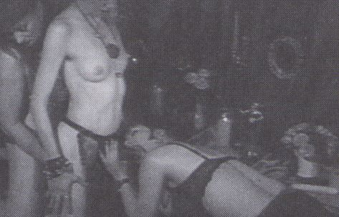
Throat Chakra Opening

i
21.2.
Sun
23°°
True Inversions

Lorna Boschman
CDN, 1992, 28 Min.
Video Out, Vancouver
Sex auf dem Bildschirm? Das ist
nun wirklich nichts Neues. Homo-
sex auf dem Bildschirm? Zumin-
dest männlicher in der Off-Szene:
ebenfalls nichts Neues. Les-
bensex auf dem Bildschirm?
Selbst im Off nur manchmal und
nur für Frauen. Es ist ja auch ein
heikles Problem - die Rolle der Frau
als Sexualobjekt prädestiniert
Vorführungen von Lesbensex
dazu, daß männliche Zuschauer
eher eine Hand in der Hose als
einen Gedanken im Kopf haben.
Boschman hat eine Mischung
aus Spiel und Dokumentation zum
Thema gefunden, bei der sich
eher an den Kopf greifen. Die
Frage nach der Darstellung von
lesbischer Liebe wird öffentlich
gemacht. Die Praktik der Zen-
sur in Kanada ebenso.
Sex on screen? Now that's really
nothing new. Gay sex on screen?
If you're talking about the male
gay world, also nothing new.
Lesbian sex on screen? Even
outside of the mainstream a rarity,
and often only for women. It's a
ticklish problem - the role of the
woman as a sexual object means
that showings of lesbian sex leave
more male spectators with their
hands in their pants than with
thoughts in their heads. Bosch-
man has devised a mixture of
game and documentary on this
subject which will make even
men stop and think. The question
of how to present lesbian love
is made public - not to mention
how censorship works in Canada.
The Sluts and Goddesses
Video Workshop or How
to be a Sex Goddess in
101 easy steps

Maria Beatty, Annie Sprinkle
USA, 1992,52 Min.
M. Beatty & A. Sprinkle, New York
Ein humorvoller, hingebungsvoller
Blick auf SEX. Wenn Sie von der
Sexpertin A. Sprinkle und den
"Verwandlungshelferinnen"
durch dieses einmalige Aben-
teuer geführt werden, erfahren
Sie uraltes und verbotenes Wissen
über die weibliche Sexualität: in
der Hauptrolle viele exotische
Ansätze zur Stimulation sexueller
und sinnlicher Vergnügen: die
Flagellation mit Eichenlaub, das
Piercen, das Rasieren, das Ge-
schlechterspiel, die Geheimnis-se
des Sexzaubers und der weibli-
chen Ejakulation - und nicht zu-
letzt: Werden Sie Zeuge eines
fünfminutenlangen Orgasmus! Die-
ses üppig produzierte Band hält
nichts zurück. Bereiten Sie sich
auf einen "Augenfick" vor!
A humorous, worshipful look at
SEX. Guided through this unique
adventure by sexpert Annie
Sprinkle and the "Transformation
Facilitators", you will explore the
ancient and forbidden know-
ledge about female sexuality -
featuring many exotic ways to
stimulate sexual and sensual
pleasures: flagellation with oak
leaves, piercing, shaving, gen-
derplay - the mysteries of sex
magic and female ejaculation
and not least of all: witness a pro-
found five minute long orgasm!
This tape is explicit and lavishly
produced. Prepare for an "eye
fuck“!
(Akzente

Jem Cohen

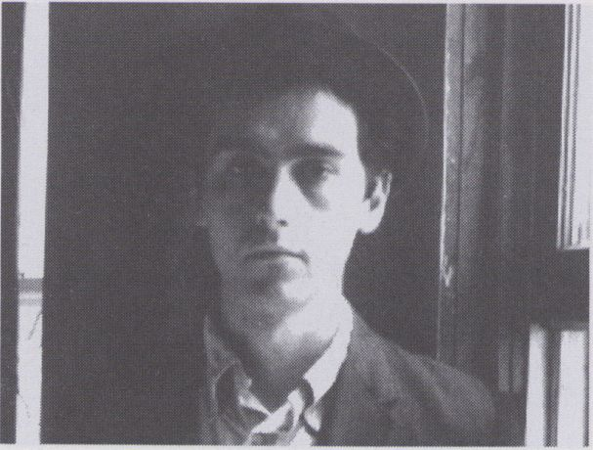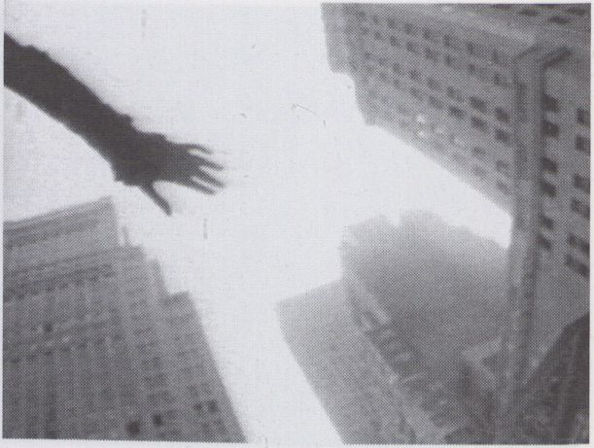

Jem Cohen, ein Medienkünstler
aus New York, verbindet Video
und Film (Super 8 und 16 mm)
zu einer Art von "dokumentari-
scher Poesie". Seine Arbeit über-
schreitet die Grenzen der Gen-
res, sei es dokumentarisch, experi-
mentell oder narrativ, und bleibt
dennoch sowohl dem Fühlen wie
dem formalen intellektuellen
Denken nah. Seine Werke ent-
stehen oft aus Aufzeichnungen
von der Straße, ohne jegliche
Inszenierung und über Jahre an
verschiedensten Orten gesam-
melt. Damit zielt er auf eine
Poetik des (er)leuchtenden Bild-
schirms; auf ein wiedererwecktes
Bewußtsein für die einfachen
Geheimnisse, Schönheiten und
auch Gewalttätigkeiten der
Straße; auf einen selbstbestimm-
ten Gebrauch des Mediums Vi-
deo; auf eine Rückführung der
bewegten Bilder und Töne aus
ihrem kommerziellen Vakuum.
Cohens Zusammenarbeit mit
Musikern jenseits der herkömm-
lichen Musikvideos führte zu drei
Bändern für R.E.M. sowie zu Pro-
jekten mit u.a. den Butthole Sur-
fers und Fugazi. Cohen arbe-te-
te auch mit der unabhängi-
gen Mediengruppe C-hundred
Film Corp. für eine Reihe von
öffentlichen Aufträgen. Schließ-
lich ist er Gründungsmit-glied
des "Late City Final" Doku-men-
tarprojekts über den Times
Square.
Cohen studierte Film und Foto-
grafie; seine Arbeiten wurden
auf internationalen Festivals
und in Museen wie dem Muse-
um of Modern Art in New York
gezeigt oder von Sendern wie
BBC 2, TVE in Spanien und
WNET in den USA ausgestrahlt.
Jem Cohen is a New York based
media artist blending video,
Super 8 and 16 mm film into
what might be described as
"documentary poetry". Falling
somewhere between documen-
tary, experimental and narrati-
ve genres, the work remains
accessible and from-the-heart,
as well as formally and intellectu-
ally challenging.
Projects are often built from an
archive of undirected street
footage, gathered over the
years in hundreds of locations.
The goal is to create a poetics
of the illuminated screen; to re-
new awareness of simple mys-
teries and the beauty and vio-
lence of the street; to use video
technology without being used
by it; to reclaim moving pictures
and sound from the commercial
vacuum.
Cohen's work with musicians
seeking alternatives to generic
music video has resulted in three
videos for R.E.M., and projects
with other bands including But-
thole Surfers and Fugazi. Co-
hen has also joined with an in-
dependent media group, C-
hundred Film Corp., in making
a series of public service announ-
cements and he is also one of
the founding directors of "Late
City Final", an ongoing docu-
mentary project on Times
Square.
Cohen graduated with a B.A.
in Studio Art/Film and Photo-
graphy. His work has been
screened internationally at nu-
merous festivals and venues
such as New York's Museum of
Modern Art, and through broad-
cast on BBC 2, Spain's TVE, and
USA's WNET.

This Is A History Of New
York
(The Golden Dark Age of
Reason)
USA, 1987,22 Min.
Video Data Bank
"Während es einerseits die Stras-
sen der Stadt zugänglich machen
sollte, ging es mir bei dem Band
andererseits um die Frage, ob die
sogenannten großen Epochen der
Geschichte nicht noch hie und
da vor unseren eigenen Augen
überlebt haben,"
While my intent was to make an
accessible street document, on
a broader level the piece inqui-
res if the so-called Great Ages
might not co-exist here and
now, before our very eyes."

Just Hold Still
USA, 1989,32 Min.
Video Data Bank
"Wo Dokumentarisches zusammen-
bricht. / Musikvideo als unabhän-
giger Film. / Vögel als Zeichen-
setzung." Auf Film gedreht und
auf Video geschnitten, werden
kürzere Arbeiten und Gemein-
schaftsprojekte zu einer Unter-
suchung der Grauzonen zwischen
Dokumentation, Erzählung und
Experiment gesammelt. ~
"Where documentary collides.
/ Music Video as Independent
Film. / Birds as Punctuation."
Shot in film and postproduced
in video, it compiles interrelated
short works and collaborations
into a reflection on the grey
areas between documentary,
narrative and experimental
genres.
Accentsl

Jem Cohen

22.2.
Mon
^400
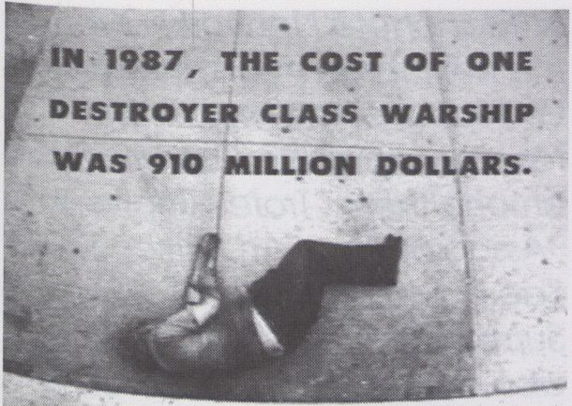
Just hold still

Drink Deep
USA, 1991, 10 Min.
Video Data Bank
Über das Eintauchen in Wasser,
Erinnerung und Erzählung. Das
Paradies ist immer schon verlo-
ren. Der Schnitt evoziert eine Vi-
sion von Bändern als Flüssen,
vermengt und geschieden im Stu-
dio. Oberfläche, Fluß und Strö-
mung. Ein schamlos, aber auch
betrügerisch romantisches Stück.
About water and memory and
narrative just submerged. What
^{loo}ks like paradise is always pa-
radise lost. It was edited as if the
tapes were rivers which could be
mixed and separated in the stu-
dio. Surface, flow and undertow,
the piece is both unbashedly and
deceptively romantic.

Black Hole Radio
USA, 1992, 7 Min.
Dos Band verarbeitet Aufzeich-
nungen anonymer Anrufer des
Beichf-Telefons", dieser neuen
Eorrn elekfronischen Gebets, zu
einer Reflektion über Kommuni-
kation, Technik und Entfrem-
dung - über die Anstrengung,
©bA/as aus der Dunkelheit her-
aus zu hören.
Based around actual recor-
dings of anonymous phone
calls to a "Confession Line".
Using thi_{s} new form of electro-
de prayer for a reflec-fion on
^{c}°hnmunication, technology
^{an}d alienation - based on the
^UQgle to hear something in
the darkness.
Erstmals in Europa werden in diesem
Programm auch zwei "work-in-pro-
gress" Arbeiten gezeigt:
The first time to be seen in Europe,
this program also contains two
works-in-progress:

Buried In Light
USA, 1992, 7 Min.
"Es geht hier um eine persön-li-
che Auseinandersetzung mit
dem sich wandelnden Osteu-
ropa. Ich habe versucht, die
fließenden Übergänge und die
Dinge im Verschwinden festzu-
halten. Im Gegensatz zu der oft
eindimensionalen Darstellung in
den Medien, werden hier persön-
liche Bilder strukturell verwoben.
Es soll eine vor allem poetische,
malerische Erkundung sein."
"This is a personal exploration
of Eastern Europe in a time of
massive change, i set out to ex-
plore this fleeting juncture and
to capture something of a world
that seemed about to disappear.
The tape offers a structured in-
terweaving of personal images
in place of the one-dimensio-
nal ones often put forth in the
media. It is intended as a primarily
poetic, painterly investigation."

Lost Book Found
USA, 1992, 17 Min.
Ein Notizbuch führt eine mysteriöse
Liste von Orten, Dingen und Ereig-
nissen auf. Diese Arbeit verwendet
dokumentarisches Archivmate-
rial, um diese Liste darzustellen -
eine obsessive Anhäufung von
Bildern und Tönen, aus denen sich
unterdrückte Stimmen und vernach-
lässigte Geographien erheben;
ein ausführliches Stadtporträt.
A notebook filled with mysterious
listings of places, objects and in-
cidents. The work uses documentary
footage to recreate these listings
- an obsessive accumulation of
images and sounds that will be
used to explore marginalized voices
and unconsidered geographies;
an elaborate portrait of a city.

Witness Butthole Surfers
USA, 1986, 12 Min.
Video Data Bank
Eine Dokumentation dieser tea-
nischen Band mit Ihren extremen,
apokalyptischen Performances
- verstörende, aber auch schö-
ne Rituale. Mit anderen Worten,
hier geht es mehr um Anthro-
pologie als um Rock and Roll.
A document of some of this Te-
xas band's more extreme, apo-
calyptic performances - captu-
ring a dis-turbing and yet be-
autiful ritual. In other words, this
is more about anthropology
than rock and roll.

Belong
USA, 1990,5 Min.

Country Feedback
USA, 1991,5 Min.
Zwei alternative, nicht-kommer-
zlelle Musik-Videos Im Auftrag
von R.E.M. Der Song "Belong"
war inspiriert durch entfernte
Nachrichten von großen Verän-
derungen aus der Ferne- "The
barricades can only hold for so
long." Das Video versucht, die
gleichen Stimmungen in ein-
fachsten Bildern darzustellen.
"'Country Feedback' ist der Fa-
vorit meiner Arbeit In diesem
Genre. Eine Reflektion über
Verlust, Trauer und Ausgrenzung
mit offenem Schluß."
"Two alternative, non-commer-
cial music videos commissioned
by R.E.M. The song "Belong" was
inspired by distant news of great
changes - "The barricades can
only hold for so long." The video
attempts the same mood in the
simplest of pictures.
'"Country Feedback' is my per-
sonal favorite of my work in fhis
genre. An open-ended reflec-
tion on loss, remorse, being out-
side and looking in."
^(iOW®æûîn)Oi]

Documento Especial



Documento Especial (DE) ist ei-
ne wöchentliche Serie zu aktu-
ellen brasilianischen Themen,
seit August 1989 auf dem Man-
chete-Netz ausgestrahlt.
Während der nächsten drei
Jahre erhielt sie einige der
wichtigsten Auszeichnungen
des brasilianischen Fernsehens,
darunter "Trofeu Imprensa",
"Association of Art Critics of
Sao Paulo Award", "Golden
Supercap Award". Darüber
hinaus wurde sie von verschie-
denen Zeitungen und Magazi-
nen als eines der besten brasi-
lianischen Fernsehprogramme
der Jahre 1990, 1991, und 1992
erwähnt.
Im Juni 1992 wechselte DE auf
das SBT-Netz (Sistema Brasileiro
de Televisao), das zweitgrößte
Netz in Brasilien. Auch hier wur-
de sie schnell eine der meist-ge-
sehenen Sendungen. Zur Sen-
dezeit, Freitags 22.30, wird das
Programm von schätzungs-wei-
se 20 Millionen Zuschauern ge-
sehen. Bei Manchete wurden
über 140 Dokumentationen
produziert, und bei SBT bislang
20. In den Augen vieler Fernseh-
kritiker begann mit DE eine neue
Aera im brasilianischen Fernseh-
journalismus, in der breite thema-
tische Universen und ein absolut
freier Stil geschaffen wurden.
A weekly series on Brazilian cur-
rent affairs, Documento Especi-
al (DE) opened in August 1989
at Manchete Network. Over
the next three years, it re-cei-
ved some of the most impor-
tant awards of Brazilian television,
among them "Trofeu Imprensa",
"Association of Art Critics of
Sao Paulo Award", "Golden
Supercap Award" etc. It was
also mentioned by several ne-
wspapers and magazines as
one of the best TV programs of
1990, 1991 and 1992.
In June 1992, DE moved to SBT
network (Sistema Brasileiro de
Televisao), the second largest
TV network in Brazil. Again, it
quickly won one of the top ra-
tings . Aired Fridays 10:30 pm, it
is seen by an estimated audien-
ce of 20 million weekly. Over
140 docu-mentaries were pro-
duced at Manchete and, so
far, 20 at SBT. For many TV cri-
tics, DE started a new era for
Brazilian TV journalism, creating
wide thematic universes and
an absolutely free style.

Der Produzent, Nelson Floineff, präsentiert die folgenden je 42-minütigen Dokumentationen:
The producer. Nelson Hoineff, presents the following documentations (42 min each):

Guerra Social

Eduardo Faustini

Vidas Secas

Lucienne Castellani

Cultura do Odio

Andre Rohde

22.2.
Mon
18³⁰
Das Programm untersucht die
zunehmende Gewalt in den
Städten Brasiliens, in denen alle
20 Minuten ein Mord geschieht.
Lynchjustiz, Mörderbanden in
Aktion, Räuberbanden und die
Krise des Strafvollzugsystems
bestimmen das Bild eines Lan-
des kurz vor der sozialen Kata-
strophe.
The programme investigates
the ever-increasing urban vio-
lence in Brazil, where a person
is murdered every 20 minutes.
Lynchings, extermination groups
in action, gang robberies and
the crisis in the penitentiary sys-
tem form the picture of a country
on its way to social explosion.
Im Nordosten Brasiliens ist das
Drama der Menschen bei widri-
gen Wetterbedingungen seit
Jahrhunderten gleich. Das Vi-
deo entdeckt die bewegende
Schönheit einer Gegend, wo
der Flungertod von Kindern in-
zwischen als ein Bestandteil des
täglichen Lebens hinge-nom-
men wird.
In the Brazilian northeast, the
drama of the people facing
adverse weather conditions re-
mains the same for centuries.
The tape takes a view of the
northeast as it is today, and
finds the dramatic beauty of
the area, where the death of
children by the lack of food
became an acceptable part
of the daily life.
Die Wiedergeburt des Nazismus
beschränkt sich nicht nur auf
Europa. Auch in Brasilien finden
sich straff organisierte Neo-Nazis.
In Städten wie Sao Paulo, Rio
de Janeiro, Porto Alegre und
Curitiba predigen diese Gruppen
den Eiaß auf Juden, Schwarze
und die Bewohner des Nordos-
tens. "Sao Paulo über alles"
gehört zu ihrer Ideologie; Adolf
Hitler ist das Idol für hunderte
von brasilianischen Twens.
The rebirth of Nazism is not con-
fined to Europe. Organized neo-
nazist groups are found through-
out Brazil. In cities like Sao Paulo,
Rio de Janeiro, Porto Alegre
and Curitiba, Brazilian neo-nazists
preach anger against Jews, blacks
and northeasterners. "Sao Paulo
über alles" is part of their ideo-
logy; Adolf Hitler, the idol for hun-
dreds of Brazilians in their 20's.
Main Program 8|

Thats Art

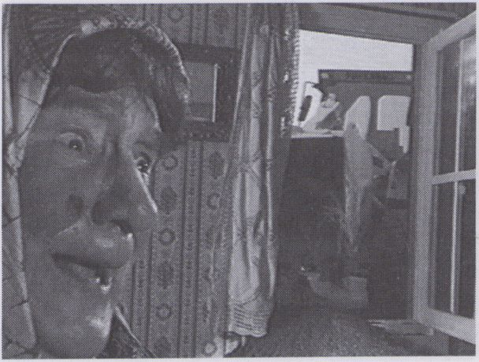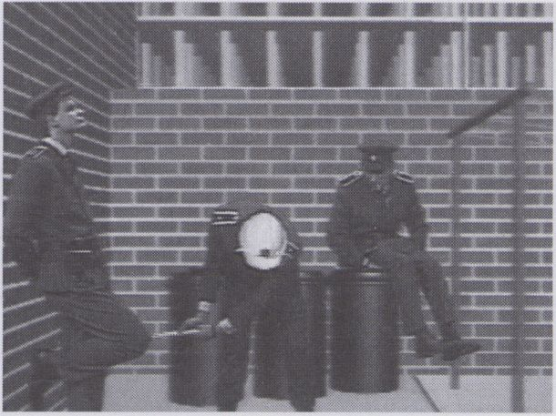

22.2.
Mon
20³⁰

MarkenART

Harald Weiss
D, 1992,5 Min.
Verein für Visuelle Kommunikati-
on, Hannover
Gilde Brauerei, Continental,
Bahlsen, Polygram ... wie?
Schleichwerbung? Von wegen
- das ist Kunst! Und zwar zeitge-
mäße: MarkenART! Obige Fir-
mennamen bilden das "pho-
netische Material", dessen au-
diovisuelle Verbindung die
Struktur dieses Clips bildet. Ein
spezielles Porträt der Stadt Han-
nover, bzw. ihres Wirtschaftsraums,
mit dem sich die Autoren in der
Traditon Schwitters' sehen. Der
Schauspieler, der auch ohne
Verkleidung über eine humor-
volle Ausstrahlung verfügt,
schlüpft in verschiedenste Rollen
und erzählt mittels weniger Asso-
ziationsobjekte eine jeweils neue,
skurril-minimale Bildergeschichte.
Gilde Brewery, Continental,
Bahlsen, Polygram - what is
this? An exercise in product
placement? No way - this is
art! And a contemporary kind
of art: MarkenART! ("Brand Art")
The companies present the
"phonetic materials" which are
linked together audiovisually to
provide the structure of this clip.
A unique portrait of the city of
Hannover and its economic
space which places the creators
firmly in the tradition of Kurt
Schwitters. The actor, who has a
comedic talent that needs no
support from costumes, slips in-
to a dizzying variety of roles
and, with the help of a few asso-
ciative props, tells a series of
quirky, minimalist picture stories.

Bomba

Petr Vrana
D, 1992,3 Min.
Petr Vrana, Kassel
Nationalismus und Rassismus in
der früheren CSFR - ein Politvi-
deoclip. Zu hören sind Schimpf-
wörter aller ethnischen Gruppen
des Landes sowie Scratch-Versi-
onen der Hymnen der Tschechei
und der Slowakei. Zu sehen
sind Gebirgspanoramen, drei
Burgen (die mährischen, slowa-
kischen und tschechischen Re-
gierungssitze), Statuen aus den
einzelnen Ländern - und die
Streitigkeiten zwischen den ein-
zelnen Gruppierungen, in die
die "Gastarbeiter" des Landes,
vor allem Kubaner und Vietna-
mesen, mit einbezogen sind.
Die Polizei sieht all dem ohn-
mächtig zu, denn sie ist als frühe-
re Dienerin des totalitären Regi-
mes inzwischen machtlos.
Nationalism and racism in the
former Czechoslovakia. A poli-
tical clip. One can hear: curses
from all of the country's ethnic
groups as well as scratch versi-
ons of the hymns of the Czech
Lands and Slovakia. One can
see: familiar mountain panora-
mas, three castles (the Moravi-
an, Slovakian, and Czech seats
of government), statues from
each of the areas - and the
conflicts between the various
groups, who have been joined
by the "guest-workers" of the
country, particularly the Cu-
bans and the Vietnamese. The
police views all this with impo-
tence, since it has lost all of its
authority as a servant of the to-
talitarian regime.
I Hauptprogramm 8

Das ist Kunst

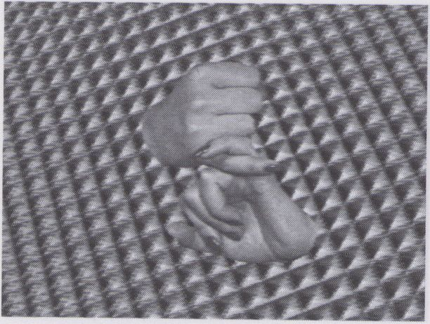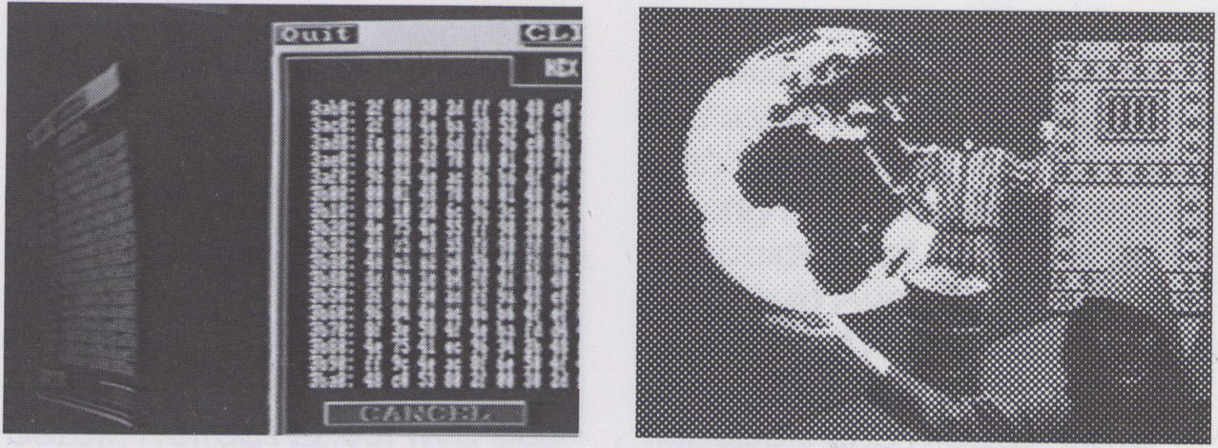

Video-Theorie I - II - Remix

Dellbrügge/De Moll
- 1992, 10 Min.
235 Media Köln
Das schwarze Loch

Jean Francois Guitón
D, 1991,9 Min.
Heure Exquise! Mons en Baroeul

Jericho

Istvan Kantor
CDN, 1991, 17 Min.
Voice Gun Music, Toronto

"Video Theorie thematisiert den
geschlossenen Kreislauf von
Werk- und Diskursproduktion und
bedient sich der Medien-theo-
rie als Ressource künstleri-scher
Produktion. Die Arbeit basiert
auf einem Text von Beate Erma-
cora, der die paradoxe Situati-
on einer grenzenlosen Verbrei-
tung und Kommunikabi-Iität
des immateriellen Mediums ge-
genüber den Schwierigkeiten
seiner Etablierung auf dem
Kunstmarkt diskutiert." Die au-
diovisuelle Umsetzung dieses
Konzepts ist weit weniger trocken
als man vermuten möchte - ei-
nen theoretischen Text zum
Medium Video unter anderem
in animierte Gebärdensprache
umzusetzen, entbehrt wohl
kaum eines gewissen Humors.
"Video Theory I thematizes the
closed cycle of the production '
of discourse and works and
uses media theory as a resource
of artistic production. The work
is based on a text by Beate Er-
macora which discusses the
paradoxical situation of the li-
mitless spread and communi-
cability of the immaterial medium
versus the difficulties of its estab-
lishment in the art market. '
The audiovisual realization of this
concept is much less dry than
one might imagine; after all,
translating a theoretical text on
the medium of video into ani-
mated sign language, for ex-
ample, undoubtedly requires a
certain sense of humor.
Einst war die Theaterbühne die
Rampe, auf der Wahrheiten
ausgesprochen wurden. Die
Worte gingen von Mund zu Ohr.
Später wurden Worte für die
Welt mit der Hilfe von Radio-
wellen verkündet. Fernsehwellen
kamen hinzu.
Jetzt haben sich die Zeiten di-
gitalisiert. Die immer größere In-
formationsflut und damit
gleichzeitig kleiner werdende
Information bedeutet nichts als
Zerstückelung von Weitsicht,
bedeutet den Verlust von Welt.
Eine experimentelle Collage.
Once the theater stage was
the place where truths were
spoken publicly. The words
went from mouth to ear.
Later words for the world were
announced with the help of ra-
dio. Then came television.
Now the times have gone digi-
tal. The growing flood of infor-
mation and the corresponding
reduction of the size of infor-
mation is leading to the frag-
mentation of worldviews, to
loss of the world itself.
An experimental collage.
Ein Mann (Istvan Kantor / Monty
Cantsin? Amen.) und sein Mega-
phon im Kampf gegen die
Mauern der modernen Jerichos,
jener Mauern, deren Zahl Legion
ist - entsprechend exzessiv fällt
die Attacke aus. Der Name sei-
ner Produktion beschreibt die
Art dieses Angriffs sehr treffend:
"Voice Gun Music", In verschie-
denen Tableaus, die aus einer
Mischung aus Realbildern und
Animationen bestehen, trägt
der Megaphonmann Joe Shoe
seine zornigen Pamphlete, Pa-
rolen und Songs vor. Er dröhnt
und tobt durch die urban-indu-
striellen Landschaften, tritt an
gegen diese Wucherungen
technokratischer Überorganisa-
tion, indem er die (Video)-Tech-
nik zu seiner eigenen Waffe macht,
A man (Istvan Kantor/Monty
Cantsin? Amen.) and his mega-
phone in a struggle against the
walls of the modern Jerichos,
those walls which are legion. His
attack ends up correspondingly
excessive. The name of his pro-
duction describes his style of
attack quite well: "Voice Gun
Music." In a variety of tableaus
that mix real images and ani-
mation, the megaphone man
Joe Shoe presents his angry
pamphlets, slogans, and songs.
He romps and rabmles through
urban-industrial landscapes, sets
out to fight these proliferations
of technological over-organi-
zation by making video tech-
nology his weapon.
Main Program 8|

That's Art

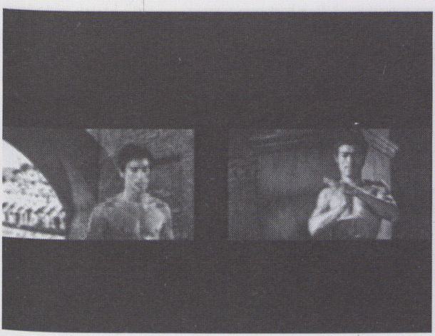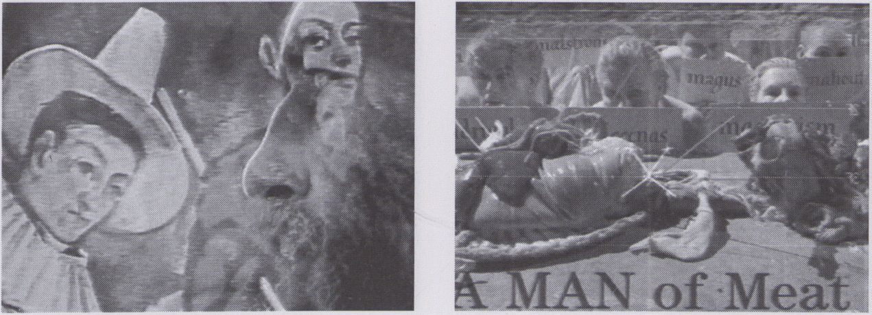

22,2,
Mon
20³⁰

Martial Art

Thomas Born
D, 1992, 10 Min.
motion pixel, Berlin
Kino-Mythos Bruce Lee, in zwei
Bildausschnitten nebeneinander.
Die typischen martialischen
Gesten und Geräusche.
Zunächst passiert wenig und
immer nur das Gleiche. Doch
dann nimmt eine langsam ver-
laufende Explosion ihren Anfang,
die das Pathos der Kampfsze-
nen als hohl entzaubert.
Ein vergnügliches und gut mon-
tiertes Musikvideo "mit Köpf-
chen". Die Soundebene wurde
von hervorragend von Thomas
Seelig gestaltet, der eigene Mu-
sik und Filmton spielerisch zu-
sammenfügt.
Movie myth Bruce Lee in two
juxtaposed picture windows.
The typical martial-art gestures
and noises. Not much hap-
pens at first; the same actions
are repeated over and over.
But then a slowly moving explo-
sion begins that reveals the
drama of the fighting scenes to
be empty and fake.
An enjoyable and intelligent
music video, brilliantly edited
with a catchy soundtrack - all
by Thomas Seelig, who perfect-
ly combines his own music and
sound effects.

Yes, no, yes...
Radek Pilar
CS, 1992,9 Min.
Radek Pilar, Prag
Identität im post-totalitären
Zeitalter, Verfall moralischer
Werte, Schwierige Persönlichkeit
des Autoren der "Installation"
Joska Skalnik (Mitglied der "Ja-
zz-Sektion," ehemaliger Häft-
ling, Berater des Präsidenten Ha-
vel, In der "wilden" Liste der
Kollaberateure der Geheimpoli-
zei). Beckett sagt in Warten
auf Godot "Es gibt nichts zu
tun" - aber man kann fragen:
Nichts zu tun?
Identity in the post-totalitarian
age, decay of moral values,
difficult personality of the aut-
hor of the "Installation" Joska
Skalnik (member of the "Jazz
Section", prisoner, adviser of
President Havel, in the "wild"
list of collaborators of the
secret police). Beckett says in
Waiting for Godot "There's no-
thing to do" - one can ask: No-
thing to do?
Not Mozart

Peter Greenaway
GB, ?, 30 Min.
RM Associates, London
"M" - der Mittelpunkt des Alpha-
bets, also auch (zwangsläufig)
ein Fixpunkt von Greenaways
enzyklopädischer Manie. In ge-
wohnt streng komponiertem
Bildaufbau und aufwendigem
Dekor sowie auf mehreren simul-
tanen Bildebenen entwickelt
Greenaway eine sehr persönliche
Schöpfungsgeschichte - ausge-
hend vom "M". Denn als die
Götter das "M" dazu verwand-
ten, den Menschen zu schaf-
fen, mußten sie ihm notwendi-
gerweise die Bewegung / Mo-
vement einhauchen und das
am besten mit Musik - und wer
die Musik erschafft, muß
zwangsläufig einen Mozart da-
zugeben. Eine Schöpfungs-fei-
er, die ihren Abschluß auf dem
Fruchtbarkeitsaltar findet.
"M" - the middle letter of the
alphabet, and thus, inescapably,
the fixed point of Greenaway's
encyclopedic mania. Here he
uses a typically rigorous system
of images and extravagant de-
cor to develop a very personal
story of creation on several si-
multaneous levels - starting
from the letter "M". For when
the gods used "M" to create
Man, they necessarily had to fill
him with the spirit of Move-
ment, and the best way to do
that was with Music - and if
you're going to create Music,
you have no choice but to
add a Mozart as well. A cele-
bration of creation that ends
on the altar of fertility.

Videostrudel

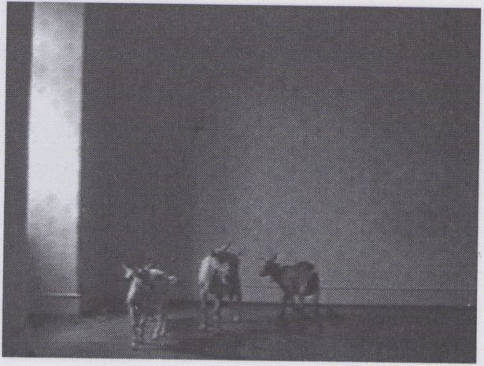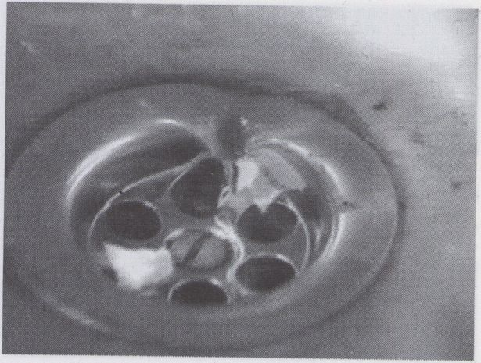

Kusamakura

Bettina Gruber
D, 1991,3 Min.
Bettina Gruber, Köln
Ein geheimnisvoller Name - ein
leerer, halbdunkler Raum. Er-
scheinungen im Raum - Tiere,
Gegenstände tauchen auf, ver-
schwinden, etwas dreht sich.
Kreiseln, Stille - Einschlag - Stille.
A mysterious name - an empty,
half-darkened room. Something
appears amidst the space -
animals and objects materialize
and dissolve, something begins
to turn. Rotation, calm, stop -
silence.

The First, the Second, the END

eddie d.
NL, 1992, 3 Min.
Montevideo, Amsterdam
Ein Scratch-Video in zwei Tei-
len: Der erste beschäftigt sich
mit Politik, der zweite mit
Schönheit, Stärke und Anmut.
A scratch video in two parts:
the first deals with politics, the
second with beauty, strength,
and grace.
WEISSB
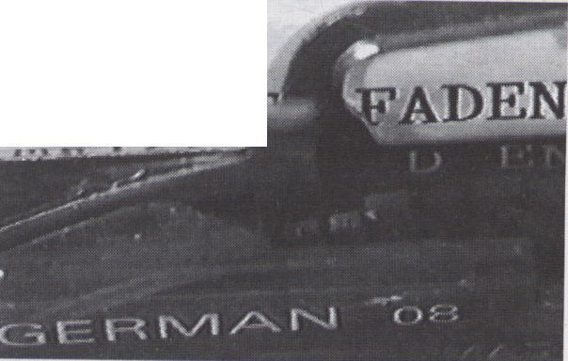

Weisser Faden

Antal Lux
D, 1992, 10 Min.
Art Video A. Lux, Berlin
22.2.
Mon
23°°
Paul fährt einen Wagen von
Stuttgart nach Berlin. Eine Au-
tofahrt als Trip durch Pauls Be-
wußtseinsstrom in Form einer
sprachlich/bildlichen Collage.
Paul drives a car from Stuttgart
to Berlin. A car journey as a trip
through Paul's consciousness in
the form of a collage of ima-
gery and language.

Video Vortex

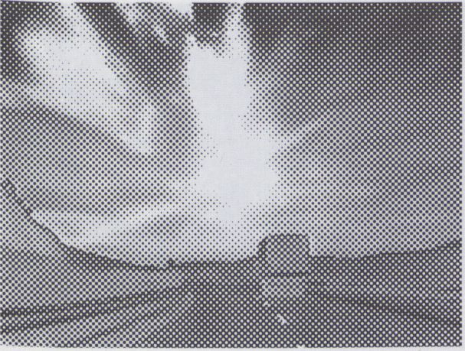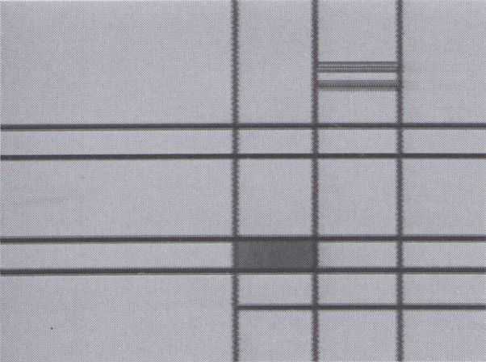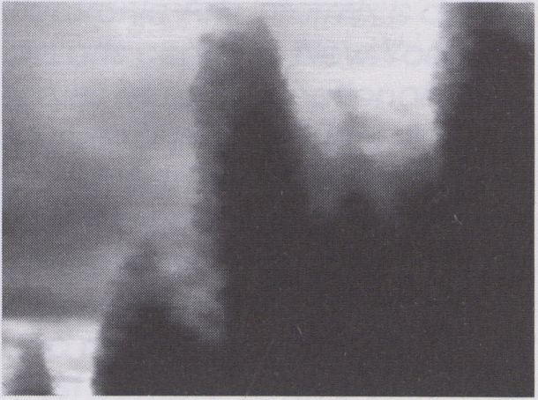

Motorway

George Snow
GB, 1992, 20 Min.
London Video Access, London
Endlich: der ultimative Space-
Road-Movie-Trip! Vor uns endlos
der Motorway, von einem schil-
lernden Farbrausch illuminiert,
am Horizont wetterleuchtet
"2001" - aber wer das Autofah-
ren so erlebt wie George Snow,
braucht keinen outer space.
Finally: the ultimate space / road
/movie /trip! The motorway
stretches out for an infinity in
front of us, lit by a strangely
shimmering delirium of color,
and "2001" glows on the horizon
- but if you experience car jour-
neys like George Snow does,
you don't need outer space.

Variations Mondrian

Jaroslaw Kapuscinski
F, 1992, 10 Min.
INA, Bry sur Marne
Ein Spiel mit Linien und Farb-
flächen aus verschiedenen Bil-
dern Piet Mondrians.
A game with lines and planes
of color from assorted paintings
by Piet Mondrian.
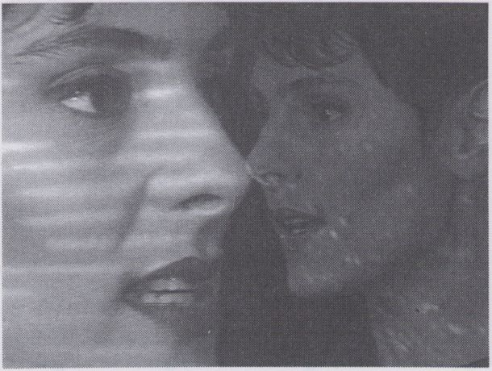

Chaos

Julie Kuzminska
GB, 1992,3 Min.
London Video Access, London
Eine Komposition aus Klängen
und nichtgreifbaren Bildern, ei-
ne Ekstase scheinbar ungeord-
neter Strukturen.
A composition of sounds and
intangible images, an ecstasy
of apparently unordered struc-
tures.
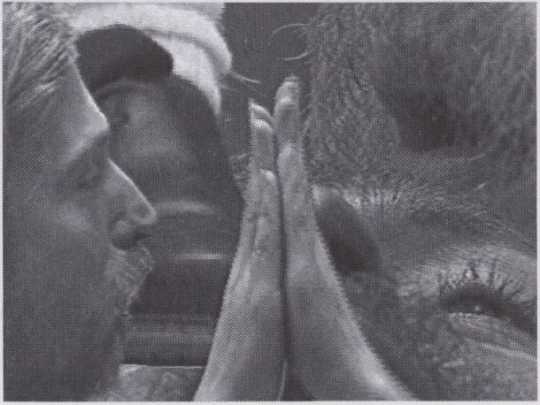

22.2.
Mon
23⁰⁰

Cajuina

Ghislaine Gohard
F, 1992,3 Min.
Heure Exquisel, Mons en Baroeul
"Cajuina" ist ein populäres bra-
silianisches Chanson, hier a ca-
pella interpretiert von Marcia
Barcellos - in einem minimalis-ti-
schen Video mit nur einer Ein-
stellung und sparsamen Effek-
ten.
"Cajuina" is a popular Brazilian
chanson, here interpreted a
capella by Marcia Barcellos - in
a minimalistic video with only
one shot and spare effects.

eins, zwei, drei, vier

Claus Blume
D, 1992, 3 min.
Claus Blume
Eine Fortführung des Kniespiel-
Konzepts, doch diesmal steht
der Meister selbst vor der Ka-
mera. Die Plattler sind verhalte-
ner, die Lederhosen die glei-
chen, die Haare länger.
Another sequel to the knee-
play concept with the master
performing himself this time.
The clapping is more reserved,
the leather shorts are the sa-
me, the hair is longer.

Videostrudel

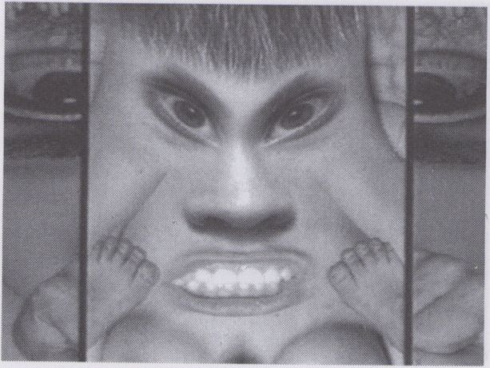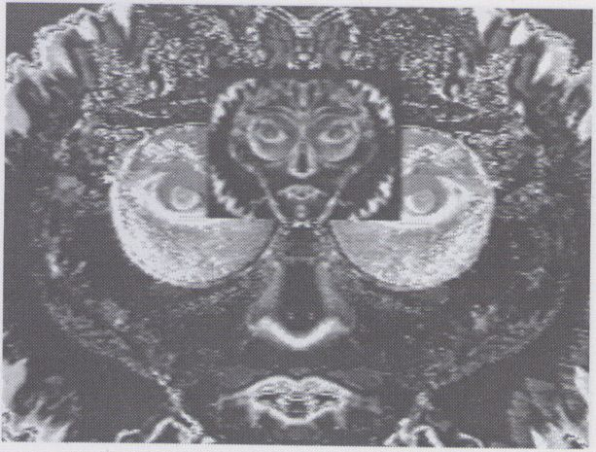

22.2,
Mon
23°°

Contorsionista

Joan Pueyo
- 1991,4 Min.
Joan Pueyo, Barcelona
Gesichter aus dem Trlckmischer-
das Material: menschliche Kör-
perteile; so etwas wie eine hu-
morvolle Fingerübung Dr. Fran-
kensteins. Da gibt es Arschge-
sichter, Nackennasen, Achsel-
ohren, PoBackenBärte...
Faces from the trick mixer. The
material: human body parts -
something like a humorous fin-
ger exercise by Doctor Fran-
kenstein. Assfaces, napenoses,
earpits, butt beards...
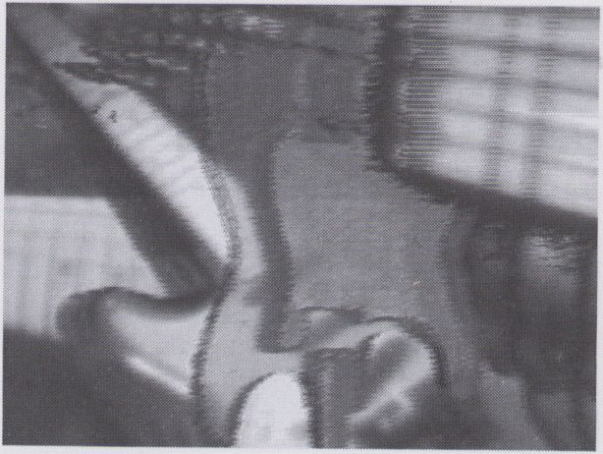

Sonata 2 - Part 1

Gerhard Pakesch
A, 1992, 10 Min.
Gerhard Pakesch, Wien
Die Gitarre als Objekt, als Spiel-
Instrument. Ihre Bewegung - die
der Finger, des Spielenden, die
Posen. Visualisierte Ekstase, das
Objekt in Kopie und Überlage-
rung, Im Rausch der Rückkopplung.
The guitar as object, as an instru-
ment of play. It's movement that
of the fingers, of the person play-
ing, the poses. Ecstasy in pictures,
the object copied and superimpo-
sed amidst the delirium of feedback.

Speed of Life

Cathy Vogan
- 1989,8 Min.
Fearless, Paris
Am Anfang schuf Gott Himmel
und Erde; es herrschte ein rhyth-
misches Ächzen und Stöhnen,
die ersten Signale stoben durch
den Urraum und ab ging's
durch den Spacetunnel auf den
elektronischen Schöpfungstrip.
In the beginning God created
heaven and earth - There was
a rhythmic moaning and groa-
ning, the first signals shot
through the primordial cosmos,
and then - off and away
through the space tunnel to
the electronic act of creation.
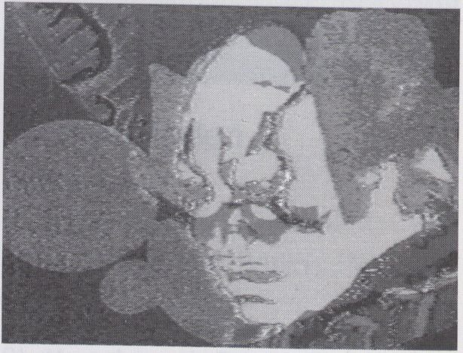

Intro, Call of the Huichol

Armin Haase
D, 1992, 18 Min.
Studio K7, Berlin
Ein Techno-Video: rasantes
Spiel mit Formen und Farben,
mit klaren Strukturen und ar-
chaischen Formen unter kla-
rem Bezug auf die Musik.
A techno video: frantic play with
colors and shapes, with clear
structures and archaic forms -
all in striking relation to the music.
1A

Accentsl

Electronic Arts Intermix

en I
23.2,
Tue
-I400
Electronic Arts Intermix ist ein
Medienkunstzentrum in New
York, das unabhängige Videos
international verbreitet. Der
Künstler-Video-Vertrieb gehört zu
den führenden Videokunstver-
trieben von Künstlern und un-
abhängigen Produzenten. Mit
über 1600 Titeln von 130 Künst-
lern aus den USA, Europa, Aus-
tralien, Latein-amerika und Ja-
pan ist die Sammlung eine der
umfassendsten ihrer Art - ein
breitgefasstes Panorama unab-
hängiger Medienproduktionen
von den 60ern bis zu den 90ern.
Der Katalog von EAI "Künstlervi-
deo: Ein internationa-ler Führer"
wurde 1991 veröffentlicht.
EAI stellt eine der Pionierorgani-
sationen in der Geschichte der
Medienkunst dar. 1971 gegrün-
det, nach der wegweisenden
Ausstellung ”TV as a Creative
Medium" 1969, suchte EAI den
Gebrauch von Video "als ein
Mittel des persönlichen Ausdrucks
und der Kommunikation" zu
fördern, um damit alternative
Sichtweisen unabhängiger Vi-
deomacher im Kontext der
zeitgenössischen Medien, Kunst
und Kultur zu etablieren.
Gegenwärtig bietet EAI verschie-
denste Projekte an, wie z.B. das
siebenstündige Bänderprogramm:
"Lebenszeichen - Internationale
Reaktionen auf die AIDS Krise".
EAl's Arbeitsbereich umfaßt
Programmgestaltung, Erziehung
und technische Dienstleistungen,
Wanderausstellungen und ein
Archiv von hunderten historischer
Arbeiten. Im EAI Vorführsaal
kann man jedes Archivband
nach Absprache anschauen.
EAl's Programm zur Bänderkon-
servierung leistet einen großen
Beitrag zur Bestandswahrung der
Sammlung und stellt so viele hi-
storische Arbeiten erstmals der
Öffentlichkeit zur Verfügung. Zu-
sätzlich bestehen für Künstler
und unabhängige Produzenten
auch Möglichkeiten, einen
kleinformatigen Schnittplatz für
die Post-Produktion und den
Geräteverleih zu einem niedrigen
Unkostensatz zu nutzen.
Electronic Arts Intermix is a me-
dia arts center in New York that
serves as an international re-
source for independent video.
EAl's Artists' Videotape Distribu-
tion Service is one of the leading
distributors of videos by artists
and independent producers
and its collection is among the
most comprehensive of its kind.
Over 1600 works by 130 artists
from across the USA, Europe,
Australia, Latin America and
Japan, are represented - a
broad survey of independent
media production from the
1960's to the 1990's. EAl's catalog
"Artists' Video: An International
Guide", was published in 1991.
EAI is a pioneering organization
in the history of the media arts
field. Founded in 1971, after fhe
landmark 1969 exhibition "TV as
a Creative Medium", to encou-
rage the use of video "as a means
of personal expression and
communication", EAI supports
the alternative voices and visions
of independent video-makers
within the context of contempo-
rary art, media and culture.
Today EAI operates diverse
projects and programs, such as
in 1992: "Vital Signs: International
Responses to the AIDS Crisis", a
seven-hour program of interna-
tional tapes that address the
AIDS crisis. EAI also offers cura-
torial, educational and techni-
cal services, travelling exhibiti-
ons, and an archive of hun-
dreds of historical works. In the
EAI Screening Room, any tape
in the collection can be vie-
wed by appointment. EAl’s Pre-
servation Program, a major ef-
fort to secure the physical pre-
servation of tapes in the collec-
tion, has allowed many histori-
cally significant works to be
available for the first time. In
addition, EAI operates the Edit-
ing/Post-Production Facility, a
small-format post-production
workspace for artists, collectives
and nonprofit organizations, and
the Equipment Loan Service, a
low-cost equipment access
program for artists and exhibitors.
[Akzente

Electronic Arts Intermix

23*2*
Die
-I400
Betrifft Identität: Ausschnit-
te aus der Sammlung Elec-
tronic Arts Intermix
Diese drei thematischen Pro-
gramme schlagen einen groben
chronologischen Bogen von den
frühen 70ern bis in die 90er. Je-
des Programm reflektiert ei-nen
bestimmten historischen Blick-
winkel des fortlaufenden Enga-
gements unabhängiger Videos
mit Fragen der Identität. Drei
Jahrzehnte lang hat Video als
Katalysator künstlerischer For-
schungen nach Entstehen und
Erkennen zeitgenössischer Iden-
tität gedient.
Von den konzeptionellen Per-
formance-Übungen der 70er
bis hin zu den multitext-lichen
Collagen der 90er war Video
ein Mittel verstärkter Untersu-

Lori Zippay
Electronic Arts Intermix / Di-
rektor

Regarding Identity: Selections
from the collection of Electro-
nic Arts Intermix
These three thematic programs
chart a rough chronology from
the early 1970's to the 90's.
Each program reflects a parti-
cular historical aspect of inde-
pendent video's ongoing enga-
gement with issues of identity.
For three decades, video has
served as s catalyst for artist's
inquiries into how contempo-
rary identity is constructed and
perceived. From the conceptual
chungen - psychodrama-tischer,
metaphorischer, analy-tischer
Art- von Themen, die das Selbst,
den Körper, und die Ge-schich-
te und Kultur von Identität mit-
einander konfrontieren.
Diese Forschungen beschäftigen
sich mit psychologischen Unter-
suchungen des Selbst im Ver-
hältnis zum Körper; sie kund-
schaften die Relationen von
Subjektivität zur Medienkultur,
Sprache und erschaffener Bil-
derwelt aus; sie hinterfragen die
Entstehung von Persönlichkeit
und Kultur, und untergraben die
Identitätspolitik im Bezug auf die
Auseinandersetzungen von Sexu-
alität und Geschlecht.
Die Widerspiegelung des Künst-
lers im televisualen Reflektor er-
weist sich als eine der kraftvolls-
ten Metaphern des Mediums
Video. Betrachtet man diese
Programme im Jahre 1993, so
scheint es, als habe Video den
Kreis zum Jahre 1973 geschlossen:
rein thematisch kristallisiert sich
performance exercises of the
70's to the multitextual collages
ot the 90's, it has been a vehicle
for charged examinations -
psychodramatic, metaphorical,
analytical - of issues confronting
the self, the body, and the his-
torical and cultural aspects of
identity. These investigations
engage in psychological exami-
nations of the self in relation to
the body; explore subjectivity
in relation to media culture,
language and image-making;
question the fabrication of per-
sonal and cultural and mine the
politics of identity in relation to
sexuality, race, and gender.
The artist's reflection in the tele-
visual mirror remains one of vi-
deo 's most powerful metaphors.
Viewing these programs in 1993,
it seems that video has come
full circle to 1973: Thematically,
der Körper in der Krise wiederum
als Fundament kraftvoller Unter-
suchungen des Selbst heraus.
Die Technologie scheint ebenso
einer kreisförmigen Bahn nachzu-
spüren, von der Rohheit früher
Videos über die ausgefeiltesten
Computerimaginationen bis hin
zum Rückgriff auf grobes low-
tech Video.
Heutzutage wird der Körper als
politisches Schlachtfeld gekenn-
zeichnet, Identität bedeutet
politisches Terrain; die Geltend-
machung der Künstler hinsichtlich
des Selbst beruht auf kultureller
Analyse, Medienkritik und den
technischen Neuerungen, welche
die 80er Jahre kennzeichnen.
Diese Bänder repräsentieren nur
eine kleine Auswahl der Samm-
lung von EAI - dennoch stellen
sie Sinnbilder der provokativen
Formen dar, die Video immer
noch als eine radikale Methode
künstlerischer Praxis und kultu-
reller Lebhaftigkeit bestimmen.
the body in crisis is again the
site for powerful investigati-
ons of the self. Technology
seems also to have traced a
circular trajectory, from the
crudness of the early video to
sophisticated computer ima-
ging and back to raw, low-
tech video again. Today the
body is defined as a political
battleground, identity is a po-
litical terrain; artists asser-tions
of self are informed by the cul-
tural analysis, media critiques
and technical innovations
that characteri-zed the
I980's. These tapes represent
only a brief se-lection from
EAl's collection - nontheless
they are emblema-tic of the
provocative forms, that still
define video as a radical mo-
de of artistic practice and cul-
tural activism.


Electronic Arts Intermix

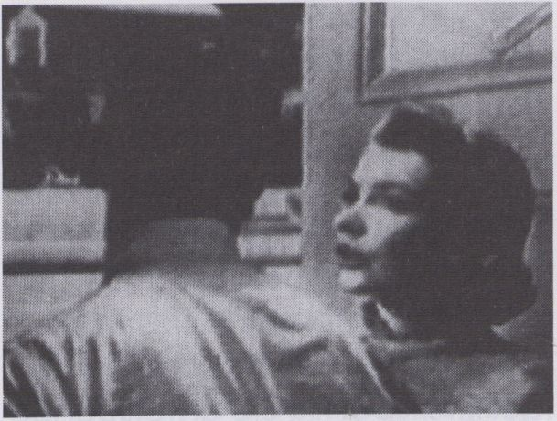
Ed Henderson Suggests Soundtracks for
Photographs
Programm II:
Vermittelte Realität
23.2.
Tue
^400
Programm I. Körperspra-
che/Selbstbildnis
Diese zukunftsträchtigen Arbeiten
der 70er Jahre reflektieren den
dynamischen Zusammenfluß
früher Videos mit den Prozessen
der Körperkunst, Performance und
Konzeptkunst. Das aufstrebende
Medium wird häufig dazu ge-
braucht, magenumdrehende
Konfrontationen mit dem Zu-
schauer in Gang zu setzen; An-
sprachen des Künstlers von An-
gesicht zu Angesicht mit dem
Zuschauer.
Indem man die Unmittelbarkeit,
den intimen Maßstab und die
reale Zeitdauer ausnutzt, unter-
sucht man private und öffent-li-
che Räume, Betrachter und Be-
trachtete. Die Kamera verhält
sich als Spiegel, während die
Künstler genauestens den phy-
sischen Körper prüfen, um das
psychologische Selbst preis-zu-
geben.
Program I.
Body Language/Self Image
These seminal works of the
1970's reflect the dynamic
confluence of early video with
the process of Body Art, perfor-
mance and conceptual art.
The emergent medium is used
to initiate often visceral confron-
tations with the spectator; fa-
ce-to-face addresses of the ar-
tist to the viewer. Often exploi-
ting video's immediacy, intimacy
of scale, and real time duration,
they investigate private and
public space, viewer and vie-
wed. The camera acts as a mir-
ror, as artists scrutinize the phy-
sical body to expose the
psychological self.

Theme Song

Vito Acconci
1973, 33 min. (Auszug, excerpt)

Three Transitions

Peter Campus
- min.

My Father

Shiseko Kubota
1973-75, 16 min.

Selected Works

William Wegman
1970-78, (Auszug, excerpt)

Art must be beautiful / Ar-
tists must be beautiful

Marina Abramovic
1975, (Auszug, excerpt)

Bands

Ante Bozanich
1977, 6 min.,

Ed Henderson Suggests
Soundtracks for
Photographs

John Baldessari
1974,27 min.

TV AD

Chris Burden
1973, 2 min.
Indem sie die Durchsetzung un-
seres täglichen Lebens mit Me-
dien und elektronischen Tech-
nologien widerspiegeln, be-
schäftigen sich diese Bänder
mit Themen der Subjektivität,
Identität und Verschiedenheit
in ihrem Verhältnis zur Medien-
kultur, Repräsentation, Sprache
und Bildschöpfung. Mehrheit-
lich aus den 80ern stammend,
sind sie durchdrungen von Stra-
tegien der Aneignung und des
Abbaus, Massenmedien und Kri-
tik, sowie feministischer und
poststrukturalistischer Analyse.
Diese Bänder hinterfragen, wie
persönliche und kulturelle Mytho-
logien innerhalb von historischen,
ökonomischen und repräsenta
tiven Systemen entstehen; sie
bezeugen auch eine Explosion
innovativer Bildsprache und -
formen und Technologien, da
Künstler äußerst ausdrucksvolle
elektronische Wortverzeichnisse
ersannen und sie mit neuen Be-
deutungen erfüllten. Das Medi-
um wird zur Lupe, ein Theater
kollektiver Erinnerungen,
während die Visionen zeitge-
nössischer Realität gleichsam
in einem televisuaien Spiegel
gestaltet und reflektiert werden.
Program II:
Mediated Realities
Reflecting the saturation of
media and electronic techno-
logies in everyday life, these ta-
pes are engaged with issues of
subjectivity, identity and differ-
ence in relation to media culture,
representation, language and
image-making. Dating primarily
from the 80's, they are informed
by strategies of appropriation
and deconstruction, mass me-
dia critique, and feminist and
poststructuralist analyses. These
tapes inquire how perso-nal
and cultural mythologies are
constructed within historical,
economic and representational
systems and also reveal an
[Akzente

Electronic Arts Intermix

23.2.
Die
1400
explosion of innovative imaging
forms and technologies, as ar-
tists devised highly expressive
electronic vocabularies and in-
scribed them with new mea-
ning. The media becomes a
looking glass, a theater of
collective memory, as visions of
contemporary reality are both
constructed by and reflected
in a televisual mirror.

Kiss the girls/Make them cry

Dara Birnbaum
1979, 7 Min.

Alliiertenband

Klaus vom Bruch
1982, 11 Min.

Primarily Speaking

Gary Hill
1983-84,20 Min. (Auszug, excerpt)

Reverse Television - Por-
traits of Viewers

Bill Viola
1984, 15 Min. (Auszug, excerpt)

Butterfly

Nam June Paik
- 2 Min. col.

Vault

Bruce and Norman Yonemoto
1984, 12 Min.

Kinema No Yoru

Peter Calias
  - Min.

Art of Memory

Woody Vasulka
- 36 Min. (Auszug, excerpt)
Programm III:
Die Politik der Identität:
Persönliche und kulturelle
Interventionen
Während der späten 80er und
frühen 90er Jahre beschäftigen
sich junge Videomacher mit
der kritischen Untersuchung von
Identitätspolitik. Sie untersuchen
das Selbst als das historisch Ent-
standene und Gewahrwor-de-
ne in seinen Beziehungen zu
Rasse, Geschlecht, Ethnizität
und Sexualität. Diese Künstler
drücken sich mit tiefgreifender
politisierter Subjektivität aus,
schreiben die Regeln der Aus-
drucksweise von einem Stand-
punkt jenseits aller dominieren-
den kulturellen Darstellungen
neu aus, indem sie ihre eige-
nen Stimmen einfügen und ihre
eigenen Geschichten wieder-
erzählen. Sie untersuchen, wie
die Erfindungen der Medien-
kultur eingelagerte sexuelle
und ethnische Mythologien
verstärken und Identitäten um-
grenzen.
Program III:
Identity Politics: Personal
and Cultural Interventions
In the late 80's and early 90's,
young videomakers are enga-
ged in critical investigations of
the politics of identity, exami-
ning how the self is historically
constructed and perceived in
relation to race, gender, ethni-
city and sexuality. These artists
articulate a profoundly po-
liticized subjectivity, rewriting
the terms of enunciation from
a perspective outside of the
dominant cultural narratives,
inserting their own voices and
retelling their stories, they inve-
stigate how the fictions of me-
dia culture reinforce embed-
ded sexual and racial mytholo-
gies and define identities.

The A Ha! Experience

Julie Zando
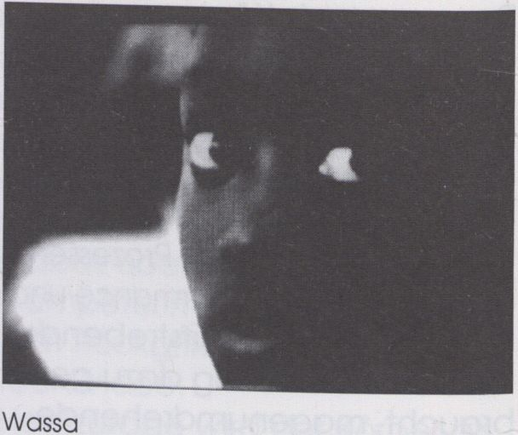

The A Ha! Experience

Julie Zando
- Min.

Wassa

Phillip Mallory Jones
1989, 3 Min.

Off Limits

Rea Tajiri
- 8 Min.

The houses that are left
(Trailer)

Shelly Silver
- 7 Min.

Fade to Black

Tony Cokes and Donald Trammel
- 33 Min. (Auszug, excerpt)

Butcher's Vogue

Charles Atlas
- Min.

Dr Lazarus

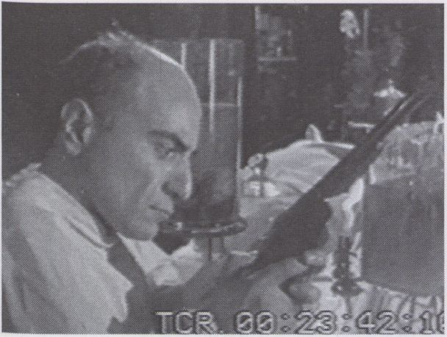

Dr. Lazarus
A. Jabionskis, P. Loeb
RA, o. J., vorläufig 52 Min.
Anke Kessler, Uelzen
DR. LAZARUS Ist ein ziemlich ver-
rücktes Vorhaben - Inhaltlich
ebenso wie von der Produktions-
konzeption und dem Ziel her.
Geplant sind eine sechszehn-
teilige, jeweils elnstündlge Fern-
sehserie und ein parallel produ-
zierter Spielfilm.
Die Geschichte
1872: Gelbfieberepidemie in
Buenos Aires. Zur gleichen Zelt
arbeitet Dr. Poison an einem
Hormon, daß die Unsterblichkeit
gewährleisten soll, gesponsert
von einer Gruppe von Groß-
grundbesitzern, der "Loge der
ewigen Wiederkehr". Sie strebt die
ewige Weltherrschaft an.
Dr. Poison hat Erfolg. Er injiziert
das Serum seinem neugebore-
nen Sohn, der per Kaiserschnitt
der vom Gelbfieber dahinge-
rafften Mutter entbunden wird.
Dieses Baby ist DR. LAZARUS,
dem wir Im Jahre 1995 begeg-
nen. Er Ist unsterblich - muß aber
auch lebenslang die Qualen
der von der Mutter übertragenen
Seuche erleiden.
Nur eines kann Ihn erlösen: Mit
Hilfe von Genmaterial der Nach-
fahren jener Personen, die seiner-
zeit durch Blut und Sperma das
Unsterblichkeitshormon ermög-
licht hatten, ein Gegenmittel zu
finden. - Eine Reise durch die
lateinamerikanische Gesellschaft
beginnt...
Vordergründig ein Horror-Scien-
ce-FIction, in Wirklichkeit je-
doch kritischer Blick auf die
moderne Gesellschaft Latein-
amerlkas - einer mit Humor.
Das Video
Ein Zusammenschnitt von Szenen
des Opus', die vorab auf Risiko
gedreht wurden. Eine riesige
Elipse, die nur erahnen läßt, worauf
das Projekt hinauslaufen soll.
Die Form ist sehr filmisch (ge-
dreht wird auf S16 mm), doch
über die Postproduktion in D-2
werden verschiedene digitale
Effekte appliziert.
Der Clou
DR. LAZARUS ist Welten von dem
entfernt, was sonst an Fernseh-
serien hergestellt wird. Mögli-
cherweise hat genau das dazu
beigetragen, daß zahlrei-che
renommierte Schauspieler,
Film- und Fernsehleute sowie
Profi-Studios und -Produktionen
die Entstehung des Pilotvideos
kostenlos unterstützt haben.
Mit dabei sind die Oscar-Kandi-
datin Susü Pecorara (bekannt
aus Filmen mit Carlos Saura), ei-
nige der populärsten komi-
schen Schauspieler Argentiniens
wie Norman Briski, Jorge Luz,
Mario Sänchez etc.
Das Projekt wird von der Presse
gelobt, es gibt erste Finanzzu-
sagen aus Argentinien, in Chile
wird die Frage einer Kopro-duk-
tion geprüft.

23.2.
Tue
18³⁰
DR. LAZARUS is a rather crazy
project - in terms of its content
as well as the production con-
cept and target.
The final version is planned as a
television series in sixteen one-
hour installments along with a con-
currently-produced feature film.
The story
1872: yellow fever epidemic in
Buenos Aires. At the same time
Dr. Poison is working on a hor-
mone that will guarantee immor-
tality. He is sponsored by a group
of big landowners belonging to
the "Lodge of Eternal Return".
Their aim is world supremacy -
for the rest of all time.
Dr. Poison is successful. He injects
his new serum into his new-born
son, who is delivered by Caesari-
an section just before yellow fe-
ver carries off the doctor's wife.
This baby is DR. LAZARUS, whom
we encounter in the year 1995.
He is immortal - but doomed to
eternally endure the torments
of the epidemic he inherited
from his mother. Only one thing
can release him from his sufferings:
an antidote based on the genetic
material of the descendants of
the blood and sperm donors who
originally contributed to the im-
mortality hormone. A journey
through Latin-American society
begins... Sci-fi horror on the face
of things, but in reality a critical
- and humorous - survey of mo-
dern Latin America.
The video
A compilation of scenes in the
opus, shot in advance before fi-
nancial backing was secured.
Thus, the video is like a vast el-
lipse that only vaguely sug-
gests the conclusive direction
of the project. Although its form
is very cinematic (shot on SI6
mm), various digital effects were
applied via post-production in D-2.
The point
DR. LAZARUS is worlds apart from
the common run of television
serials. This may be one reason
why many celebrated theatre,
film and TV actors, as well as
professional studios and produc-
tion firms, provided their services
cost-free for the making of the
pilot video. The cast includes
Oscar nominee Susû Pecorara
(known from films with Carlos
Saura) and some of the most
popular Argentinian comic actors
such as Norman Briski, Jorge Luz,
Mario Sdnchez etc. The project
has been praised by the press,
initial financing commitments
have been made in Argentina,
and co-production possibilities
are being examined in Chile.
I Hauptprogramm 9

Electronic Arts Intermix

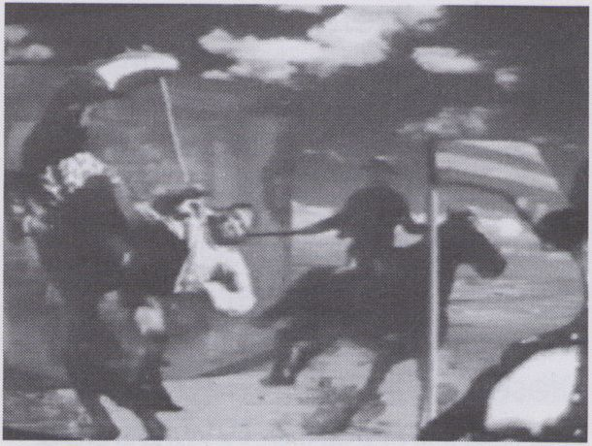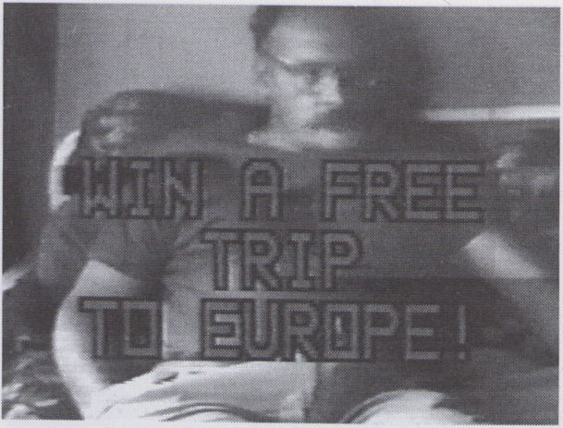

23.2.
Die
20³⁰

Trans-Voices

Verschiedene Künstler /
Various Artists
F, 1992, 14 Min.
The American Center, Paris
Electronic Arts Intermix, NY
Ein Multi-Media Projekt für die
Verbreitung von künstlerischen
Statements im Fernsehen, Radio
und in U-Bahnstationen, das mehr
als 50 Beiträge von Künstlern aus
Frankreich und den USA initiiert
hat. Dies ist ein Ausschnitt aus
dem Videoteil mit 14 einminütigen
Spots von Beth B., Dara Birnbaum,
Patrick de Geteere / Cathy
Wagner, Pierre Lobstein, Nam
June Paik, den Yonemotos u.a.
Mit dem Projekt sollten Künstler
auf die fundamentalen gesell-
schaftlichen Verschiebungen
und Probleme zum Ende des
20. Jahrhunderts reagieren. Es
werden jeweils zwei Arbeiten
zwischen den einzelnen Videos
des Plauptprogramms gezeigt.
A multi-media project for the
dissemination of artistic state-
ments on television, radio, and
in subway stations which has ini-
tiated more than fifty works by
artists from France and the US.
This is a segment from the video
component with fourteen one-
minute spots by Beth B., Dara
Birnbaum, Patrick de Geteere /
Cathy Wagner, Pierre Lobstein,
Nam June Paik, the Yonemotos,
and others. The project is sup-
posed to give artists an oppor-
tunity to react to fundamental
social changes and problems
at the end of the twentieth
centery. Two works are shown
between the individual videos
of the main program.

Going Nowhere

George Kuchar
USA, 1992, 11 Min.
Electronic Arts Intermix, NY
Dies ist der letzte Auswuchs von
Kuchars rigoros persönlichen Vi-
deo -Tagebuchaufzeichnungen.
Seinen 50. Geburtstag nimmt er
zum Anlaß, um über Moral, Staub,
seine "Lieblings-TV-Katze", Platz-
angst und Beziehungen zu spe-
kulieren. Er dokumentiert ein
äußerst vergnügtes, doch letzt-
lich melancholisches Drama der
alltäglichen Klaustrophobie in-
nerhalb der eigenen vier Wän-
de. Kuchar hat vielleicht kein
bestimmtes Ziel, aber, notiert er,
"wenigstens haben wir das ge-
meinsam".
In one of the latest installments
of his wildly original, ongoing
Video 8 diary, Kuchar's fiftieth
birthday becomes an occasion
to ponder morality, dust, his "TV
star" cat, agoraphobia and re-
lationships. Documenting the
hilarious yet ultimately melan-
choly dramas of the everyday
within the claustrophobic con-
fines of his apartment, Kuchar
may be going nowhere, but, as
he notes, "at least we're going
nowhere together. ‘
Main Programme 9|

Electronic Arts Intermix

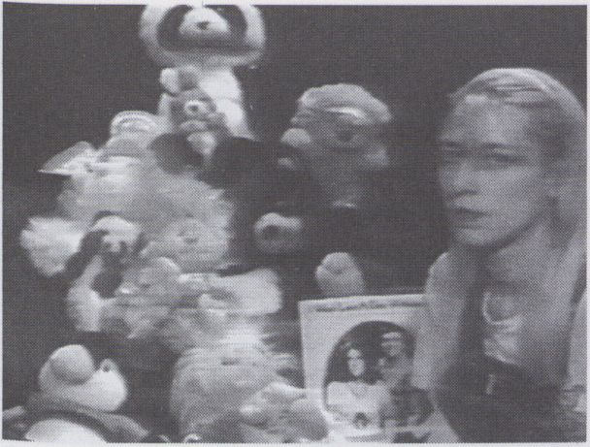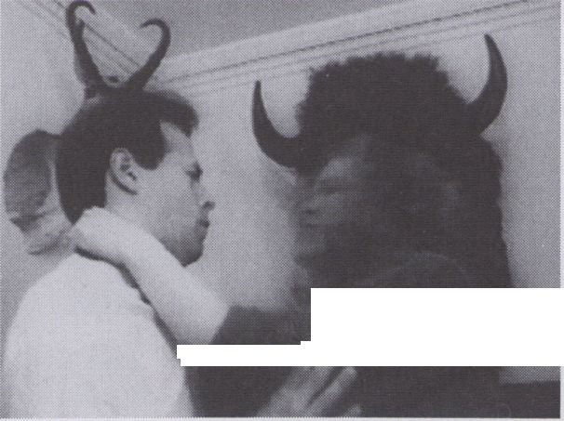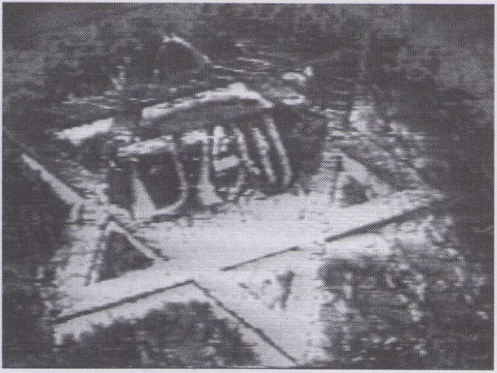

23.2,
Tue
23⁰⁰

Tunic (Song for Karen)

Tony Oursler in collaboration
with Sonic Youth
USA, 1990,6 Min.
Electronic Arts Intermix, NY
Dieses unkonventionelle Musik-
video hat Oursler für den
gleichnamigen Song der New
Yorker Rockband Sonic Youth
produziert. Der Song basiert auf
der Rock'n Roll Story des Pop-
stars der 70er, Karen Carpenter,
und ihrem Kampf mit der Ma-
gersucht. Animationen wech-
seln mit mlnimallstischen Studio
Performances der Band - Kim
Gordon im Plastikhimmel des
Rock'n Roll...
Oursler produced this uncon-
ventional music video for the
song of the same name by the
legendary downtown rock
band Sonic Youth. The song is
based on the rock-and-roll dra-
ma of 70'pop star Karen Car-
penter and her struggles with
anorexia. Oursler inter-weaves
animations with some minimali-
stic studio-performances of the
group - Kim Gordon in the pla-
stic heaven of rock and roll...

Suburbs of Eden

Cecilia Condit
USA, 1992, 16 Min.
Electronic Arts Intermix, NY
Nach ihrem preisgekrönten
"Not a Jealous Bone" bemerkt
Cecilia Condit über diese erste
größere Arbeit: "Suburbs of
Eden behandelt auf musikalische
Weise die Familienträume von
Anne, Michael und Hanna. Die
Enttäuschungen dieser Familie
von heute werden in die Ge-
schichte von Adam und Eva
und der Paradiesschlange ein-
gebettet." Der Zerfall des "Traums
von einer eigenen Familie mit
eigenem Fernseher" und die
überall lauernden Streitigkeiten
(und Schlangen) hinter der per-
fekten Gemütlichkeit der per-
fekten amerikanischen Suburbia.
"Und der Herr vertrieb sie aus
dem Garten."
On her first major work since the
award-winning "Not a Jealous
Bone", Condit states, "Suburbs
of Eden is a musical drama ab-
out the family dreams of Anne,
Michael and Hanna. The disap-
pointments of this contem-por-
ary family are woven into the
story of Adam, Eve and the
Snake in the Garden of Eden."
The shattered "dream of my
family with my own TV", and
the ever-lurking quarrels (and
snakes) behind the perfect co-
syness of the perfect american
suburb.
"And the Lord sent them out of
the garden."

Damaged Visions

Shalom Gorewitz
USA, 1991,9 min.
Electronic Arts Intermix, NY
Ein sehr persönliches Band, das
Gorewitz Reise nach Ost-Europa
im Juni 1990 spiegelt. Seine
Aufzeichnungen stammen aus
Sighet (Rumänien), wo seine
Großeltern lebten und seine
Mutter geboren wurde, sowie
aus Auschwitz und Budapest.
Mit Hilfe mit spezieller computer-
gestützter Bildbearbeitung sei-
nes Video 8 Ausgangs-materi-
als gelingt Gorewitz eine ein-
drucksvolle Synthese von Ver-
gangenheit und Zukunft jedes
einzelnen Ortes. Auf den Golf-
krieg verweist ein Bibelzitat: "Sie
haben leichthin die Wunden
meines Volkes geheilt, Indem
sie 'Frieden, Frieden¹ sprachen,
wo aber kein Friede war."
This very personal tape reflects
Gorewitz' visit to Eastern Europe
in June 1990. He collected ima-
ges in Sighet (Romania), where
his grandparents lived and his
mother was born, and in Aus-
chwitz and Budapest. Using
specialized computer visualiza-
tion systems with his original Vi-
deo 8 footage, Gorewitz
achieves a powerul synthesis of
past and future in each of these
locations. The Gulf War becomes
contextualized by a quotation
from the Bible: "They have
healed the wounds of my peo-
ple lightly, saying, 'peace, pea-
ce¹ , when there is no peace."
[Hauptprogramm 9

Electronic Arts Intermix

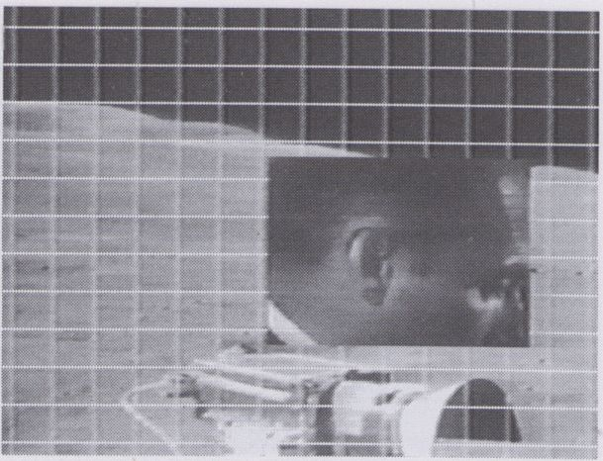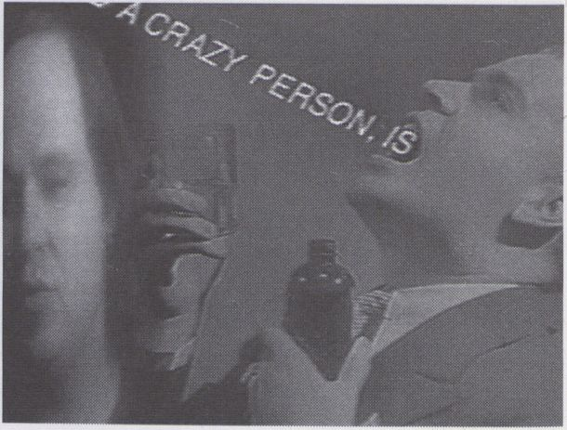

23.2.
Die
23⁰⁰
Strange Space
Leslie Thornton, Ron Vawter
USA, 1992, 3 Min.
Electronic Arts Intermix, NY
Dieses Band wurde zum TAG
OHNE KUNST - AIDSTAG 1992
geschaffen. Es behandelt die
"Beziehung zwischen der medi-
zinisch/körperlichen und der
persönlichen Ebene". Ron Vawter
rezitiert Rilke, während ein Arzt
den medizinischen Befund be-
gutachtet. Diesen beiden Texten
werden medizinische Photos
von Organen und Mondbilder
gegenüber gestellt - der innere
und der äußere Raum. Ein poe-
tisches, eindrückliches Nach-
denken über die Diskre-panz
zwischen medizinischer Dia-
gnose und persönlichen Erfah-
rungen von Körperlichkeit,
Sterblichkeit und Geistigkeit.
This tape was created for the
1992 DAY WITHOUT ART - AIDS
AWARENESS DAY. It addresses
"the relationship between the
medicalization of the body
and the personal". Ron Vawter
reads a poem by R.M. Rilke
while a doctor is heard discus-
sing his medical condition. The-
se two texts are juxtaposed
with the imagery of medical
photographs of internal organs
and of the moon's surface -inner
and outer space. The result is a
poetic, haunting rumination on
the disparity between medical
interpretations and personal
experiences of physicality, mor-
tality and spirituality.

Quirky

John Sanborn
USA, 1992, 35 Min.
Electronic Arts Intermix, NY
Ein surreales Selbstportrait des
Videokünstlers John Sanborn,
fragmentarisch und witzig er-
zählt. Wie ein Wirbelwind durch-
rast Sanborn Gehirn und Seele
und kombiniert geistreiche all-
gemeine Kommentare zu sei-
nem Leben mit metapho-ri-
schen Szenen, die sich locker
daran anknüpfen. Immer kehrt
dieses sprühende Feuerwerk
voller Ideen, minimalistischer
Performances und Bekenntnisse
zu Fragen zurück wie "Wer bin
ich? - Wie wurde ich zu dem,
der ich bin? - Woher kommt
dieses ewige Problem mit Frau-
en? ..." - und dann endlich: die
endgültige Erleuchtung.
A surreal self-portrait by the vi-
deo artist John Sanborn. Told in
a fragmented comic form, this
whirlwind tour through a man 's
brain and soul combines witty
commentary on life in general
with metaphoric scenes drawn
loosely from his life. A firework
of ludicrous ideas, mini-malistic
performances and statements
- circulating around questions
like "Who am I? - and how I be-
came what I am? Why there's
this eternal problem with wo-
men?... " - and not least of all:
the final enlightenment.

Away

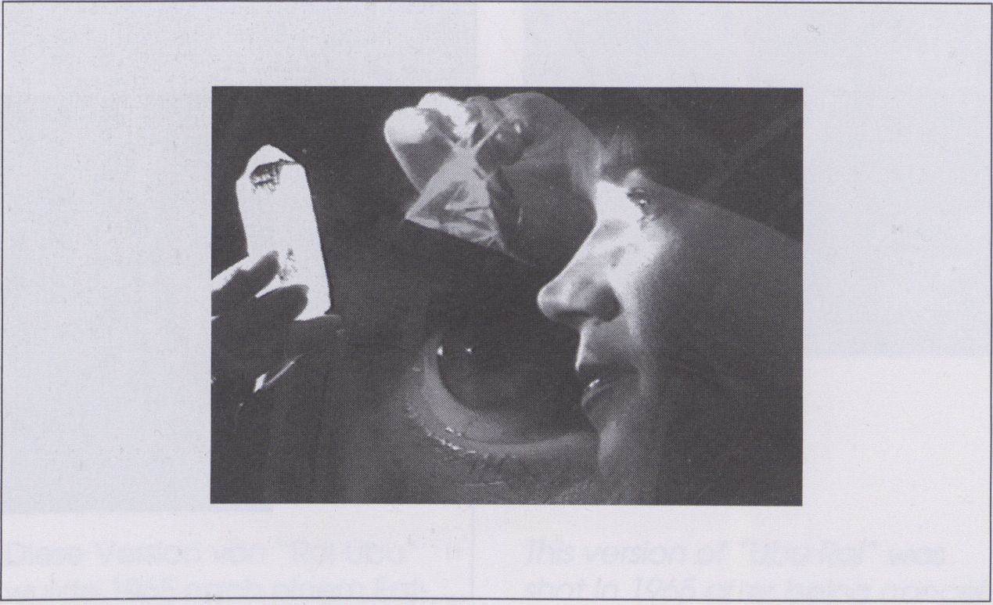

Milena - Distanz

Marikki Hakola
SF, 1992,24 Min.
AV-Ark, Helsinki
Die Basis dieses audiovisuellen
Flusses bildet die Beziehung
Kafkas zu Milena Jesenska, wel-
che durch die posthum veröf-
fentlichten Briefe Kafkas zu
"Weltruhm" kam. Zu Beginn se-
gelt ein Kristall durch den Raum
- und wie durch einen Kristall
gesehen, ist auch die Erzähl-
weise - alle Begeben-heiten
und Töne, selbst die Gedanken
der Protagonisten überlagern
sich, verfließen und heben die
Zeitebenen schmerzlich-schö-
ner Erinnerung und der quälen-
den Gegenwart des unerfüllten
Verlangens, der unüberbrück-
baren Distanz auf.
The basis of this audiovisual ri-
ver is Kafka's relationship to Mi-
lena Jesenska, which became
famous through his posthu-
mously published letters. At the
beginning we see a crystal
floating through space, and
the narrative is also like seeing
through a crystal - all events
and sounds, even the thoughts
of the protagonists, overlap
and meld, lifting time out of the
realm of bitter-sweet memory
and the torturous present of
unfulfilled desire, unbridgable
distance.

23.2.
Tue
23⁰⁰

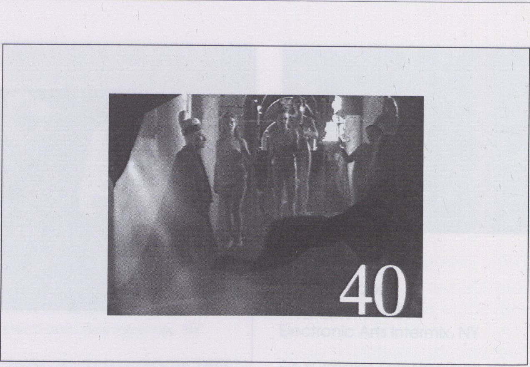Away

Peter Greenaway
23.2.
Die
23⁰⁰

Thomas W. Klinger /

Peter Greenaway
D, 1992, 60 Min.
Intervall, Münster
Ein umfassendes Porträt des
Regisseurs, das außerdem eine
neue 23-minütige Videoarbeit
Greenaways enthält: "A walk
through Prosperos Library", die
Szenarien seines letzten Films
"Prosperos Books" weiterent-
wickelt.
Außerdem: Greenaways erster
- bisher unveröffentlichter - Su-
per 8 Film "Revolution".
Mit Filmausschnitten und Inter-
views wird seine filmische Ent-
wicklung nachgezeichnet und
neue Projekte - wie das TV Pro-
jekt "Darwin" - werden
während ihrer Entstehung im
Atelier und Schneideraum be-
obachtet.
Greenaway gibt außerdem
Einblicke in seine Arbeit als Ma-
ler und Organisator von Aus-
stellungen.
A comprehensive portrait of
the director which also inclu-
des a new 23-minute video
work of Greenaway's: "A Walk
through Prospero's Library,"
which develops the scenarios
of his most recent film, "Prospe-
ro 's Books. "
Plus: Greenaway's first, and
heretofore unpublished, super-
8 film "Revolution. "
Klinger uses film clips and inter-
views to follow the evolution of
Greenaway's work and obser-
ves new projects - such as the
TV project "Darwin " - during
their creation in the studio and
the cutting room.
Greenaway also offers insights
into his work as a painter and
organizer of exhibitions.
H IPr@gr§ml

Averty

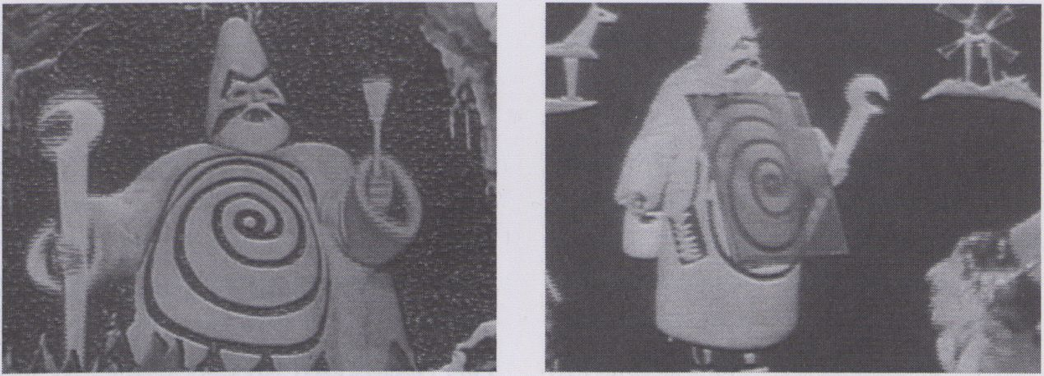

24.2.
Wed
16⁰⁰

Ubu Roi, or the Pole
Diese Version von "Roi Ubu"
wurde 1965 nach einem Ent-
wurf aus dem Jahr 1949 ge-
dreht. Pataphysik ist geduldig
sozusagen. Drama in fünf Ak-
ten.
This version of "Ubu Roi" was
shot in 1965 after being concei-
ved in 1949. Pataphysics is pati-
ent, in a word. Drama in five
acts.



Extraverty

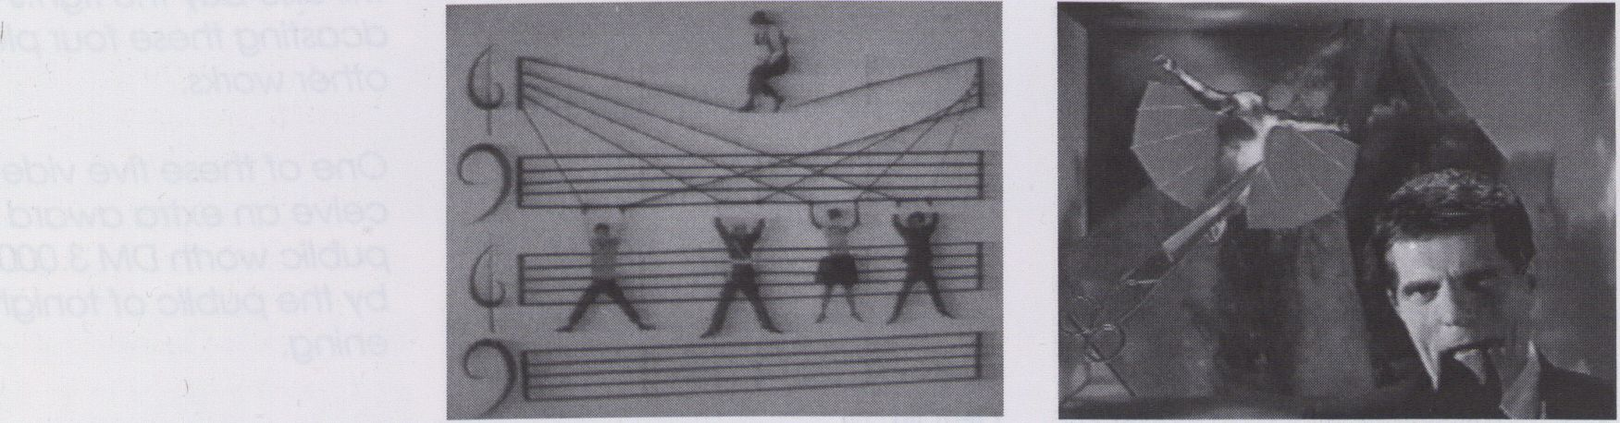

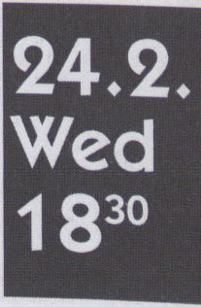

Extraverty
Dieser Film, ausschließlich J, C.
Averty gewidmet, enthält eine
Vielzahl von Resten, einschließ-
lich Filmauszügen, Videos an-
derer Künstler, Texten und der
kompletten "Melody Nelson"
(J.C.Averty, 1971).
This piece, devoted entirely to
J. C. Averty, consists of a va-
riety of odds and ends inclu-
ding film extracts, videos by
other artists, texts, and the
complete "Melody Nelson"
(J.C. Averty, 1971).
|Hauptprogramm 10

Preisverleihung

Verliehen werden insgesamt
10 Preise für 9 Produktionen,
die nach der Preisverleihung
vorgeführt werden:
VideoFest-Preise:
Hauptpreis DM 4.000,-
für eine besonders herausra-
gende Produktion, die die elek-
tronischen Möglichkeiten von
Video kongenial nutzt.
Zwei besondere Anerkennun-
gen von je
DM 1.500,-
für Videos, die sich durch ihre
Kreativität und Originalität aus-
zeichnen.
Prize-Ceremony
Altogether 10 awards will be
granted to 9 productions
which will then be screened af-
ter the ceremony:
VideoFest- Awards:
First Prize DM 4.000,-
awarded to an exceptional
production for its congenial
use of the electronic medium.
Two special mentions each
worth DM 1.500,-
for productions that are cha-
racterized by their creative
and original use of the medi-
um.

PREMIERE
Der Fernsehsender PREMIERE
stiftet fünf Preise zu je
DM1.000.-
für kurze künstlerische Arbeiten.
Er kauft die Senderechte dieser
Arbeiten an.
Außerdem stiftet er DM 4.000.-
für den Zuschauerpreis:
Die Zuschauer der heutigen
Veranstaltung wählen aus den
fünf von PREMIERE vorprämier-
ten Videofilmen denjenigen
aus, welcher ihnen am besten
gefällt.
Koppfilm
Das Berliner Studio stiftet einen
Sachpreis: Eine Woche Postpro-
duktion (Betacam) im Wert von
DM 10.000,-.
PREMIERE
The TV-station PREMIERE
awards five short artistic pro-
ductions DM 1.000,-each. They
will also buy the rights for broa-
dcasting these four plus four
other works.
One of these five videos will re-
ceive an extra award of the
public worth DM 3.000,- chosen
by the public of tonight's scre-
ening.
Koppfilm
The Berlin based studio grants a
prize: one week of post-pro-
duction (Betacam) worth DM
10.000,-
24.2,
Mit
20³⁰

Die Lange VideoNacht

The Long Video Night

Sie ist mittlerweile Tradition
und immer randvoll ausver-
kauft.

Die Non-Stop-VideoShow
Die Nacht der Vorführer.
Sie präsentieren ihre Lieblinge
und die gößßten Publikumser-fol-
ge aus denn diesjährigen Pro-
gramm.
Warum nicht auch die eigenen
"Lieblinge" verlangen?

Ende offen
The Lon 3 Video Night
A tradition by now, and always
completely sold out.
The non-stop-video-show. The
projectionists' favourite tapes,
their "darlings" and those of the
public from this year's program.
Why not dare to ask for your
"darling"?
Open end
24,2.
Wed
23°°
[Hinweis

Institut Français / Bremen installation

"Opéra
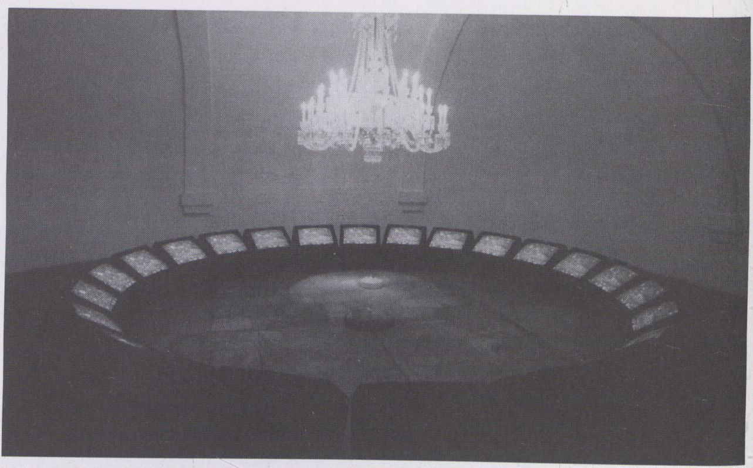
Fotograf/Photographer. Daniel Le Nevé - Villes de Troyes

Cosmique"
Hélene Mugot

Technik
1 Baccarat -Kristalllüster /
baccarat crystal chandelier
36 Kerzen / candles
1 Kolonialventilator / colonial-
style ventilator
24 Fernsehgeräte /
television sets
1 Videorekorder /
video recorder
Vernissage:
Donnerstag, 18. Februar, 19 Uhr
Im Institut Français in Bremen -
Contrescarpe 19
Michel Makarius, Philosoph,
Professor an der Plochschule für
Künste In Le Mans hält einen
Vortrag.
Die audiovisuelle Installation
"Opéra Cosmique" verbindet
im Kreis auf dem Boden aufge-
stellte Monitoren, auf deren
Bildschirmen ein blaues Meer
erzittert unter einem sternen-
übersäten Himmelszelt, und im
Zentrum dieser Galaxie ein Venti-
lator, der die Luft aufwirbelt und
damit einen hoch über diesen
schäumenden Fluten aufge-
hängten riesigen kristallenen
Lüster In Bewegung setzt, der
wie eine Sonne funkelt, deren
tausend Strahlen aus Eis in ei-
nem Konzert kristallener Noten
schmelzen.
Mittels dieser Metapher häusli-
cher Objekte, in diesem unend-
lich Kleinen, erfüllt sich poetisch
das große Ineinandergreifen der
kosmischen Metamorphosen.
Der ursprüngliche Ozean, die
Zeugung der Gestirne, der Wind,
der sie anfacht oder sie erlöschen
läßt... eine Vision der Genesis In
dem runden Bauch des Musiksa-
lons im Institut Français Bremen.
nach H. Mugot
Opéra Cosmique" — a video
installation comprising a circle
of monitors whose screens
show a trembling blue ocean
beneath a star-studded firma-
ment; the galactic centre is a
ventilator whirling up air and
setting in motion a massive
crystal chandelier suspended
high above the foaming wa-
ves. The chandelier ripples,
sparkles — a sun with rays of
ice melting into a concert of
crystalline notes.
This infinitely small metaphor of
domestic objects becomes the
poetic embodiment of the
measureless interplay between
cosmic metamorphoses. The
ancient ocean, the creation of
the stars, the wind which fans
or extinguishes them ... a vision
of Genesis in the rounded belly
of the Musiksalon in the Institut
Français, Bremen
adapted from H. Mugot

Die Installation Ist ermöglicht worden dank der freundlichen Unterstützung von /
The installation was made possible by the kind support of: ^{U}
Vernissage:
Thursday, 18th February, 19.⁰⁰ in
Institut Français, Bremen - Con-
trescarpe 19
Michel Makarius, philosopher,
professor of the college of art
in Le Mans, will give a talk.
Association Française d'Acton Artistlque-Ministère des Affaires Etrangères
notogtes ^ ° °^{U tUr}® ^{et d}® ^{la Communi}cation-Département des Nouvelles Tech
Cristalleries Baccarat
Nordmende Bremen
Fnac
führt
Illusionen
am
laufenden
Meter.
EINER DER
N ANBIETER
PIELFILMEN
BERLIN.
anensti. ^ ——"
\t\ Fnac hat eine Riesenauswahl an Videos (ca.
₁₂ 000) mit Schwerpunkt Filmklassiker
und »anspruchsvoller« Film. Darunter
Wk ¿^Vetwa 2 500 Originalfassungen und alle
^ lieferbaren '^^ldeos aus dem Bereich
\ Kunst. Darüber hinaus Laserdiscs in NTS C
^nd ein üppiges Sortiment an Filmmusik (ca.
^ 000 verschiedene CD s). Schauen Sie doch
^al rein. Sie sollten wissen, was wir für Sie tun.
^lac • Meinekestraße 23 • Nähe Ku dämm,
taden Donnerstag bis 20.30 Uhr.
MUSIK
BÜCHER
SPIELFILME
TV
VIDEO
HIFI
COMPUTER
KARTEN-
VORVERKAUF
FNAC
GRÖSSTE
VON VID
IN
Î.K S£/
[Symposion

La Puissance de la Création / Intro

16.2.
bis
20.2.
Eines Tages begannen wir uns
zu wundern. Da waren Jahr für
Jahr mehr bemerkenswerte Vi-
deos aus Frankreich bei uns
eingetroffen; APA, Arcanal,
Canal+, Centre Audiovisuel Si-
mone de Beauvoir, Centre Ge-
orges Pompidou, CICV, Ex Nihi-
lo, Grand Canal, Heure Exqui-
se, INA, La Sept, (um nur einige
zu nennen!) waren uns allmäh-
lich ein Begriff geworden, doch
eine gewisse Diffusität blieb.
Video in Frankreich - drei Worte,
hinter die wir zunehmend ein
Fragezeichen setzten. Auf inter-
nationalen Festivals in anderen
Ländern: Wo war da etwas von
der "vidéo création" zu sehen,
wo waren Vertreter aus Frank-
reich?
Beim Lesen von Abspännen
mußten wir immer wieder fest-
stellen, daß es in Frankreich eine
ungeheure Vielfalt von Förde-
rung für Video gibt. Wir hörten
von "Les Cent Lieux", einem
Verbund von Videokinos. Wir
hörten immer mehr... und hatten
hörten immer mehr... und hatten
plötzlich einen Kick im Kopf:
Frankreich ist derzeit vielleicht
das spannendste Videoland
der Welt.
Wir zogen aus, um diese These
zu recherchieren. Das Ergebnis:
Wir können sie ebenso verifizie-
ren wie falsifizieren. Weniger
akademisch ausgedrückt: Vi-
deo in Frankreich ist - im Hin-
blick auf unsere ursprüngliche
Einschätzung - sehr widersprüch-
lich, sowohl die Qualität der
Produktionen als auch die Frage
der Infrastruktur betreffend. Wi-
dersprüche, die wir "avec plai-
sir" (mit Freude) zur Kenntnis
nehmen - denn eine unserer
Thesen hat sich tatsächlich be-
stätigt: Die kulturelle Akzeptanz
von Video ist in Frankreich unge-
heuer hoch. Ob es bei der ge-
sellschaftlichen ebenso ist - da-
nach wird auf dem Symposion
zu fragen sein.
Wir haben zehn Referenten aus
Frankreich eingeladen, die mit
zu den wichtigsten Persönlichkei-
ten der dortigen Videokultur
gehören. Sie werden im Rahmen
der Reihe Akzente Schwerpunkt-
themen mit Videos erläutern
und den Diskurs dazu eröffnen.
Jeder Referent gestaltet einen
ungefähr zweistündigen Pro-
grammteil - die anderen stellen
sich täglich auf dem Podium
der Diskussion.
Das Symposion soll weniger in-
formieren, als vielmehr reflek-
tieren und analysieren - alle
notwendigen Basis-Informationen
zur Videoszene in Frankreich
finden sich daher in diesem Ka-
talog.
Moderieren wird der Medien-
wissenschaftler Erwin Reiss, das
Symposion wird in französischer
Sprache geführt und simultan ins
Deutsche und Englische über-
setzt.
Es findet statt vom 16. bis zum
20. Februar, täglich von 12-18
Uhr. Umrahmt wird es von 14
Vorführblöcken im Hauptpro-
gramm, Nighflight und in Son-
derprogrammen.

One day we started wondering.
Year for year, more and more
remarkable videos were arriving
from France. We had gradually
become familiar with the names
APA, Arcanal, Canai+, Centre
Audiovisuel Simone de Beauvoir,
Centre Georges Pompidou,
CICV, Ex Nihilo, Grand Canal,
Heure Exquise!, INA, La Sept, (to
name but a few!), but never-
theless a certain diffuseness re-
mained.
Video in France - three words
that we suffixed with an increa-
sing number of question marks.
At international festivals we we-
re eager to find examples of
"vidéo création" and represen-
tatives from France.
We studied all the credit titles,
and at some point it struck us
that in France there was an in-
credibly wide range of sponsor-
ship for video. People mentioned
"Les Cent Lieux", an association
of video cinemas. We kept on
hearing new things, and sudden-
ly the realization dawned:
the current video landscape in
France is possibly the most ex-
citing in the world.
We set out to investigate this
thesis. Our findings: the as-
sumption can be verified and
disproved in equal parts. In
other (less academic) words: in
terms of the quality of producti-
ons as well as the infrastructure,
French video is a mass of contra-
dictions.
These contradictions we accep-
ted "avec plaisir" - because they
confirmed one aspect of our
theory: video enjoys an immense
level of cultural acceptance in
France. Whether the level of
social acceptance is equally
high - that will be a question for
this symposium to deal with.
We have invited ten speakers
from France, all of them impor-
tant figures in French video cul-
ture. In the framework of the
"Akzente" series they will illust-
rate focal issues with videos
and open the subsequent discus-
sion. Each speaker is responsible
for one 2-hour program section
- while the others will daily form
a panel to answer questions.
The objective of the symposium
is less to inform than to reflect
and analyze - consequently,
necessary basic information on
the French video scene is given
in this catalogue.
The media scientist Erwin Reiss
will act as moderator. The sym-
posium will be conducted in
French, with simultaneous
translation into German and
English.
Dates: February 16 to 20, bet-
ween noon and 6 pm daily.
The appropriate framework will
be provided by 14 screening
blocks in the main program,
Nightflight, and various special
programs.

Overview

16.2.
bis
20.2.
- 2.: Histoire(s) de ...
Film - Fernsehen - Video
Die Geschichte von Film, Fern-
sehen und Video in ihren
Wechselwirkungen
Godard und Averty: kontra-
punktische Beispiele der Arbeit
mit elektronischen Bildmedien
Referenten:
Jean-Paul Fargier
Jean-Marie Duhard
Gast: Jean-Christophe Averty
- 2.: Kommerz, Creation &

Unabhängigkeit
Produktion - Distribution -
Präsentation - Rezeption
Beeinflußt die Form der Förde-
rung durch Fernsehen und
staatliche Stellen Art und Inhalt
von Videos in Richtung Kom-
merz?
Funktionieren Distribution und
Präsentation von Video? Wie
sieht die Wirklichkeit von "Les
Cent Lieux" aus?
Referenten:
Dominik Barbier
Erique Le Moal
Benoît Razy
- 2.: Dokument, Ausdruck,
Ästhetik
Der Stellenwert der Ästhe-
tik in der Création
Die Bedeutung dokumen-tari-
scher / politischer Videos
Interdisziplinäres Schaffen; ex-
emplarisch:
Video und Tanz /
Video und Literatur
Die universelle Verständlichkeit:
Zum Im- und Export audiovisueller
Chiffren von und nach Frankreich
Referenten:
Norbert Corsino
Jean-Paul Fargier
Nathalie Magnan
- 2.: Video Denken
Über die Wechselwirkung von
Theorie und Praxis
Das Verhältnis von Philosophie,
Medientheorie, Videoproduktion,
Videokritik, und Forschung
Referenten:
Pierre Bongiovanni
Norbert Hillaire
- 2.: Spuren und Visionen
Alle Referenten:
Ein kreativ gestalteter Ausblick
in die Zukunft:
Neue Technologien, Projektie-
rungen, Utopien...
Feb. 16: Histoire(s) de ...

Film - Television - Video
The history of interaction bet-
ween film, TV and video
Godard and Averty: contra-
puntal examples of work with
electronic visual media
Speakers:
Jean-Paul Fargier
Jean-Marie Duhard
Guest: Jean-Christophe Averty
^{F}eb. 17: Commerce, Creation
& Independence
Production - Distribution -
Presentation - Reception
Does the form of promotion by
TV and state bodies have a
commercializing influence on
video type and content?
Does the distribution/presenta-
tion of video function? What is
the reality of "Les Cent Lieux"?
Speakers:
Dominik Barbier
Erique Le Moal
Benoit Razy
Feb. 18: Documentary,
Expression, Aesthetics
The relative importance
of aesthetics in "création"
The significance of documen-
tary/political videos
Interdisciplinary creation; ex-
emplary:
Video and Dance /
Video and Literature
The universal comprehensibility:
on the import and export of
audiovisual codes to/from
France
Speakers:
Norbert Corsino
Jean-Paul Fargier
Nathalie Magnan
Feb. 19: Thinking Video
On the interaction be-
tween theory and practice
The relationship between philo-
sophy, media theory, video cri-
ticism, video production, and
research
Speakers:
Pierre Bongiovanni
Norbert Hillaire
Feb. 20: Traces and Visions
All speakers:
A creative look at the future:
new technologies, projections,
utopias...

Histoire(s) de...

16.2.
Die
\2°°
Film - Fernsehen - Video
Film
Für die Verbindung zum Film
steht Jean-Luc Godard, von
dem Videos in einer Auswahl
präsentiert werden. Anhand
dieser Arbeiten soll dem Einfluß
der Film- auf die Videokultur
nachgegangen werden.
Fernsehen
Für die Einflüsse des Massenme-
diums Fernsehen auf die Video-
kultur können - kontrapunktisch
zu Godard - die Arbeiten von
Jean-Christophe Averty stehen,
von dem ebenfalls verschiedene
Videos präsentiert werden.
Es stellt sich u.a. die Frage, ob
die Bereitschaft des Fernsehens,
die Produktion neuartiger Videos
zu übernehmen, sowie das von
Filmern, Fernsehleuten und Vi-
deoschaffenden gemeinsam
benutzte Arbeitsinstrumentarium
zu einer wechselseitigen Durch-
dringung auf formaler/künstle-
rischer Ebene geführt haben.
Aus der Gegenüberstellung der
- vermuteten - Einflüsse von Film
und Fernsehen sollen unter-
schiedliche Eierangehensweisen
sichtbar werden, die zur Ausprä-
gung einer spezifischen Video-
form geführt haben könnten.
Das Verhältnis von Video,
Film und Fernsehen
- Konkurrenz, Bereicherung,
Alternative?
- Wie ist der aktuelle Stand der
Beeinflussung: die Durch-
mischung der Medien
Film / Fernsehen / Video?
Wechselte die Avantgarde
vom Film- ins Videolager? Wel-
che Rolle spielt Video im Ver-
hältnis zum Kurzfilm?

Film - Television - Video
Film
Jean-Luc Godard stands for
the junction with film; a selec-
tion of his videos will be presen-
ted and used as a basis for ex-
amining the influence of film
culture on video.
Television
The works of Jean-Christophe
Averty can be seen as repre-
senting - as a counterpoint to
Godard - the influence of the
mass medium TV on video cul-
ture; again, a selection of Aver-
ty's videos will be shown.
One issue for discussion is whether
the readiness of TV to take over
the production of experimental
videos, together with the com-
mon pool of resources and
tools used jointly by film-ma-
kers, TV makers, and video ar-
tists, have led to intersections
on a formal/artistic level.
The comparison of the - presu-
med - influences of film and TV
should allow the identification
of differing approaches which
could have led to the develop-
ment of a specific video form.
Relationship between vi-
deo, film and television
- Competition, mutual
enhancement, alternatives?
- What is the current influence
status: the intermixing of the
media
film / television / video?
Did the avant-garde change
sides from film to video? What
is the role of video in relation to
short film?
Symposion - 2nd Day|

Commerce, Creation & Independence

17.2.
Wed
\ 2⁰⁰
Die Fülle von Produktionsmög-
lichkeiten In Frankreich hat zu
großer Qualität und Spannbreite
der "vidéo création" geführt.
Es scheint mehr Geld und mehr
Akzeptanz als in anderen Län-
dern zu geben. Resultiert daraus
möglicherweise eine Kommer-
zialisierung des Mediums?
Produktionsbedingungen
Fernsehen: Förderung oder Re-
striktion? Welche Impulse ha-
ben Sender wie Canal+ und La
Sept gesetzt und wie ist der
Stand heute? Führte das Zeigen
von Videos zu einer Art kurzzeiti-
gem Kulturfernsehen oder
brachte es Impulse für eine Er-
neuerung der allgemeinen
Fernsehkultur mit sich? Gab es
eine Fierausbildung von be-
stimmten Richtungen, Form-
sprachen; eine wechselseitige
Beeinflussung? Brachte der
Kontakt mit dem Fernsehen für
die Videoschaffenden eine An-
passung an Fernsehstandards
mit sich oder eine Erweiterung
der Ausdrucksmöglichkeiten?
Staatliche Förderung
Nach welchen Kriterien werden
Videoproduktionen und Orga-
nisationen gefördert? Welche
positiven wie auch negativen
Auswirkungen (z.B. Abhängig-
keiten) gibt es? Zwischen den
Polen von INA und PEUPLE ET
CULTURE: wie sieht die Produkti-
onsgeographie national wie re-
gional aus?
Videoschaffende
Wie steht es um die Vermarktungs-
bzw, Überlebensstrategien im
Videobereich? Gibt es einen
Gegenpol zur kommerziell or-
ganisierten Videoszene wie "In-
dependents"?
Präsentation
"Les Cent Lieux" oder: die Rea-
lität der Provinz. Ist die "vidéo
création" dem urbanen Ghetto
entkommen? Welche Rolle
spielen dabei die Distribu-teure
und die Kuratoren von Vor-
führorten sowie Festivals?
Elektronischen Medien werden
auch in Frankreich wesentlich
durch spektakuläre Großereig-
nisse dem Publikum nahe ge-
bracht. In Paris Großausstel-Iun-
gen wie "Les Immateriaux" und
"Passage de l'image". Centre
Pompidou: Wegbereiter oder
Vermarkter der elektroni-schen
Medien? Existiert eine Szene
der Galerien und Medienzen-
tren als Gegenpol?

The wealth of production possi-
bilities in France led to the high
quality and wide range of "vi-
déo création". In comparison
with other countries, more fun-
ding and acceptance seems to
be available. Is commer-cia-
lization of the medium a possi-
ble result?
Production conditions
Television: promotion or restric-
tion? What impetus has been
provided by channels such as
Canal+ and La Sept, and what
is the current state of affairs?
Did the showing of videos lead
to a kind of short-term culture
TV or did it stimulate a general
renewal of TV culture? Was the-
re a crystallization of certain di-
rections, formal lan-guages; of
reciprocal influence? Did
contact with television mean
that video artists had to adapt
to TV standards or was it an op-
portunity for them to expand
their expressive possibilities?
State funding
Which criteria govern the promo-
tion of video producfions and
organizations? What are the
positive and negative conse-
quences (e.g. dependencies).
How are productions distributed
-on a national and regional le-
vel - between the two poles
INA and PEUPLE ET CULTURE?
Video creators
What is the current situation with
regard to marketing and/or
survival strategies in the video
sector? Does a counterpole
exist - equivalent to independ-
ents - to the commercially or-
ganized video scene?
Presentation
"Les Cent Lieux" or: the reality
of the province. Has "vidéo
création" escaped the urban
ghetto? What has been the
contribution of distributors and
curators of screening venues
and festivals in this process?
Like in other countries, spec-ta-
cular events are essentially
used to bring electronic media
closer to the French public
(major exhibitions such as "Les
Immatériaux" and "Passage de
l'image" in Paris). Centre Pom-
pidou: trailblazer or merchandi-
zer of electronic media? Does
a gallery and media centre
network exist as a counterpo-
le?

Dokument, Ausdruck, Ästhetik

18.2.
Don
12⁰⁰
Ästhetik, Teil I
Die Ästhetik spielt im Französi-
schen eine besondere Rolle -
Es stellt sich die Frage, ob es
entsprechend eine spezifische
Ästhetik der "vidéo création"
gibt, die sich über alle Genres
erstreckt, und ob das zu Beson-
derungen im Bereich des Doku-
mentarischen geführt hat, etwa
zu Mischformen mit künstlerischen
und experimentellen Elementen.
Exkurs 1: Dokumentation
Im Filmbereich wurde in Frank-
reich das "cinéma vérité" geprägt;
gab es eine Fortschreibung genu-
iner Formen bei Video? In der
offenbar üblichen Unterteilung
von "Documentaire social" und
"Documentaire culturel" fehlt
der Begriff des Politischen - der
Grund dafür? Welche Bedeu-
tung hat das - außerhalb Frank-
reichs wenig verbreitete - "Do-
cumentaire culturel"?
Exkurs 2: Video und Tanz
Erfreut sich dieses Genre speziell
in Frankreich so großer Förde-
rung und Beliebtheit, weil es in
hohem Maße Herausforderungen
an Ästhetik und Stilistik stellt?
Existiert eine Strömung, die sich
(im Sinne von "Anti-Ästhetik")
als Gegenbewegung zur eta-
blierten Video und Tanz-Szene
versteht?
Exkurs 3: Video und Lite-
ratur - Sprachlust oder
Sprachlast?
Franzosen haben - stärker als
andere Völker - Lust an der ei-
genen Sprache, entsprechend
wird die Kunst des Wortes auch
in der Videoszene kultiviert. Mit
zweierlei Konsequenzen:
Videos weisen häufig einen li-
terarischen Duktus (bis hin zur
Sprachlastigkeit) auf. Ist das dem
Wesen des Mediums Video
(These: Schwerpunkt = die elek-
tronisch modulierte Bild-ebene)
adäquat - oder nicht eher eine
obsolete Affinität?
Französische Videokultur blüht -
international gesehen - in einer
relativen Abgeschlossenheit.
Kann das als Ausdruck einer
selbstbewußten nationalen kul-
turellen Identität verstanden
werden? Welche Rolle spielt
dabei das Beharren auf der ei-
genen Sprache?
Die universelle Verständlichkeit
von Videochiffren:
Wie gestaltet sich das Verhält-
nis vom Export nationaler und
vom Import internationaler Im-
pulse?
Ästhetik, Teil II
Welche Relevanz kommt der
Ästhetik in einem medientheo-
retischen Kontext zu - verweist
ihre Betonung auf ein Ende der
Ideologien, der Utopien; geht
ihre Betonung mit einer Dekon-
struktion der Inhalte einher?

Aesthetics, Part I
In French art a special role is
played by aesthetics - Accor-
dingly, it must be asked
whether a specific "vidéo
création" aesthetic that is
common to all genres exists,
and whether this has led to
special characteristics in the
documentary sector, e.g. mi-
xed forms combining artistic
and experimental elements.
Excursion 1 : Documentary
In France "cinéma vérité"
moulded the film sector; was
there any evolution of realistic
forms in video productions?
The apparently usual categories
"Documentaire social" and
"Documentaire culturel" do
not address the political aspect -
what is the reason for this?
What is the significance of the
"Documentaire culturel", which
is less common outside France?
Excursion 2: Video and
Dance
Does this genre enjoy such a
high degree of promotion and
popularity in France because
of fhe exacting aesthetic and
stylistic challenges it poses?
Does a current exist which sees
itself as a countermovement (in
the sense of "anti-aesthetics")
to the established video and
dance scene?
Excursion 3: Video and Li-
terature - love of lan-gua-
ge or linguistic excess?
The French take great delight -
more perhaps than other nations
- in their own language, and vi-
deos are no exception when it
comes to cultivating the art of
the word. The consequences are
ambivalent: videos frequently de-
ploy a literary ductus (all the way
up to verbal overload). Is this
appropriate tor the nature of the
medium video (thesis: priority =
the electronically modulated
visual level) - or rather an obso-
lete affinity. Viewed from an inter-
national stance, French video
culture is flourishing in relative
isolation. Can this be seen as
the expression of a self-assured
national cultural identity? What
role does the insistence on the
French language play in this
process?
The universal comprehensibility
of video codes:
What is the proportion of exported
national impulses in relation to
imported international impulses?
Aesthetics, Part II
What relevance do aesthetics
assume in the context of media
theory? Does the emphasis on
aesthetics point to the end of
ideology and utopianism; does
this emphasis entail a decon-
struction of content?
Symposion - 4th + 5th Day|

Video Denken

Denken
Jean Baudrillard, Paul Vlrilio, Je-
an-Paul Fargier, Pierre Bongio-
vanni - Menschen, die sich auf
sehr unterschiedliche Art Ge-
danken über Medien bzw. Vi-
deo gemacht haben.
Philosophie, Theorie, Kritik und
interdisziplinärer Diskurs gewan-
nen im Medienbereich während
der achtziger Jahre an Bedeu-
tung. Hat eine Verknüpfung
dieser Bereiche mit der Forschung
einerseits und der (Produktions-)
Praxis andererseits stattgefun-
den?
Woraus rekrutiert sich das starke
Interesse an der Reflexion me-
dialer Phänomene? Sind die
Medien ein Mode-Thema? Ha-
ben neue Technologien zu ei-
nem Wandel in der Medien-
theorie geführt?
Hat die Philosophie die Videos
beeinflußt? im Fall des Struktu-
ral ismus gewiß. Gibt es andere
Beispiele? Hat sich - vergleichbar
wie beim Film - eine eigenstän-
dige Videotheorie und Video-
kritik entwickelt?
Können Philosophie und Theorie
überhaupt noch der enormen
Geschwindigkeit der immer
komplizierter werdenden tech-
nischen Neuerungen gerecht
werden - oder statt Vordenken
lediglich die Interpretation des
Gegebenen vornehmen?
Produzieren
Berührt der medientheoretische
Diskurs das Bewußtsein der Vi-
deoschaffenden und mithin
die Produktionspraxis? Wie in-
teragieren Medientheorie und
Videoschaffen?
Forschen
Welche Institutionen und For-
men der Forschung existieren
im Bereich der Medien, insbe-
sondere von Video? Bestehen
Interdependenzen zwischen
Forschung - Medienphiiosophie
- Medientheorie - Kulturpolitik -
Video-Produktionspraxis - eta-
blierten AV-Medien - ? Zeich-
nen sich bestimmte Forschung-
stendenzen oder -ergebnisse
als Trends für die Neunziger
ab?

5. Tag
Spuren und Vtstönen
Wohl kaum Gin anderes Medi-
um bieiet ein solches Meß an
Kreativität und schneller Inno-
vaton wie Video,
Wir haben unsere Referenten
für diesen Tag um eine "Tour ■ --s
a'Horizon" gebeten. Jeder hat
ungefähr eine viertel Stunde
Zeit, um eine Antwort auf die
Frage
in ¹ ikunft Video - Video m Zu-
kUnft?
zu geben. Auf möglichst unter-
haltsame Weise.


Éfii
ÜÉ
In Mm
ture?
Ü the fu-
Thinking
Jean Baudrillard, Paul Virilio, Je-
an-Paul Fargier, Pierre Bongio-
vanni - in very different ways,
they all expressed their
thoughts about media and/or
video.
Philosophy, theory, criticism
and interdisciplinary discussions
became increasingly important
in the media sector in the eigh-
ties. Fias any link-up occurred
between these fields and rese-
arch, on the one hand, and
with (production) practice on
the other? What are the origins
of the intensive interest in re-
flecting upon medial pheno-
mena? Are the media a fas-
hionable topic? Fiave new
technologies led to a transforma-
tion of media theory? Fias phi-
losophy influenced videos? In
the case of structuralism, the
answer is a decided affirmative.
Are there other examples? Fias
a separate theory and criticism
- compa-rable with the film
world - developed for video?
Can philosophy and theory
even cope with the rapid ad-
vancement of increasingly
complex technologies - or is
their role limited to merely inter-
preting existing conditions in-
stead of thinking ahead?
Producing
Does the debate about media
theory affect the consciousness
of the video creators and, conse-
quently, production practice?
What interaction is there between
media theory and video making?
Research
What institutions and forms of
research exist in the media sec-
tor, and in video in particular.
Are there interdependences
between research - media phi-
losophy - media theory - culture
politics - video production prac-
tice - established A V media? Are
specific research tendencies or
results discernible as trends for
the nineties?

5th Day
Traces and Visions
We have thereto-.
Tour d'Harton"
from each of our speakers for
the final day of the symposium.
Every speaker has approxima-
tely a quarter of an hour to an-
swer - in the most entertaining
fashion possible - the following
question:
[Jean-Paul Fargier

Geschichte von Video in Frankreich

Die Geschichte von Video in
Frankreich? Drei Momente: Die
Fiauptepoche des militanten
Videos (1969-1978), das Mittel-
alter der Videokunst (1978-1986)
und der Boom von "vidéo
création" (1986-1992), Ich habe
sie alle durchlebt, kann also nur
sehr subjektiv über sie sprechen
- nicht als Flistoriker, sondern als
ehemaliger "Kriegsteilnehmer",
denn Video war (und ist?)
gleichbedeutend mit Kampf.
- Die heißen Stunden des
militanten Videos.
Video existiert als Kunst seit 1963
(in Deutschland). Ich mache seit
1969 (in Paris) Videos. Am An-
fang mit der Kamera von Je-
an-Luc Godard, die Alain Jac-
quier, der "elektronische
Schlepper" von JLG, der Gruppe
Cinéthique, zur Verfügung stell-
te, danach ab 1973 mit dem
"Porta-Pack" der Video-grup-
pe von"Cent Fleurs".
In dieser Zeit war Video oft eine
Sache von Paaren... Es gab
Paul und Carole Roussopoulos,
die Lefebvres, Paule und Gary
Belkln, Hélène Châtelain und
Armand Gattl Chi! Bolsculllé
und Patricia Moraz, Anne Pa-
pillault und Jean-François
Dars (genannt die Loulous, et-
wa: "die Flalbstarken"), Cathe-
rine Lahourcad© und Syn
Guérin, Charlotte Sllvera und
Hervé Llotard, etc...
Das Selbstverständnis von Video
drehte sich um die Kunst, enga-
giert in seiner Zeit zu leben und
zu handeln: Ökologie, Linksex-
tremismus, Feminismus, Antipsy-
chiatrie, oppositionelle Gewerk-
schaften, sexuelle Befrei-ung
waren die Schlagworte der
Epoche. Mai 1968 lag nicht lan-
ge zurück und der Elan die-ses
verrückten Frühlings war noch
allgegenwärtig. Der
Maoist Godard zeigte, wie
man es macht: Er predigte Vi-
deo wie Sankt Bernhard den
Kreuz-zug. Manche hörten sei-
nen Ruf und ließen alles zurück
wie der heilige Peter seine Net-
ze beim Ruf Jesu. Der Anarchist
und Professor für Physik an der
Uni-versität Toulouse José Mar-
tinez vernahm an jenem Ort
die Verkündigung des Godard
und kaufte 1971 seinen ersten
Videorecorder. Fleute leitet er
mehrere AV-Unternehmen (ei-
nes davon arbeitet für Airbus).
Zahlreiche Institutionen waren
den gleichen Einflüssen ausge-
setzt, erlagen der gleichen An-
ziehung und warfen sich in den
Videokampf. Die CACs, die
MJCs, die MCs etc. (kulturelle
Aktionszentren, Jugendzentren
und kommunale Kulturzentren)
produzierten Bänder, oft zusam-
men mit eigenartigen Persön-
lichkeiten: Revoltierenden
Oberschülern, wütenden Frauen,
gay-fröhlichen Schwulen, stolz

History of Video in France

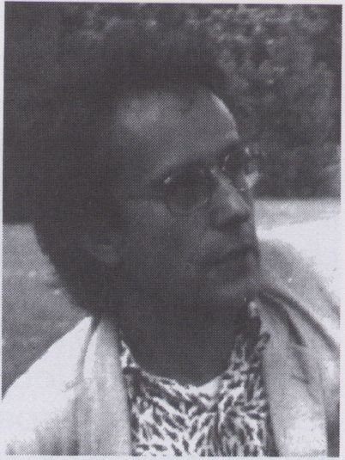

Jean-Paul Fargier
Schriftsteller, Journalist, Videomacher;
Professor für Fernsehen, unterrichtet
seit 1970 an der Universität Paris-Vlll
(wahre) Filmgeschichte und (ziemlich
unglaub-würdige) Videogeschichte;
Writer, Journalist, Videomaker; Pro-
fessor for television, teaches, since
1970, (true) film history and (rather
untrustworthy) video history at Paris-
Vlll University
A history of French video? Three
moments: the grand epoch of mi-
litant video (1969-1978), the Midd-
le Ages of art video (1978-1986),
and the "vidéo création" boom
(1986-1992). I've lived through all
of them, so I can only speak very
subjectively - not as a historian but
as an "old fighter. ‘ For video was
(and remains?) a fight.
- The hot phase of militant
video.
Video has existed as an art form
since 1963 (in Germany). I've be-
en doing video since 1969 (in Pa-
ris). I started with the camera and
recorder of Jean-Luc Godard,
which had been placed at the
disposal of the group Cinéthique
by Alain Jacquier, the "electro-
nic tugboat" of JLG. Then, starting
in 1973,1 continued with the "por-
ta pack“ of the video group
"Cent Fleurs".
Back in those days video was of-
ten a matter of couples.... There
was Paul and Carole Rousso-
poulos, the Lefebvres, Poule and
Gary Belkin, Hélène Châtelain
and Armand Gattl, CM Bolscullé
and Patricia Moraz, Anne Papll-
lault and Jean-François Dars
(known as "the Loulous", or the
"punks"), Catherine Lahourcade
and Syn Guérin, Charlotte Sll-
vera and Hervé Llotard,, and so
on...
Video could thus be understood
as a way of experiencing the age
in which one lived from the per-
spective of commitment. Ecology,
leftism, feminism, anti-psychiatry,
wild syndicalism, sexual liberati-
on.... May 1968 was still fairly close
and the utopian spirit of that crazy
spring continued to make itself
felt. The maoist Godard served as
an example. Godard preached
bekennenden Abtreibenden,
Sängerdissidenten, religiösen
Überläufern, Barfußärzten oder
glücklichen Arbeitslosen.
Pierre Muller in Orléans, Thierry
Nouel in Annecy, Jean-Pierre
Limosin und Alain Bergala in
Yerres und Daniel Ronsard in
Cergy-Pontoise traten in diesem
Epos von Basis und Gipfel her-
vor. Sie alle begegneten sich im
September 79 bei einem Sym-
posium mit dem Titel "Vidéo du
Jour". Zweifelsohne, da in Kür-
ze die Nacht für diese Praktiken
anbrechen würde.
Erste Erinnerung:
(meine "primitive elektronische
Bühne") Frühling 69. Godard
und der Maler Gérard Froma-
ger knien auf dem Tep-pich
von Jean-Lucs Wohnung in der
Rue Saint-Jacques und fum-
meln an den schwergän-gigen
Knöpfen des Sony 2100 (40 Mi-
nuten Spielzeit, 1/2-Zoll,
schwarz-weiß) herum und ver-
suchen einen Schnitt zustande
zu bringen - damals nur mit
schweren technischen Fehlern,
Zusammenbruch des Signals
und Zickzack-Schnee möglich.
Godard und Fronnager nehmen
die Reden der Präsidentschafts-
kandidaten im Fernsehen auf
(De Gaulle war nach der Nie-
derlage bei einem Referendum
zurückgetreten) und spicken sie
mit kritischen Gegenschüssen.
Eine andere Erinnerung: Schnitt-
probleme. Es gab die Anhän-
ger der Scherenmethode (man
zerschnitt das Band und klebte
es mit silbrigem Klebe-band).
Die Verfechter der Blei-stiftme-
thode brachten eine
Markierung auf dem Band an,
welche den Moment bestimmte,
in dem man auf die "Record"
Taste drücken mußte, nämlich
kurz bevor die Markierung am
Aufnahmekopf vorbeilief. Dann
waren da noch die Verteidiger
der Zeitmeßmethode. Es han-
delte sich darum, im voraus
akustische Orientierungspunkte
auf jedem Videorecorder zu
finden und die Zeit zwischen al-
len diesen Punkten auszu-mes-
sen, dann jeden Recorder an
diesen Punkten anzuhalten und
sie einen nach dem ande-ren
in Abhängigkeit von den Zeit-
unterschieden zu starten, so
daß die beiden Bänder sich
zeitgleich am Ende einer und
am Beginn einer anderen Ein-
stellung befanden. Verstehen
Sie? Nein! Macht nichts. Sie
brauchen sich nur zu merken,
daß wir echte Helden waren.
Als die U-matic Schnittplätze
mit ihrer so einfach zu hand-ha-
benden und so genauen (zwei
Bilder) Steuerung kamen, fühl-
ten wir uns verraten, vergleich-
bar den Webern von Lyon
beim Aufkommen der Jac-
quardmaschine. All das Wissen,
welches mit einem Mal unnütz
wurde!
Das "Schubkarrenvideo" (man
transportierte die Ausrüstung
von Vorführort zu Vorführort),
die Zeit der militanten Gruppen
waren mehr oder weniger zu
Ende.
Obwohl dieser Übergang nicht
abrupt kam, Zeit erforderte, ob-
wohl die "Videogruppen" sich
U-matic Ausrüstungen be-
schafften, obwohl sie immer
zahlreicher und vorübergehend

video like Saint Bernard the crusa-
des. Some people heard his call
and simply dropped everything,
the way that Saint Peter dropped
his nets when he heard Christ.
José Martinez, anarchist and phy-
sics professor at the University of
Toulouse, heard the gospel of Go-
dard in Toulouse and bought his
first recorder in 1971. Today he's
the director of several audiovisual
companies (among them an ima-
ge-synthesizing firm which works
for Airbus).
There were a number of institu-ti-
ons which proved equally suscep-
tible to the same influ-ence, suc-
cumbed to the same attraction,
and threw themselves into the vi-
deo fight. The Cultural Action
Centers, the Youth Centers, the
Municipal Culture Centers, and
others, produced tapes that were
often connected with very speci-
fic folk (rebelling high-schoolers,
angry women, upbeat gays, wo-
man who had aborted and were
proud of it, quirky strikers, dissident
singers, religious converts, ba-
refoot doc-tors, or the happily un-
employed). Pierre Muller (Or-
léans), Thierry Nouel (Annecy),
Jean-Pierre Llmosin and Alain
Bergala (Yerres) und Daniel Pons-
ard (Cergy-Pontoise) all revealed
themselves in this epic of base
and summit. They all became ac-
quainted with each other, before
moving on to other things, at a
symposium in September 79 with
the title "Vidéo du Jour" - un-
doubtedly so named because
such approaches would soon be
a thing of the past.
First memory:
my primitive "electronic stage,"
spring of '69. Godard and the
painter Gérard Fromager are
kneeling on the carpet of Jean-
Luc's apartment in the Rue Saint-
Jacques and fiddling with the but-
tons of a Sony 2100 (40 minutes of
recording time, 1/2 inches, black
and white) in an attempt to make
a cut - at that time impossible to
do without flows, loss of signal,
and zig-zag snow. Godard and
Fromager were recording the
speeches of the presidential can-
didates on TV (De Gaulle had re-
signed after being defeated in a
plebiscite) in order to mix them
with critical counter-shots.
Another memory:
editing problems. There were the
supporters of the "scissors me-
thod" (after the cut you glued the
tape back together with a sort of
silvery scotch tape). The adhe-
rents of the "pencil method" drew
a mark on the tape which indica-
ted the moment in which you had
to press on the “record" button
right before the mark passed over
the recording head. And finally
the partisans of the "time-measu-
rement method." This involved
finding acoustic landmarks on the
video recorder in advance, mea-
suring the time between all of the-
se points, and then orienting each
recorder to these reference points
and starting them one after ano-
ther in dependence on the time
dif-ferences, so that the two tapes
ended up simultaneously at the
end of one shot and the begin-
immer feministischer wurden
(Vidéa, Les Insoumises, Nom-
brelles, etc,), obwohl sie Ver-
triebsnetze zu organisieren ver-
suchten (Vidéo Ciné Troc oder
Mon oeil), kündigten sich die
80er Jahre an, und mit ih-nen
der für sie typische Individualis-
mus. Als Amme-Mari© Duguet
ihr Buch"Vidéo, la mémoire au
poing" ("Video, das Gedächt-
nis in der Faust") veröffentlich-
te, war diese Ge-schichte prak-
tisch abgeschlos-sen und ihr
Buch unersetzlicher, endgülti-
ger Zeuge.
- Das Mittelalter der
Videokunst
Die Videokunst hat in Frankreich
ohne Vorwarnung begonnen
(einzig vielleicht der Ruf "ACH-
TUNG SOZIOLOGIE !" künstle-ri-
scher Soziologen vom Schlage
eines Fred Forest, die sich ei-
nen feuchten Kehricht um
"schöne Bilder" scherten - wes-
halb sie auch nie echte Video-
künstler waren). In ihren Anfän-
gen war die Videokunst in
Frankreich zurückhaltend, ex-
perimentell und vertraulich. Sie
verkündete nicht markt-schreie-
risch, daß sie die Welt revolutio-
nieren würde. Nicht einmal die
Kunstwelt. Sie be-gnügte sich
damit, hier ein Stückchen Fern-
sehen und dort einen Museum-
skorridor zu er-obern. Beim INA
(einer "Unter-präfektur" des
Französischen Fernsehens) und
der ENSAD (Ecole Nationale
des Arts Décoratifs) hatte sie
Ende der 70er Jahre ihren er-
sten Auftritt.
Das Institut National de l'Audio-
visuel (INA), welches die Nach-
folge des (vom "konkreten"
Musiker Pierre Schaeffer ge-
gründeten) Service de la Re-
cherche angetreten hatte, ver-
fügte über einige, oft zu-recht-
gebastelte Instrumente wie
den "Truqueur universel" von
Couplgmy (vergleichbar dem
von Palk/Ab© zur gleichen Zeit
erfundenen Synthesizer) und
recht komplexe Steuerpulte,
die gute Mischungen ermög-
lichten. Einige Künstler (wie der
Musiker Robert Cahen, ein
ehemaliger Schüler von Scha-
effer) bekundeten ihre Absicht
die Geräte zu nutzen. Man sag-
te ihnen zu. So ent-standen die
ersten Bänder von Robert Ca-
hen, Dominique Bellolr, Pa-
trick Prado, Thierry Kuntzel,
François Pain und von Yann
Nguyen Mlnh.
Die ENSAD berief Donald Fore-
sta als Professor für Video, ei-
nen jungen ehemaligen ameri-
kanischen Diplomaten, der in
den USA als Student die ersten
Vorführungen von Palk, Ems-
hwlller, Vasulkas und Campus
and Co. verfolgt hatte. Er
schlug vor, die ENSAD
mit ihren Mitteln den Experimen-
ten des INA anzuschließen.
So, wie man von Alain Jacquier
als Schlüsselfigur und "Schlep-
per" der ersten Entwicklungs-
epoche von Video in Frankreich
sprechen kann (Jacquier ar-
beitete mit Schaeffer und
Couplgny beim Service de la
Recherche, dann mit Godard
und später mit Studenten der
Ecole des Beaux Arts de Paris,
wo er das erste Videostudio

ning of another. Get it? Of course
not! But that doesn't matter. The
main thing is that you realize what
héros we were.
When the Umatic editing tables
arrived with their control systems
that were so precise (almost two
frames) and so easy to operate,
we felt betrayed, something like
the weavers of Lyon when the
Jacquard machine came along.
All that knowledge made obsole-
te from one moment to the next!
"Carriage video" (you had to
transport the equipment from lo-
cation to location) and the age
of militant video had more or less
come to an end.
Although this end was more gra-
dual than abrupt, although the
"video groups" bought themsel-
ves Umatics, although they beca-
me more and more plentiful and,
for a while, somewhat more femi-
nist (Vidéa, Les Insoumises, Nom-
brelles, etc.), and although they
tried to organize independent dis-
tribution net-works (Vidéo Ciné
Troc or Mon oeil), the spirit of the
nineteen-eighties was already be-
ginning to make itself felt - with
the indi-viduaiism that was so cha-
rac-teristic of the same period. By
the time Anne-Marie Duguet pu-
blished her book "Vidéo, la mé-
moire au poing" ("Video, the Me-
mory in the Fist"), this period was
essentially already over, and her
book became an indispen-sible
and definitive witness.
- The Middle Age of Video Art
Video art began in France without
warning (unless you include the
slogan "Caution - Sociology!" of
the sociological artists along the li-
nes of Fred Forest, who couldn't
have cared less about "pretty pic-
tures," which is why they never
became genuine video artists). In
its beginnings, video art in France
was discreet, experimental, confi-
dential. It did not proclaim that it
was going to revolutionize the
world - not even the art world, for
that matter. It was content to
conquer a bit of television here, a
corridor in the museums there. It
made its first appearance at IN A
(a "sub-territory" of French televisi-
on) and ENSAD (National School
of Decorative Arts) around the
end of the nineteen-seventies.
The National Audiovisual Institute
(INA), which became the succes-
sor to the Research Servi-ce foun-
ded by the "concrete" musician
Pierre Schaeffer, had several of-
ten custom-improvised instru-
ments such as Couplgny'$ "tru-
queur universel" (i.e., "the all-aro-
und gadget," comparable to the
synthesizer invented around the
same time by Palk / Abe) and so-
me fairly complicated control
consoles that allowed good mi-
xing. Several artists (such as the
musician Robert Cahen, a former
student of Schaeffer's) decided
they wanted to try out the equip-
ment and duly received permissi-
on. The result was the first tapes of
Robert Cahen, Dominique
Bellolr, Patrick Prado, Thierry
Kuntzel François Pain, Yann
Nguyen Mlnh.
aufbaute), repräsentiert Don
Foresta den Dreh- und Angel-
punkt der zweiten Periode. Im
Centre Américan am Boulevard
Raspail, wo er sich um die Me-
dien kümmerte, führte er jeden
Monat die besten Arbeiten der
besten amerikanischen (manch-
mal auch deutschen, englischen
und kanadischen) Videoma-
cher vor. So kamen die zukünf-
tigen französischen Videokünst-
ler in Kontakt mit den Pionieren
der Videokunst (Palk, Enmsh-wll-
ler, Sweemey) und den Stars
der zweiten Welle (Viola, Sam-
born-FItzgerald, Logue, Dow-
m©y, Hill). Nam Jum© Palk kam
jährlich und veranstaltete Semi-
nare. Etwa fünfzig von uns ge-
nossen hingebungsvoll seine Bil-
der. Sehr erregt wollten wir es
ihm gleichtun.
Durch die Begegnungen im
Centre Américain lernten sich
alle französischen Künstler un-
tereinander kennen (Nlslc, Lon-
guet, Prado, L© Tacon, Orlan,
Lobstein, Ikam, etc.) und bau-
ten Strukturen zum unabhängi-
gen Vertrieb auf. Es war die
"Belle époque" der Orte wie
"Video ABI" In Saint-Germain
des près, wo Jaffren-nou und
Bousquet den Raum zwischen
zwei Video-Theater-Stücken
nutzten, um den Fran-zosen
"die Franzosen" vorzustel-len.
Der Vertrieb wurde über
"Grand Canal" unter dem Vor-
sitz von Dominique Bellolr zen-
tralisiert. In einem Kino, dem
Studio 43, geleitet von Domini-
que Palnl, dem gegen-wärti-
gen Direktor der Cinéma-thè-
que Française, gab es täglich
eine Videovorstellung. Die Ca-
hiers du Cinéma baten mich,
meine Chroniken über das
elektronische Milieu zu intensi-
vieren. Im Jahr 1980 ent-stand
das Festival von Mont-béliard.
Alain Sayag +lud Maler und
Schriftsteller ein, im Centre
Pompidou mit Video zu arbei-
ten. Bob Wilson stellte Im Beau-
bourg ”Vidéo 50“ her, eines der
zehn wichtigsten Werke, die je-
mals auf Video produziert wur-
den.
Die Flauptrolle in dieser Periode
spielte das Musée d'Art Moder-
ne de la Ville de Paris und sein
ARC (Atelier de Recherches
Contemporaines), wo Suzanne
Pagé auf Initiative von Dany
Bloch zahlreiche Videovor-
führungen organisierte:
Performances (u.a. von NH Vol-
ler und Nicole Crolset), Instal-
lationen (Patrick D© Geetere,
Jean-Michel Gautreau), per-
sönliche Aus-stellungen von
Palk und später von Viola.
Dany Bloch stellte den zweiten
Pol der Geburt des französi-
schen Kunstvideos dar. Sie
machte das Beste aus der Wir-
kung der Expo 1974, denn es ist
eine Tatsache, daß die Einset-
zung von Video in museale
Würden 1974 im Musée de l'Art
Moderne de la Ville de Paris
stattfand - u.a. mit der Präsen-
tation denkwürdiger Installatio-
nen von Nam June
Palk und dem Videomotorrad
von Roland Baladl ("mit den
Straßen dieser Stadt schreibe
ich Paris") wurde Video in den
Kunststatus erhoben.
Das Fernsehen fing an über Vi-
deokunst zu berichten, zu-

The ENSAD appointed Donald Fo-
resta as a professor for video. He
was a young former American di-
plomat who had followed the first
performances of Palk, Emshwlller,
Vasulkas, and Campus & Co
back in the US. He suggested lin-
king ENSAD and its funding with
the experiments of the INA.
Thus, if one can speak of Alain
Jacquler as the key figure and
"tugboat" of the first era of video
art in France (Jacquler worked
with Schaeffer and Couplgny in
the Research Service, then with
Godard and then with the stu-
dents of the Ecole des Beaux Arts
in Paris, where he set up the first vi-
deo studio), Don Foresta repre-
sents the centerpoint of the se-
cond period. In the American
Center on Boulevard Raspail,
where he was in charge of the
media, he put on monthly presen-
tations of the best American (and
sometimes German, British, and
Canadian) videomakers. Thus the
future French video artists came
into contact with the pioneers of
video art (Palk, Emshwlller, Swee-
ney) and the stars of the second
wave (Viola, Sanborn-FIfzgerald,
Logue, Downey, Hill). Nam June
Palk came every year and held
seminars. Around fifty of us savor-
ed his images. Very excited, we
wanted to do similar work. Thanks
to the encounters in the American
Center, the French artists all got to
know each other (the Nlslcs, Lon-
guet, Prado, Le Tacon, Orlan,
Lobsteln, Ikam,etc.) and set up
their own structures for indepent
distribution. This was the golden
age of places such as "Vidéo ABI"
in Saint-German des près, where
Jaffrenou and Bousquet used the
interval between two pieces of
"video theater" to present the
French to the French. A new distri-
bution centerwas set up over
"Grand Canal" under the chair-
manchip of Dominique Bellolr. A
movie center, the Studio 43 run by
Dominique Palnl, the present di-
rector of the French Cinemathe-
que, organized daily video sho-
wings. The Cahiers du Cinéma as-
ked me to intensify my chronicles
of the electronic milieu. The Mont-
béliard Festival was born in 1980.
Alain Sayag invited French pain-
ters and writers to work with video
at the Pompidou Center. Bob Wil-
son produced "Vidéo 50" in Be-
aubourg, one of the ten most im-
portant works ever produced on
video. The main role in this period
was played by the Museum of
Modern Art of the City of Paris
and its ARC (the Studio of Con-
temporary Research), where Su-
zanne Pagé organized a number
of video showings: performances
(including Nil Yalter and Nicole
Crolset), installations (Patrick De
Geetere, Jean-MIchel
Gautreau), personal exhibitions
by Palk and later by Viola. Dany
Bloch represented the other pole
of the birth of the French art vi-
deo. She made the best out of
the impact of Expo 1974 - for it's a
fact that video finally achieved
the status of an art form at the
museum level in the Museum of
Art of the City of Paris in 1974,
nächst anläßlich der Pariser
Biennale. Nach der Produktion
einer Reihe von fünf Sendungen
über Video in Amerika im Jahre
1979, die 1980 ausgestrahlt
wurde, gelang es der Regisseu-
rin und Videokünstlerin Catheri-
ne Ikanm (deren riesige
Videoskulptur nach dem "Men-
schen" Leonardo da Vincis das
Centre Pompidou zu
seiner Eröffnung realisiert hatte)
im TV-Sender Antenne 2 eine
regelmäßige Sendung, Vidéo 2,
zu bekommen. Diese Sendung
verschwand im Zuge der Umge-
staltungen nach der Machtüber-
nahme der Sozialisten im Jahr
1981, als das Fernsehen in jeder
Hinsicht verändert wurde. Sie
wurde bald durch andere Pro-
gramme ersetzt, in denen Vi-
deo einen Platz fand: "Juste
une image" (von Thierry Garrel
beim INA für Antenne 2 produ-
ziert), "Vidéo plaisir" und dann
"Avance sur image" (von Ex Ni-
hilo für Canal+ produziert).
Die Zahl der Produktionszentren
nahm rasch zu. Einige "maison
de la culture" (lokale und regio-
nale Kulturzentren) schafften
Ausrüstungen zur Videoproduk-
tion an. Im Centre Pompidou
zeigte man mit Erfolg den Vi-
déo Circus von Michel Jaffrem-
nou (der sich inzwischen von
Bousquet getrennt hatte - es
war die Zeit der Trennungen).
Christine van Assche, die
Alain Sayags Nachfolge ange-
treten hatte, nutzte die Dyna-
mik des Augenblicks und ließ
den Franzosen Thierry Kuntzel
und von Zeit zu Zeit einen aus-
ländischen Künstler mit den
Mitteln des Centre Pompidou
eine Installation realisieren:
Marcel Odenbach, Tony
Oursler und Gary Hill nutzten
den weit gesteckten Rahmen,
Das war nicht viel - aber gut.
Jaffrennou zog nach La Villet-
te, um Vidéopérette zu ma-
chen. Das Festival von Montbé-
liard wurde von Jahr zu
Jahr wichtiger, so daß man ihm
bald den Spitznamen "Video-
Cannes" gab. Festival für Fern-
sehen und Video, Video und
Fernsehen - der Erfolg von
Montbéliard fiel zusammen mit
der Infragestellung der Konzep-
tion "Kunstvideo" zugunsten
der Bezeichnung "vidéo créa-
tion". Parallel dazu entstanden
andere, spezialisiertere Festivals:
Hérouvllle konfrontierte Video
mit Bildender Kunst, Clermont-
Ferrand betonte die Installa-tio-
nen, Montpellier wechselte ab-
rupt die Richtungen, Estavar
(oh schönes Katalonien!) suchte
noch seine Bestimmung und
Manosque zwinkerte Marseille
zu.
Man weiß nicht, wann diese
Periode genau endete. Ich ha-
be das Jahr '86 angedeutet.
Ich dachte an das "Datum",
welches die Ausstellung "Ou va
la vidéo" (Wohin bewegt sich
Video) darstellt, deren Katalog
von den Cahiers du Cinéma
herausgegeben wurde. Nach
'86 brach für uns offensichtlich
eine neue Periode an, die je-
doch wahrscheinlich schon vor
langem begonnen hatte. Man
könnte sich sogar die Frage
stellen, ob die Videokunst in
Frankreich wirklich existiert hat -
wenn man unter ihr die Gesamt-

with, among other memorable
pieces, the installations of Nam
June Palk and the video motor-
cycle of Roland Balad! ("I am
writing Paris with the streets of this
City")'
Now television began to speak of
the art of video, at first on the oc-
casion of the Paris Biennale in
1979. After producing a series of fi-
ve programs about video in Ame-
rica in 1979 and which were broa-
dcast in 1980, the video artist Cat-
herine Ikam (whose gigantic vi-
deo sculpture based on the
"Man" of Leonardo da Vinci had
been used by the Pompidou Cen-
ter at its opening) succeeded in
getting a regular program, Vidéo
2, on the Antenne 2 television net-
work. This program vanished in the
course of the changes that came
in 1981 when the socialists took
power and changed the televisi-
on world from top to bottom. So-
on enough, though, the show was
replaced by others in which video
also played a role: Juste une ima-
ge (produced for Antenne 2 by
Thierry Garre! at INA), 'Vidéo
plaisir", and then Avance sur ima-
ge (produced by Ex Nihilo for Ca-
nal+). The number of pro-duction
centers grew. Some of the "Hou-
ses of Culture" (local and regional
cultural centers) purchased
equipment for the production of
video works. At the Pompidou
Center, the Vidéo Circus of Mi-
chel Jaffrennou (who had sepa-
rated from Bousquet it was the ti-
me of separations) achieved
great success. Christine van As-
sche, who had succeeded Alain
Sayag, took advantage of the
moment and invited the French-
man Thierry Kuntzel and several
foreigners to set up installations
with the help of funds from the
Center; Tony Oursler, Marcel
Odenbach, and Gary Hill all ca-
me to enjoy the benefits other
generosity. It wasn't much. But all
of it was good. And Jaffrennou
moved to La Vilette to shoot his
Vidéopérette, The International
Festival in Montbéliard grew more
important every year, so that soon
they began to give it the nick-na-
me of the "Cannes of Video. “ The
Festival of Television and Video, of
Video and Television, the success
of Montbéliard coincided with
growing questions about the con-
cept of "art video" in favor of the
term "vidéo création. " Parallel to
this, other more specialized festi-
vals began to spring up: Hérouville
confronted video with the visual
arts, Clermont-Ferrand emphasi-
zed installations, Montpellier chan-
ged direction, Estavar (oh lovely
Catalonia!) set off in search of its-
elf, and Manosque made eyes at
Marseille.
It's hard to say when this period
ended. I suggested 1986. In so
doing I had in mind the "date"
presented by the exhibition Ou va
la vidéo, the catalogue of which
was then published by the Cahiers
du Cinéma. After '86 it became
obvious that a new period had
begun for all of us, although it had
probably already begun a long ti-
me before. People could even
ask themselves the question of
heit der Werke der Pioniere ver-
steht, derjenigen, welche die
Sprache von Video entwickelt
haben. In Frankreich hat sich
Video sofort dem Spektakel zu-
gewandt, nach dem Fern-se-
hen geschielt, dem Museum
gegenüber geschmollt, sich
spielerisch, poetisch, symbolisch
oder quasi-filmisch entwickelt.
Strukturelle Etüden wie bei Va-
sulkas, Viola, Falk und EmshwII-
ler lassen sich kaum herausfil-
tern: Man ahnt sie bei Kuntzel,
findet eine Andeutung bei Fies-
chl, eine Krume bei Bellolr, ein
Fädchen bei Nlslc.
Prado, Cahem, Jaffremmou, Ja-
©ggi, Bourges, Llgeon, Gau-
treau, Handschutter, De
Geetere, Barbier, Ugollnl, L©
Tacom, Longuet, Nguyen Mlnh,
Lefdup, Truffaut und Fargler -
sogar Fargler - keiner von ihnen
ahnte, daß ihr Medium sich am
tiefsten Punkt der Spitze einer
Sprache im Rohzustand befand.
Sie gingen lieber erhobenen
Aufnahmekopfes ans Einge-
machte, ans künstlich-künstle-
risch Eingemachte. Und sie
begannen SCFION "vidéo-
création" zu machen, das heißt
auf jenes große elektronische
Spiel aller Richtungen und Spar-
ten zu setzen, mit ihm das Fern-
sehen im Sturm zu erobern.
Nach und nach haben sie alle
diese Bastionen genommen.
- Alte Monde und junge
Sonnen der "vidéo création"
Die kleine Machtübernahme
im Fernsehen durch Video-ma-
cher, die alle möglichen und
erreichbaren Genres zu erneu-
ern versuchten, machte das
aus, was man "vidéo création"
nennt. Diese Entwick-Iung be-
gann in Frankreich eini-ge Zeit
vor '86 mit den ersten Ausga-
ben von "Juste une image",
den ersten Video-Clips, und
Kurzprogrammen (Wilsons Vi-
deospots, Jaffremnous erste
"vidéo flashes" und später sein
Jim Tracking). Man muß hinzu-
fügen, daß Monfbéliard niemals
ein echtes Videokunstfestival
war: von Anfang an, also 1980,
drängte sich die Idee einer er-
weiterten "création" (Schö-
pfung) auf.
Drei Männer sind die Schlüssel-
figuren dieser Periode:
Thierry Garnmel, der zunächst
im INA-Magazin auf Antenne 2,
und, nachdem er zu La Sept
gewechselt hatte, in den Pro-
grammen dieses Senders für
einen hohen Anteil von Video
sorgte. Er beschränkte die
"création vidéo" nicht auf Vi-
deo-Clips und Mantel der Sen-
dungen, sondern zeigte Cros-
sings and meetings (30 Minu-
ten) von Ed Ennshwlller, Der
Riese (75 Minuten) von Micha-
el Klier, / do not know what it is
I am like (90 Minuten) von Bill
Viola ebenso wie Grimoir ma-
gnétique (30 Minuten) von Jo-
ëlle de La Caslnlère, das er
1981 beim INA als Produzent
betreut hatte.
Patrick Sobelmam, dessen Be-
trieb Ex Nihilo (gegründet ge-
meinsam mit und geleitet von
Hervé Nlslc) enorm viel Werke
der "vidéo création"
produziert hat (in erster Linie,
aber nicht ausschließlich für

whether there really was such a
thing as art video in France - art
video in the sense of an ensemble
of the works of fhe pioneers, those
who had developed the langua-
ge of video. In France video im-
mediately turned toward the
spectacular, aped television, pou-
ted at the museum, evolved play-
fully, poetically, symbolically, or
para-cinematographically. Stu-
dies in structure, like those of the
Vasuikas or the Violas, the Palks
or the Emshwiliers, were scarcely
to be seen. There was a hint in
Kuntzel, a sliver in Heschl, a
crumb in Bellolr, a wisp in Nlslc.
But Prado, Cahen, Jaffrennou,
Jaeggl, Bourges, Llgeon, Gau-
treau, Handschutter, De
Geetere, Barbler, Ugollnl, Le Tac-
on, Longuet, Nguyen Mlnh, Lef-
dup, Truffaut and Fargler, even
Fargler - at the time not one of
them suspected that their medi-
um was at its lowest point in the
development of a raw language.
It was time to get back to basics.
But imagine that, it looked like -
well, looked like art. Everything
was there. AND ALREADY they
were beginning to move into "vi-
déo création", that is, to put all
their energies into that big elec-
tronic game of every imaginable
genre and direction and to use it
to take television in storm. After a
time they succeeded.
- Old Moons and Young Suns
of "Vidéo Création"
The small takeover of power in te-
levision by videomakers who were
trying to renew all possible and at-
tainable genres is precisely what
we have in mind when we speak
of "vidéo créafion. " This develop-
ment began in France some time
before '86 with the first editions of
"Juste une image", the first video
dips and short programs (Wilson's
video commercials, Jaffrennou's
first 'Video flashes" and his later
work Jim Tracking). One must add
that Montbéliard was never a real
festival of art video: from fhe very
beginning, in 1980, the idea of
"creation" began to take hold in
a larger sense.
Three men are the key figures of
this period. Thierry Game! started
in the INA magazine on Antenne
2 and then moved on to the com-
peting network La Sept, where he
saw to it that more and more vi-
deos were included in the pro-
gramming. Rather than reducing
"vidéo création" to video clips
and filler, he showed works like
Crossings and Meetings by Ed
Emshwlller (30 minutes), The Giant
by Michael Kiler (75 minutes), and
I do not know what it is I am like
by Bill Viola (90 minutes), as well
as Magnetic Scrawl byJoelle de
la Caslnlère (30 minutes), which
he had produced at INA in 1981.
Patrick Sobelman, whose com-
pany Ex Nihilo (founded and run
together with Hervé Nlslc) produ-
ced a huge amount of "vidéo
création " works (primarily but not
exclusively for Canal+), discover-
ed young talents every year (Ca-
ro, Trivedlc, and especially Céci-
le Babiole). Sobelman is a rare
Canal+), entdeckt jedes
Jahr junge Talente (Caro, Trl-
vedlc und besonders Cécile
Babiole). Sobelman ist eine
seltene Erscheinung: Ein wirkli-
cher Produzent, der über die
Grundlagen und über die forma-
len Aspekte all seiner Projekte
zu diskutieren versteht. Er erkun-
det unermüdlich die Sender,
um Vorschläge unterzubringen,
die man durch ihre Sorgfalt der
Form erkennt. Seine beiden
Haupttrümpfe, die Stars des
Hauses, sind Jaffrennou (des-
sen Aktivitäten seit Vidéopérette,
einem sagenhaften elektroni-
schen Spektakel, von Sobelman
produziert und organisiert wer-
den) und Zblgmlew RybzymskI,
dem größten Erfinder von For-
men seit Falk (Sobelman pro-
duzierte sein La quatrième di-
mension und L'Orchestré). Je-
an-Marie Duhard, der seit der
Mitgrün-dung des Festivals von
Montbéliard zum Kulturaktivisten
geworden ist und seitdem ohne
Unterlaß für die Verbreitung
des Begriffs "vidéo création"
gearbeitet hat.
Durch die Unterstützung von
Aufführungen (besonders der
von Jaffrennou), die Produktion
von Installationen, der Kopro-
duktion von Bändern, die Lei-
tung von Sendungen(Avance
sur image beruht ganz auf
ihm), seine Aktivitäten in Mont-
béliard, bei Canal+, in Hérouvil-
le Saint-Clair und bei Ex Nihilo,
ist er ein unverzichtbarer Bera-
ter geworden. Er kennt alle
Künstler (die aus Frankreich und
aus anderen Ländern) und ver-
steht es taktvoll und doch
offen mit ihnen zu sprechen.
Seit wenigsten fünf Jahren treibt
er das Projekt einer Maison de
la Vidéo mit dem Ziel voran, in
Paris alles, was seit den Anfän-
gen von 'Vidéo-création" ge-
macht worden ist, zu archi-vie-
ren und in zyklischen Ausstel-
lungen zu zeigen. Das verblei-
bende Material soll frei zugäng-
lich sein. Und ohne Zweifel wird
das Projekt 1993 in La Villette
Realität werden.
Wie könnte man diese letzte
Periode noch charakterisieren?
In ungeordneter Reihenfolge
zum Beispiel so:
Es handelt sich um die Epoche
der zahlreicher werdenden
Robert Cahen-Retrospektiven
in der ganzen Welt, der Ent-
deckung von Pierre Trlvldlc,
durch den man seinen Lehrer
Jean-Chrlstophe Averty wie-
derentdeckte. Hérouville wid-
mete ihm eine Retrospekti-ve,
Anne-Marl© Duguet ein Buch
(Verlag Dis Voir) und eine Aus-
stellung (im Espace Electra), Es
ist die Epoche in der Godard
Edgar Allan Poe für das völlig
verständnislose Telekom-Mini-
sterium auf Video adaptiert
(Puissance de la parole), in der
Jean-François Neplaz mit Ante
inferno auf sich aufmerksam
macht, Paul VIrillo als Vorden-
ker des neuen elektronischen
Zeitalters unentbehrlich wird
und brillant neue Wege in Fort-
führung der von Mcluhan
geöffneten Pfade baut, Mont-
béliard sich mit dem unermüd-
lichen Pierre Bonglovannl (der
Schlüsselfigur der vierten Peri-
ode, so sie denn kommt) an
der Spitze in ein internationales

occurrence: a true producer who
knows how to discuss the content
as well as the form of all of his pro-
jects. He's constantly canvassing
the networks with proposals distin-
guished by the great care with
which they have been worked
out. His two trump cards, the stars
of the house, are Jaffrennou
(whose activities have been pro-
duced and organized by Sobel-
man since Vidéopérette, a fanta-
stic electronic spectacle) and
Zbigniew Rybzynskl, the biggest
inventor of forms since Palk (So-
belman produced his Fourth Di-
mension and The Orchestra). Je-
an-Marie Duhard became some-
thing of a cultural activist after
helping to found the Montbéliard
Festival. Since then he has worked
unceasingly for the spread of the
concept of "vidéo création".
His support of showings (espe-cial-
ly those of Jaffrennou), the pro-
duction of installations, the co-
production of tapes, the supervisi-
on of broadcasts (Avance sur
image is based entirely on him),
plus his activities in Montbéliard,
at Canal+, in Hérouville Saint-Clair
and at Ex Nihilo have all made
him an indispensible adviser, a
man of growing abilities and con-
tinu-ously renewed knowledge.
He knows all the artists, French
and otherwise, and knows how to
speak with them tactfully and yet
openly. For at least five years he
has been pushing the project of a
"Video House" whose aim will be
to archive and hold regular sho-
wings of everything that's been
made in Paris since the start of "vi-
déo création. " The remaining
material will be freely accessible.
And his project will undoubtedly
become a reality in 1993, in La Vil-
lette.
How to characterize this final peri-
od? Some examples:
It was the era of a growing num-
ber of Robert Cohen rétrospecti-
ves throughout the world, and the
discovery of Pierre Trlvldlc, which
led in turn to the redis-covery of
his teacher Jean-Chrlsfophe
Averty. Hérouville devoted a re-
trospective to him, Anne-Marie
Duguet a book (Dis Voir publis-
hing house) and an exhibition (in
Espace Electra). It was the era in
which Godard adapted Edgar
Allan Poe for video (Puissance de
la parole) for the Telecommuniati-
ons Ministry, which didn't under-
stand a thing, and in which Jean-
François Neplaz made a splash
with Ante Inferno. Paul VIrillo be-
came indispensible as the theore-
tician of the new electronic age
and brilliantly pursued the paths
laid out before him by McLuhan.
Meanwhile Pierre Bonglovannl
helped Montbéliard transform its-
elf an into an international center
of "vidéo création. " The artists
passed by, with some of them
staying on and working in all free-
dom (Sandra Kohut, Alain Bour-
ges, D. Geetere and Cathy
Wagne as another video couple,
Jean-Luc Lagarce, Neplaz, Cur-
nler, Larcher, Batsry, etc.). And it
was the era in which J. F. Hutton
was discovered, albeit late,
thanks to Heure Exquise!. For it
Zentrum von "vidéo création"
wandelt: Künstler schauen vor-
bei, einige bleiben und wirken
in aller Freiheit (Sara Kohut,
Alain Bourges, De Geeter©
und Cathy Wagner, ein weite-
res Video-Paar, Jean-Luc lag-
arce, Neplaz, Curnler,
Larcher, Batsry etc.). Und es
war die Epoche, in der dank
Heure Exquise! J.F. Hutton spät,
aber doch noch entdeckt wur-
de. Denn es war auch die Epo-
che, nein Stunde, von Heure
Exquise!. Dieses lokale
Vertriebskollektiv aus Mons-en-
Baroeul, einer Vorstadt von Lille,
verwandelte sich erst in eine re-
gionale, bald darauf natio-naie
Vertriebsorganisation, um sehr
schnell einen internationa-len
Rang zu erlangen, der dem
berühmten und historischen
"Electronic Art Intermix" aus
New York gleichkommt. Nach
und nach vertrauten alle Vi-
deomacher, auch die von
Grand Canal, ihre Bänder die-
sen außergewöhnlichen Nord-
lichtern an, deren Freund-lich-
keit, Hingabe und Humor die Vi-
deolandschaft völlig ver-ändert
haben. Seit diesem Zeitpunkt
befindet sich die Hauptstadt
des französischen Videos nicht
mehr in Paris, nicht in Montbéli-
ard, sondern dort oben, nahe
der belgischen Grenze.
Die größte Zahl neuer Bänder
kann man in Mons en Baroeul
entdecken. Beim Blättern im
Katalog von Heure Exquise!
wird einem klar, daß es in Frank-
reich wirklich eine neue Genera-
tion von Videomachern gibt.
Videomacher, die im allgemei-
nen im Schatten der Kunsthoch-
schulen heranwuchsen (César
Vaysslé und Lydie Jean-Dlt-
Panmel in Dijon, Nicolas Denise
und Jean-Paul Labro in Bourges,
Laurent MIgnonneau in Angou-
lême, Christophe Aragona in
Saint Etienne, Olivier Goulet in
Caen, etc.), denn es war auch
die Epoche, in der mehr und
mehr Kunstschulen Videomacher
als Professoren einstellten.
Durch die Begegnungen bei
Festivals entschieden die Orga-
nisatoren des Videovertriebs
aus Straßburg, Lille, Caen, Cler-
mont, Montpellier, Bordeaux
und anderen Orten, sich zu ei-
ner Bewegung namens "Les
Cent Lieux" (Die hundert Orte)
zusammenzuschließen... Laßt
hundert Orte sich entfalten!
Ein Jahr später waren es bereits
fast zweihundert (mit den bel-
gischen und schweizer Mitglie-
dern). Nichts sagt mehr über
die Gesundheit des "vidéo
création" in Frankreich als die
Lektüre von Programmen der
"deux cents lieux": Neue Bän-
der in großer Zahl! Also sprießt
und gedeiht die Produktion,
leuchtet auf allen Ebenen und
findet den Enthusiasmus der
heroischen Epoche wieder. Es
geht wieder los. Der Kreis
schließt sich. Die Ablösung ist
gesichert. Die vierte Epoche
beginnt: Die Ära von Video mit
großem "V". Anders gesagt:
Das Zeitalter der totalen Tele-vi-
sion.

was also the era, no, the hour, of
Heure Exquise!. This local distributi-
on collective from Mons en Barou-
el, a suburb of Lille, fransformed it-
self first into a regional, then a na-
tional distribution organization
that very quickly attained interna-
tional status, comparable to that
of the famous and historic "Elec-
tronic Arts Intermix'' in New York.
Gradually the video-makers, inclu-
ding those of Grand Canal, entru-
sted their tapes to these re-marka-
ble northerners, whose friendliness,
commitment, and hu-mor have
completely transformed the video
landsca pe. Since then the capi-
tal of French video has been lo-
cated higher up, near the Belgian
border. Not in Paris. Not even in
Montbéliard. Today the greatest
number of tapes is to be found in
Mons en Baroeul. Flip through the
catalogue of Heure Exquise!, and
it becomes dear that there really
is a new gene-ration of videoma-
kers in France. These are people
who generally grew up in the sha-
dow of the art schools (César
Vaysslé and Lydie Jean-Dit-Pan-
nel in Dijon, Nicolas Denise and
Jean-Paul Labro in Bourges, Lau-
rent MIgnonneau in Angoulême,
Christophe Aragona in Saint-Eti-
enne, Olivier Goulet in Caen,
and so forth), for this was also the
age in which more and more art
schools recruited videomakers as
professors.
Due to their frequent meetings at
the various festivals, the orga-ni-
zers of video distribufion from
Strasbourg, Lille, Caen, Clermont,
Montpelier, Bordeaux, and else-
where decided to unite in a mo-
vement called "The Hundred Pla-
ces".... Let a hundred places
grow! There's no better way to
appreciate the health of "vidéo
création" in France than to read
the programs of the "two hundred
places" - filled with hundreds of
new tapes! So production is boo-
ming, thus fueling a return to the
enthusiasm of the heroic ages. Vi-
deo is taking off again. The circle
closes. The succession is assured.
Now we're entering the fourth
age: the era of video with a capi-
tal V. Or, to put it differently - the
age of total television.
(Jean-Marie Duhard

Fernsehen und Video - Katz und Maus

Das Verhältnis von Fernsehen
und Video erinnert mich immer
an das bekannte Kinderspiel von
Katz und Maus mit seinen Regeln,
seinen Gesetzen und all den da-
von möglichen Abweichungen.
Seit der Markteinführung leich-
ter Videoausrüstungen (das
Porta-pack von Sony) gegen
Ende der sechziger Jahre wird
die Verwechslung eines Ausstrah-
lungsträgers mit einer Reproduk-
tions- und Konservierungstechnik
gepflegt. Das Fernsehen macht
Video und das Video macht
Fernsehen. Mit anderen Worten:
das Fernsehen benutzt die Mag-
netbandtechnik, welche man
Video nennt, und das Video
verwendet den Übertragungs-
kanal Fernsehen zu seiner Ver-
breitung. Tatsächlich kann man
sich in einer Hinsicht mit dieser
Überlegung begnügen, ander-
erseits ist alles viel komplizierter
und geradezu pervers.
Von Anfang an macht das Fern-
sehen nur Fernsehen. Einzig Je-
an-Christophe Averty hat aus
diesem Ding ein wirkliches Aus-
drucksmittei machen wollen:
"Ich hatte geglaubt, ein Tor zu
öffnen, wodurch das gesamte
Fernsehen hätte eintreten kön-
nen, und bin jetzt der einzige
Held eines verlorenen Kampfes."
Lauthals konstatiert er: "Im
Grunde hat das Fernsehen als
technische Einrichtung einen
rapiden Fortschritt durchge-
macht, als Ausdrucksmittei hin-
gegen ist es fürchterlich rückstän-
dig", und weiter: "Es ist denkbar,
daß die Fernsehmöbel nicht für
Programme konzipiert worden
sind, sondern um Hintergrundbil-
der zu liefern, ein Hintergrundge-
räusch, das man nicht beach-
tet".
In den Siebzigern ist Video als
Alternative erschienen, die es
erlaubte, auf das Fernsehen zu
antworten. Nam June Paik
sagt: "Das Fernsehen attackier-
te jeden Moment unseres Lebens,
jetzt können wir den Gegen-
schlag führen." Und so griff er
an, mit besonderen Fernsehpro-
grammen, Installationen und
Videoenvironments unter Ver-
wendung von Fernsehgeräten,
die er für die Station WGBH, Bo-
ston (USA), produzierte, ein
Sender unter der Verantwor-
tung von Fred Barseyk.
Die Debatte wird also nicht um
den Behälter, sondern um den
Inhalt geführt. Es ist eine Grund-
satz-, eine Sinndebatte. Nur die
Terminologie, das Wort "Video",
verwirrt und verhindert es, die
Unterscheidung zu treffen. In-
wiefern ist das, was ich im Fern-
sehen sehe, anders als Video?
Für den sogenannten "normalen
Zuschauer" besteht Video aus
Tricks, Spezialeffekten, und der
Möglichkeit, selber Bilder zu
machen, beziehungsweise sie
mit VHS aufzuzeichnen.
Zusätzlich stellt sich anhand des

Television and Video - Cat and Mouse

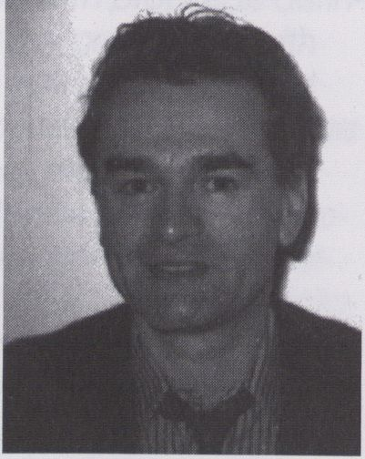
Jean- Marie
Duhard
Mitbegründer
"Manifestation Internationale de Vidéo de
Montbéliard", künstlerischer Direktor von
"Avance sur Image" bei Ex Nihilo und Ca-
nal+, Studien für Kultur- und Kommu-ni-
kationsministerlum, Regisseur und Produ-
zent verschiedener Fernsehsendungen,
Ausstellungen, Festivals, Arbeit an der Ent-
stehung eines "Espace Audiovisuel", La
Villette, Paris.

Co-founder "Manifestation Internationale
de Vidéo de Montbéliard", artistic director
"Avance sur Image" with Ex Nihilo and Ca-
nai+, studies for cultural and communi-cati-
ons ministries, director and producer of
several TV-features, exhibitions, festivals.
Work on the creation of a "Espace Audio-
visuel" , La Villette, Paris.
The relationship between tele-
vision and video always re-
minds me of some cat-and-
mouse game complete with ru-
les and regulations which can
be varied according to the will
of the players.
Ever since lightweight video
equipment (Sony portapack)
arrived on the market in the la-
te sixties, a broadcasting medi-
um has been confused with a
reproducing and recording
technology. TV makes video,
and video makes TV. In other
words: TV uses the magnetic
tape technology known as vi-
deo, and video is distributed
via the transmission channel
known as TV.
From the start, television produ-
ced nothing but TV. Only Jean-
Christophe Averty was inte-
rested in making it into a real
means of expression:
“I thought I was opening a do-
or through which television as a
whole could follow; now I'm
the lonely hero of a lost battle.'
Slamming the message home,
Averty says: "Basically, TV has
made rapid progress as a tech-
nical system, but as an expres-
sive medium it is appallingly
backward.'
In the seventies video emerged
as an alternative which would
allow a response to television.
Nam June Paik said: "TV has
been on the attack every mo-
ment of our lives, now we can
start the counter-offensive". He
opened fire with special TV
programmes, installations and
video environments.
The content, therefore, and not
the container, is the issue to be
discussed. It is a debate of prin-
ciple, of perception: To what
extent is that what viewers see
Verhältnisses von Fernsehen und
Video die Frage nach dem Sta-
tus eines Videokünstlers oder
Fernsehregisseurs. Ein Künstler
sagt: "Ich mache Videos." Ein
Fernsehregisseur sagt: "Ich ma-
che Fernsehen," Und wie soll
das Publikum den Unterschied
begreifen? Es muß sich mit diesen
Aussagen behelfen.
Die häutigen Videomacher zah-
len eine hohen Preis für diese
Verwirrung, denn nach 25 Jahren
sind sie immer noch unverstan-
den oder nicht anerkannt und
versuchen vergeblich, in eine
Institution einzudringen, die sie
als Rivalen ansieht, ihnen Haus-
friedensbruch unterstellt und
Angst hat, ihre Macht zu verlie-
ren, wenn sie ihnen die Türen
öffnet, Wir haben es auch mit
einem intellektuellen, kulturellen,
sozialen und ökonomischen Krieg
zu tun, in dem es praktisch un-
möglich ist, seine künstlerische
Unversehrtheit zu bewahren.
Beim Fernsehen muß man sich
darauf beschränken, Realisator,
also Programmzuschneider, zu
sein.
In Frankreich haben die Bezie-
hungen von Video und Fernsehen
wirklich 1980 begonnen - wenn
man von Jean-Christophe Averty
absieht, der bereits in den Sech-
zigern Video als eigenständiges
Ausdrucksmittel betrachtete -
durch Catherine Ikams Serie von
Videosendungen in einem öf-
fentlichen Sender. Diese Sen-
dungen enthielten viele ange-
kaufte Bänder und einige Repor-
tagen/lnterviews. Unglückli-
cherweise dauerte dieser
Durchbruch nur einige Monate.
Die Wandlung der audiovisuel-
len Landschaft fällt in jeder Hin-
sicht mit dem politischen Um-
bruch von 1981 und der Regie-
rungsübernahme durch die So-
zialisten zusammen. Das Kultus-
ministerium unter der Leitung
von Jack Lang verfolgte an al-
len Fronten eine Politik der Un-
terstützung und Anregung der
audiovisuellen Produktion. Jede
Abteilung des Kultusministeriums
(Bildende Künste, Tanz, Musik,
Theater, Literatur...) erhielt ein
Sonderbudget zur Subventionie-
rung künstlerischer und unabhän-
giger Produktionen. Die Chan-
cen, derart unterstützt zu werden,
vergrößern sich, wenn die Pro-
duktion eine Ankauf- oder Ko-
produktionszusage eines Fern-
sehsenders - und damit eine
Option der Ausstrahlung erhält.
Im gleichen Zeitraum etablierte
das Centre National du Cinéma,
das direkt vom Kultusministerium
abhängt, ebenfalls einen Fonds
zur Förderung der AV-lndustrie
mit dem Ziel, die Schaffung neuer
künstlerischer Ausdrucksformen
zu fördern. Es wurden Subventio-
nen vergeben, die bis zu 10%
des Produktionsbudgets um-
fassen konnten, wenn das Werk
im Fernsehen ausgestrahlt wurde.
Einige Jahre später wurde dieses
System durch ein Unterstützungs-
konto ersetzt und lief mif zwei
Varianten: eine "selektiv" und ei-
ne "automatisch" genannt. Für
Zuschüsse aus dem selekti-ven
Konto müssen alle Projekte von
einer Kommission begutach-tet
werden. Das automatische Kon-
to wird vom Produzenten selbst
verwaltet. Wenn er mehrere
Male die selektive Unterstüt-

on TV any different to video?
As far as the "normal viewer" is
concerned, video consists of
special effects and the possibi-
lity of making pictures himself.
Another question is the status
of the video artist or TV direc-
tor. An artist says: "I make vi-
deos". A TV director says: "I
make television". And how is
the public supposed to grasp
the difference?
Today video makers pay a high
price for this confused identity.
They remain as misunderstood
os they were 25 years ago, and
ore still engaged in the futile
ottempt to penetrate an insti-
tution which views them as ri-
vals, accuses them of trespas-
sing and keeps its doors closed
for fear of losing power. We are
olso dealing with an intellec-
tual, cultural, social and eco-
nomic war - a war in which it is
practically impossible to preser-
ve artistic integrity. Television
makers have to content them-
selves with being programme
tailors.
In France television/video rela-
tions really began-in 1980 - if
one overlooks Jean-Christophe
Averty, who had hailed video
as a separate expressive form
already in the early sixties - with
Catherine Ikam's series of vi-
deo broadcasts for a public te-
levision station. Ikam's series
contained a lot of purchased
tape material and some re-
ports/interviews. This breakt-
hrough only lasted a few
months, unfortunately.
The audiovisual landscape star-
ted to change when the
French socialists came to po-
wer in 1981. Jack Lang's Mini-
stry of Culture pursued a policy
of supporting and motivating
audiovisual productions. Each
ministerial department (visual
arts, dance, music, drama, lite-
rature ...) was assigned a speci-
al budget for subsidising inde-
pendent artistic productions. A
production that a TV station
has agreed to show, buy or co-
produce has better chances of
obtaining support of this kind.
During the same period the
Centre National du Cinéma - a
direct dependent of the Mini-
stry of Culture - likewise establis-
hed a support fund for the au-
diovisual industry. Its declared
objective was to encourage
new forms of expression. Grants
of up to 10% of the total bud-
get were available if produc-
tions went on to be shown on
TV. This system was replaced
some years later by a support
fund operating on two levels -
one "selective" and one "au-
tomatic". Any project applying
for selective-level subsidy must
be assessed by a committee.
The automatic level gives pro-
ducers a free hand; it is a
points system by which a pro-
ducer who received selective
support for several previous
productions accumulates "cre-
zung erhalten hat und die Pro-
duktionen im Fernsehen gelau-
fen sind, schafft er sich eine Art
Dividenden- oder Punktekonto,
das er nach Belie-ben für eine
andere Produktion abrufen
kann. In der Folge rich-tete die-
se Institution 1986 eine Abtei-
lung zur konsequenten Hilfe für
neue Technologien ein, in er-
ster Linie zur Entwicklung von
Computerprogrammen, jedoch
auch zur Förderung von Experi-
menten aller Art, wie etwa im
Falle von "Vidéopérette" von
Michel Jaffrennou.
Um die Konfrontation, die Viel-
falt und den Erfindungsreichtum
anzustacheln, richtete das Kultus-
ministerium eine Agentur mit
Namen "Octet" ein: Sie verfolgte
eine Politik der Wettbewerbe und
Stipendien zu kulturellen Themen
und produzierte gleichzeitig eine
regelmäßige Sendung auf einem
öffentlichen Fernsehsender (FR3),
um den Fernsehzuschauern Ein-
blick in diese Untersuchungen
zu ermöglichen. Unglücklicher-
weise wurde die Sendung nur
sechs Monate lang gezeigt.
Die Gründung von Canal+ im
November 1984 wirkte wie eine
Sauerstoffdusche für viele Video-
künsfler und die unabhängige
Produktion. Da Canal+ durch
keinerlei Abkommen an die be-
rufsständischen Usancen gebun-
den war, konnte der Sender frei
entscheiden, einem jungen
Künstler oder Regisseur ein Thema
oder eine Sendung anzuver-
trauen. (In der Vergangenheit
mußte man Inhaber eines Be-
rufsausweises sein, um für das
französische Fernsehen arbeiten
zu dürfen. Ohne diesen Ausweis
war es völlig ausgeschlossen, ir-
gend etwas zu realisieren. Heu-
te verlangt ihn nur noch das öf-
fentliche Fernsehen; Ausnah-
megenehmigungen sind zu er-
halten,)
Ein ernstgemeinter Wille zur Pro-
duktion und Ausstrahlung von
Videos im Fernsehen zeichnete
sich jedoch erst 1986 ab. Ca-
nal+ war die erste Fernsehsta-ti-
on der Welt, die eine Abteilung
für "Kurzprogramme" einrichtete.
Von Anfang an verfolgt diese,
von Alain Burosse geleitete Ein-
richtung eine Politik zur Vertei-
digung aller Arten von "vidéo
création". Die Mannschaft der
Abteilung für Kurzprogramme
finanziert Videos ebenso wie
synthetische Bilder, HDTV-Projekte
oder graphische Kreationen, und
verhütt so ihrem Sender zu einem
einzigartigen Image: "Kreations-
Canal+" oder "Canal+, der Sen-
der mit anderen Bildern".
Gleichzeitig hat dieser Wettstreit
die Gründung einer großen Zahl
von Produktionsfirmen ermög-
licht. Die Künstler finden in diesen
jungen und engagierten Produ-
zenten unverhofft die so sehr
er-sehnten Verbündeten. Man
darf nicht vergessen, daß wir uns
mitten in einer technologischen
Umbruchphase befinden, und
die Leistungsanbieter einige der
Künstler als "Maschinentester"
sehen, und deshalb nicht zögern,
sich aktiv an Koproduktionen zu
beteiligen indem sie die Künst-
ler in Zeiten schwacher Ausla-
stung, besonders nachts, frei
mit ihren Ausrüstungen experi-
mentieren lassen. Ehrlicherweise

dit" if the final product is broa-
dcast by TV. This credit can be
used for a new project of the
producer's choice. In 1986 this
institution set up a department
for promoting new technolo-
gies which, although primarily
aimed at the development of
computer programs, was open
for experimental work of any
kind.
The Ministry of Culture establis-
hed an agency named "Oc-
tet" with the brief of encoura-
ging confrontation, diversity
and inventiveness. It operated
with competitions and grants
for culfural themes and simulta-
neously produced a regular
broadcast for a public televisi-
on channel (FR3). Unfortunate-
ly, the programme was only
shown for six months.
The founding of Canal+ in No-
vember 1984 was like a rush of
oxygen for many video artists
and independent producers.
Since Canal+ was not bound
by any of the usual trade prac-
tice agreements, it could deci-
de to entrust a topic or broad-
cast to any young artist or di-
rector of its choice. (Formerly
only people with the appro-
priate professional certificates
could work for French televisi-
on. Today the requirement is
only upheld by public televisi-
on).
However, a sincere desire to
produce and broadcast videos
in TV only became evident af-
ter 1986. Canal+ was the
world's first TV station to esta-
blish a department (headed
by Alain Burosse) for short pro-
grammes. Department policy
was to defend "vidéo créati-
on“ of every kind. The team fi-
nances videos and synthetic
images, HDTV projects or gra-
phic creations and in this way
has helped its station to earn a
unique image: the "creative
Canal+" or "Canal+, the stati-
on with different images".
At the same time a large num-
ber of production firms have
been founded in response to
the work of the department,
whose committed producers
turned out to be the allies ar-
tists had long been seeking in
vain. Here you have to remem-
ber that we are in the middle
of a technological revolution:
service suppliers see some ar-
tists as "equipment testers" and
therefore do not hesitate to
actively participate in co-pro-
duction by letting artists freely
experiment with their equip-
ment at low-usage times, espe-
cially at night. Without this no-
cost access to a few post-pro-
duction facilities, many impor-
tant French works of recent
years would not have been
completed - their financing
would have been impossible.
Regular transmission of video
programmes or magazines on
Canal+ began in 1986 with two
muß man zugeben, daß ohne
kostenlosen Zugang zu einigen
wenigen Nachbearbeitungsbe-
trieben ein großer Teil der wichti-
gen französischen Werke der
letzten Jahre niemals entstanden
wäre - kein Budget finanzierte
sie vollständig,
Regelmäßige Ausstrahlungen von
Videosendungen oder Magazi-
nen auf Canal+ begannen 1986
mit zwei Programmen von 26 Mi-
nuten, die alle 14 Tage wechsel-
ten: "Vidéo Plaisir" und "Picnic
TV". Jede Sendung war entwe-
der einem Künstler, technologi-
schen Neuheiten oder Themen,
die das Fernsehen niemals zeigte,
gewidmet. Die Gründung von
"Avance sur image" im April
1988 ermöglichte die Produktion
von 9 eigenen Geschichten, 15
Dokumentar/Reportagevideos,
die Koproduktion von 9 Kurzpro-
grammen und die französische
Erstsendung von 38 vollständigen
Programmen, Alle Sendungen
widmeten sich ganz Video und
den neuen Technologien. Ihr
Ziel war, einem breiten Publikum
zu beweisen, daß diese Techno-
logien dem Experimen-tierstadi-
um entwachsen waren Im Juni
1989 beschloß Canal+ die Ein-
stellung der Sendung. Sie wur-
de ersetzt durch ereignis-orien-
tierte Sendungen von ein bis
zwei Stunden Länge. Dann ver-
halt die Abteilung für Kurz-pro-
gramme im Dezember 1991
"Oeuil du Cyclone" ans Licht
der Welt, einer 26 turbulente
Minuten langen Magazinsen-
dung, die allem Beweglichen
auf der Spur ist, alle Formate,
alle Themen, alle Stile akzeptiert,
Man muß hinzufügen, daß diese
Sendungen zum großen Teil erst
mit Hilfe des Kultusministeriums,
risikofreudiger unabhängiger
Produzenten, wichtiger Institutio-
nen und Nachbearbeitungsstu-
dios möglich wurden.
Arte und La Sept verfolgen eine
gezieltere Politik und ermöglichen
nur sporadisch die Produktion
von Videos. Es gibt keine regel-
mäßigen Sendungen, sondern
nur Auftragsarbeiten von Künstlern
zu bestimmten Themen (Tanz,
Theater, Literatur, etc.). Zu be-
merken bleibt, daß einige der
Beiträge in Magazinen wie
"Avance sur image" von La
Sept koproduziert wurden.
In den achtziger und zu Beginn
der neunziger Jahren entwickel-
ten sich neue künstlerische Ta-
lente, neue Produzenten traten
hervor und die Hoffnung, einen
kleinen Platz am großen Fenster
zur Welt, dem Fernsehen, zu er-
obern, blühte auf. Heutzutage
kann davon keine Rede mehr
sein. Frankreich leidet wie viele
andere Länder der Welt unter
der wirtschaftlichen Rezession
und der Jagd nach Einschalt-
quoten, an der sich alle Fernseh-
sender beteiligen. Mit der rela-
tiven Autonomie, von der die un-
abhängigen Produzenten eine
Zeit lang profitierten, ist es aus.
Die Fernsehsender haben sich
wieder ihrer alten Liebe zuge-
wandt, nämlich ihren eigenen
Produktionen zu ihren eigenen
Themen. Eine Frage des Mißtrau-
ens, des Geldes, der Ent-täu-
schung?
So viele Fragen man sich auch
stellen kann, führen sie doch im-
mer wieder zu dieser Feststellung:

26-minute programmes that
changed fortnightly: "Video
Plaisir" and "Picnic TV". Each is-
sue was dedicated to an artist,
new techniques and equip-
ment, or to topics otherwise ne-
ver addressed on TV. The foun-
dation of "Avance sur Image"
in April 1988 resulted in 9 own
feature productions, 15 docu-
mentary/ reportage videos, the
co-production of short pro-
grammes and the initial sho-
wing in France of 38 complete
programmes. The programme
aimed to prove that the new
technologies had moved
beyond the experimental sta-
ge, that the authors had left
the safe terrain of applying
technology and were now de-
veloping new TV presentation
forms and showing these to a
wider public. In June 89, Ca-
nal+ withdrew the programme,
replacing it with event-oriented
programmes between one
and two hours in length. The
short programme department
launched "Oeuil du Cyclone"
in December 91. The magazine
spends 26 turbulent minutes in
hot pursuit of everything that
moves and accepts every for-
mat, subject and style. It should
be added that these program-
mes were only viable with the
support of the Ministry of Cultu-
re, adventurous independent
producers, important instituti-
ons and post-production studi-
os.
The more selective program-
ming policies of Arte and La
Sept mean that videos are pro-
duced only sporadically. There
are no regular broadcasts, only
commissioned work on certain
subjects (dance, theatre, litera-
ture etc. and "habillage"). It is
noteworthy that some of the
contributions in magazines
such as "Avance sur Image"
were co-produced by La Sept.
In the eighties and nineties,
new artistic talent and young
producers emerged, and ho-
pes grew of gaining a small
place in television, the big win-
dow to the world. Today these
hopes are dashed. France, like
many other countries, is suffe-
ring from economic recession,
and all its TV stations are invol-
ved in the frenetic competition
for ratings. The period of relati-
ve autonomy enjoyed by inde-
pendent producers is over. The
TV stations have returned to
their old love, namely their own
productions about subjects of
their choice. A question of mi-
strust, financial considerations,
disillusion?
However many different questi-
ons can be posed, one final
question remains: Has video fo-
und its place ? Is it still possible
to speak about video in the
usual manner at specialized
festivals?
Or are we on the eve of radi-
cal changes, new thinking and
a completely new definition of
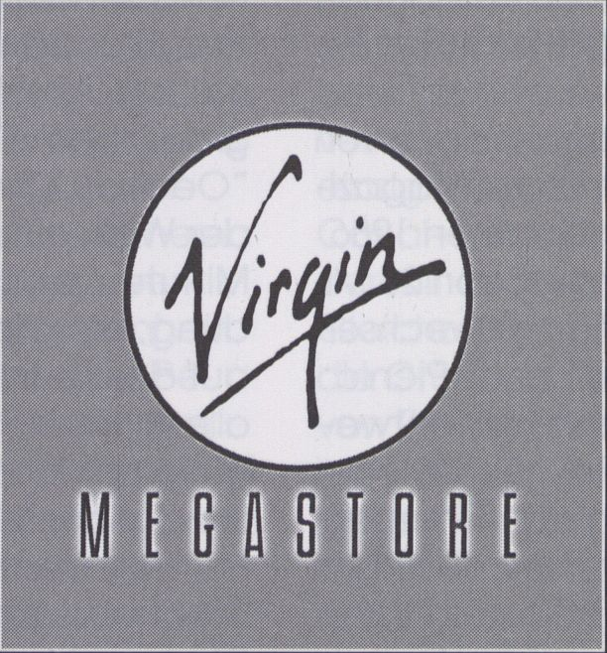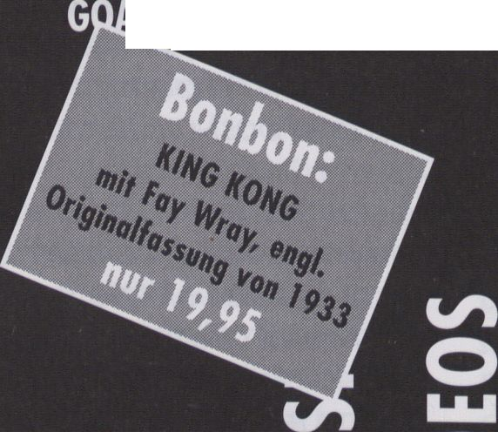KU'DAMM 14 (GLORIA-PASSAGE)
Info-Line: 030-880081-0
Hat Video seinen Platz gefun-
den? Kann man noch so von
Video sprechen, wie auf den
spezialisierten Festivals?
Oder befinden wir uns einfach
am Vorabend großer Umstürze,
Mentalitätsänderungen und völ-
liger Transformierung des Status
eines Videokünstlers?
Wir befinden uns in einer Revo-
lution, deren größter Teil bereits
vorbei ist. Vielleicht ist es uns nur
nicht bewußt. Das Fernsehen
führt sich wie ein Fundamentalist
auf, und die Künstler haben an-
scheinend Angst, sich von einer
beruhigenden Vergangen-heit
zu verabschieden. Vielleicht
wird das Fernsehen gar nicht
zum Dreh- und Angelpunkt des
dritten Jahrtausends? Das Spiel
ist also noch offen - aber kreati-
ve Regeln können nur erson-
nen werden, wenn die Katze
lernt, der kleinen Maus zu ver-
trauen.
the video artist's status?
We are caught up in a revoluti-
on whose main impact is alrea-
dy past. Maybe we just aren't
aware of it. Television behaves
like a fundamentalist, and ap-
parently the artists are afraid to
renounce the reassuring past.
Perhaps TV won't be a focal
point in the third millennium af-
ter all? That is to say, the game
is still open —but creative rules
can only be invented if the cat
learns to trust the little mouse.
^ovvo*.
LA RONDE Max Ophuls
CONFIDENTIAL REPORT Orson Welles
ORPHEE Jean Cocteau
OEDIPUS REX Pasolini
THE INTRUDER Roger Corman
FELLOW TRAVELLERS Philip Saville
BEFORE THE REVOLUTION Bertolucci
ALICE IN THE CITIES Wim Wenders
^KEEPERS FEAR OF THE PENALTY Wim fenders
|e
29,95
o
Anne-Marie Duguetj

Die Elektronik nach J.-CAverty

Teile des Textes stammen aus dem
Buch "Jean-Christophe Averty" von
Anne-Marie Duguet, Editions Dis-Voir,
Paris, 1991
Wenn vom Fernsehen die Rede
ist, wird die Frage der künst-leri-
schen Qualität selten gestellt,
geschweige denn ernsthaft be-
handelt, so als ob dies unschick-
lich wäre. In der Tat haben we-
nige Regisseure die elektroni-
schen Ausdrucksmöglichkeiten
systematisch erforscht. Für das
französische Fernsehen gibt es
jedoch eine bemerkenswerte
Ausnahme: Das Werk Jean-
Christophe Avertys widerlegt
durch seine radikale Original-
ität all jene, die künstlerisches
Schaffen nur in Opposition zum
Fernsehen für möglich halten,
als außerhalb des Systems ste-
hendes "unabhängiges" Vi-
deo. Mit seiner erstaunlichen
Neugierde und seinem bereits
sprichwörtlichen Nonkonformis-
mus ist er Zauberer des Spezial-
effekts, König des schwarzen
Flumors, elektronischer Poet,
Dauerskandal, ein Außenseiter
im Inneren, der jedes Genre
bearbeitet (Dramen, Variete,
Jazz etc,), mit den ethischen
und ästhetischen Grenzen des
Fernsehens spielt und sie dabei
sichtbar macht.
Kunst vom Fernsehen
Dadaist, Surrealist, Intellektueller,
Vertreter von Oulipo, Pataphysiker,
Postmoderner: Das alles ist
Averty, und zwar seit Ewigkeiten.
In seinen Sendungen verwendet
er ausgiebig Reproduktionen,
Zitate, Aneignungen, Collagen,
Tricks und intertextuelie Metho-
den. Er wagte als einziger elek-
tronische Adaptionen unbekann-
ter Texte von Malern wie dem
Zöllner Rousseau oder Picasso
oder von Werken Jarrys (Ubu
Roi war 1965 ein Manifest elek-
tronischen Ausdrucksstils), Ray-
mond Roussels, Cocteaus oder
Lautreamonts.
Als Künstler bezeichnet er sich
jedoch nicht, er nennt sich
"Realisator", und seine unauf-
hörlichen Erfindungen sind Mu-
sterbeispiele des Widerspruchs,
der Kunst vom Fernsehen.
Averty nimmt das Fernsehen
beim Wort. Er hält ihm das ei-
gene Bild entgegen. Nicht durch
simple Parodie oder durch Dar-
stellung der Entstehung von
Fernsehen, er eignet sich bewußt
dessen Modelle radikal an und
stellt so die Funktionsweise des
Mediums dar.
Ob es sich um Recycling von
Bildern aller Art, um Collagen
aus aneinandergereihten Pro-
grammen handelt, nur vom
Zapper zu überbieten, oder ob
es um diese außergewöhnliche
Mischung von Inspirationen,
Genres und verschiedensten
Kunstrichtungen handelt und
der dem Fernsehen eigene
Eklektizismus nachgespielt wird,

Electronics according to J.-C Averty

Anne-Marie Duguet
Professorin für Medienphilosophie, Paris;
Schriftstellerin; Ausstellungskonzeptio-
nen u.a, zu Averty und Thierry Kuntzel
Professor for media philosophy, Paris;
writer; exhibitions on Averty and Thierry
Kuntzel
Parts of the text are taken from the
book "Jean-Christophe Averty" by An-
ne-Marie Duguet, Editions Dis-Voir, Pa-
ris, 1991
The question of artistic quality
rarely comes up in connection
with television, as if that were
inappropriate, out of place. If is
true that few directors have sy-
stematically explored the ex-
pressive possibilities of electronics.
But French television has one
remarkable exception: the
work of Jean-Christophe Averty,
in its radical originality, refutes
all those who see creative work
as something which is possible
only in opposition to television,
as "independent" video stan-
ding outside of the system. With
his amazing curiosity and his noto-
rious non-conformism, he is a ma-
gician of the special effect, a
king of black humor, an elec-
tronic poet, a permanent scan-
dal, an outsider from within who
works with every genre (dra-
mas, variété, jazz, etc.), always
playing with the ethical and
aesthetic limits of felevision
even while revealing it for all to
see.
The Art of Television
Averty is simultaneously dadaist,
surrealist, intellectual, adherent
of Oulipo, pataphysicist, post-
modern - and not just since
yesterday. In all his works he
makes ample use of reproduc-
tions, quotes, appropriations,
collages, tricks, and intertextua-
lity. Fie was the only one to
dare electronic adaptations of
unknown texts by artists such as
Rousseau or Picasso or from the
works of Jarry ("Ubu Roi" in 1965
was a virtual manifesto of the
electronic style of expression),
from Raymond Roussel, Coc-
Averty zeigt diese Operationen,
bearbeitet sie innerhalb des Sys-
tems, das sie am massivsten pro-
duziert. In der Kontinuität des
Stroms von Fernsehausstrahlun-
gen ergreift er wieder Besitz von
zahlreichen Bruchstücken, aber
in einem Stil, mit einem Rythmus,
welcher das Fernsehen selbst
durch seine Geschwindigkeit er-
obert.
Wir sind unbestreitbar mit einem
Fernseh-Werk konfrontiert, auch
weil es die typischen Eigenschaf-
ten des elektronischen Materials
nutzt: Tricks, Bildschirmgröße
etc. Sein extremes, entschlos-
sen forschendes Bewußtsein
von den Besonderheiten des
Mediums, das er nie einfach
dem Kino oder dem Theater zu-
geordnet hat, sondern eher als
dem Radio nahe begreift,
macht ihn zum Pionier des
Fernsehens.
Eine andere Konzeption
der Darstellung
Angesichts dieses Werks, das
verbindet, was nicht verbunden
werden kann, in dem permanent
die "Einheit der Gegensätze"
produziert wird, wo das Wahre
gleichzeitig falsch ist, wird man
mit einer Reihe Paradoxa kon-
frontiert. Averty benutzt ein Re-
produktionsmedium, aber um
vollkommen konstruierte, künst-
liche Welten zu reproduzieren.
Das Prinzip der Collage, die Ba-
sis seines Stils, besteht im Aus-ein-
andertrennen, um zusammen-zu-
fügen, im Fragmentieren, um
dann zu vereinigen. Der Raum
des Bildschirms ist gereinigt, von
allem Anekdotischen, allen
unnützen Details geleert, und
aus anderer Quelle bis zur Sät-
tigung gefüllt mit Anhäufungen
von Bildern und sich wiederholen-
den Motiven, Wucherungen ei-
niger Zeichen.
Der kleine Bildschirm Avertys ist
ein feinmechanisches Präzisions-
stück, das alle möglichen spezi-
fischen Arten von Transforma-
tionen und Kollisionen hervor-
bringt, die nichts mehr mit dem
üblichen Realismus des Fern-se-
hens gemeinsam haben. Des-
sen "Standardbild" wird weg-
geblasen, es wird perma-nent
herausgefordert. Seine Einheit
wird aufgebrochen und als syn-
thetische Einstellung re-konstru-
iert. Auch die Konsistenz des Bil-
des kommt ins Spiel, wird durch
die Leere oder ein Zuviel ergrif-
fen, bis zum Exzeß getrieben
oder vernichtet. Manchmal
gleicht sie einer simplen (Stil)Fi-
gur, mag Motiv bleiben, zum
Ornament Umschlägen. Auch
sie wird nach vielfachen Mani-
pulationen zum Objekt, zur
Spielkarte. Averty arbeitet beim
Fernsehen daran, dem Bild ei-
nen neuen Status zu verschaf-
fen.
Als Zauberkünstler und Erbe
Melies' produziert er Effekte um
der Poesie willen, zum Spiel, aus
Humor, um des Spaßes willen,
teilweise wie Duchamp seine
Übungen einer "physique amü-
sante" machte, nicht etwa um
an die Existenz einer anderen
Realität glauben zu machen.
Seine Tricks wollen erkannt wer-
den und geben sich als das
aus, was sie sind: Maschinelle

teau, or Lautréamont.
He calls himself a "doer" or
"creator" rather than an artist,
and his unceasing inventions
embody precisely that which is
considered an inherent contra-
diction - the art of television.
Averty takes television by its word.
He confronts it with its own ima-
ge - and not through simple par-
ody or participation, but by
consciously appropriating its mo-
dels and thus revealing pre-ci-
sely how the medium works.
Whether it be the recycling of
images of all kinds, the creation
of collages made by linking
programs togefher, or whether
it be this extraordinary mixture
of inspirations, genres, and a
wide variety of artistic forms
that replay the eclecticism in-
herent in television, Averty ex-
poses these operations, reworks
them within the system that pro-
duces them on the most massive
scale. Within the continuity which
is the constant flux of television
broadcasts, he reappropriates
a vast range of fragments - but
with a delivery and a rhythm
that even beats television in
terms of speed.
If we are clearly confronted here
with a work of television, this is
also because it exploits the ty-
pical qualities of electronic
material: tricks, screen size, etc.
Averty is a pioneer of television
thanks to his extreme, searching
consciousness of the specificities
of a medium that he has never
identified simply with cinema or
theater, and which, in fact, he
prefers to consider as closer to
radio.
A Different Conception of
Representation
One is confronted with a series
of paradoxes in view of this work
which connects that which
cannot be connected by con-
stantly generating a "unity of
contraries," one where the true
is simultaneously the false.
Averty uses a medium of repro-
duction to reproduce com-ple-
tely constructed, artificial
worlds. The principle of the
collage, the basis of his style,
consists of disassociating in or-
der to recompose, of fragmen-
ting in order to unify. The space
of the screen is purified, emptied
of all that is anecdotal, all un-
necessary details, and then sa-
turated from other sources
through the accumulation of
images and repeating motifs,
the proliferation of a few signs.
The small screen of Averty is a
piece of precision mechanics
that produces a whole range
of specific transformations and
collisions that no longer have
anything to do with the usual
realism of television. The "stan-
dard image" is dispersed, per-
manently challenged. Its unity
is ruptured and reconstructed
in a synthesis of the shot. The
consistency of the image also
comes into play, constantly eb-
bing and waning, seized by
Machenschaften.
Layout und Synthese der
Einstellung
Bilder von Averty stellen sich als
"Bilder" dar, deren Rahmen von
weiteren Rahmen eingefaßt
werden, als entschlossen zwei-
dimensional. Der Bildschirm
wird zur Seite, auf der jeder Tie-
feneffekt neutralisiert Ist, Insbe-
sondere durch das Spiel mit Ein-
stanzungen, wobei Elemente
als sich überlagernde Schichten
auf einen perspektivlosen Hin-
tergrund gelegt werden, sich
überschneiden, ohne sich zu
zerstören. Ohne Volumen oder
ohne einfache Fläche zu sein,
haben diese Bilder Dichte. Ihre
Dimension Ist eine der elektroni-
schen Vibrationen, das heißt
der Zelt und der Geschwindigkeit.
Averty nimmt den Rahmen des
Bildschirms als Bezugspunkt,
und plaziert wie ein Grafiker die
verschiedensten Zeichen (Buch-
staben, Herzen, Sterne, Tänzer,
Fotos, Plakate etc.) und schafft
so unmögliche Welten, In denen
sich schwerelose Körper ohne
definierte Dimension vervielfälti-
gen, In alle Richtungen mit varia-
bler Geschwindigkeit treiben
und gleiten, und die Gesetze
der euklidischen Physik überli-
sten.
An den für jede Sendung auf
kariertem Papier erstellten
Schnittplänen kann man sehen,
daß jeder Effekt minutiös berech-
net, jede Einstellung sehr prä-zl-
se konstruiert Ist. Sämtliche Ele-
mente, die ein Bild ergeben
sollen, sind auf übereinander-
gelegten Pausen gezeichnet,
fotokopiert und geklebt.
Die synthetische Einstellung ist
der Schlüssel dieses Stils. Indem
er die Zeit für Übergänge ein-
spart, praktiziert Averty eine
Ästhetik der Kollision, die Im
kleinstmöglichen Zeit-Raum ein
Maximum an elementaren In-
formationen anhäuft. Er zieht
ein Zeichen langen Erklärungen
vor, einen Titel oder Gag dem
Diskurs eines Ansagers. Er stellt
Bezüge zwischen einander
fremden Szenen her, beschleunigt
die Annäherungen und rea-ll-
siert so das Projekt des Futuris-ti-
schen Kinos: "Gleichzeitigkeiten,
wechselseitige kinematogra-fl-
sche Durchdringungen ver-
schiedener Zelten und Orte. Wir
werden im selben 'Augenblick-
Gemälde' zwei oder drei ver-
schiedene Visionen nebenein-
ander zeigen".¹
Da diese simultanen Zeit-Räume
autonom bleiben, kann ein Teil
des Bildes sich unabhängig von
anderen bewegen. So kann das
außerhalb des Bildes Liegende
sich im Bild befinden, eine Figur
kann hinausgehen, "draußen
sein", indem sie unter ein Me-
daillon Im Zentrum des Raums
gleitet. Schauspieler, Objekte
Zeichen oder Szenenfragmente
können plötzlich aus dem
Nichts auftauchen. In solchen
Räumen ist das außerhalb des
Bildes Liegende überall, ebenso
vor wie hinter dem Bild oder In-
nerhalb seiner Tiefe.
Vielfalt und Heterogenität
Noch etwas frappiert an diesem
Werk: Das Wuchern der Refe-
renzen ohne Rücksicht auf Gren-

emptiness or excess. Some-ti-
mes assimilated by a simple fi-
gure, it may become nothing
more than a motif, or transfor-
med into ornament. Subjected
to multiple manipulations, it al-
so becomes an object, a card
to be played. Averty's work
with television is aimed at giving
a new status to the image.
As a magician and the heir of
Melies, Averty produces effects
for the sake of poetry, for play,
from humor, for the sake of fun,
in part just as Duchamp conduc-
ted his exercises of a "physique
amusante," and not to create
belief in the existence of another
reality. His tricks want to be re-
cognized as such and present
themselves as precisely what
they are: machinations.
Layout und Synthesis of
the Shot
The images of Averty present
themseivesas "images," framed
and sub framed, as resolutely
two-dimensional. The screen
becomes a page where every
effect of depth is neutralized,
particularly through play with
insertions, where elements are
placed on a background with-
out perspective, in superimposed
layers that overlap without de-
stroying each other. Neither vo-
lume nor simple surface, these
images nonetheless have depth.
Their dimension is that of electro-
nic vibrations, that is to say, of
time and speed. Averty takes the
frame of the screen as a point
of reference, and, working like
a graphic artist, fills it with a va-
riety of signs (letters, hearts,
stars, dancers, photos, posters,
etc.), thus composing impossible
worlds in which weightless bodies
reproduce themselves without
defined dimensions, floating
and sliding in all directions at
different speeds, and defying
the laws of Euclidean physics.
The cutting plans drawn up for
each broadcast on graph pa-
per show just how minutely
each effect is calculated, how
precisely each shot is construc-
ted. All elements that contribute
to an image are drawn, photo-
copied, and glued on super-
imposed blueprints.
The synthetic shot is the key to
this style. By saving time for
fransitions, Averty practices an
aesthetic of collision which ac-
cumulates a maximum of ele-
mentary information in the
smallest possible segment of
space-fime. He prefers a single
sign to long explanations, a title
or a gag to the discourse of an
announcer. He creates relati-
onships between scenes which
normally would have nothing
to do with each other, accele-
rates their rapproche-ments,
and thus perfectly accomplis-
hes the project of the Futurist
Cinema: "Cinemato-graphic si-
multaneities and co-penetrati-
ons of various places and ti-
mes. We will offer two or three
different visions next to each
other in the same instant and
image."¹
den Geist der Ernsthaftigkeit an.
Alle Sendungen Avertys sind im
Grunde skandalös, denn sie zei-
gen brutal und unverschämt, um
welche pure Vorstellungskraft die
Mehrzahl der Fernsehzuschau-
er gebracht wird.
¹ Manifeste de la Cinématographie Fu-
turiste in Cinéma, théories, lectures, Re-
vue d'Esthéthique n° spécial éd. Klinck-
sieck, Paris, 1973, Seite 283
^ Manifeste de la Cinématographie Fu-
turiste in Cinéma, théories, lectures, Re-
vue d'Esthéhique n° spécial éd. Klinck-
sieck, Paris, 1973, page 283
zen von Genres oder Technik,
die Aneignung von Bildern aller
Art, vom Musical, Volksbräuchen
oder Praktiken der Avantgarde,
vom Kunsthandwerk und von
der kleinen Sängerin aus Saint-
Germain-des-Pres (Juliette Gre-
co). Fernsehen ist hier nicht Ve-
hikel anderer Künste, sondern
verkehrsreicher Ort, Zeichen-Zu-
bringer und Labor für subtile
Hybride.
Avertys Vorstellung von Vielfalt
und Heterogenität geht über
einfaches Vermischen der
Genres hinaus, um raffinierter
und nuancierter am Stil selbst
zu arbeiten. Er "verjazzt Bilder",
erfindet "Choreographismen"
und spielt mit den Grenzen von
Tragödie und Komik, von Schreck-
lichem und Entzückendem.
Die Collage
Das Bild ist oft kryptisch, einem
Wappen oder Rebus ähnlich zu
entziffern, und hat doch weder
abstrakten Charakter noch ei-
nen realistischen Aspekt. Das
elektronische Bild Avertys ist ge-
mischt aus Elementen ver-
schiedener Natur: Texte und
gefilmte Körper, grafische Sym-
bole und Fotos. Mittels der Col-
lage produziert Averty den
"Eindruck von Heterogenität",
spielt dabei mit den vielfältigen
Effekten der Osmose, der Assi-
milation oder Infizierung zwischen
den verschiedenen Registern.
Er richtet seine Anstrengungen
auf das Aufeinanderprallen
des Falschen mit dem Wahren.
Diese minutiös ausgearbeiteten
Kompositionen "kocht" Averty
mit diversen Beschleunigungs-
und Verwirrungsprozeduren zu-
sammen, offensichtlich mit
Spaß an der Sache. So ent-
wickelt er die Collage bis an ih-
re Grenzen, bis eine zer-mahle-
ne "Mixtur" entsteht, die von
purem elektronischen Genuß,
von der Euphorie der Materie
zeugt.
Mit "Les Raisins Verts" (1963-
1964), die wegen ihres grafi-
schen Einfallsreichtums ebenso
wie durch ihren ätzenden Hu-
mor als Skandal wirkten, griff
Averty Klischees, Tabus und
Since these simultaneous time-
spaces remain autonomous,
part of the image can move in-
dependently from the others.
Thus, that which lies outside of
the image can be found in the
image, a figure can leave, "be
outside,' by sliding into the
center of the space underneath
a medallion. Actors, objects,
signs, or fragments of scenes
can suddenly appear ouf of
nothing. Within such frameworks,
that which lies outside of the
image is omnipresent, equally
in front of and behind the ima-
ge or within its depth.
Multiplicity and Hetero-
geneity
Another startling aspect of this
work is the proliferation of refe-
rences withouf exclusion of any
genres or techniques, the ap-
propriation of images of all fy-
pes - from fhe musical, from
folk customs or the artistic
avantgarde, from handicrafts
and the little singer from Sainf-
Germain-des-Pres (Juliette Greco).
Here television is not a vehicle
of other arts but the site of heavy
traffic, an exchanger of signs, a
laboratory of subtle hybrids.
Averty's conception of multi-
plicity and heterogeneity goes
beyond the simple mixing of
genres in order to work more
sophisticatedly and subtly on
style itself. He "jazzes up images,"
invents "choreographisms,"
and plays with the limits of tra-
gedy and comedy, of the hor-
rible and the enchanting.
The Collage
While the image is often cryptic,
to be deciphered like a blazon
or a rebus, it is nonetheless neither
abstract nor realistic. The elec-
tronic image of Averty is mixed,
composed of elements of a va-
rying nature: texts and filmed
bodies, graphic symbols and
photos. Averty uses the collage
to produce Hhe impression of
heterogeneity," and in the pro-
cess plays with the varied effects
of osmosis, assimilation, or infec-
tion between the various regis-
ters. He aims his efforts at brin-
ging about a congruence of
the true and the false.
Averty obviously takes pleasure
in "cooking up" these minutely
elaborated compositions to-
gether with a variety of proce-
dures of acceleration and en-
tanglement. Thus he takes the
collage to its limits, in a "mixture"
sustained by pure electronic joy,
by a euphoria of the material.
In an all-out attack on cliches,
taboos, and the spirit of serious-
ness, "The Green Raisins" (1963-
1964) scandalized the public
both with its graphic inventiveness
and its biting humor. But then,
all of Averty's broadcasts are
scandalous to the extent that
they show brutally and insolent-
ly just how much pure imagina-
tion most television viewers are
beingjobbed of.
Dominik Barbierj

Videoschaffen in Frankreich

Die Marquise von Sarajevo
Jetzt, in der Stunde, in der man
bosnische Mädchen nach ge-
meinschaftlichem Gebrauch in
Hochöfen wirft und in der vorher-
zusehen ist, daß die Hälfte der
Bevölkerung Afrikas AIDS nicht
überleben wird,,. - fragt sich, wie
es um die Produktion von "vidéo
création" in Frankreich steht.
Jetzt, da Produktionsfirmen in
Agonie daniederliegen, da man-
che ihre Kräfte beim Warten auf
Bewilligung ihrer Projekte aufbrau-
chen oder sich in mystischen
Krebsgeschwüren verzehren, da
als im öffentlichen Interesse lie-
gend anerkannte Künstler wie
armselige moderne Giottos den
Himmel im Auftrag von Auto-
bahnverkäufern blau anmalen...
- fragt sich, wie es um die Pro-
duktionsbedingungen in Frank-
reich steht.
Nun... alles bestens, Marquise:
Viele, wirklich viele Leute In
Frankreich machen Videos: Die
Filmemacher, die Regisseure,
die bildenden Künstler, die
Opernregisseure, die Choreo-
graphen, die Musiker, die Kunst-
studenten, die Nord- und Süd-
amerikaner...
Es gibt eine große Vielseitigkeit
der Projekte, was die verwen-
deten Techniken und behan-
delten Themen angeht, denn
"Video" ist ein etwas feiges
Konzept, das sich genauso
über die Felder der zeitgenös-
sischen Kunst wie auf dem
sorgfältig gemähten Rasen des
Fernsehens fortbewegt: So ist
die Videoproduktion in Frank-
reich und anderen Orts, von der
"kreativen Dokumentation" bis
zur interaktiven elektronischen
Skulptur, von der virtuellen In-
stallation aus synthetischen Bil-
dern bis zum heimischen
Schnittplatz.
Wer also macht in Frankreich

Making Videos in France

I

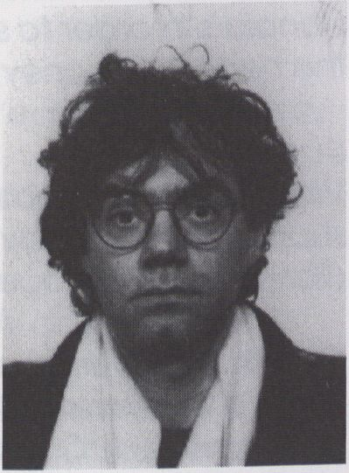
DOMINIK BARBIER
Geboren 1957; Bildhauer und Musiker;
ab 1987 Zyklus von Vldeoinsstallationen
über Ursprünge der Idee von Schönheit
und Tod, von Bild und Mythos; Multi-
medla-lnstallatlonen und Videoskulp-
turen; Mitbegründer von FEARLESS.

Born 1957; sculptor and musician; since
1987 cycle of video Installations about
the origins of the idea of beuty and de-
ath, of image and myth; multi-media
installations and video sculptures; co-
founder of FEARLESS.
The Marquise of Sarajevo
At a time when Bosnian girls are
being thrown into furnaces af-
ter collective use and when it
can already be predicted that
half of the population of Africa
will not survive AIDS... how do
things look with the production
of creative video in France?
At a time when the production
companies are in agony, when
some of them are expending
their energies in mystical can-
cers or waiting for approval of
their projects, when officially re-
cognized artists are painting
blue skies - miserable modern
Giottos - on commission from
highway vendors... how do
things look with the conditions
of production in France?
Oh, well.... Everthing 's great,
Marquise: many, genuinely
many people in France are
making videos: filmmakers, di-
rectors, visual artists, opera di-
rectors, choreographers, musi-
cians, art students, North and
South Americans....
There is a wide variety of pro-
jects as far as themes and
techniques are concerned, for
video is a somewhat cowardly
concept which moves just as
easily through the field of con-
temporary art as it does across
the carefully mowed lawns of
television. The production of vi-
deos, in France as elsewhere,
ranges from the "creative do-
cumentary" to the inter-active
electronic sculpture, from the
virtual installation made of syn-
thetic images to homemade
editing.
So who is producing videos in
France?
Videos?
Aber jeder, Marquise von Sara-
jevo: Künstler, Studenten, Kunst-
hochschulen, Kulturzentren und
regionale Gerätezentren, Fes-ti-
vals, Museen, Video- Kreations-
zentren, das Kultusministerium
und seine vielen Unterabteilun-
gen (D.A.P., C.N.A.P., C.N.C., Ar-
canal, D.R.A.C.), andere Mini-
sterien, Regionen und Gemein-
den, allerlei Vereinigungen, etc
- manchmal selbst Produktions-
firmen oder, ein seltener Fall,
Fernsehstationen.
Für "vidéo création" gibt es kei-
nen Markt: Das Fernsehen
(auch wenn es nicht immer so
war) und der Kunstmarkt (selbst
wenn es nicht immer so sein wird)
haben eine lächerlich geringe
Wirkung für die Finanzierung
schöpferischer Videos im Allge-
meinen.
"Vidéo création" wird in Frank-
reich direkt durch staat-liche
Subventionen finanziert, entwe-
der direkt durch die Minis-terien
und ihre nachgeordne-ten Ein-
richtungen, oder mittel-bar
durch einige mehr oder weni-
ger unabhängige Einrichtun-
gen.
Um heute in diesem Land Vi-
deos zu machen, gibt es ein
Labyrinth von Möglichkeiten:
Förderungsanträge für natio-
nale, regionale oder städtische
Subventionen stellen, sich Zu-
gang zu "Centres de création"
für Video, zu Kulturzentren und
regionalen Gerätefonds ver-
schaffen, Anträge auf Kopro-
duktion oder Ankaufszusagen
an Fernsehstationen wie ARTE
oder Canal+ stellen (sinnlos, aber
dennoch unerläßlich - um des
Prinzips willen), vorsichtiges An-
klopfen beim Dinosaurier INA
und unabhängigen Produktions-
firmen (aber vorher überprü-
fen, ob es sie noch gibt), kos-
tenlosen Zugang zu kleinen
und großen professionellen Stu-
dios anstreben, ausdauern-des
systematisches Abschreiten
von Bankfoyers und Ministeri-
umseingängen (belegte Brote
nicht vergessen), Studium oder
Unterricht an Kunsthochschulen,
Suche nach Mäzenen, Anfixen
eines naiven Kinoproduzenten
(man hört von letzten Exemp-
laren tief in der Bretagne), Inve-
stitionen in immer billiger wer-
dende Amateuraus-rüstungen,
Teiizeitarbeit bei MacDonald's
um das nötige Geld aufzuhäu-
fen...
Subventionen
Die Videoproduktion wird in
Frankreich weiträumig durch
den Staat gefördert (Einzel-hei-
ten dazu S.132 ff).
Centres de Création
(Künstlerische Produkti-
onszentren)
Ausserdem gibt es sechs "Centres
de Création", die Künstlern den
Zugang zu technischen Ausrüs-
tungen ermöglichen, techni-
sche Unterstützung bieten und
spezielle Serviceleistungen zur
Verfügung stellen können.
Kulturzentren & Centres
de Ressources (regiona-
le Geräte-pools)
Mit Beginn der achtziger Jahre
wurden die "Maisons de la Cul-
ture (Kulturhäuser) und Centres

Practically everyone, Madame
Marquise of Sarajevo: artists,
students, art schools, culture
centers and regional resource
centers, festivals, museums,
centers of creative video, the
Culture Ministry and its many
sub-departments (D.A.P., C.N.A.P.,
C.N.C., Arcana!, D.R.A.C.),
other ministries, regions and
municipalities, various associa-
tions, sometimes even production
companies - and (it has been
known to happen!) television
networks.
There is no market for creative
video. Television (even if it
hasn't always been so) and the
art market (even if it will not al-
ways be so) generally have a
ridiculously small effect on the
financing of creative videos in
general.
Creative video is financed in
France direcfly by state subsi-
dies, either directly through the
ministries and their subordinate
institutions, or indirectly through
several more or less indepen-
dent institutions.
For those who want to make vi-
deos in this country today, the-
re is a labyrinth of possibilities:
They can apply for state subsi-
dies from all levels of go-vern-
ment. They can gain access to
the various "creative cen-ters"
dedicated to video, to cultural
centers and regional resource
centers. They can try to get ag-
reements on coproduc-tion or
advance sales with tele-vision
networks such as Arte or Ca-
nal+ (hopeless but nonethe-less
necessary - on principle); cau-
tiously approach the dino-saur
I.N.A. or independent pro-duc-
tion companies (but it's natu-
rally advisable to check first
and make sure that they still
exist); or try to get free access
to large and small pro-fessional
studios. They can pace the
halls of banks and the corridors
of ministeries (don't forget the
sandwiches), study or teach in
the art schools, search out a pa-
tron, drug a naive film produ-
cer (there was a recent case of
this in Brittany), invest in increa-
singly cheap amateur equip-
ment, work part-time at Mac-
Donald's in order to save up
the necesary money, etc.
Subsidies
Video production in France is
supported largely by the state
(For details see page 132 pp).
Creative Centres
There are several independent
yet subsidized "Creative Cen-
ters" which can offer a variefy
of specific services.
Culture Centers and
Resource Centres
At the beginning of the nine-
teen-eighties the regional Blou-
ses of Culture and the Cul-tural
Action Centers were the most
important production sites for
creative video. The Culture
House of Saint-Etienne, very
well equipped, still produces
some creative video. Today
d'Action Culturelle (Kulturelle
Aktionszentren) der Regionen
die entscheidenden Orte der
Produktion von "vidéo créati-
on".
Heute verfügen einige Centres
de Ressources über professionelle
(BETA SP) Geräte, die für die Aus-
bildung und Koproduktion von Pro-
jekten verwendet werden.
Grosse Studios und In-
dustrie
Es gibt unzählige große, mittlere,
und kleine professionelle Video-
studios, Oft schaffen es Künstler,
sie zu Koproduktionen zu bewe-
gen oder direkten Zugang zu
Ihren Geräten zu bekommen:
Die großen Studios MIKROS,
U.M.T., DURAN und SOFT haben
eine große Zahl von "vidéos
création" mitproduziert.
Allerdings scheint es kaum eine
Beziehung zwischen Industrie
und "vidéo création" zu geben,
Das Unternehmen als Mäzen,
ein fester Bestandteil der allge-
meinen Kunstszene, ist im Vide-
obereich kaum bekannt. Mögll-
cherweise führen die Video-
skulpturen zu einer Änderung...
Unabhängige Produzen-
ten
Die Aktivitäten von Produktions-
zentren wie dem C.I.C.V. In
Montbeliard, Fearless, und Ein-
richtungen in Abhängigkeit
vom Kultusministerium (wie AR-
CANAL) haben große Bedeu-
tung - ebenso wie die Arbeit
von kleineren Initiativen, die
hier nicht alle aufgeführt wer-
den können.
Schlußfolgerung
Netzwerke und Kopro-
duktionen
Sehr häufig ziehen Werke Vor-
teile aus dem Kontext des sehr
dynamischen Produktionsnetz-
werkes. Viele sind Koproduktio-
nen einer Agentur des Kultusmi-
nisteriums, einem unabhängi-
gen Produzenten, einem
Kunstzentrum und verschiede-
nen Partnern...
Das französische Fernsehen
sendet "vidéo création" nur
sehr selten, ein Grund, weshalb
Video noch eine Chance hat,
Kunst zu bleiben.
Fernsehen und "création",
künstlerisches Schaffen, passen
nicht zueinander, und es bleibt
zu hoffen, daß nur einige wenige
Sendungen, mit einer zu geringen
Nachfrage, um einen - zwangs-
läufig schädlichen - Einfluß auf
die Produktion auszuüben, exi-
stieren werden. UFO Senkun-
gen also, Ghettosendungen, In
einem Wort (Video) Kunst-sen-
dungen.
Als abhängiges Anhängsel des
Fernsehens wäre "vidéo créati-
on" bedroht, als selbstre-gulle-
rendes kommerzielles Produkt
dahin zu vegetieren, für be-
stimmte Sendeplätze kalibriert.
Also ist es an den staatlichen
Subventionen, elektronische
Kunst zu finanzieren (wie über-
haupt alle Kunstformen). Die Si-
tuation Ist nicht neu (denn die
Künstler haben immer In den
Höfen der Prinzen und Prälaten

several Resource Centers have
profession (BETA SP) equipment
which is used for training and
the co-production of projects.
Large Studios and Indu-
stry
There are countless large, mid-
sized, and small professional vi-
deo studios in France, and not
infrequently artists succeed -
whether through co-produc-ti-
ons or more direct methods - in
acquiring access to the equip-
ment available there. The big
studios MIKROS, U.M.T., DURAN
and SOFT have copro-duced a
relatively large num-ber of
creative videos.
At the same time there seems
to be practically no connec-ti-
on between industry and cre-
ative video. The patronage of
business, a fixed component of
the general art scene, is virtu-
ally unknown in video. Perhaps
video sculptures will have an
effect...
The Independent Pro-
ducers
The activities of production
centers such as the C.I.C.V. in
Montbéliard and FEARLESS,
and entities dependent on the
Ministry of Culfure such as AR-
CANAL,are of great impor-
tance - as is the work of smaller
initiatives that cannot all be li-
sted here.
Conclusion
Networks and Co-Pro-
ductions
Very frequently works benefit
from the functioning of a dyna-
mic production network. Many
are co-productions of an
agency of the Ministry of Cul-
ture, of an independent pro-
ducer, an art center, and va-
rious partners.
French television broadcasts
creative videos only very rarely
- one reason why video still has
the chance to remain an art
form.
- Television and artistic creati-
vity do not go together, and it
remains to be hoped that the-
re will be only a few broad-
casts with insufficient demand
in order to prevent a influence
on production which would al-
most unavoidably be dama-
ging. UFO programs, ghetto
broadcasts - in a word, broad-
casts about (video) art. If crea-
tive video were to become
completely dependent on te-
levision, it would be in danger
of degenerating into a self-re-
gulating, commercial product
integrated into general pro-
gramming.
Thus it is the task of state subsi-
dies to finance electronic art
(as all other forms of art). The si-
tuation is not new (for artists ha-
ve always in worked in the
courts of princes and prelates),
and art and culture will always
gearbeitet) und Kunst und Kultur
werden immer von Finanz-quel-
len abhängen:
Abgesehen von staatlichen
Aufträgen - die Domäne der Prin-
zen - oder großer Institutionen
wie dem Centre Pompidou,
spielte sich die Finanzierung
von “vidéo création" immer
unter Umge-hung der Fall-
stricke einer zu starken Zentrali-
sierung ab; eine große Zahl von
Strukturen, Persönlichkeiten, die
zu originellen Aktionen fähig
waren, lösten sich in dieser Auf-
gabe ab.
So es eine echte Dynamik von
Video in Frankreich gibt, liegt
sie hier, besteht aus dem vernetz-
ten Flandeln und den Interaktionen
einer Unzahl von Künstlern, Pro-
duzenten, der “création" zuge-
wandten Ateliers, kleinen und
großen Studios, Vertriebsver-eini-
gungen, Festivals, Galerien,
Kunstschulen, etc. - alle mit un-
terschiedlichen Mitteln, eige-
nen Funktionsweisen und eige-
nen Zielen.
Alle diese Projekte - fast alle -
sind auf der Leidenschaft, der
Energie und einer enormen Ar-
beit gebaut, die zu oft den
Mangel an Mitteln ausgleichen
muß.
Nichts ist endgültig gewonnen,
und diese Dynamik ist zerbrech-
lich: In der Periode 91 /92 hat
die Kraft einiger Flauptakteure
der Videoszene nachgelassen,
manche sind ganz verschwun-
den.
Das künstlerische Schaffen ist
nur vom Staat zu finanzieren.
So wird durch die Fülle an indi-
vidueller kreativer Energie in
den Strukturen für Produktion
und Verbreitung von "vidéo
création" die Erforschung der
vielfältigen Welt elektronischer
Kunst weitergeführt.

depend on sources of finan-
cing.
Apart from state commissions -
the domain of the princes - or
large institutions such as the
Pompidou Center, creative vi-
deo was always financed in
ways that avoided the trap of
excessive centralization; a large
number of structures and perso-
nalities who were capable of
original actions alternated in
this task.
If there is a genuinely dynamic
development of video in France,
then it is here, supported by the
active networks and interactions
of a multitude of artists, producers,
studios involved in creative vi-
deo, large and small studios,
broadcasting and distribution
associations, festivals, galleries,
art schools, etc. - all with their
different means, specific ap-
proaches, and own goals. All
these projects - almost all of
them - are built on passion,
energy, and an immense amo-
unt of work that often compen-
sates for the lack of funds.
Nothing is gained for good,
and this dynamic develop-
ment is fragile. The period of
1991/92 has seen the weake-
ning - and in some cases the
disappearance - of many of
the important participants in
the video scene.
Only the state can really finance
creative work. At the same ti-
me, though, it is the expansion
of the creative energies of the
individuals and structures of
production, creation, and dis-
tribution that will ensure con-ti-
nued exploration of the richly
varied worlds of electronic art.
Nathalie Magnan |

Politisches Video in Frankreich?

Wenn man versucht, eine Dar-
stellung des politischen Videos
In Frankreich zu geben, spricht
man von einem Genre, das seit
1986 praktisch nicht mehr exis-
tiert. Sicher, wenn man gewissen-
haft sucht und alle Einrichtun-
gen, die mit der Verbreitung
von Videos beschäftigt sind,
bittet, auch ganz tief unten in
Ihren Schubladen nachzu-
schauen, sie an Vergessenes
erinnert oder die politischen
Netzwerke anspricht, dann
schafft man es immer, fündig
zu werden. Aber es Ist nicht
"modisch", in Frankreich über
diese Fragen zu sprechen, selbst
wenn es nach der Orgle des
Golfkriegs so aussieht, als ob es
eine Rückbesinnung auf politi-
sche und Fragen der Repräsen-
tation gäbe. Man hat mich ge-
beten, an dieser Stelle das The-
ma "Politik und Dokumen-tatlon"
zu behandeln. Warum das Poli-
tische auf dieses Genre
beschränken? Geht man damit
nicht von einer filmischen Tra-
dition aus, die andere, nicht
unbedingt dokumentarische
Formen, ausschließt?
Für die Darstellung des politischen
Videos würde ich Videos suchen,
die das Reale reflektieren und
analysieren, nicht nur durch
ihren Gegenstand, sondern
auch durch Ihre Darstellungs-
welse, durch ihre spezifische
Sprache und die Methode ihrer
Verbreitung. Ich befände mich
auf der Suche nach einer neu-
en Ausdrucksform, die überall
(auch in den südlichen Län-
dern) ihren Platz gefunden hat,
überall - nur nicht In Frankreich.
Sie ist das Produkt einer durch
Aufkommen der Camcorder
und die Reflexion über Medien
ausgelösten Revolution. Die Be-
griffswelten dieser Form sind un-
einheitlich, kreisen aber immer
um den selben Gegen-
stand, der Beschäftigung mit
dem Realen, In Fortführung des
"engagierten" Videos unserer
Väter und Mütter, in einer Hin-
sicht jedoch radikal anders: Vi-
deo interveniert selbst, Ist Tac-
tic TV, Alternativ-Video, Wider-
standsvideo, Kunst-TV. Diese
Bänder hinterfragen die Positi-
on der Aussage ("Wer
spricht?"), Ihren Bezug zum Dar-
gestellten und dekonstruieren
häufig die Dichotomie von
Subjekt und Objekt, reflektieren
über die Produktion und gleich-
zeitig ihre Verbreitung: "Wem
und wie?" Diese Produktionen
sprechen für "communitles"
(mangels eines besseren Aus-
drucks), die von geographi-
schen oder Gruppenzuge-
hörigkelten bestimmt werden
(schwarz, schwul, Frauen-...).
Anhand ausländischer Produk-
tionen könnte man es definie-
ren: Desplte tv, einige Program-
me von Channel 4,

Political Video in France?

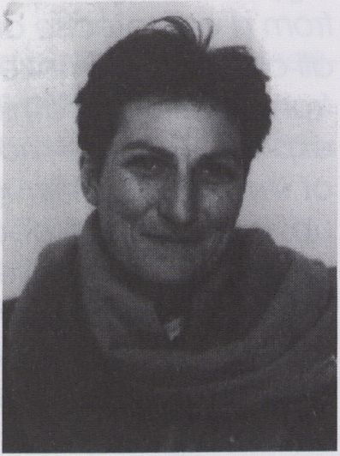
1978 bis 1990 in den USA bei Deep Dish
TV, Paper Tiger TV und Not Channel Ze-
ro; Lehrbeauftragte für Video in Paris;
Journalistin vor allem für den Bereich
des Dokumentarvideos,
Nathalie Magnan
1978 tili 1990 in the USA with Deep Dish
TV, Paper Tiger TV and Not Channel Ze-
ro; teaches video in Paris; journalist, es-
pecially on documentary videos
In attempting to give a por-
trayal of political video in Fran-
ce, one is speaking of a genre
which for all practical purposes
has not existed since 1986. Cer-
tainly, if you look hard and ask
all the institutions invol-ved in
the distribution of videos to
look very deep into their dra-
wers, if you remind them of
that which they have forgotten
or make inquiries among the
political networks, you'll always
be able to dig up something.
But it is not "fashionable" to
speak of these questions in
France, even if there would ap-
pear to be a certain return to
questions of politics and repre-
sentation following the orgy of
the Gulf War. I have been asked
to address the subject of "poli-
tics and documentarism." Why
limit the political to this genre?
Doesn't this assume a cinemato-
graphic tradition that does not
exclude other forms that are
not necessarily of a documen-
tary nature?
In order to make an adequate
presentation of political video, I
would seek out videos that re-
flect and analyze the real, not
only through that which they
represent but also through the
way in which they represent it,
the language that they use
and their methods of distributi-
on. I would be on the lookout
for a new form of expression
that has found its place every-
where, including the countries
of the south - not only in France.
It is the product of a revolution
triggered by the rise of the
camcorder and the ongoing
process of reflection about me-
dia. The conceptual worlds of
this form are not uniform, but
always circle around the same
(Großbritan-nien), Paper Tiger
TV, Deep Dish TV, DIVA TV
(Damned Interfering Video Ac-
tivists), Not Channel Zero, Paul
Garrln, etc,. (USA), Canal X
(Deutschland), "Vldéogram-
mes d'une revo-lution" von
Harun Farocki und Andrej Ujlca,
TV Viva (Brasilien), die Liste ist
noch lang...
Ich möchte hier nicht von den
Dokumentationen sprechen,
die ein Festival des "Films über
Realität" bilden könnten. Der
oben beschriebenen Haltung
entsprechen auf exemplarische
Welse die Experimenten von
Canal Déchalné, Riquita Video
oder Im'médla, was keine um-
fassende Liste ist. Canal
Déchainé besteht aus Medien-
profis, die zu Beginn des Golf-
krieges die Initiative ergriffen
haben. Ihr Band "Avez-vous vu
la Guerre" enthüllt das Funktio-
nieren der Medien und ana-ly-
siert die Beziehungen zwischen
Medien und Krieg mittels einer
Reihe Interviews mit Intellektu-
ellen bei Ausbruch des Krieges.
Dle Agentur Im'médla Ist ein
Kollektiv von Medienarbeitern,
welche die gemeinsame Ver-
gangenheit als Immigranten
verbindet. Die 1983 gegründete
Multimedia-Agentur hat gerade
eine Trilogie über Rassismus in
Frankreich, England und
Deutschland fertiggestellt. Die-
se Trilogie Ist investlgatlver Jour-
nalismus mit präziser Perspekti-
ve, denn alle Macher stammen
aus Immlgrantenfa-mlllen, ha-
ben die Bewegungen des anti-
rassistischen Kampfes von Na-
hem erlebt und lassen der Immi-
gration entstammende Men-
schen zu Wort kommen. Das
Kollektiv Riquitta Vidéo schließ-
lich hat ein, wie sie es nennen,
"Triptychon" produ-ziert: "Die
Unberührbaren", dessen erster
Teil vom Lumpen-proletariat
handelt, Im zweiten Teil die Bio-
graphie eines schwulen Immi-
granten erzählt, und sich Im
dritten Teil dem Fahrenden
Volk zuwendet. Diese Videos
definieren Realität nicht vom
Standpunkt des klassischen
Journalisten aus, sondern durch
partelliche Stellungnahme.
Woher kommt die Abwesen-
heit des politischen Diskurs'?
Ohne eine erschöpfende Ant-
wort auf diese Frage zu versu-
chen, möchte ich einige Ele-
mente zu Ihrer Beantwor-tung
beisteuern:
- Soziale und politische Doku-
mentation Ist Sache des Films.
In einem Land, das sich durch
seinen Formalismus auszeichnet,
sind Kino und Video noch
streng getrennt. Für die Doku-
mentarfllmer ist der 16 mm-Fllm
ein wahrer Fetisch und Video
purer Notbehelf. Ein Besuch
des Dokumentarflmlfestivals
von Lussas könnte diese Behaup-
tung untermauern. Seit ein
paar Jahren gibt es mehr und
mehr Gruppen wie "La 8", de-
ren Ziel die Förderung der Ver-
wendung leichter Video-ausrü-
stungen ist, und die zahl-reiche
Diskussionsveranstaltungen über
diese Frage anregen. Sie
führen jedoch bislang nur ein
Nischendasein In der allge-mei-

axis - the confrontation with the
real in continuation of the "com-
mitted" videos of our fathers
and mothers, albeit in radically
different form: as a video of in-
tervention it is tactic TV, alter-
native video, resistance video,
art TV. These tapes pose ques-
tions about the nature of the
statement ("who is speaking?")
and its relation to the signified;
often they deconstruct the
dichotomy of subject and object,
and reflect on production as
well as on distribution: "To whom
and how?" These productions
speak for "communities" (for
lack of a better word) deter-
mined by categories of group
or geography (black, gay, fe-
male). One could define it
using the example of foreign
productions: Despite tv, some
programs of Channel 4, Mi-
grant media (Great Britain), Pa-
per Tiger TV, Deep Dish TV, DI-
VA TV (Damned Interfering Vi-
deo Activists), Not Channel Ze-
ro, Paul Garrin, etc.. (USA), Ca-
nalX (Germany), "Video-grams
of a Revolufion “ by Harun Fa-
rocki and Andrej Ujica), TV Viva
(Brazil) - fhe lisf is long....
I do not want to speak here
about the documentaries which
make up the Festival of Film of
the Real. The experiments of
Canal Déchainé, Riquita Video
or also Im'média (by no means
an exhaustive list) correspond
in exemplary fashion to the at-
titude described above. Canal
Déchainé consists of media
professionsals who seized the
initiative at the beginning of
the Guif War. Their tape "Fiave
You Seen the War?" deconstructs
the functioning of fhe media
and analyzes the relationship
between media and war by
means of a series of inferviews
with intellectuals at the outbreak
of the war. The Im'média
Agency is a collective of media-
workers who are connected by
their common past as immigrants.
Their multimedia agency, foun-
ded in 1983, has just completed
a trilogy about racism in France,
England, and Germany. The tri-
logy is investigative journalism
from a very precise angle, since
all of the videomakers come
from immigrant families, have
experienced the movements
of the anti-racist struggle close
up, and give the people of the
immigration a chance to speak.
The Riquitta Vidéo collective,
created in 1986 without funds,
has finally complefed a work
that it calls a "triptych": "The
Untouchables. " Its first part is
devoted to the impoverished
proletariat; the second tells the
biography of a gay immigrant:
and the third is devoted to Tra-
velling Folk. These videos define
reality not from the standpoint
of the classical journalist but
rather through the lens of a
particular commitment.
Why this Absence of Political
Discourse?
Without attempting to give an
nen Entwicklung.
- Bei meiner Rückehr aus dem
selbstgewählten zwölfjährigen
Exil überaschte mich die in den
80er Jahren vollzogene Abkehr
der 68er von ihrer Vergangen-
heit. Alles, was als "Linksextremis-
mus'' verstanden werden konnte,
wurde als "rückständig" erklärt,
so als ob im Frankreich der 70er
Jahre nicht ein radikales sozia-
les Wissen erarbeitet worden
wäre, das heute noch in an-
deren Ländern wegweisend ist.
Speziell in den angelsächsischen
Ländern bezieht man sich auf
die französischen Philosophen
und führt die interdisziplinäre
Reflektion in den "kulturkritischen
Abteilungen" fort. Es scheint,
daß es in Frankreich eine pau-
schale Ablehnung, ein Be-dürf-
nis nach Vergessen gibt, das
die französischen Video-ma-
cher in eine widersprüchliche Si-
tuation bringt. Manche dieser
Debatten sind Vergangenheit
die Fragen jedoch behalten ih-
re Bedeutung und sind dabei
nicht weiterentwickelt worden -
das Wissen bleibt in den Ftän-
den einer Generation. Jene,
die heute 20 Jahre alt sind, er-
finden manchmal die poli-tisch-
en Fragen auf ungeschickte
Weise neu. Ich geriet dadurch
in absurde Situationen, in denen
ich erstens Leuten erklären
mußte, daß ich 1968 zwölf Jahre
alt war und keinerlei Nostalgie
für diese Zeit empfinde, und
zweitens, was der Unterschied
zwischen Essentialismus und
Konstruktivismus ist - im Rahmen
eines Diskurses der Indentitäts-
findung von Leuten, die nie Es-
sentialisten waren und die De-
batte als essentialistisch oder,
schlimmer noch, als reli-giösen
Fundamentalismus oder Natio-
nalismus produzierend bezeich-
neten, und sie mit die-sem rhe-
torischen Trick beendeten.
- Die Abwesenheit politischer
Aussagen in Videos rührt auch
vom politischen Nicht-Bewußt-
sein im Frankreich der 80er Jahre
her. Die Leiterin des Centre Si-
mone de Beauvoir, Claudine
Delvaux, hat für eine Retro-
spektive über 10 Jahre Arbeit
ihrer Einrichtung kein "poli-ti-
sches" Band finden können. Ih-
rer Meinung nach ist "Video ein
unmittelbarer Reflex der alltäg-
lichen Ereignisse. Es gibt in
Frankreich kein politisches Den-
ken, und, was noch beun-ru-
hingender ist, keine Forderun-
gen mehr. Es ist belastend ge-
worden, eine Identität zu besit-
zen, und die allgemeine Ten-
denz geht dahin, zu sagen 'so
lange es hält, klammere ich
mich daran fest'. Video in
Frankreich ist Sache einer ab-
geschotteten Familie," Marie
Mass fügt hinzu: "Die Macht-
übernahme durch die Linke hat
das für einen alternativen Dis-
kurs offene Publikum ausge-
löscht. Das Engagement hat
sich zur Videokunst hin verlagert,
ist künstlerisches Engagement
geworden". Dies Bemerkungen
deuten die perversen Effekte
des Sozialismus an, die jede kla-
re Stellungnahme neutralisiert
haben. Man kann dem auch
hinzufügen, daß die industriali-
sierten Länder in den 80er Jah-

exhaustive answer to this ques-
tion, I would here like to offer
some contributions toward a
response.
- Social and political documen-
tarism is the affair of film. In a
country marked by its formalism,
cinema and video remain se-
parated. Among documen-ta-
rists there is a certain fetishis-tic
attitude toward 16-mm fiim
which tends to regard video as
a last resort. A visit to the docu-
mentary film festival of Lussas
confirmed this claim. For se-ver-
al years now there have been
more and more groups such as
"La 8," whose aim is to promo-
te the use of light video equip-
ment and who are ini-tiating
many public discussions about
this issue. For the time being,
however, they remain on the
margins of the main-stream.
- Upon my return from a self-
chosen twelve-year exile, I was
surprised in the 80s by the ex-
tent to which the veterans of
1968 had broken with their
past. Everything that could be
identified with "left extremism"
was declared "backward," as
if France of the 70s had not
seen the production of radical
and social knowledge which
continues to break new paths
in other countries today. Espe-
cially in the anglo-saxon coun-
tries people, now make refe-
rence to the French philosophers
and continue the interdisciplinary
reflection in departments of
"cultural criticism.' It would se-
em that there is a summary re-
jection in France today, a
need to forget that brings the
French videomakers into a
contradictory situation. Some
of these debates belong to the
past¹, but the issues remain sig-
nificant and yet have not been
developed further - the know-
ledge remains in the hands of
one generafion. Today's twen-
ty-year-olds are rein-venting
political questions in sometimes
awkward fashion. I have lan-
ded in some absurd situations,
where first I had to explain to
people that I was twelve years
old in 1968 and feel no nostal-
gia for this period, and second
by explaining the difference
between essentia-lism and
constructivism - in the context
of a discourse of iden-tity
among people who have ne-
ver been essentialists and who
close off the debate with a
simple rhetorical move that
consists of writing off the debate
itself as essentialist - or, even
worse, as a source of religious
fundamentalism and nationalism.
- The absence of political state-
ments in videos also comes
from the lack of political con-
sciousness in France of the 80s.
The director of the Centre Si-
mone de Beauvoir, Claudine
Delvaux, was unable to find a
single "political" tape for her in-
stitution over a ten-year pe-ri-
od. In her opinion " video is an
ren konservativer geworden
sind. Ob man Reagan/Bush,
Thatcher oder Mitterand hat, ist
sicher ein Unterschied und die
Franzosen sind sicher besser
davongekommen als andere.
"Wir" sind aber ebenfalls ver-
antwortlich für die "Neue Welt-
ordnung". Für Felix Guattary
waren diese Jahre "die Jahre
des Winters". Nehmen wir zum
Beispiel das große politische
und soziale Ereignis der 80er
Jahre: AIDS. Man könnte an-
nehmen, daß Gruppen ohne
identitätsprobleme wie Act-Up!
(AIDS Coalition To Unleash Po-
wer) zu Anführern des Diskurses
werden. Wie dringend der Kampf
gegen AIDS ist, und wie intelli-
gent diese Gruppe mit den
Medien umgeht, braucht nicht
mehr bewiesen zu werden. Oh-
ne die enorme Arbeit, welche
von ihr geleistet worden ist, klei-
ner machen zu wollen, muß man
feststellen, daß es, im Gegensatz
zu anderen Ländern wie den
Vereinigten Staaten oder Eng-
land, trotz der Omnipräsenz
von Camcordern bei allen Ak-
tionen, nur Stückwerk und kein
zusammenhängendes Band
dazu gibt, Muß man noch daran
erinnern, daß es in Frank-reich
drei mal so viele AIDS-Fälle wie
in Deutschland und fünf mal so
viele wie in England gibt? Einer
der oft erwähnten Gründe
dafür ist, daß die ln-formationen
nicht schnell genug die betrof-
fenen Gruppen er-reichten
Wenn die nötigen Bänder ge-
dreht worden wären, wo hätte
man sie vorgeführt? Das Kabel-
netz ist sehr klein, es gibt keine
Offenen Kanäle, die lokalen
Sender im Äther kümmern sich
um andere Probleme, die Fern-
sehsender suchen den all-ge-
meinen Konsens, folglich blei-
ben nur die Vertriebsnetze für
Filme, die es bereits 1970 gab.
In den 90ern herrscht Unwohlsein
an Bord, und wenn man den
jungen Regisseuren und Ver-
triebsleuten zuhört, ist fraglich,
ob der Formalismus, den wir
aus den 80ern kennen, die ein-
zige Form der Videoproduktion in
Frankreich bleiben wird.
Zu dieser Geschichte empfehlen sich
folgende Werke:
For further reading on this theme we
recommend the following works:
Guy Hennbel, Le Cinéma Militant, Zwei-
monatsschrift, Cinéma D'Aujourd'hui,
n°5-6, März-April 1976
Yvonne Mignot-Lefevre, Vidéo des
Années 80, Zweimonatsschrift Film Ac-
tion n°l, Dezember 1981,
Januar 1982

immediate reflex of everyday
events. There is no political thin-
king in France - and, even mo-
re disturbing, there are no mo-
re demands. It has become a
nuisance to have an identity,
and the general tendency is to
say 'whatever - as long as it
holds, I'll hold on to it as tight as
I can.' Video in France is the
affair of an isolated family."
Marie Mass adds: "The takeover
of power by the left wiped out
an audience open for an alter-
native discourse. The commit-
ment has moved in the direc-ti-
on of video art, has become
an artistic commitment." These
remarks allude to the perverse
effects of socialism which have
neutralized every clear position.
One can naturally point out
that the industrialized countries
have become much more
conservative in the 80s. Whether
you have Reagan/Bush, Thatcher
or Mitferand is undoubtedly a
difference and the French have
come away better than most.
"We," however, are also res-
ponsible for the "New World
Order." For Felix Guattary these
years were the "years of winter."
Let's take, for example, the bia
social and political event of
the 90s: AIDS. It is possible that
groups without problems of
identity, such as Act Up! (AIDS
Coalition To Unleash Power),
might become leaders of the
discourse. Just how urgent the
fight against AIDS is, and just
how intelligently these groups
deal with the media, no longer
needs to be proved. Without in
anyway diminishing the immense
work that they have done, how-
ever it should be noted that, in
contrast to other countries such
as the United States or Britain
and despite the omnipresence
of camcorders at every action,
there are still only fragments
and no continuous tape. And
yet there are three times as
many AIDS cases in France as
m Germany and five times as
manyas _{;n} England. One of the
most frequently mentioned rea-
sons for this is that information is
not reaching the affected
groups quickly enough. If the
necessary tapes had been ma-
de, what would have been the
effect? The cable network is
very small, there are no open
channels, the local broadcas-
ters are concerned with other
problems, the television stations
are seeking the general con-
sensus - meaning that the only
distribution networks left are
those for films that already exi-
sted in 1970.
In the 90s there is widespread
unease in the club, and when
one listens to the young direc-
tors and distributors, it seems
doubtful that the formalism we
know from the 80s will remain
the only form of video produc-
tion in France.
Norbert Corsino|

Die Beseitigung des Tanzvideos

Zwei Worte reichen, um einen
hübschen Sack zu gestalten, auf
dem "Tanzvideo" steht. Man
kann jetzt seine Hand hineinstek-
ken und ein komplettes Sortiment
an Dokumentarvideos, Auf-
führungsmitschnitten und spe-ziel-
len AV-Kreationen herausholen,
die alle gemeinsam haben,
daß es um Tanz geht, einfach
weil man in der Tat Tänzer sieht.
Anhand des Bildträgers wird
nicht differenziert, man kann aber
seit dem Ende der achtziger
Jahre eine klare Tendenz der Rück-
kehr zum Film feststellen, wenigstens
was die AV-Kreationen betrifft.
Um eine Geschichte des Tanzvide-
os zu entwerfen, die über eine
bloße Bestandsaufnahme hinaus-
geht, muß man zum einen den
räumlichen Maßstab festlegen
und zum anderen unterstellen,
daß der Autor enzyklopädische
Kenntnisse hat, was ich, unter uns
gesagt, nicht glaube. Ist das, was
ich von Nahem oder Weitem
betrachte, noch Tanz, erkenne
ich es von Nahem oder von Weitem
als Video? Wenn ich keine elemen-
tare Entfernung abstecken kann,
ist mein Raum nicht mehr meßbar,
und ich muß die qualitative Un-
tersuchung des Systems "Tanz-
video" ins Auge fassen.
Komme ich besser damit zurecht,
wenn ich mir ein System aus Refe-
renzpunkten aufbaue?
Sind Referenzen Grundlage des
Konformismus? Oder das Gegen-
teil davon? Auf jeden Fall schrän-
ken Referenzen als System ein und
wirken als geschlossener Kreislauf.
Um meinen Standpunkt richtig
einordnen zu können, muß man
wissen, daß ich Tänzer, Choreo-
graph und Regisseur bin. 1986
habe ich mich gemeinsam mit
Nicole Corsino entschieden,
andere Räume für Tanzaufführun-
gen zu finden, indem wir "choreo-
graphische Fiktionen" entwickeln,
in denen Video als Schreibmaterie
und Schreibfläche dient. Ich
bin weder Historiker noch Tanz-
noch Videokritiker und verweise
für eine umfassende historische
Analyse des Themas auf bereits
erschiene Texte von Leuten wie
Laurence Louppe.
ich schlage also vor, das Problem
von einem örtlich begrenzten
historischen Punkt aus anzuge-
hen, ihn um eine morphologische
Herangehensweise zu erweitern,
und sodann zu Hypothesen
über die Konsistenz zu kommen,
die der gemeinsamen Existenz
und Entwicklung von Tanz und Vi-
deo - diesen Werkzeugen der Exal-
tation - eigen sind,
Zeitgleich am Ende des neun-
zehnten Jahrhunderts liegen
die Anfänge des modernen
Tanzes, seiner Befreiung vom
akademischen Kanon und der
Zwangsjacke sozial-korporativer

The Elemination of the Dance Video

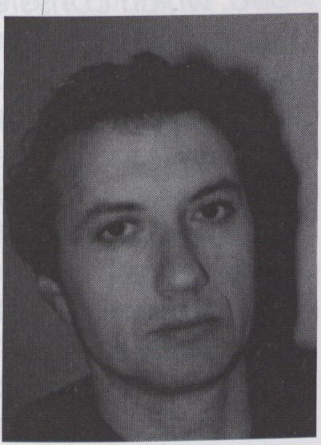

Norbert Corsino
Choreograph und Videomacher
1980 Gründung der Truppe “N + N" in
Marseille
Ab 1986 Abkehr von klassischer Bühne
Annäherung an Video
Werk: Anna de la cöte
Choreograph and videomaker
1980 founding of fhe "N + N“ troupe,
Marseille; Since 1986 departure from
the classic stage; approaches to video
Work: Anna de la cote
Two words are enough in order
to create a nice bag upon which
one can read the words "dance
video." One can reach inside
and take out a complete assor-
tment of documentaries, per-
formance recordings, and crea-
tive works that ail involve dance
simply because some dancers
can be seen there. Distinctions
cannot be made according to
image media, but since the end
of the nineteen-eighties there is
a clear tendency toward a re-
turn to film, at least as far as
the creative field is concerned.
In order to arrive at a history of
the dance video that goes
beyond a simple stock-taking,
it is necessary on the one hand
to define one's spatial scale
and on the other to assume that
the author of these lines has ency-
clopedic knowledge - which, just
between you and me, I'm inclined
to doubt. Is that which I see from
near or far still dance, do I recog-
nize it from near or far as video?
If I cannot establish a simply quanti-
fiable distance there, then my
space is no longer measurable, and
I must consider instead a qualitative
study of the system of "video dance."
Will I have better results by setting
up a system of reference points?
Is reference at the basis of con-
formism? Or to the contrary? In
any case references as a system
constrain us and have the effect
of a closed circuit.
In order to correctly understand
my point of view, the reader
should know that I am a dancer,
choreographer and director.
In 19861 decided together with
Nicole Corsino to seek out other
spaces for dance performances
by developing "choreographic
Zwänge, und die Geburt der Ki-
nematographie, deren Entwick-
lung zunächst auf Studien körper-
licher Bewegungsabläufe (bei
Mensch und Tier) basierte,
schnell jedoch ein mächtiges
Werkzeug künstlerischen Aus-
drucks wurde. Ohne ins Detail
zu gehen, kann man feststellen,
daß der Zeitpunkt nicht zufällig
war, und beide Sparten sehr schnell
zu Verbündeten wurden.
Mit dem Aufkommen von Video
Jahrzehnte später hatten Tän-
zer, Choreographen, Tanz-
pädagogen und ganz all-ge-
mein alle Menschen, die ihren
Körper in Bezug zu Zeitabläufen
setzen, ein Mittel gefunden, sich
unmittelbar zu betrachten und
zu untersuchen.
Die Ausgangsideen
- Studium der Körperbewegun-
gen durch das Bild (für das Kino)
- sofort (und alles) sehen zu
können (für Video)
machen die Bildträger zu sich er-
gänzenden technischen Mitteln
ohne daraus abzuleitende Rang-
folge (höchstens auf dem Zeitstrahl).
Die unmittelbare oder direkte
Revision einer als vergänglich an-
gesehenen Kunst ist verführerisch:
Sie wird zu einem körperlichen
Bedürfnis. So konnte man also
im Frankreich der siebziger Jahre
dem Beginn des sogenannten
Tanzvideos beiwohnen. Es be-
stand hauptsächlich aus Aufzeich-
nungen von Kursen, Aufführungen
und auch Wortsequenzen: Tanz
war im Wesentlichen orale Tradition.
Eigentlich legte man im wesent-
lichen Archive an.
Sich sofort zu betrachten hat
einen Nachteil: Den Mangel an
Abstand dem Bild, den Bildern
gegenüber. Und wenn man das
Gedrehte körperhaft werden
lassen will, muß man konstruieren,
dekonstruieren, also schneiden.
Schreiben. Graphieren. Video-
graphieren.
Man muß sich die Zeit nehmen,
Video zu Videographie werden
zu lassen.
Im Frankreich der achtziger
Jahre traten im Bereich Tanz
Choreographen hervor, die eine
neue Strömung bildeten und
der Bühnendarstellung ihre neue
Handschrift aufdrückten. Die
isolierten Abenteuer einiger Vi-
deokünstler, die nach New Yorker
Beispiel mit Choreographen ar-
beiteten, wurden institutionalisiert;
1984 ein Wettbewerb vom Kul-
tusministerium ausgelobt, 1989
fand ein Wettbewerb mit Part-
nerschaft des Fernsehens statt,
1987 wurden zwei Festivals eta-
bliert.
Bestimmte Choreographen wer-
den Regisseure arbeiten in er-
ster Linie für das Kino, führen
aber die Präsentation von Bühnen-
aufführungen fort: Das eigentliche
Genre "Tanzvideo" präzisiert
und lichtet sich in beiderlei Hin-
sicht mit Beginn der neun-ziger
Jahre. Auf der einen Seite wer-
den eigentliche Videoar-beiten
seltener, andererseits tendieren
die Choreographen eher zur
großen Leinwand. Das Interesse
konzentriert sich nach und nach
auf die dokumentari-sche Seite,
denn hier findet man ausführli-
che Informationen und einen

fictions" in which video plays the
role of writing material and writing
territory. For those who seek a
comprehensive history of the
subject, i refer them to the al-
ready published texts of people
such as Laurence Louppe.
I thus propose to consider this pro-
blem from a specific historical
perspective, then to subject it to
a morphological reading followed
by hypotheses about the consist-
ency inherent to the common
existence and development of
these two means of exaltation
known as Dance and Video.
The same moment at the end of
the nineteenth century saw the
beginnings of Contemporary Dance,
its liberation from the academic
canon and the straightjacket of
social-corporative constraints,
and the birth of Cinematography,
whose development was initially
based on studies of the body
movements of people and ani-
mals and only then quickly be-
came a powerful tool of artistic
expression. Without going in detail,
it seems clear that the coincidence
was not accidental, and both
genres very quickly became allies.
The rise of Video decades later
gave dancers, choreographers,
dance instructors, and generally
all people who set their bodies
into motion according to sequen-
ces of time, a means for direc-
tly seeing and studying them-
selves. The initial ideas were:
- For cinema, to study of body
movements by means of images;
- For video, to see what one desired
immediately (and in its entirety).
These ideas mutually comple-
ment each other in ways that
do not necessarily follow a gi-
ven sequence (except for the
vector of time).
The direct or immediate revision
of an art considered ephemeral
is thoroughly seductive: it be-
comes a physical need. In
France of the nineteen-seven-
ties it was possible to witness the
beginning of socalled Dance
Video, which consisted mainly
of recordings of courses, per-
formances, and also verbal se-
quences: dance was essential-
ly an oral tradition. Being able
to observe oneself immediately
has a disadvantage: the lack of
distance toward the image,
the images. And if one wants
hat which has been re-corded
to become corporeal, one
must construct, deconstruct,
and thus edit. To write, to
graph. To videograph.
You have to take your time in
order to transform video into Vi-
deography.
In the area of Dance, France of
the nineteen-eighties saw the
emergence of new choreo-gra-
phers who created a new ap-
proach to the creation and
presentation of dance on the
stage. The isolated adventures
of a few video artists who worked
with choreographers according
exotischen Aspekt aus der An-
fangszeit, der verlorengegan-
gen war.
Es gibt mehrere Gründe für die
zunehmende Seltenheit von
Tanzschöpfungen als Video in
diesem kurzen Zeitraum, und
das trotz des Erfolgs mehrerer
Werke und des Talents ihrer Au-
toren. Abgesehen von den Pro-
blemen des Kunstmarkts und
der Fernsehsender, die ich hier
nicht behandele, kann man
zwei grundlegende Elemente
festhalten: Eines beruht auf
dem Versuch, in verkürzender
Weise einem noch nicht existie-
renden Prozeß zwei Begriffe zu-
zuordnen, das andere tendiert
dazu, ein der Geschwindigkeit
verschrieben-es Genre nur
über ästhetische Definitionen
fassen zu wollen.
Es gibt etwas jenseits choreogra-
phischer und videographischer
Ausdrucksweisen, die ihren in-
neren Funktionsmodellen fol-
gen (etwa: Hier ist Tanz und
das da ist Videokunst), etwas
Universelleres für das menschli-
che Wesen, das uns durch die
Jahrtausende begleitet und
wie ein Kern der Konstruktion
erscheint: Die Erzählung. Die Er-
zählung in folgendem Sinne: Im
weitesten Sinne des Wortes.
"Erzählen" heißt, um Carlo
Ginzburg zu zitieren, hier und
jetzt mit dem Gewicht dessen
erzählen, was man dort in je-
nem Augenblick gesehen hat.
Während der Fortschritte in der
Realisierung choreographi-
scher Fiktionen habe ich durch
den Tanz, durch die Tatsache,
in diesem beweglichen Raum
zu leben und die Position mei-
nes Körpers zu verändern, be-
merkt, daß ich mich an einem
Verbindungspunkt von Zeit und
Raum befinde, einem Punkt
zwischen meinen Handlungen
und den Wahrnehmungen ei-
ner imaginären Reise meiner
Haut und meiner Knochen. Ich
offenbare mir selbst und ande-
ren an einem Ort eine zeit-rä-
umliche Bewegung, die in der
Überlagerung der zwei Zustän-
de kondensiert, und befinde
mich so in einem ele-mentaren
narrativen Prozeß im obigen
Sinne. Beim ersten Kontak mit
der Videotrans-kription kann
ich mich handeln sehen, vor al-
lem jedoch die beiden Zustän-
de differenzieren und die mög-
lichen Wege von einem zum
anderen nutzbar machen.
Der Isomorphismus der Gefühle
und Strukturen, welchen ich
dann zwischen diesen zwei Ar-
ten herstelie, weckt in mir den
Wunsch, die bewegten Materi-
en Tanz und Video zu verbin-
den.
Dazu kommt der Wille, den Tanz
aus dem Bühnenraum hinauszu-
tragen. Einzigartige Orte zu fin-
den, bedeutet, auf der Land-
karte zu reisen. Die erzäh-lende
Literatur ist oft mit Karten, At-
lanten versehen. Die Karto-gra-
phie der Orte nährt ein ambi-
valentes Verhältnis zur Choreo-
graphie und schafft einen Er-
zählraum, sie erlaubt es, zu ver-
stehen, daß die lineare Erzäh-
lung in einem System perma-
nenter räum-licher Beziehun-
gen stattfindet. Um die Ande-

to the New York example were
Institutionalized; and in 1984 a
competition was organized by
the Ministry of Culture, in 1989 a
competition took place with the
partnership of television, in 1987
two festivals were established.
Certain choreographers became
directors and worked primarily
for the cinema even as they con-
tinued to present stage perfor-
mances: the genre of "dance
video" was made more precise
and became clarified in both
senses of the term in the nineties.
On one hand actual video works
are becoming rarer; on the oth-
er, the big choreographers are
tending toward the big screen.
Meanwhile interest is focusing
gradually on the side of the Do-
cumentary, for here one can
find detailed information and
an exotic aspect from the early
period that has been lost.
There are several reasons for the
increasing rarity of works combi-
ning dance andvideo. Apart
from the problems of the art
market and the television broad-
casters which constitute an ex-
ternal problem that I do not
treat here, two basic elements
can be distinguished: one is
based on the reductive at-
tempt to associate two con-
cepts in order to circumscribe
an as yet non-existent process,
while the other tends to compre-
hend a genre of swiftness solely
as a question of aesthetics.Be-
yond choreographic and video-
graphic expressions that follow
their own internal functional mo-
dels (roughly: "this here is dance
and that there is video art"),
there still remains something else,
something universal to human
nature that accompanies it
through the millenia and ap-
pears as a fundamental core
of construction: narration. Narra-
tion defined in the following
sense: storytelling in the broa-
dest sense of the word. This, as
Carlo Ginzburg put it, means to
speak here and now with the
authority of thaf which one has
seen here and in this moment.
To me it seems useful to find out how
one can extend the processes of
storytelling and expand the range
of definition of the dance video.
During my progress through the
realization of choreographic fic-
tions, I have realized that dance
- the fact of living in this movable
space, of moving my body -
has given me the ability to feel
that I am located at a junction
between space and time, a
point between my actions and
the perceptions of an imaginary
trip of my skin and my bones.
At a particular place I reveal to
myself and others a spatiotempo-
ral displacement condensed in
the superimposition of two states
of being, and fhus find myself in
an elementary narrative process
in the sense defined above. In a
first contact with the immediate
transcription of video, I can see
myself doing this, but in particular
ren, das Publikum, diesen sicht-
baren Raum, der eben keine
Bühne-Zuschauer-raum-Konfi-
guration darstellen soll, merken
zu lassen, muß man Ihn mit
dem Kamera- Werkzeug ins Bild
setzen und eine duale Karte
nachstellen, auf der die Ab-
hängigkeiten von Zeichen und
Ort auf zwei Ebenen stattfindet,
denn sie erlaubt es, die Hand-
lung zu verlassen oder in ihr zu
verwei-len, Die tanzenden Figu-
ren gehören zur Geschichte
der Sequenz oder kündigen
auf gewisse Art die folgende
oder eine schon von ihnen
durch-lebte an. So lassen sie
dem Leser die Freiheit, die Ele-
mente seiner eigenen Reise,
seines eigenen Rätsels zusam-
men-zusetzen.
Die Erweiterung des choreo-
graphischen Feldes offenbart
ihre zeitweilige Unsichtbarkeit.
Die Schneise im Raum des Bil-
des verlängert das diskrete
elektronische Universum auf ei-
ne makroskopische Ebene und
setzt sich fort durch Differenzie-
rung von anderen Elementen
wie Orten, Ka-drierungen, Ver-
schachtelung der Sequenzen,
Objekten oder Maschinen.
Man betrachtet nicht mehr
den Bildschirm. Man tritt durch
hie und da gesäte Pfade ein.
Der Körper ist mal zu ahnen,
mal zu erhaschen, er übergibt
die Stafette, entschwindet in
der Spannung des Schnitts. Der
Tanz ist allgegenwärtig, selbst
wenn der Körper verschwindet,
denn die geschriebene, ge-
wählte, bestimmte Bewegung
setzt sich unendlich vielfältig
zusammen, je nach Änderung
des Maß-stabs. Das Bild wird
zum Raumbild, so wie man
vom Raumklang spricht. Bis
zum Verlust der Sinne. Welch
Ver-gnügen, die Sinne zu verlie-
ren und wiederzufinden,
Diese drei Thesen definieren
das Tanzvideo neu und reorien-
tieren seine mögliche Dekon-
struktion zu einem Substrat. De-
konstruktion bedeutet Aufbau
durch Beseitigung. Wenn die
Beseitigung des Tanzvideos
zum Verschwinden des Wortes
führte, wäre es bereits ein Er-
folg für die Richtung, die wir mit
Tanz und Video" andeu-ten,
es würde erlauben, die Irrtümer
der Wertung besser zu messen,
diese oftmaligen Quellen der
schönsten Ent-deckungen.

/ can differentiate between the
two states and exploit the pos-
sible paths from one to the other.
The structural isomorphism of the
feelings and structures which I
then create between these two
ways gives me the initial desire
to connect the moving mate-ri-
als of dance and video.
And at this point there interve-
nes the will to carry dance out
of the space of the stage. To
find unique spaces one must tra-
vel on the map. Narrative litera-
ture is often equipped with maps
or atlases. The cartography of
places sustains an ambivalent
relationship to choreography
and creates a narrative space,
it allows us to understand that
the “story" takes place in a sys-
tem of permanent spatial rela-
tions. In order to give the others,
the audience, the chance to
notice this visible space, which
is precisely not supposed to re-
present a stage/ spectator space
configuration, one must use the
tool of the camera to picture it
and to create a dual map upon
which the dependencies of sign
and place occur on two levels,
for it allows us to leave the “story"
or to stay within it. The dancing
figures belong to the history of
the sequence or announce in a
certain way the following one or
even one that has already been
experienced. Thus they leave
the reader his freedom, allow
him to put together the elements
of his own trip, his own riddle.
The expansion of the choreogra-
phical field reveals its temporary
invisibility. The cut in the space
of the image extends the dis-
crete electronic universe to a
macroscopic level and continues
through differentiation of other
elements such as places, frames,
interlocking of sequences, ob-
jects, or machines. One no lon-
ger looks at the screen. One
enters into sowed fields, here
and there. One moment the
body can be spotted, the next
grabbed, it passes the relay, dis-
appears in the tension of the cut.
Dance is omnipresent even when
the body disappears, for the writ-
ten, chosen, defined movement
has an infinite variety of compo-
nents depending on how one
changes the scale. There is a
spatialization of the image, the
way that one speaks of spatializa-
tion of sound - all the way to loss
of one's senses. What a plea-
sure to lose and then refind
one's senses.
These three theses redefine dan-
ce video and reorient a possible
deconstruction of the edifice of
video dance toward a substra-
oi element. Deconstruction is
construction through elimination,
f the elimination of dance video
were to lead to the disappearan-
ce of the word, this would alrea-
dy be an achievement for the
direction that we have in mind
when we speak of Dance and
ideo, and would enable us to
gauge more precisely the errors
°f appreciation, those most fre-
quent sources of the most beau-
Tiful disco veries.

Elektronische - und Videokunst

Bilder
Die Welt der Bilder (filmische,
Videobilder, holographische,
infographische, virtuelle) ist von
den gleichen allgemeinen Fra-
gen betroffen, welche für die
zeitgenössischen Künste und
die abendländische Gesellschaft
insgesamt gelten.Dennoch ist
es nur ein Anfang für diese Bil-
der; Weniger als ein Jahrhun-
dert Kino, weniger als fünfzig
Jahre Video, weniger als ein
Jahrzent virtuelle Realität...
Man könnte sagen: "Die Show
beginnt gerade erst!" Woher
kommt also dieses diffuse Gefühl
von Auflösung, Abnutzung, ex-
tremer Banalisierung der Bilder?
Als ob sie sich nur jenseits aller
prophetischer Visionen hätten
entwickeln können, jenseits allen
Bewußtseins von der Zukunft.
Dynamit
Es gab einmal eine Zeit, da
konnte eine Künstlerbewegung
(DADA) die dominanten Vorstel-
lungswelten in die Luft jagen,
und eine photographische Kam-
pagne (während der US-Wirt-
schaftskrise 1929) durch die
Kraft ihrer Enthüllungen eine
wahre Explosion in der Gesell-
schaft auslösen.Welche der
eingeführten Künste und welche
Bilder könnten heute noch der-
artige Wirkungen auslösen?
Haltung
Eine moderne Frage ist nicht
mehr: "Was und wie sprechen,
zu wem und wozu?", sondern
eine Haltung zu erfinden, die es
uns ermöglicht, jene herauszu-
hören und zu sehen, die bereits
heute (morgen werden es mehr
sein) auf unvorhersehbare Art
in völlig unmöglichen Sprachen
sprechen.
Laboratorium
Der westliche Osten versuchte,
ein globales Projekt zur Verän-
derung von Welt, Mensch, Ge-
sellschaft und der Vorstellungs-
welten ins Werk zu setzen, und
das Kino zur Waffe der symboli-
schen Erneuerung zu machen.
Im Laufe einiger Jahre (und nur
für wenige Jahre) legten Vertov
und Eisenstein die Grundlagen
einer Theorie vom Kino, die da-
zu bestimmt war, die Geburt des
neuen Menschen zu begleiten.
Ihre Arbeiten übten einen tiefge-
henden Einfluß auf die Intellek-
tuellen jener Zeit aus, waren
aber kurioserweise nicht Vorbild
im Bereich der Filmproduktion.
Keiner der Wege und Durchbrü-
che wurde folgerichtig verwen-
det (außer durch J.L. Godard):
Die Industrie machte aus der
siebenten Kunst schnell einen
großen Basar und schloß die Tü-
ren des Versuchslaboratoriums.
Erzählung
Das Aufkommen der Neuen
Technologien (Informations-

Electronic and Video Art

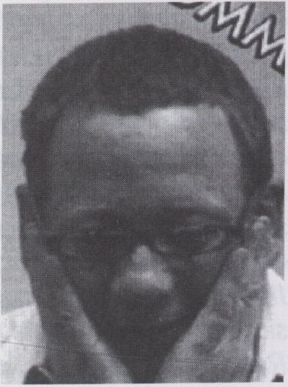

Pierre Bongiovanni
geb. 1949 in Bordeaux
1984-1990 Direktor des Centre d'Action
Culturelle de Montbéliard
seit 1990 Direktor des Centre Internatio-
nal de Création Vidéo Montbéliard-Bel-
fort
Born 1949 in Bordeaux
1984 - 1990 director, Centre d'Action
Culturelle de Montbéliard
Since 1990 director. Centre Internatio-
nal de Création Vidéo Montbéliard-Bel-
fort
Images
The world of images (cinematic,
video, holographic, infographic,
virtual) is not excepted from the
general questions concerning
contemporary arts and Western
society as a whole. For these
images, however, it is a first oc-
currence: less than one century
of cinema, less than fifty years
of video, not even a decade of
virtual reality... One could say:
"The show is just beginning!" So
what is the reason for this confu-
sed impression that images are
caught up in a process of disso-
lution, wear and extreme triviali-
zation? As if their evolution would
only have been possible in isola-
tion from all prophetic visions, out-
side all awareness of the future.
Dynamite
Once there was a time when
an artistic movement (DADA)
could blast open the dominant
conceptual worlds, and a pho-
tographic campaign (during
the US economic crisis in 1929)
was able, by force of its revela-
tions, to rock society to the core.
Which of the established arts,
and what images, could pro-
duce similar effects today?
Attitude
The modern question is no longer
one of knowing "what to speak
about and how, to whom and
to what end" but of finding an
attitude permitting us to hear
and recognize those voices (and
tomorrow there will be more) al-
ready speaking improbable
languages in a manner no-bo-
dy could have foreseen.
Laboratory
The western East tried to insti-
gate a global project to change
technologien, numerische, in-
fographische) verändert die
gegebene Situation wenig. Im
Wesentlichen beschränkt sich
der Einsatz der wunderbaren
technischen Möglichkeiten auf
die Verbesserung von Ober-
flächen und auf spektakuläre
Aspekte der Erzählweise, die ih-
rerseits fortfährt, den klassi-
schen, von der Literatur geerb-
ten, Regeln zu folgen.
Das elektronische Bild jedoch
bietet die Möglichkeit, Versuche
zur Überwindung formaler Re-
geln der Kinoerzählung anzustel-
len, auch wenn es nicht zum
ersten Mal geschieht.
Montage
Als Eisenstein das Konzept der
"vertikalen Montage" als Theo-
rie formulierte, wollte er damit ei-
ne Vision anschaulich machen:
Die Erzählung kann sich in jeder
Einstellung mit räumlicher Tiefe
entfalten und ermöglicht so das
Übereinanderlegen verschiede-
ner Bewußtseinsebenen in ihrer
zeitlichen Abfolge. Die damals
verfügbare Technik erlaubte
ihm keine großen Experimente.
Heute sind sie möglich, und eini-
ge Künstler haben die Arbeit
bereits da wieder aufgenom-
men, wo die Pioniere des Ex-
periments aus der Frühzeit des
Kinos sie unterbrochen hatten.
Anmut
Es gibt eine Kunst der Verklärung
und Anmut, deren wesentlicher
Inhalt das Zelebrieren virtueller
Technologien ("Gesang der Ma-
schinen") zu sein scheint. Sie
macht den Hauptanteil der ak-
tuellen Produktion aus: Elegante,
entleibte, synthetische Bilder (was
wird überhaupt synthetisiert?),
barocke "high definition" Bilder
und "motion control", der Virtuo-
sität ihres Zaubermeisters gewid-
met (Zbigniew Ryczynski), organi-
sche, aquatische und schweben-
de Bilder (Yoichiro Kawaguchi).
Lascaux
Ein offensichtliches Paradox ver-
weist Kino und Video auf den
einzigen und gemeinsamen
Phantasmus ihrer Gründung:
Die Jagd nach der Verzückung,
den Ängsten und den Regeln
einer Gemeinschaft, um sie auf
die hypothetische Wand der
Welt zu projizieren, so wie der
Bewohner von Lascaux seine
Visionen auf die Wände seiner
Grotte projizierte. Die Spitzfindig-
keiten der kinematographischen
Dogmenwächter haben des-
halb nur im Rahmen unseres
Jahrhunderts Bedeutung: An-
gesichts der langen Geschichte
des Menschen und seines Ver-
hältnisses zum Bild und zum Bild
der Welt erscheinen sie im Licht
ihrer wahren Eigenschaft: Der
Lächerlichkeit.
Buchstaben
Indem sie Rolle, Platz, Status,
selbst die "Mission" des Buch-
stabens und Wortes im Bild neu
beschreiben, entwickeln die
Autoren der elektronischen Ver-
fahren fort, was Vertov mit der
Montage begann, und Godard
durch die Musik ("dieser verach-
teten Putzfrau") unterstrich, Kuri-
oserweise hat das Kino Versu-
che, die "Erzählung" so zu be-
arbeiten, immer an den Rand

the world, the human race, so-
ciety and conceptual worlds,
and to turn cinema into a we-
apon for symbolic renewal. For
a few years (and only a few),
Vertov and Eisenstein laid the
foundations for a cinemato-
graphic theory destined to as-
sist at the birth of the New Being.
Their works exercised a pro-fo-
und influence on the intellec-
tuals of that period, but curious-
ly enough were not adopted
as a model for film production.
None of their paths or break-
throughs were employed with
due consequence (except by
J.L. Godard): the industry rapid-
ly turned the seventh art into a
massive bazaar, and locked
tight the doors of the experi-
mental laboratory.
Narrative
The impact of new technologies
(information, numeric, infogra-
phic) on the status quo has been
minimal. Essentially the applica-
tion of these awesome technical
resources is confined to superfi-
cial improvements and a specta-
cularization of the narrative form,
which for its part still adheres to
the ciassical rules inherited from
literature. The electronic image,
however, offers the possibility of
attempting - even if not for the
first time - to overcome the for-
mal order of cinematographic
narrative.
Montage
When Eisenstein theorized the
concept of "vertical montage'',
he was aiming to illustrate a vi-
sion: narrative can unfold itself
with spatial depth in every take,
and so allows the superimposition
of various levels of consciousness
in their temporal sequence. The
techniques of his day did not per-
mit large-scale experimentation.
Today the latter is possible, and
some artists have already resu-
med work at the point where
the pioneers of early experimen-
tal film broke off.
Grace
There is an art of transfiguration
and grace - and an art whose
main substance seems to be the
celebration of virtual technolo-
gies ("song of machines"). The
latter form is evident in the main
body of current productions:
elegant, disembodied, synthetic
images (what is there to synthe-
size?), baroque images in “high
definition" and "motion control"
that are dedicated to the virtuo-
sity of their sorcerers (Zbigniew
Ryczynski), organic, aquatic
and hovering images (Yoichiro
Kawaguchi).
Lascaux
A manifest paradox refers cine-
ma and video to the sole, shared
phantom to whom they owe
their origin: the hunt for the de-
lights, fears and rules of a com-
munity, in order to project these
onto the imaginary wall of the
world -just like the caveman of
Lascaux projected his vision on
the wails of his grotto. The argu-
gedrängt, während in der Ma-
lerei zum Beispiel Braque, Picas-
so und andere vom Beginn die-
ses Jahrhunderts an Buchsta-
ben und Worte in den Korpus
ihrer Bilder integrierten. Im We-
sentlichen beschränkte sich
das Kino darauf, sie der Unter-
titelei zuzuordnen ("Untertitel
verdunkeln das Licht", Jean-
Luc Godard), Parallel zur Integra-
tion alphanumerischer Zeichen
in die Malerei zu Beginn des
Jahrhunderts, regte Apollinaire,
das Interesse an der visuellen
Qualität von Texten und der
"Simultaneität" des Gedichts
wieder an, und gab Kalligra-
phie und Ideo-gramm neue
Ambitionen.
Raum
In der Tat gibt es zwei Bewegun-
gen: Eine will den Autor dazu
bringen, Aufteilung und Status
der einzelnen Elemente beim
Zusammenfügen von Bildern
und Tönen neu zu überdenken,
die andere versucht den forma-
len Rahmen des Bildschirms,
des Ortes und des Augenblicks
zu überschreiten, und bedient
sich der Installation, des Environ-
ments, des Schauspiels, interak-
tiver Prozeduren, der Möglichkei-
ten eines Netzwerkes, interakti-
ver Prozesse über räumliche
Entfernungen, und vereinigt so
die Ansprüche an Gestik, Dauer
und Raum.
Präsenz
Drei Begriffe ermöglichen es,
virtuelle Räume zu charakteri-
sieren: Inklusion als Theorie des
Ereignisses, Muitisensorialität
und Vieldimensionalität als Theo-
rie der Information, Gegenwarts-
sinn als Theorie der Erfahrung.
Der Benutzer (Navigator, Ent-
decker, Taucher, Reisender)
"arbeitet" im selben Raum und
in der selben Zeit wie der vom
Computer geschaffenen. In
der traditionellen Anordnung
Mensch-Maschine blickt der
Mensch durch ein Interface
zum Computer; einer wie der
andere befinden sich in der sel-
ben physischen Umgebung,
"sprechen" die selbe Sprache
und benutzen die selben Meta-
phern. In virtuellen Realitäten
befindet sich der Benutzer im
Inneren des Computerspei-
chers und das Interface trennt
ihn von der physischen Realität.
Der Benutzer wird vom Gefühl
völligen Eintauchens in Bild und
Ton ergriffen und bekommt da-
durch ein außergewöhnliches
Gefühl von "Präsenz": Der Kör-
per bleibt in der physikali-schen
Realität eingeschlossen,
während der Geist sich in die
virtuelle Realität begibt.
Subjekt
All das führt zu einer Reflektion
in Richtung auf eine radikale
Umformung des Status der
"Vorstellung von", und der Zu-
sammensetzung eines Subjekts.
Wir stehen nicht mehr vor ei-
nem Schauspiel, sondern tau-
chen ein in das Universum einer
anderen Erfahrung.
Spuren
"Das Problem der Bilder ist nicht,
Gegenstände zu reproduzieren,
sondern den Blick des betrach-
tendes Subjekts wiederzugeben"
(Paolo Fabri). Virtuelle Welten

mentation of the guardians of
cinematographic dogma, there-
fore, is valid only as a documen-
tation of thought in our century.
In view of the long history of
mankind and the relationship
of the human to his image and
the image of the world, their
reasoning exposes itself for
what it truly is: ridiculous.
Letters
By redefining the role, place,
status, even the "mission" of the
letter and word in the image,
the authors working with electro-
nic procedures are carrying on
the process started with monta-
ge by Vertov, and underlined
with music by Godard. Curious-
ly, cinema has always disdained
attempts to "manipulate" the
narrative in this way; whereas
from the beginning of the centu-
ry painters - for example Braque,
Picasso and others - integrated
letters and words in the body of
the image. Cinema basically li-
mited lettering to the area of
subtitling ("Subtitles obscure the
light", Jean-Luc Godard). Paral-
lel to the integration of alphanu-
meric characters in the early
twentieth century, Apollinaire re-
awakened interest (after Mallar-
mé) in the visual quality of texts
and the "simultaneity" of the po-
em, and aroused new calligra-
phic and ideographic ambitions.
Space
In fact there are two movements.
One wants to persuade the au-
thor to reconsider the distribution
and status of the different ele-
ments used for assembling ima-
ges and sound. The other move-
ment is attempting to exceed
the formal boundaries of screen,
location and instant. Gesture,
time and space are jointly clai-
med with such diverse means
as installations, environments,
shows, interactive procedures,
network potential and remote
interaction.
Presence
Virtual spaces can be characteri-
zed by three notions: inclusion as
a theory of event, multisensoria-
lity and multidimensionality as a
theory of information, and the
sense of presence as a theory of
experience. The user (navigator,
explorer, diver, traveller) "works"
in the same space and time as
those produced by the compu-
ter. In the traditional man-ma-
chine order, the user looks at the
computer via an interface. Both
are located in the same physical
environment, both "speak" the
same language and use the
same metaphors. In virtual reali-
ties, the user is located inside the
computer memory and is sepa-
rated from the physical reality
by the interface. The user experi-
ences a sensation of total immer-
sion in sound and image, and
so wins an extraordinary feeling
of "presence": while the body
remains surrounded by the phy-
sical reality, the spirit is enclosed
by the virtual reality.
werfen den Entdecker auf seine
eigenen Bezüge und seine eige-
ne Subjektivität zurück. Als Sub-
jekt sind wir immer Bestandteil des
Bildes, genau wie in der Sprache,
nur daß die Sprache nicht Rea-
lität ist. Selbst während der Ent-
deckungsreise können wir mit
drei Empfindugen konfrontiert
werden: Entzücken (Das Subjekt
mißt sich mit den Dingen und fin-
det sie unbedeutender als sich
selbst, es sieht sie wie Spielzeuge),
Erstaunen (Das Subjekt betrach-
tet den Gegenstand, der stärker
als es selbst ist und es fasziniert),
Bestürzung (Wir finden in der vir-
tuellen Welt nicht, was wir mitbrin-
gen - es hinterläßt keine Spuren).
Wagnis
Die Wagnisse der künstlerischen
Suche betreffen:
- Die Erneuerung der Erzählwei-
sen, das heißt andere Wege des
Erkundens, der Konzeption und
Erzählung von Geschichten zu
entdecken.
- Die Erneuerung der Konzep-
tionsprotokolle: Um interaktive
Vorrichtungen zu konzipieren,
muß der Künstler sich mit von
der eigenen Logik verschiede-
nem auseinandersetzen. Selbst
wenn der Künstler weiterhin dem
Kunstwerk Richtung und Be-
rechtigung verleiht, muß er jetzt
seine Intuitionen mit Ingenieu-
ren, Informatikern, Philosophen
und Poeten teilen. (Tatsache
ist, daß die Erfindung des Buch-
drucks ein Komplott von Kopist,
Bankier und Goldschmied
war...)
- Experimente mit neuen Bezie-
hungen zwischen Autoren und
Publikum: Durch die interakti-
ven Prozeduren ist es nicht
mehr Rolle des Künstlers, ein ab-
geschlossenes Werk anzubieten,
sondern einen Kontext, eine Si-
tuation, deren Erforschung den
Spielern/Benutzern wirk-liche
Projektionsflächen und Bedeu-
tungsräume bietet.
Transfer
Heute heißt der Schöpfer Sony
und der Agitator FNAC. Dieser
"Kompetenztransfer" macht
den Künstler zum Ingenieur,
zum Technologen, zum Kauf-
mann, und aus all diesem zum
"Schöpfer". (Das geht so weit,
daß im Abspann von elektroni-
schen Trickfilmen der Name
der Maschinen wichtiger als
der des Regisseurs wird.)
Wanderung
Es wäre gut, wenn Künstler wie-
der den Weg der Wanderung
und Initiation gingen, um neues
Wissen, neue Fähigkeiten und
neue Visionen der Welt anzufer-
tigen. Man muß aberzugeben:
Perioden der Wandlung schaf-
fen Undurchsichtigkeit. Die von
den Beobachtungsposten aus-
gesandten Signale werden
vorübergehend verdunkelt.

Subject
The above experience leads to
a thought process entailing a ra-
dical transformation of the sta-
tus of representation and consti-
tution of a subject. We are no
longer viewing a spectacle, but
are plunged into the universe
of a different experience.
Traces
"The problem of images is not
one of reproducing objects, but
of producing the subject that is
regarding the object" (Paolo
Fabri). Virtual worlds throw back
the explorer to his own referen-
ces and own subjectivity. As sub-
jects, we are always a compo-
nent of the image, just like in lan-
guage; except language is not
reality. Even during our explora-
tory journey we can be confront-
ed by three types of sensation:
enchantment (the subject mea-
sures himself against things and
finds them to be inferior to him-
self, sees them as toys), astonish-
ment (the subject regards the
object; it is stronger than the sub-
ject, and fascinates), consterna-
tion (in the virtual world, we don't
rediscover the trappings we took
with us - they leave no traces).
Gamble
The gambles of the artistic quest
concern: - The renewal of narra-
tive modes, that is to say the ex-
ploration of other ways of concei-
ving and recounting stories,- The
renewal of conception protocols:
in order to conceive interactive
devices, artists must confront
logic systems differing from their
own. Even if it remains the role
of the artist to infuse a work with
direction and legitimation, artists
must now share their intuitions
with engineers, computer scien-
tists, philosophers and poets. (It
is a fact that the invention of prin-
ting was a conspiracy between
transcriber, banker and goldsmith...)
- Experimentation with new rela-
tionships between authors and
public: due to interactive proce-
dures Jhe artist's role no longer
consists solely in offering a com-
pleted work; rather it is one of
offering a context, a situation,
whose exploration leaves the play-
ers/users real space for their own
projections and interpretations.
Transfer
Today the creator is known as
Sony and the Agitator as FNAC.
This "transfer of competence"
turns the artist into an engineer,
technologist, merchant, and - on
the strength of all these - a "cre-
ator". (Things have come to the
point where the credits for elec-
tronic cartoon films list the names
of machines before the director).
Travel
It would be good if arfisfs would
return to the path of travel and
initiation in order to assemble
new knowledge, skills and visions
of the world. But it must be ad-
mitted: periods of change cre-
ate opacity. The signals sent out
by the observations posts are
temporarily obscured.
Norbert HiHaire|

Wohin bewegt sich Video?

Festival Videoformes 1992 - man
fragt sich, wohin bewegt sich
Video, und wie geht es ihm
überhaupt?
Eigentlich gar nicht so schlecht,
könnte man antworten. Mit et-
was Abstand, jetzt wo der
Weg, den die Pioniere Paik,
Emshwiller und andere gewie-
sen haben, eine regelrechte
Hauptverkehrsader geworden
ist, kann man sagen, daß in Vi-
deo frisches Blut fließt. Sind
mehr und mehr Künstler pro-vi-
sorische Verträge mit Video
eingegangen, die sie zum Un-
glück ihrer ursprünglichen Diszi-
plin in endgültige Ehen verwan-
delt haben? Nicht unbedingt!
Bei Paik und Robert Cahen spielt
die Musik direkt im Herzen der
Bilder, in ihrer quasi-klanglichen
Organisation, Desorganisation -
der Soundtrack war nie so
phantasievoll wie bei Video:
Woher also dieses Unwohlsein,
Woher also dieses Unwohlsein,
welches sich angesichts so vieler
"Werke" auf den Festivals über
uns ausbreitet wie das Elend in
der Welt? Weil es junge Werke
sind? Weil Video selbst eine jun-
ge Kunst ist? Zweifelsohne -
aber nicht allein.
Mir scheint, daß es des Leichtig-
keit, auf die sich das Videobild
so sehr stützt, daß Jean Paul Far-
gier sagt, das Bild entfliehe sei-
ner Kadrierung (in Installa-tio-
nen etwa, oder wenn sie uns
im Ausschnitt "den Rücken zu-
wenden"), das einzig wahre
Emblem der elektronischen
Künste ist und einer der Werte,
die in unserer Zeit mehr und
mehr geopfert werden, trotz Al-
lem an etwas fehlt.
Dieses Etwas steckt meiner Mei-
nung nach in jenem Satz von
Calvino, in dem er die Leichtig-
keit auch zu seinem Wert macht:
"Wenn ich ein Motiv als Weihga-
be zur Begrüßung des nächsten
Jahrtausends zu wählen hätte,
sähe es so aus: Der unerwartete
behende Satz des Dichterphiloso-
phen, der sich auf das Gewicht
der Welt stützt und so beweist,
daß das Geheimnis der Leich-
tigkeit in der Gravitation liegt".
"Der sich auf das Gewicht der
Welt stützt": Die Videokünstler
nehmen es nicht immer wahr,
denn in gewisser Weise sind sie
nicht genügend darüber infor-
miert worden, daß die Welt, trotz
ihrer Leichtigkeit, niemals auf-
hört ernst, gewichtig zu sein.
Wenn ein Werk (der Video-
kunst) gut ist und man von ihm
beeindruckt wird wie von einem
Gemälde Velasquez', ein sel-
tener Fall, liegt es daran, daß
man hinter der Leichtigkeit der
Bilder erspürt, wie der Künstler
gedacht und gefühlt hat. Spürt,
wie er dann die Prozesse sich

Wither Video ?

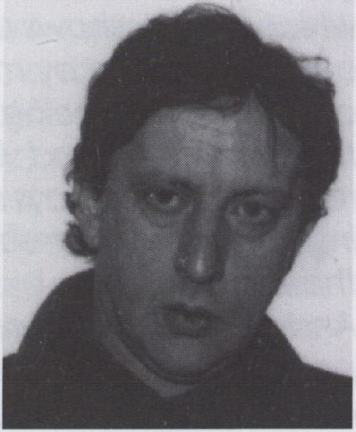
Leitet seit 1987 ein Seminar über Litera-
tur, Stadtlandschaft und neue Techno-
logien beim lart; Mitarbeit bei verschie-
denen Zeitschriften. 1992 Berater beim
Kultusministerium.
Norbert Hillaire
Since 1987 seminaron literature, urban
landscapes and new technologies, lart;
works for several magazines. 1992 advi-
ser, Ministry of Culture,
The question arises: where is vi-
deo (the Videoformes Festival
1992) going, and above all
how are things going with it?
Not badly, one is tempted to re-
spond. With the passing of time,
now that the path blazed by pio-
neers like Paik and others such as
Emshviller has become a verita-
ble highway, one can genuinely
say that there is new blood circu-
lating in the video world. Have
not more and more artists of all
fields signed provisional agree-
ments with video that have since
become transformed into solid
marriages, possibly to the detri-
ment of their original disciplines?
Not at all! With Paik and Robert
Cohen, music is there at the heart
of their images, in their quasi-au-
dio-organization, disorganization
- the soundtrack has never been
as imaginative as it is in video.
So why this feeling of sickness, this
ennui that beats down upon us like
the misery of the world, in the vi-
sion of so many of the "works"
in the festivals? Because the
works are young? Because vi-
deo itself is a young art? Undoub-
tedly so. But not only.
The video image rests upon a cer-
tain lightness - to the extent that,
as Jean Paul Fargier has said, the
image flees from its frame (as in
installations, for example, or when
it "turns its back on us" in cutouts).
It seems to me that precisely
this lightness is the only true em-
blem of the technological arts
and one of the values which is
being sacrificed more and more
in our age - and that this lightness
is nonetheless lacking in something.
This particular "something" in-
forms a remark by Calvino in which
he also adopts the value of light-
ness: "If I wanted to chose a vo-
[Norbert Hillaire

hat setzen lassen, die von der
Schwere zur Leichtigkeit führen;
daß er das Wechselspiel der
komplexen Beziehungen von Tie-
fe und Oberfläche erfaßt hat,
Daß er ebenso die sehr subtilen
und genauso komplexen Me-
chanismen der Verbindung
von Bild und Ton begriffen hat,
ferner die von Gleichzeitigkeit
und Aufeinanderfolgen, von
Raum und Zeit, die sich vonein-
ander abkoppeln und so rei-
chere, leichtere Formen ge-
bären.
Diese Formen stützen sich jedoch
gleichzeitig auf die Schwere Ih-
rer ursprünglichen "Partition" -
auf die andersartigen Entkopp-
lungen und Einfassungen von
Bildern und Worten, Bildern und
Tönen, von Bildern, und Bildern
innerhalb anderer Bilder, die
unterschiedliche Bedeutungs-
ebenen haben. Der Künstler
steht In der Schuld des Feuer-
werks der Wissenschaft und
Technik, in der Schuld der Mu-
siker, Philosophen und Maler
und ihrer sehr, sehr langen Ar-
beit (ob es sich nun um den
Goldenen Schnitt, den Space
Shuttle, die Vokale Rimbauds
oder die fliegenden Teppiche
aus Tausendundeiner Nacht
handelt) - jener, die seit Jahr-
hunderten unaufhörlich versu-
chen, sich von der Last der Din-
ge, ihrer sichtbaren Unord-
nung und Ihrer komplexen Ord-
nung zu befreien, um ein neu-
es, Immer anderes Bild zu
schaffen.
Dieses Bild versucht immer, sich
der unendlichen Schwere und
Monotonie der Dinge zu entziehen
und eben die Langeweile der
Differenzierung zu öffnen, die
uns mittels der Kunst den Ausweg
aus Ihr weist. Um sich jedoch von
der Langeweile und Schwere
zu befreien, bedurfte es noch
jener sich Immer wiederholen-
den monotonen Instrumente:
der Maschinen.
Was uns nun an Werken der Vi-
deokunst manchmal ent-
täuscht, ist der Verlust Ihres Ge-
dächtnisses für Ihre Gründe, für
die Geschichte, für die Schwere,
die ihnen vorausging und allein
der Leichtigkeit ihren Sinn gab:
Langweilig, konfus sind die
Werke, welche die Leichtigkeit
wie Im Voraus vorgeben, als Tat-
sache und nicht als langsame,
geduldige Eroberung. Sie sind
von der Art, In welcher man das
Gewicht der "göttlichen Unge-
schicklichkeit" (wie Artaud es
ausdrückte) und der geduldigen
Arbeiten nicht mehr spürt.
Die großen "Brüche", zum Bei-
spiel Duchamp, haben nur eine
exakte und deshalb relative
Größe in Bezug auf die voran-
gehenden Zeitabschnitte: In ei-
nem Urmaß liegt Immer ein wei-
teres Urmaß, das es einem Zeit-
abschnitt zuweist und Im Ver-
hältnis zu diesem Bruch-stück
der Zelt vielfältige, mehr-dimen-
slonale, selbst umkehrbare For-
men annimmt. Ein perfekter Zu-
stand tritt da ein, wo beide
Maße genau übereinstimmen.
Videobilder beruhen auf den
komplexesten und raffiniertes-
ten Wissenschaften und Techno-
logien, auf den Ergebnissen

five symbol with which to greet
the next millenium, I would choose
this one: the unforeseen and
agile bond of fhe philosopher
poet who supports himself on
the weight of the world, demon-
strating that his gravity holds
the secret of lightness."
"Who supports himself on the gra-
vity of the world": this is something
that video artists do not always
perceive, for in a certain respect
they have not been adequa-
tely informed that, despite its light-
ness, the world has not ceased
to remain a place of gravity.
When the works in video are good,
when they impress us with the
same force as a painting of Vela-
squez, which is of course rather
rare, one feels behind the light-
ness of the images what the artist
has been thinking and feeling.
One feels how he has allowed
the processes to settle - the pro-
cesses which lead from gravity
to tightness -, and that he has
understood the game of compli-
cated relationships bet-ween
depth and surface, bet-ween
sound and image, simul-taneity
and successiveness, which can
disconnect, relink, and thus en-
gender richer, lighter forms.
At the same time, however,
these forms are based on the
weight of their original "parti-ti-
on - on the strange disconnec-
tions and recontextualizations
of images and words, images
and sounds, of images and ima-
ges within other images which
have different levels of meaning.
The artist owes much to the fire-
work of science and technology,
to the musicians, philosophers'
and their very, very long work
of building and improvisation
(whether it be a matter of the
Golden Mean, the space shut-
tle, the vowels of Rimbaud, or
the flying carpets from "A Thou-
sand and One Nights") - those
who have spent centuries cea-
selessly trying to liberate them-
selves from the weight of things,
from their apparent disorder
and their complex order, in the
effort to create a new and dif-
ferent image. This image always
tries to escape infinite weight
and monotony and to subvert
the boredom of differentiation
which usually shows us the way
out of boredom by means of
art. However, freeing oneself
from boredom and weight still
required those always self-repeat-
ing, monotonous instruments:
the machines.
And yet, that which often disap-
points us in works of video art is
a certain quality of amnesia, a
certain forgetting of that which
provides them with their basis -
of history, of the weight that pre-
ceded them and was the only
thing that gave lightness to its
meaning: how boring and con-
fusing are those works which re-
veal their lightness in advance,
as a fact and not as a slow, pa-
tient conquest; such works in-
duce us to feel the weight of
the patient experiments of the
past and the "awkwardness of
God“ (as Artaud put it).
schwerster und ernsthaftester
Arbeit, auf den weisesten Be-
rechnungen, auf den am
schwersten zu konstruierenden
und zu (er)tragenden Visionen
von Raum und Zeit, die der
Mensch je entwickelt hat. In
Anbetracht dieses Umstandes
entsteht bei bestimmten Werken
der Eindruck, daß die Verbindung
abgerissen ist, daß der Kontakt
mit dem "Background", dieser
schweren und oft unglückseli-
gen Geschichte, die ihnen vor-
ausging, unterbrochen ist, und
sich in den numerischen Schalt-
pulten und Computern vergräbt.
Es ist wahr, daß jede Techno-Io-
gie auf immer weitergehende
Miniaturisierung hin konzipiert
ist, einer Verwendungsform zu-
strebt, die das Attribut "soft"
verdient,
Daß sich die Maschinen von nun
an verstecken, nicht mehr wie
zu Zeiten der ersten industriel-
len Revolution ihre Eingeweide
ausbreiten (die Besichtigung ei-
nes mit Robotern besetzten
Fließbandes in einem Automo-
bilwerk dürfte für Nachfolger
Casars und Tinguelys immer
noch recht anregend sein - so
es denn Nachfolger gibt), müßte
die Künstler beunruhigen und
ihnen gleichzeitig das Gefühl
der Bestätigung geben. Die
schlechten Arbeiten, über die
ich spreche, sind eben die, wel-
che die "Beunruhigung" vermis-
sen lassen, das heißt, sie spre-
chen die gemeine Sprache
nicht, führen keinen wider-
sprüchlichen Dialog mit ihren
technischen Grundlagen und
begnügen sich mit den durch
sie möglichen technischen und
visuellen Effekten, ohne je etwas
sichtbar zu machen, ohne den
philo- und heterogenetischen
Prozeß zu hinterfragen, der sie
ermöglicht und befehligt.
Wenn es keine Öffnung in die
skizzierte Richtung geben wird,
auch wenn man weiß, daß sie
hier und da bereits mit Erfolg
geschieht und an Bedeutung
gewinnen wird, ist zu fürchten,
daß die Leichtigkeit einiger
Werke der Videokunst (es gibt
trotzdem schon viele von ih-
Norbert Hillaire|
nen) nichts mehr mit jener
Leichtigkeit zu tun hat, das Ge-
wicht der Erde nicht gemeinsam
tragen und kein Geheimnis tei-
len werden, die Calvino sich als
einen der Werte wünscht, die
den Sprung ins dritte Jahrtau-
send überstehen mögen.

The great ruptures, such as Duch-
amp, only have an exact, and
thus relative, value in relation
to previous eras: every standard
always contains another stan-
dard which locates it in a parti-
cular time , and which assumes
various, multidimensional, even
reversible forms in relation to
this segment of time. A perfect
condition ari-ses where the two
standards pre-cisely coincide.
Video images are based on scien-
ces and technologies more so-
phisticated than any others so
far known to man, based on the
results of the weightiest and most
serious improvisation, on visions
of the universe, space, and time
which are the most difficult to
construct and to bear ("hard
to bear" means here that man,
always understanding less and
less according to his own stan-
dards, will have to let machines
do the "hearing" and seeing in
his place - the molecular time
of the femtosecond, for exam-
ple (a millionth of a billionth of
a second), before the time of
the attosecond (a billionth of a
biilionfh of a second), which will
be "available" in the year 2000).
In view of this fact, certain works
convey the impression that the
line has been broken, that their
contact with the "background,"
this weighty and often unhappy
history that preceded them, is
cut, and that it is now burying
itself in the numerical editing
centers and their computers.)
It is true that every technology
is designed for increasing minia-
turization, aspires towards a form
of use that deserves the attribute
of “soft". How-ever, the fact
that the machine is now hiding
itself, and not spreading out its
entrails as it did in the era of the
first industrial revolution (the vie-
wing of a robot-eguipped as-
sembly line in an automobile
factory would probably still be
quite an exciting experience for
the successors of César and
Tinguely, assuming There are
such successors), this fact ought
to disconcert the artists and si-
multaneously reassure them. The
bad works I am discussing are
precisely those which betray no
sense of "unease," that is, those
that do not speak the common
language, do not conduct a con-
tradictory dialogue with their tech-
nical bases and are content with
the technical visual effects they
make possible without ever ma-
king anything visible, without
ever penetrating beneath the
surface of the philo- and hetero-
genetic process that orders
and enables them.
If there is no opening in the direc-
tion indicated here, even if we
know that it is already being prac-
ticed here and there and will
increase in importance, it is to
be feared that the lightness of
some works of video art (there
are already many of them non-
etheless) will no longer have any-
thing to do with that lightness
desired by Caivino as one of the
values that might survive the
jump into the third millenium.
I Heure Exquise!

Videoguide Frankreich

Les Cent Lieux
H E U R E
EXQUISE!
Den folgenden Überblick von Ein-
reichtungen der französichen Vi-
deokultur hat die Distribution Heure
Exquise! zusammengestellt. Eine
Selbstdarstellungist Im Text enthal-
ten.
"Les Cents Lleux" Ist ein lockerer
Verbund von Vorführstellen für Vi-
deos, die zum Teil kooperieren,
sprich Programmpakete unterein-
ander austauschen, oder die zum
anderen Vorführungen für mehrere
Abspielorte in Ihrer Region organi-
sieren. Die Anregung dafür soll übri-
gens aus Deutschland kommen -
und zwar aus jener Periode der
Achtziger, als auf dem Hintergrund
von Friedens-, Anti-AKW-, Frauen-,
Öko-Bewegung etc. in zahlreichen
unabhängigen Medienzentren Po-
lltvideos gezeigt wurden und ver-
schiedene Videos oder Programm-
pakete durch die Bundesrepublik
reisten.
(Anmerk. d. Redaktion)
Als Heure Exquise! Anfang 1992
aus Anlaß des ersten Erschei-
nens des Führers zu "Les Cent
Lieux" eine Bestandsaufnahme
versuchte, antworteten etwa
90 Veranstalter regelmäßiger
Vorführungen von "vidéo créa-
tion" auf den zugesandten Fra-
genkatalog. Von diesen 90 Or-
ten befanden sich 67 in Frank-
reich, 2 in Deutschland,
6 in Belgien, 2 in Dänemark,
- in Spanien, 1 in Großbritannien,
- in den Niederlanden, 1 in Po-
len, 2 in Portugal und 3 in der
Schweiz.
Dieses Mißverhältnis zwischen
französischen und Abspielstätten
anderer Länder beruht auf der
unterschiedlichen Organisation
des Vertriebs. Die Initiative "Les
Cent Lieux" ist noch neu, so
daß es nicht verwundert, wenn
zahlreiche europäische Spielor-
te erst jetzt von der Existenz des
Netzwerkes erfahren. Heure Ex-
quise! verfügte nicht über die
finanziellen Mittel und die Zeit
für eine vertiefte Untersuchung,
was dazu führte, daß zahlreiche
Initiativen, die regelmäßige Vor-
führungen veranstalten, je-
doch außerhalb ihrer Landes-
grenzen nicht bekannt sind,
nicht in den Führer aufgenom-
men werden konnten. Das früh-
zeitige Erscheinen verurteilte
den Führer dazu, nicht erschöpf-
end zu sein.
In Frankreich bilden die Vorführ-
orte regionale "Koordinatio-
nen". Sie haben während des
Treffens auf dem Festival von
Hérouville Saint Clair Ende No-
vember 1992 eine erste Bilanz
ihrer Aktivitäten vorgelegt: Vi-
déo les Beaux Jours aus Straß-
burg für das Elsaß, Turbulence
Vidéo aus Clermont-Ferrand für
die Auvergne, Saison Vidéo
aus Hérouville Saint Clair für die
Basse Normandie, Saison Vidéo
Bretagne für diesen Landstrich,
Bande Annonce aus Montpellier

Video suide France

Les Cent Lieux
HEURE
EXQUISE!
The following overview of Instituti-
ons active in french video culture
has been compiled by the Heure
Exquise! distrbution. A selfportrait is
given in the text.
"Les Cent Lieux" (The Hundred Pla-
ces) is a loose co-operative struc-
ture of locations for screenings of
video that exchange program-
ming packages or organize scree-
nings for several places in their re-
gion. The suggestion for this net-
work is said to have come from
Germany, by the way - from that
period in the 80s when, on the back-
ground of the Peace-, Anti-Nuclear-,
Women- and Green- Movements
etc., multiple independent media
centers showed political videos and
several videos or programming
packages travelled through the
FRG.
(Editorial annotation)
When a census was conducted
at the beginning of 1992 on the
occasion of the appearance
of the first guide of the Hundred
Places, ultimately around 90 or-
ganizations which regularly distri-
bute works of creative video re-
sponded to the question-naire
sent by Heure Exquise! (responsi-
ble for this first edition). Of these
90 organizations, 67 are located
in France, 2 in Germany, 6 in
Belgium, 2 in Denmark, I in
Spain, I in Great Britain, 2 in the
Netherlands, 1 in Poland, 2 in
Portugal, and 3 in Switzerland.
This disproportion between the
French organizations and those of
the other countries is explained by
the fact that regular distribution is
not organized the same way
everywhere. The Hundred Places
initiative is still young, so it should
hardly come as a surprise that
many of the European organiza-
tions involved in video have
not yet heard of the existence
of this network. Heure Exquise!
does not have the funds or ti-
me for a more indepth survey,
so many initiatives involved in
the regular distribution of video
works could not be included in
this guide. The early appea-
rance of this guide thus prevents
it from being exhaustive.
In France the various video loca-
tions are organized according
to regions. Eleven of these regio-
nal coordinating systems presen-
ted a first report of their activities
during the reunion which took
place at the end of the month
of November at the festival of
Hérouville St. Clair: Vidéo les
Beaux Jours in Strasburg for the
Alsace, Turbulence Vidéo in
Clermont-Ferrand for the Auver-
gne, Saison Vidéo d'Hérouville
für das Languedoc-Roussillon,
Saison Vidéo aus Mons en Ba-
roeul für das nördliche Pas de
Calais, Vidéo Lux Associés aus
Manosque für die Proven-
ce/Alpes/Cötes d'Azur. Vier
weitere Koordinationen befin-
den sich im Aufbau: In der Ile
de France, im Pays de Loire,
der Region Rhône Alpes und
der Region Midi-Pyrénées.
Eine landesweite Koordination
wird augenblicklich diskutiert.
Die meisten Orte stellen sich eine
flexible Struktur vor, um ihr so-
wohl Gewicht und Vertrauens-
würdigkeit den Institutionen ge-
genüber verleihen zu können,
als auch um ein Markenzeichen
"Cent Lieux" zu definieren und
den Informationsfluß zu erleich-
tern. Dieser Koordination würde
die Aufgabe zufallen, bei der
Schaffung neuer Vorführorte zu
helfen (sowohl in technischer
Hinsicht als auch bei der Be-
schaffung von Geldmitteln und
bei der Programmgestaltung),
die einzelnen Netzwerke zu för-
dern und den Zusammenhalt
mit einem europaweiten Netz-
werk zu sichern.
Die Cent Lieux umfassen extrem
unterschiedliche Strukturen
(Museen, Kulturzentren, Cafés,
Ausbildungszentren, Theater,
Mediotheken, Vereine mit Spe-
zialinteressen, Schulen, etc.),
die regelmäßig (mindestens
sechs Mal im Jahr) Bänder aus
dem Bereich "vidéo création"
(Kunstvideos, originelle Doku-
mentarvideos, Tanzvideos-, Neue
Bilder, allgemeine Produktionen)
vorführen.
Anbetrachts dieser Vielfalt sind
die Finanzierungsquellen eben-
falls sehr unterschiedlich. Gleich-
wohl beginnen viele Stätten
ohne Finanzierung. Da diese
Form der Programmgestaltung
kein großes Budget voraussetzt,
werden die meisten Orte nicht
speziell subventioniert, sondern
verwenden einen Teil ihres all-
gemeinen Budgets. Im übrigen
handelt es sich oft um eine Ver-
einsaktivität, die durch Frei-willi-
ge und durch Unkostenbei-trä-
ge des Publikums ermöglicht
wird. Wenn es eine Subventio-
nierung gibt, stammt sie in den
meisten Fällen von lokalen Be-
hörden (Stadtverwaltungen,
Departements, den Regionen)
öder den verschiedenen Kul-
tusministerien, wenn die Orte
einer Institution angehören.
Die Inhalte der Programmge-
staltung sind natürlich ebenso
unterschiedlich wie die Orte
selbst und jeweils auf das spez-
ifische Publikum zugeschnit-
ten.Der Bogen reicht vom
großen Schauspiel auf mehre-
ren Bildschirmen (Videoinstalla-
tionen), zu welchem das Publi-
kum nur tröpfchenweise einge-
lassen wird, um ihm eine bessere
Würdigung des Spektakels zu
ermöglichen, bis zur Vorführung
des Video-Gesamtwerks eines
bildenden Künstlers in einer klei-
nen Galerie. Sehr häufig (hier
liegt eines der Privilegien von
Video: Die Verfügbarkeit der
Autoren) ist der Künstler an-we-
send und spricht vor dem Publi-
kum über seine Arbeit.
Bei einem derartig vielfältigen
Angebot ist es nicht erstaunlich,

Saison Vidéo Bretagne for Brit-
tany, Bande Annonce in Mont-
péiiier for Languedoc Roussillon,
Saison Vidéo in Mons en Baroeul
for Nord Pas de Calais, and Vi-
déo Lux Associates in Manos-
que for Provence Alpes Côtes
d'Azur. Finally, four regional co-
ordinating systems are in the
progress of organization: Ile de
France, Pays de Loire, Rhone
Alpes region, and Midi-Pyrén-
nées region.
Currently there is also talk of or-
ganizing what would amount
to a national French coordinat-
ing system. Most of those parti-
cipating in the discussion want
a supple structure of a fype
that would give such a system
the necessary weight for it to
hold its own against other institu-
tions. Such a structure would al-
so define a fufure Flundred Pla-
ces label and facilitafe the
circulation of information. This
national organization will also
have the task of helping to set
up new locations (including
technical plans, financial stu-
dies, and programming as-
sistance), of promoting various
other distribution networks, and
of establishing links with a Euro-
pean network.
The Flundred Places encompass
a wide variety of structures (mu-
seums, galleries, cultural centers,
cafes, training centers, theaters,
mediatheques, specialized as-
sociations, schools, etc.) which
regularly (i.e., at least six times
per year) organize public show-
ings of creative video (art video,
creative documentaries, dance
video, new images, general
programming).
Amidst such diversity it should
come as no surprise that the
sources of financing are equally
varied. And yet many institutions
start video programs without
any funding at all. This type of
programming does not demand
a large budget; most of the lo-
cations are not specifically sub-
sidized and utilize parts of their
overall budgets instead. Very
often, video showings represent
a side activity supported within
the framework of organiza-tio-
nal self-financing through ad-
mission fees paid by the public.
When subsidies are available,
they usually come from public
organizations on the local level
(municipal, pro-vincial, regio-
nal) or the various culture mini-
stries, usually when the instituti-
ons in question are part of re-
gional coordinating systems.
The types of programming are
obviously also as diverse as the
places themselves and are al-
ways attuned to their respec-
tive audiences. The spectrum
of programs ranges from the
large-scale multi-screen perfor-
mance (Videoinstallations) to
the showing in a small gallery
of the collected video works of
a visual artist. Also (this is one
of the advantages of video -
the availability of its creators),
the videomaker is often pre-
sent at the showing and discus-
ses his work with the audience.
wenn die Nachfrage unaufhör-
lich steigt. Im ersten Führer der
Cent Lieux antwortete die Mehr-
zahl der Orte auf die Frage nach
Zuschauerzahlen mit "steigend".
Um es genauer zu sagen: Die
durchschnittliche Zuschauerzahl
pro Vorführung bewegt sich um
die 50. Wenn das Thema oder
der Gast "Selbstläufer" sind, er-
geben sich leicht Spitzen von
300 Zuschauern pro Vorführung.
Wenn wir diese Zahlen mit we-
nigstens sechs Vorführungen
pro Jahr und mit 100 (Orten!)
multiplizieren, kommen wir zu der
Erkenntnis, daß das Publikum den
Werken Immer weniger gleich-
gültig gegenübersteht, auch
wenn es wenig oder überhaupt
nicht auf sie vorbereitet Ist.
Man kann unbestreitbar von ei-
nem "Stammpublikum" sprechen,
das allmählich genau weiß, wo
und wann es diese so starken
und so ungewöhnlichen Arbeiten
sehen kann, die es eines Tages
mit Verblüffung In diesem oder
jenem kleinen Saal eines Rand-
bezirks entdeckt hatte.
Die Ausdehnung der Initiative
auf Europa hat bereits begon-
nen. Die existierenden Orte
kennen sich und treffen sich auf
den Festivals. Im Augenblick
gibt es jedoch kein Projekt zur
Schaffung einer übergreifen-
den Organisation.
Distribution In
Frankreich
(Adressen s. S.148)
Gegenwärtig gibt es vier Ver-
triebe für "vidéo création". Hier
eine kurze Beschreibung Ihrer
Besonderheiten.
APA (Action et
Prospective Audio-
visuelle)
APA ist auf den kommerziellen
und nichtkommerziellen Ver-
trieb von Tanzfilmen und -videos
aller Art ("vidéo création",
Kunst-vIdeo, Dokumentarvldeo,
Adaptierungen von Bühnen-
werken) spezialisiert. Der nicht-
kommerzielle Sektor, für den
APA und die weiteren Vertrie-
be Videos anbieten, ist
der folgende: Kunstschulen,
Universitäten, Konservatorien,
staatliche Bühnen, Centres
d'Action Culturelles (Kulturzen-
tren), Jugendzentren, Vereine,
Videofestivals, Tanzfestivals,
etc.
Der kommerzielle Bereich be-
schränkt sich Im Wesentlichen
auf das Fernsehen: Spezialisier-
te Sendungen wie "Carré Noir"
auf RTBF, "Vidéo Art" auf VT5
Quebec, "Kultur" auf BR3 Mün-
chen, Tanzvideos auf Kanal 4
Düsseldorf, TF1, RAI UNO.
Die Subventionen stammen vom
Kultusministerium (Abteilung
Musik und Tanz, Internationale
Beziehungen) und lokalen Insti-
tutionen (Region Elsaß, Stadt
Straßburg, etc.).
Es gibt Partnerschaften mit dem
Centre International de la Vidéo
Création von Montbéliard, dem
Natlonaltheater für Tanz und
Bild von Chateauvallon, dem
Tanzforum Köln, Vidéo dance
in Barcelona, dem Grand Prix
Vidéo Danse von Paris, etc.

videomaker is often present at
the showing and discusses his
work with the audience.
Confronted with such a diversity
of offerings, it seems natural
that demand is continuing to
grow. In the first guide of the
Hundred Places, most of the
places answered the question
about "number of spectators"
with the words "on the incre-
ase. “ To be more precise, the
average attendance at each
showing is around fifty. When
the video-maker or the subject
of the showing are sources of
some particular interest, though,
one can easily arrive at peaks
of three hundred spectators
per showing. If we multiply these
numbers by a minimum of six
showings per year times one
hundred (places!), it will become
clear that the video audience
is extremely discriminating - less
willing to take whatever comes
along, more and more ready
to seek out works that have so-
me specific interest.
Thus there is no question that
one can now speak of the
emergence of a virtual audien-
ce of "habitual viewers", who
are beginning to know exactly
where and when they will be
able to see those especially
strong and unusual works that
they were astonished to disco-
ver one day in this or that small
hall in a place far from home.
As far as the probability of ex-
pansion into Europe is concer-
ned, it's already begun. The
places exist, they know each
other, they meet at festivals,
but no specific organization is
currently being set up to forma-
lize these contacts.
Distribution In
France
(Adresses on page 148)
At present there are four distri-
butors of creative video in
France. Here are a few of them
along with some details about
their specialties.
APA (Action et
Prospective Audio
visuell*)
APA s specialty is the commer-
cial and non-commercial dis-
tribution of films and videos ab-
out dance in all of its forms
(creative video, art video,
creative documentaries, adap-
tations of performances).
The non-commercial sector wit-
hin which APA distributes its
works, and which is slowly be-
coming very similar for all of the
other distributors, includes the
following institutions: art schools,
universities, conservatories, na-
tional theaters, the Cultural Ac-
tion Center, Houses of Youth,
associations, video festivals,
dance festivals, etc. In this par-
ticular case the commercial
sector is principally television:
special broadcasts with Carré
Noir on RTBF, "Video Art" on
TV5 Quebec, "Kultur" on BR
Munich, Dance Video on Chan-
nel 4 Düsseldorf, TFT, RAI UNO.
1985 auf Initiative des Centre
National de Cinématographie
gegründet, um im Kulturbereich
(auf Mietbasis und nur in Frank-
reich) Filme und Videos (mehr
als 1000 Titel) zu vertreiben, die
mit den verschiedenen Kunst-
richtungen und Wissenschaften
wie Architektur, Bildende Künste,
Videokunst, Kino, Tanz, Ge-
schichte und Gesellschaft, Lite-
ratur, Musik, Fotografie, sowie
dem Theater in Beziehung ste-
hen. Die Werke werden aus
den vom Kultusministerium und
anderen Ministerien geförderten
ausgewählt, aber es werden
auch Werke durch Ankauf auf-
genommen.
Arcanal wird vom Kultus- und
Kommunikationsministerium
subventioniert und steht unter
Aufsicht der Abteilung Audiovi-
suelle Programme des Centre
National de la Cinématographie.
Centre Audiovisuel
Simone de Beauvoir
Centre Audiovisuel
Simone de Beauvoir
Bei seiner Gründung stellte sich
das Centre Audiovisuel Simone
de Beauvoir als zentrale Aufgabe,
audiovisuelle Werke von Frauen
bekannt zu machen und Künst-
lerinnen zu helfen, ihre Projekte
erfolgreich abzuschlie-ßen.
Die verschiedenen Tätigkeits-
felder des Zentrums umfassen
ein Archiv (500 Titel können
nach Beitritt vor Ort eingesehen
werden), einen Vertrieb für
den nichtkommerziellen Bereich
(250 Titel können gemietet
oder gekauft werden), die Aus-
arbeitung kompletter Programm-
reihen, Vorführungen (alle
zwei Monate werden interna-
tionale Werke von oder über
Frauen im Zentrum oder an an-
deren Spielorten vorgeführt),
die Unterstützung von Produk-
tionen durch Beratung, Ausar-
beitung der Unterlagen, Ver-
waltung, Koproduktion, Dienst-
leistungen, etc., und kurze oder
auf Teilnehmerwünsche zuge-
schnittene Ausbildungsgänge.
Heure Exauise!
Die Vereinigung Fleure Exquise!
existiert seit mehr als 15 Jahren
und beschäftigt sich seit 1986
mit dem Vertrieb von "vidéo
création". Da Video in all sei-
nen Aspekten gezeigt werden
sollte, war die Auswahl der
Bänder von Beginn an sehr ek-
lektischer Natur. Unter den 1500
Titeln des Kataloges befinden
sich genauso soziale Dokumen-
tationen wie Werkreihen von
Videokünstlern.
Die im Katalog verzeichneten
Künstler reichen von jungen Un-
bekannten bis zu den inter-na-
tional anerkannten Größen. Die
meisten europäischen Län-der
finden sich hier, unter ihnen ei-
nige Länder Osteuropas (Un-
garn, Lettland, Ex-Jugoslawien)
und auch Bänder aus anderen
Kontinenten (Süd- und Nord-
amerika, Australien). Der Kata-
log wird ständig erneuert. Fleu-
re Exquise! sucht und erhält in
steter Folge neue Bänder, die
Programmgestaltern in den
Räumen der Vereinigung jeder-
zeit zur Verfügung stehen.
Fleure Exquise! bietet seit kurzem

rial Relations) or local public or-
ganizations (Alsace Region, Ci-
ty of Strasbourg, etc.).
Partnerships have taken place
with the International Center of
Creative Video of Montbéliard,
the National Dance and Image
Theater of Chateauvallon, the
Dance Forum in Cologne, Dan-
ce Video in Barcelona, Dance
and Video Milan, the Locarno
Festival, Video Dance Beau-
bourg, the Paris Internatio-nal
Grand Prix of Dance, etc.
Arcanal
Arcanal is a legal entity which
was created in 1985 on the in-
itiative of the National Center
of Cinematography for the dis-
tribution within the cultural sec-
tor (locally and only within
France) of films and videos
(more than 1000 titles) relating
to different artistic and scien-
tific disciplines: architecture, vi-
sual arts, video art, cinema,
dance, history and the social
sciences, literature, music, pho-
tography, theater. These works
are selected among the works
subsidized by the Ministry of
Culture and other ministries. All
rights to the works included ha-
ve been acquired by Arcanal.
Arcanal is subsidized by the
Ministry of Culture and Com-
munication. It is under the
trusteeship of the Department
of Audiovisual Programs of the
National Center of Cinemato-
graphy.
Centre Audiovisuel
Simone de Beauvoir
Founded in 1982, the Centre
Audiovisuel Simone de Beau-
voir was created with the pur-
pose of promoting videos pro-
duced by women and of sup-
porting the artists in the realiza-
tion of their creative projects.
The various activities of the
center encompass archiving
(500 titles can be viewed on si-
te after membership), distribu-
tion in the non-commercial
sector (250 titles are available
for sale or rental), "turnkey"
programming concepts,
bimonthly showings of interna-
tional works produced by wo-
men or about women in the
Center or other locations, pro-
duction assistance (consulting, file
conception, management, co-
production, performance of servi-
ces, etc...), and short-term training
courses or modules.
Heure Exauise!
The Fleure Exquise! association
has existed now for more than
15 years and has been involved
in the distribution of creative vi-
deo since 1986. From the very
start the choice of tapes has
been extremely eclectic, since
the association chose from the
beginning to show video in all
of its forms. Today offering 1500
titles, the catalogue presents
documentaries on social topics
as well as the complete works
of video artists.
The videomakers shown in the
catalogue may be young un-
knowns as well as internationally
recognized artists. Most of the
European countries are repre-
sented here, including certain
countries from the East (Hunga-
ry, Latvia, ex-Yugoslavia), as
well as tapes from other con-ti-
nents (South and North America,
Australia). The catalogue is in a
state of perpetual renewal, as
Heure Exquise! never ceases to
receive and research new titles,
all of which are available at
any moment for programmers
from the various members of
the association.
wirtschaftet etwa 40% seines
Gesamtbudgets selbst.
auch einen Dokumentationsser-
vice für Studenten, Journalisten
usw. an, der mit einem Jahres-
beitrag bezahlt wird.
Heure Exquise! soll Bänder im
gesamten europäischen Kultur-
bereich und punktuell auch
auf anderen Kontinenten zur
Verfügung stellen. Die Formen
der Vermietung sind extrem un-
terschiedlich. Von der einfachen
Bandausleihe bis zur präsen-ta-
tionsreifen Konzeption kom-
pletter Programme von mehre-
ren Wochen Dauer ist alles
möglich.
Heure Exquise! soll ebenfalls (in
Übereinstimmung mit dem Pro-
duzenten oder Realisator) Me-
diotheken, Vereinen, Kulturzent-
ren und, punktuell, französisch-
en oder ausländischen Fern-
sehstationen Rechte übertra-
gen.
Die Vereinigung wird vom Kul-
tusministerium, den lokalen In-
stitutionen (Region Nord Pas de
Calais, Abteilung Nord) sub-
ventioniert. Die Stadt Mons en
Baroeul stellt die unverzicht-ba-
ren Räume. Heure Exquise! er-
Die Festivals in
Frankreich
(Adressen s. S.146)
Dieser Artikel stellt keine umfas-
sende Aufzählung der französi-
schen Festivals dar. Er beschreibt
lediglich die, welche 1992 noch
stattgefunden haben und sich
nur oder hauptsächlich mit der
Verbreitung von mit Video-
technik produzierten und vor-
geführten Werken befassen.
Vidéo Art
Plastique à Hérou-
ville Saint Clair Jedes
Jahr zeigt das Festival eine
Auswahl von europäischen Wer-
ken, deren Thema sich um das
weite Feld der bildenden Kün-
ste dreht: Dokumentationen
über bildende Künstler und Vi-
deokunstwerke, die selbst als
Bildende Kunst verstanden wer-
den. Für 1993 werden ein Wett-
bewerb junger Künstler und die
Begegnung europä-ischer
Kunstschulen vorbereitet (für
letztere Kontakt über Jean-Jac-
ques Gay,
Heure Exquise! also offers a ser-
vice of onsite documenta-tion
open to students, journalists,
etc., funded by the annual
membership fee.
Heure Exquise! supplies tapes
throughout the European cultu-
ral sectors and in certain cases
to other continents as well.
Forms of rental are extremely
diverse, ranging from simple
shipment of a title to a com-
plete "turnkey" programming
package covering several
weeks.
Heure Exquise! may cede the
rights (in agreement with the
producer and/or videomaker)
to mediatheques, associations,
cultural centers, and in some
cases to French or foreign tele-
vision companies.
The association is subsidized by
the Ministry of Culture, local pu-
blic organizations (Nord Pas de
Calais Region, Northern Pro-vin-
ce) and the city of Mons en Ba-
roeul lends the necessary facili-
ties. Heure Exquise! is self-
financing in the amount of
approximately 40% of its total
budget.
Festivals In France
(Adresses on page 146)
The article does not claim to
present an exhaustive list of
French festivals. It is devoted to
those festivals active in 1992
which are exclusively or largely
devoted to the distribution of
works produced and shown
with the support of video.
Video Art
Plastique a Herou-
ville Saint Clair
Every year a selection of Euro-
pean works whose subjects en-
compass the enormous area of
the visual arts: documentaries
ab-out the artists or works of vi-
deo considered as examples of
vis-ual art in their own right.
Compe-tition of young artists is
set for 1993 by a forum of fhe
European Art Schools working in
the field of video (for this forum,
contact Jean-Jacques Gay at
33 1 42 39 62 04). Each festival
has its own theme (in 1992 it
Tel. (33) 1 42 39 62 04).
Das Festival Ist jedes Jahr einem
Thema (1992: Das Portrait; Gast-
künstler Joan Logue) oder ei-
nem europäischen Land ge-
widmet (1991: Großbritannien).
Videoinstallationen werden in
den Räumen des Theaters von
Hérouville gezeigt. Französisch-
englischsprachiger Katalog.
Vidéoformes in
Clermont-Ferrand
Jährlich werden eine Auswahl
internationaler Werke präsen-
tiert, Künstler eingeladen und
zahlreiche Videoinstallationen
an mehreren Orten Clermont-
Ferrands gezeigt. Französisch-
englischsprachiger Katalog.
Internationales Vi-
deo- und Fernseh-
festival
von Montbéliard
Das berühmteste und von den
Medien am meisten beachtete
Festival, welches der Tretfpunkt
überhaupt für die internationale
Videoproduktion und ihre
Schöpfer geworden ist. 1992
waren 850 Werke aus 45 Län-
dern auf dem Festival verfügbar,
6 Veranstaltungen bisher. Fran-
zösisch-englischsprachiger Kata-
log, Organisiert wird das Festival
von den Verantwortlichen des
"Centre International de Création
Vidéo de Montbéliard". Der in-
ternationale Wettbewerb ist
reich ausgestattet mit Preisen
aus Schnitt- und Produktions-Iei-
stungen in den Räumen des
CICV in Hérimoncourt.
Festival Vidéo
des Pays Catalans
d ’ E s t a v a r
In dem Pyrenäendorf nahe der
spanischen Grenze feierte das
Festival 1992 sein zehnjähriges
Jubiläum. Es widmet sich beson-
ders mit der katalanischen Kul-
tur in Spanien und Frankreich
befaßten Videos. Das spanische
Fernsehen ist mit einer Auswahl
aus seinem Programm sehr prä-
sent. Die regionalen Kulturinstitu-
tionen (des Languedoc-Roussil-
lon auf der französischen und
Kataloniens auf der spanischen
Seite) unterstützen das Festival
gemeinsam. Jedes Jahr gibt es
einen Wettbewerb mit zahlrei-
chen Preisen.
Les Instants Vidéo
de Manosaue
Internationale Auswahl aus Vi-
deokunst und -instaliationen. In
Manosque selbst, aber auch in
den Nachbarstädten (Grasse,
Marseille, Aix en Provence) fin-
den Videovorführungen und -
Veranstaltungen statt.
Vidéo Pop Combo
Dieses junge Festival erlebt seine
dritte Auflage. 1992 haben die
Organisatoren mit Erfolg ver-
sucht, für alle Einwohner eines
Bezirks von Rennes eine Großpro-
jektion in Freien zu veranstalten.
Viele offene und spektakuläre
Veranstaltungen.
G e n t i II y en
Val de Marne
Beim Videofestival von Gentilly
handelt es sich um eines der
wenigen im Pariser Raum. Es
wurde vor sieben Jahren ge-
gründet und bietet jährlich ein

was the portrait; invited artist:
Joan Lo-gue) or a European
country (Gre-at Britain in 1991).
Installations are displayed in the
Hérouville Theater, (bilingual
catalogue)
Videoformes a
Clermont-Ferrand
Every year a selection of interna-
tional works by invited artists
and a number of video installa-
tions displayed on several sites
in the city of Clermont-Ferrand.
Bilingual catalogue.
Manifestation In-
ternationale
de Video et de TV
de Montbéliard
The most famous and best-publi-
cized French festival, which has
also become the great meeting
place of international video
production and its creators (in
1992, 850 works from 45 coun-
tries were available at the fes-
tival). Sixth edition. Bilingual ca-
talogue .Organized by the sa-
me people who are responsi-
ble for the Montbéliard Inter-
national Center of Creative Vi-
déo (CICV), it offers, within the
framework of its internatio-nal
competition, richly endo-wed
prizes awarded for editing and
production, in the premises of
the CICV in Hérimoncourt.
Festival Vidéo
des Pays Catalans
d ’ E s t a v a r
Located in a village in the Pyre-
nees, near the Spanish frontier,
this festival celebrated its tenth
anniversary in 1992. It is devoted
in particular to video projects
connected with Spanish, Cata-
lan, and French culture. The
presence here of Spanish tele-
vision networks plays an espe-
cially important role, since the
Spaniards present many works
selected from their own pro-
grams. The cultural institutions of
the Languedoc-Roussillon region
(France) and of Catalonia
(Spain) jointly support the festi-
val. Every year there is a compe-
tition endowed with a number
of prizes.
Les Instants Vidéo
de Manosaue
International selection of video
art and installations. Many pro-
grams and events in Manosque,
but also in nearby cities (Grasse,
Marseille, Aix en Provence).
Vidéo Poo Combo
A young festival now in its third
edition. In 1992 the organizers
scored a big success by show-
ing an outdoor projection on a
giant screen open to all the resi-
dents of Rennes neighborhood.
Many free tickets and spectacu-
lar events. International selection.
Gentilly en
Val d e M a r n e
The Gentilly Video Festival is one
of the rare video festivals in the
Paris region. Created seven
years ago, every year it offers a
program of creative videos and
Programm aus "vidéos créa-ti-
on" und einen Wettbewerb für
junge Autoren. Es ist das einzi-
ge Festival das jedes Jahr eine
Auftragsarbeit an einen aner-
kannten Videomacher vergibt
(Pierre Lobstein, Denis Gheer-
brandt, Luc Moullet, Paul
Vecchiali, etc.)
Andere Orte
für Video
Neben den bereits unter "Les
Cent Lieux" genannten Orten
gibt es andere, die extrem aktiv
in der Verbreitung kreativen Vi-
deoschaffens sind. Mehrere,
besonders Pariser, Galerien ha-
ben Interesse für dreidimensio-
nale Videokunstwerke gezeigt:
für Installationen und Videoskulp-
turen. Unter ihnen befinden sich:
Die Galerien A B, Espace Don-
guy, Sous-Sol, des Archives, Syl-
vana Lorenz, Zekou Art Galle-ry,
Tugny Lamarre, etc. Als Privat-
betriebe nehmen diese Galerien
mit der Präsentation von elektro-
nischen Werken Risiken auf sich,
die oftmals nicht angemessen
gewürdigt werden. Die Sam-
mler und Liebhaber von Gegen-
wartskunst sind, um es vorsichtig
auszudrücken, nicht sehr zahl-
reich, wenn es darum geht, Stü-
cke zu kaufen, die, um Ihre vol-
le Wirkung entfalten zu können,
oft teure und manchmal dazu
noch schwere technische Ein-
richtungen benötigen - und zu-
sätzlich einen gewissen War-
tungsaufwand erfordern. Die
schwierige Lage auf dem Inter-
nationalen Kunstmarkt erleichtert
den Videokünstlern den Zugang
zu den Galerien ebenfalls
nicht.
Trotzdem zögern diese coura-
gierten Galerien nicht, wenn es
darum geht, parallel zur Vor-
stellung von mit klassischen Ma-
terialien arbeitenden Kün-stlern
Erkundungsarbeit zu leisten. Sie
veranstalten regelmäßig Aus-
stellungen zu Vldeo-künstlern
oder bemerkenswert Interes-
santen Herangehenswei-sen
und Werken. Allerdings gibt es
wenige junge Videokünstler,
die durch eine Galerie entdeckt
wurden. Deren Arbeiten waren
oft bereits vorher durch Vertriebe
und Festivals ins Licht der Auf-
merksamkeit gerückt worden.
Jedoch bleiben Galeristen oft
gute Mittler zur Einführung von
Videokünstlern in die verschie-
denen Stätten der Gegenwarts-
kunst: Ausstellungen, Messen,
öffentliche Sammlungem, etc.
Bestimmte Künstler stellen ihre
Arbeit ganz natürlich und unmit-
telbar In das Feld der Gegen-
wartskunst. Diese finden früher
oder später ohne große Schwie-
rigkeiten Ihren Platz In den Gale-
rien. Andere, die sich mehr als
audiovisuell Schaffende begrei-
fen, bevorzugen diese Orte
nicht, sondern sie unternehmen
lieber Ausflüge in das Fernseh-
programm.
Die Einrichtung von Arte und die
Ernennung von Alain Maneval
zum Programmdirektor haben
die Videoszene wieder Hoffnung
schöpfen lassen, nachdem der
Enthusiasmus über einige spezi-
elle Videosendungen bei an-
deren Sendern (besonders Ca-
nal+ als treuer und unermüd-ll-
cher Unterstützer der jungen vl-

a competition of young video-
makers. This is the only festival
which annually commissions an
audiovisual work from a well-
known video artist (Pierre Lob-
stein, Denis Gheerbrandt, Luc
Moullet, Paul Vecchiali, etc...).
Other places
involved in video
Aside from those video-related
organizations already grouped
together under the label of the
Hundred Places, there remain
a number of other entities very
actively involved in the distribu-
tion of creative video. For exam-
ple, several galleries cultivate a
particular interest in the presen-
tation of three-dimensional vi-
deo works, that is, video instal-
lations and sculptures. Worth
mentioning among them are:
the AB Gallery, the Donguy
space, the Sous-Sol, the Archi-
ves Gallery, the Sylvana Lorenz
Gallery, Zekou Art Gallery, Tugny
Lamarre Gallery, etc.
As private enterprises, these
galleries take on a considera-
ble risk in the showing of these
electronic works which is not al-
ways as well acknowledged as
it should be. The least that one
could say is that the collec-tors
and amateurs of contem-porary
art are not numerous enough
to support a market in works
which are based on technolo-
gy that is often relatively costly
and complicated to support
and maintain. The weak situa-
tion of the art market on the in-
ternational level clearly does
not encourage a syste-matized
approach to the presence of
video artists in the galleries.
Despite this, these brave galle-
ries, which do not hesitate to
encourage work of the future
parallel to their showings of ar-
tists operating under more tra-
ditional forms of support, con-tl-
nue to stage regular exhibitions
devoted to video artists and
thus to give some exposure to
extremely interesting approa-
ches and pieces. However, ex-
amples of discoveries of young
video artists by galleries remain
rare. But even if fhe gallerists
do not necessarily frequent spe-
cialized events in creative video,
they often remain good interme-
diaries for fhe introduction of vi-
deo artists to different sites of
contemporary art: exhibitions,
fairs, public collections, etc.
Certain videomakers naturally
and immediately gravitate to-
ward the field of contemporary
art. Such artists often find places
in the galleries without much dif-
ficulty. Others who feel them-
selves more as creatures of the
audiovisual tend to disregard
such strongly codified places in
favor of making inroads through
television - assuming, of course,
that their creative approaches
allow this.
In this context the creation of
Arte and the nomination of
Alain Maneval to the post of
programming director have re-
kindled a sense of hope in the
video world - after several bursts
déo création) ebenso heftig
wie kurz war.
Interessant ist übrigens, daß
mehrere aktuelle Produktionen
von Videokünstlern für eine
doppelte "Karriere" geeignet
wären: Eine Verbreitung durch
Orte der Gegenwartskunst und
durch Fernsehausstrahlung.
(Man könnte sogar von einer
"Dreifachkarriere" sprechen,
wenn man den Vertrieb durch
das Netz der "Les Cent Lieux"
hinzufügt, das extrem offen für
alle Spielarten von Video ist
und ein großes, ständig im
Wachsen begriffenes Publikum
anspricht.)
Es handelt sich nicht um ein neues
Phänomen, denn Künstler wie
Bill Viola, Robert Cahen, Danielle
und Jaques Nyst, Gary Hill und
Jean-Paul Fargier, um nur einige
zu nennen, haben diese Vielfalt
der Verbreitungswege ihrer Ar-
beiten schon sehr früh erlebt.
Andere Künstler revidieren heute
ihr Urteil - früher hatten sie eine
Fernsehübertragung ihrer Werke
abgelehnt, vor allem, da ihre
Arbeiten dafür nicht geeignet
waren und außerdem, weil fast
keine Station Sendezeit speziell
für Videokunst zur Verfügung
stellte. Jetzt bietet Arte, und wie
sein Vorläufer La Sept beinahe
zur Prime Time, Werke von Joel-
le de la Casiniere, Michael Klier
oder Irit Batsry - das läßt Vi-
deoschaffende umdenken.
Man könnte glauben, daß das
über die Videokünstler Gesagte
nicht für Videomacher im Do-
kumentarbereich zutrifft. Man
könnte meinen, daß für sie die
Dinge einfacher liegen und
das Fernsehen ihr offensicht-li-
cher und bereits gewonnener
Partner zur Verbreitung ihrer Ar-
beiten sei. Jedoch auch für sie
beginnen sich die Dinge erst
sehr langsam in Bewegung zu
setzen. Auf einigen französischen
Sendern tauchen wieder Doku-
mentationen auf, sie sind aber
sehr klassisch gehalten und
eher eine Domäne des Films als
des Videos. Wir erwarten mit
Spannung echte schöpferische
Dokumentationen, die sowohl
durch ihren Inhalt als auch
durch die Verwendung spezifi-
scher Videotechniken innovativ
wirken und neue Ausdrucksfor-
men für Video formulieren. Es
gibt hunderte wunderbarer Bän-
der von Jean Louis Le Tacon,
Patrick Prado, Dominique Belloir,
Pierre Lobstein, Patrick Zanoli,
Christian Boustani, um nur einige
Autoren zu nennen, die auch
für das Fernsehen gemacht
wurden. Und zwar, um es ein
wenig (oder sogar stark!) an-
zurempeln.
Auf der Seite der entweder
staatlich (im Wesentlichen durch
das Kultusministerium und seine
regionalen Unterabteilungen),
regional (Regionalräte und Ge-
neralräte) oder lokal sub-ven-
tionierten Strukturen muß man
die bemerkenswerte Arbeit er-
wähnen, die von vielen Zentren
für Gegenwartskunst und von
Vereinsgalerien ohne Druck
durch kommerzielle Pro-bleme
geleistet wird und oftmals Neues
erschließt.
Video wird von den Gestaltern
dieser Orte nicht oder selten als
isolierte Einheit gesehen, sondern

of enthusiasm, as intense as
they were brief, which accom-
panied showings of several spe-
cialized prime-time broadcasts
of creative video on other net-
works (especially Canal +, the
faithful and tireless supporter of
young audiovisual creation).
It is interesting to note that seve-
ral current productions of video
artists might prove capable of
sustaining a double "career":
distribution in sites of contempo-
rary art and distribution on tele-
vision (we could speak here
even of a triple career if we
were to add distribution through
the network of the Hundred
Places, which, as it remains ex-
tremely open to different genres
of video, represents an impor-
tant audience which is continu-
ing to grow and become more
active).
This is not a new element. Some
artists like Bill Viola, Robert Ca-
hen, the Nysts, Gary Hill, and
Jean Paul Fargier to mention
just a few, took early advan-
tage of these various options
for distribution of their work. And
yet what seems even clearer
today is that many artists long
opposed to the very idea of
distributing their works through
television - quite simply because
their works had not been prepa-
red with this end in mind and
above all because not every
network was willing to provide
space specifically for distribution
- are rethinking their approach
now that they see Arte, and its
predecessor La Sept, broadca-
sting works - in their entirety
and in prime time - by Joelle
de la Casiniere, Michael Klier,
or Irit Batsry.
Some may believe that what
has just been said for the adhe-
rents of art video does not ap-
ply to the authors of creative
documentaries. Observers
could easily think that videoma-
kers in this branch have an ea-
sier time of it. After all, television
would seem to be the obvious
distributor with plenty of privile-
ges to offer, the best and most
comfortable partner around.
And yet things are getting star-
ted very slowly for the makers
of documentaries as well. Even
if documentaries seem to be
getting air time on several
French networks, the works be-
ing shown are invariably marked
by a certain classicism, and the
sensibility that informs them
tends to come more from film
than from video. We are eager
to see truly creative documenta-
ries as innovative in their treat-
ment of content as they are in
their use of fhe specific means
offered by fhe technology of
video. There are several hun-
dred excellent tapes by Jean
Louis Le Tacon, Patrick Prado,
Dominique Belloir, Pierre Lob-
stein, Patrick Zanoli, Christian
Boustani, not to mention several
authors who have also worked
for television. Just to shake
things up a little (or even a loti).
Beyond the structures subsidized
by the state (basically the Mini-
als interessanter Teilaspekt der
Gegenwartskunst. In diesen
Räumen wird Video nicht um
seiner selbst willen gezeigt, son-
dern als das Werk eines Kün-st-
lers, der möglicherweise Video
benutzt hat. Selbst wenn noch
nicht sämtliche Zentren für Ge-
genwartskunst und alle Vereins-
galerien Videokünstler vorge-
stellt haben, ist es doch sehr
wahrscheinlich, daß sie es tun
werden.
Die Kunstschulen sind hervorra-
gende Partner der "vidéo cré-
ation". Eine Reihe unter Ihnen
verfügt über eine Videoabtei-
lung, an der etliche französische
und ausländische Videokünstler
unterrichten. Unter ihnen befin-
den sich Michèle Waquan (Dij-
on), Jean-Louis Le Tacon (Bour-
ges), Alain Jomler (Poitiers),
Richard Skrypzak (Dünkirchen),
Stephan Barron (Tourcoing)
und Joan Logue . Diese Kunst-
schulen sind Brutstätten junger
Videokünstler, die im übrigen
über solide Kentnisse der Video-
kunst, ihrer Geschichte und ih-
rer Autoren verfügen. Dieser
Nachwuchs ist es, der mit En-
thusiasmus und Talent die enge
französische Videoszene
anrempelt.
Die wenigen nationalen Muse-
en und Kunstzentren, die Videos
zeigen, haben zu ihnen das
gleiche Verhältnis wie die Zen-
tren für Gegenwartskunst. Man
interessiert sich nicht für die Be-
sonderheiten des Me-dlums,
sondern für die Künstler. Das Ist
übrigens auch der Anspruch je-
ner Einrichtungen. Da den Zen-
tren für Gegenwarts-kunst die
Suche und Erschlies-sung über-
lassen wird, handelt es sich bei
den ausgestellten Künstlern
meistens um interna-tional be-
reits anerkannte: Nam June
Paik, Thierry Kuntzel, Gary Hill,
Bill Viola, Joan Logue, Bruce
Naumann.
Von diesen Orten sollen erwähnt
werden: Das Musée d'Art Mo-
derne de la Villede Paris, das
Centre Geoges Pompidou, das
Musée National d'Art Moderne,
die Galerie Jeu de Paume, das
Musée d'Art Moderne et d'Art
Contemporain de Nice, das
Musée d'Art Moderne de Ville-
neuve d'Ascq.
Wir hätten noch weitere Orte
anführen können, wo das heu-
tige Video im Entstehen begrif-
fen ist (wie es das von gestern
war) oder sich zeigt - im beson-
deren die Universitäten, welche
eine Videoabteilung haben (es
war in der Universität, wo Jean-
Paul Fargier und Anne-Marie
Duguet hunderte und aberhun-
derte von Studenten "indoktri-
nierten" und in beharrliche und
engagierte Zuschauer verwan-
delten) oder die Gymnasien
mit Wahlfach Audiovision und
Kino - allein, wir hätten riskiert,
diesen kurzen Überblick in eine
Liste vom Umfang eines Telefon-
buchs zu verwandeln. Sie wis-
sen jetzt, daß das "vidéo créa-
tion" sich überall einschleust
und einen wunderbaren Trumpf
besitzt: Die Kraft der Verführung.
Es infiltriert, verführt, richtet sich
häuslich ein, mobilisiert, erweckt
Ansprüche...

stry of Culture and its Regional
Directorates), the territorial enti-
ties (Regional Councils and Ge-
neral Councils), the municipali-
ties, it is necessary to mention
the remarkable work being do-
ne by many centers of con-
temporary art and associated
galleries which, unconstrained
by problems of commercial pro-
fitability, are already doing the
work of the future. For the lea-
ders of these organizations, vi-
deo appears less an isolated
entity than one of the interes-
ting components of contempo-
rary art. In these spaces one
does not exhibit video for its
own sake but rather the works
of those artists who are making
use of video. If not all the cen-
ters of contemporary art and
the associated galleries have
so far presented video artists, it
is more than likely that they will
end up by doing so.
The art schools have proven
themselves to be impressive
partners in the creation of video.
Several among fhem have
their own video departments
with instructors that include qui-
te a few French and foreign vi-
deo artists, among them
Michéle Waquant (Dijon), Jean
Louis le Tacon (Bourges), Alain
Jomier (Poitiers), Alain Bourges
(Rennes), Dominik Barbier (Poi-
tiers), Richard Skrypzak (Dunker-
que), Stephan Barron (Tourc-
oing), Joan Logue , etc. These
art schools constitute a verita-
ble hatchery of young video
artists who, by the way, possess
very solid knowledge of art vi-
deo, its history, and its crea-
tors. It is precisely these well-in-
formed young artists, who, with
their enthusiasm and talent,
are busy shaking up the small
world of French video.
Finally there are several muse-
ums and national art centers
which show current video in
ways resembling those of the
contemporary art centers.
Fiere the organizers tend to be
less interested in the specific
qualities of the medium than in
the artists. Such an approach
corresponds to the function of
fhese insfitutions. They tend to
leave the work of seeking out
and discovering new talent to
the contemporary art centers,
meaning that most of the artists
they show are already inter-
nationally known: Nam June
Paik, Thierry Kuntzel, Gary Hill,
Bill Viola, Joan Logue, Bruce
Nauman.
Among the exhibitors we can
mention the Museum of Modern
Art of the City of Paris, the Ge-
orges Pompidou Center and
the National Museum of Modern
Art, the Gallery Jeu de Paume,
the Nice Museum of Modern
and Contemporary Art, and
the Museum of Modern Art of
Villeneuve d'Ascq.
We could have mentioned
other sites where video is being
made today and where (along
with the video of yesterday) it is
being shown, especially the uni-
versities equipped with video
Andere wichtige Or-
ganisationen (Adressen
s.S.148)
Centre National
des A r t s
Plastiaues (CNAP)
Das Zentrum ist von Bedeutung
für die Unterstützung von Video-
machern aufgrund der ihm
übertragenen Aufgabe, über
seine "Mission Audiovisuelle"
die Produktion von zeitgenös-si-
schen Künstlern (Film oder Vi-
deo) zu unterstützen. Die Her-
stellung von Dokumentationen
ist wichtigster Aspekt, wird aber
oftmals Videomachern über-
tragen, die gleichfalls die Mög-
lichkeit haben, Hilfe für ihre ei-
gene Arbeit, die als Bildende
Kunst anerkannt wird, vom CNAP
zu erhalten.
Die "Mission Nouvelles Techno-
logies" hängt mit Hilfe für dieje-
nigen Werke zusammen, welche
neuen Bildtechniken zu künst-
lerischen, plastischen, Zwecken
verwenden. Sie führt auch Aus-
bildungen durch.
Centre International
de la Création Vidéo
de Montbéliard
Die erwähnte, seit zwei Jahren
geöffnete Einrichtung hat als
Aufgabe, den Videokünstlern
der ganzen Welt bei der Produk-
tion und Realisation ihrer Werke
zu helfen (Aufenthalte in den
Räumen des CICV). Sie hat
auch den Anspruch als For-
schungslabor für neue Fernseh-
programme zu dienen. Zu die-
sem Zweck werden Forscher der
verschiedensten Nationalitäten
und Fachrichtungen zur Zusam-
menarbeit nach Montbéliard
eingeladen.Das Zentrum ist mit
Post-Production Equipment
ausgerüstet und kann Künstler
über längere Zeiträume aufneh-
men. Das CICV gibt jedes Tri-
mester die Revue "Chimaera"
heraus, eine Publikation über
die Kernfragen des Video- und
Fernsehschaffens heraus und
verlegt Monographien zu Vi-
deokünstlern wie Gary Hill, Je-
an-Paul Fargier, Gianni Toti,
Alain Bourges, und Robert Ca-
hen, diese im Jahr 1992.
Institut National de
l’Audiovisuel (INA)
Das INA ist gleichzeitig Bildungs-
einrichtung, Archiv und konser-
viert sowie restauriert Fernseh-
und Radioproduktionen. Es ist
auch im Produktionssektor aktiv,
beschäftigt sich seit einigen
Jahren jedoch ausschlies-slich
mit der Förderung, Produktion
und Ausbildung in Bezug auf
synthetische Bilder. Das INA or-
ganisiertjährlich das Festival
von Monte Carlo.
Centres de ressour-
ces Régionaux
In mehreren Regionen Frank-
reichs existieren zahlreiche Zen-
tren für audiovisuelle Ausstat-
tung. Sie werden von den loka-
len Organen (Regionen, Dépar-
tements, Städte) unterhalten.
Meistens gestatten sie lokalen
Vereinen mit geringerem finan-
ziellen Aufwand Zugang zu Vi-
deo-Produktionseinrichtungen,
als es über den privaten Sektor
möglich wäre. Das Centre Ré-
gional de ressources Audio Vi-
suelles du Nord Pas de Calais

departments (it was at university
that Jean Paul Fargier and An-
ne Marie Duguet "indoctrina-
ted" hundreds and hundreds of
students and thus transformed
them into assiduous and mili-
tant spectators), or even the
high schools with audiovisual
and film departments - but that
would mean the risk of transfor-
ming this brief overview into a
fat directory that would be ac-
cordingly less practical. One
simply needs to realize that
creative video is slowly and
gradually making inroads every-
where, and that it possesses
one very strong asset: the power
of seduction. Video is infiltrating,
seducing, establishing itself,
mobilizing, arousing lasting
fascination....
Oth er Important
organisations
(Adresses on page 148)
The national cen-
ter of
visual arts (CNAP)
One of its divisions makes this
center a particularly important
place in France for the support
of videomakers. The Audiovisual
Mission basically has the task of
supporting the production of
works (film or video) devoted
to contemporary artists. Within
this framework, the production
of documentaries is dominant,
but this assignment is often en-
trusted to videomakers who
then have better chances to
find other sources of support for
their own work aside from the
CNAP.
The New Technologies Mission
is especially involved in the sup-
port of works fhat utilize new
images for a visual and artistic
objective. They also offer some
training.
Centre International
de la Création Vidéo
de Montbéliard
This center, open for two years,
has the task of supporting (in
the form of a residence on the
premises of the CiCV) video ar-
tists from around the world in
the production and realization
of their works. Its facilities also
include a laboratory for the stu-
dy of new television program-
ming. In this context the CICV
welcomes and cooperates
with researchers of all nationali-
ties and a variety of professional
backgrounds. The Center also
has some important funding for
post-production and its facilities
may also welcome artists for
long periods. Every four monfhs
the Center publishes the review
Chimaera, which covers projects
in creative video and television.
In 1992 the CICV also issued
monographs devoted to video
artists such as Gary Hill, Jean
Paul Fargier, Gianni Toti, Alain
Bourges, Robert Cahen.
Institut National de
(CRRAV-VECTEUR VIDEO)
gehört zu den am besten mit
Material ausgestatteten. Es ver-
fügt auch über zwei Fonds zur
Produktionsförderung. Einer ist
für Langfilme bestimmt, die in
der Region hergestellt werden
oder mit ihr zu tun haben. Der
zweite Fonds, der Fond Régional
d'Aide à la Création, ist, für
Frankreich beispiellos, als regio-
naler Fonds ausschließlich für
das "vidéo création" bestimmt.
Da das Geld sowohl von der
Region als auch vom Staat
kommt, ist die Hilfe nicht auf re-
gionale Künstler beschränkt.
Künstlerverelnlgungen
Grand Canal
Ist eine Vereinigung von Video-
künstlern die sich die Autorenför-
derung und die Programmge-
staltung für Festivals zur Aufgabe
gemacht hat. Sie verfügt für For-
schungsarbeiten zu Installationen
über ein Atelier für Mitglieder
und dient als Scharnier zwischen
Institutionen und Autoren.
Brouillard Précis
Brouillard Precis
verfügt über ein Atelier zur Her-
stellung bewegter drei-dimen-
slonaler synthetischer Bilder, zur
Herstellung von Modellen und
zur Post-Produktion. Diese Künst-
lervereinigung hat sich zur Auf-
gabe gemacht, die Ent-wick-
lung künstlerischen Schaffens in
Verbindung mit den neuen
Technologien zu fördern. Es be-
steht die Möglich-keit der Beher-
bergung von Künstlern. Die Ver-
einigung nimmt an Veranstal-
tungen teil und organisiert Be-
gegnungen und Austausch.
F e a r I e s s
Fearless Ist ein von Künstlern ge-
leiteter Betrieb. Er bietet Video-
künstlern Spitzenausrüstung zur
Ton- und Bildbearbeitung zu
Vorzugspreisen.
DI© Schulen
Ein großer Teil der Kunstschulen
Frankreichs verfügt über Aus-rü-
tungen für Video und gra-fi-
sche Informationsbearbeitung
Eine der am besten ausgestat-
teten ist, besonders im Bereich
grafische Informationsbearbei-
tung ist die
Ecole nationale
Supérieure des
Arts Décoratifs
Das Atelier d'Image et d'infor-
matique der ENSAD steht auch
den Künstlern zur Verfügung,
welche durch die Mission Nou-
velles Technologies beim CNAP
gefördert werden.
Le Fresnoy - Studio
National des Arts
Contemporains
Diese Schule Im Aufbau wird Im
Herbst 1993 eröffnet. Unter den
zahlreiche Fächern wird Video
(Produktion und Verbreitung)
einen wichtigen Platz einneh-
men. Die Schule wird kein per-
manentes Personal haben. Das
Studienjahr wird von externen

l’Audiovisuel (INA)
At present the INA is mainly a
training organization and a cen-
ter for the archiving, conserva-
tion and restoration of television
and radio productions. It is also
involved in production and, for
several years now, it has devo-
ted itself almost exclusively to
promotion, production, and
training connected with image
synthesization. Every year the
INA organizes the Imagina
Festival in Monte Carlo.
Regional
r e c o u r c e centers
There are a number of Audiovi-
sual Resource Centers in seve-
ral French regions. These centers
are financed by local public
entities (regional, departmental,
municipal). They usually allow
local organizations access, at
more reasonable prices than
those offered by privafe sources,
to the materials of video pro-
duction.Of these centers, the
Regional Audiovisual Resource
Center of Nord Pas de Calais
(CRRAV- VECTEUR VIDEO) is the
best equipped. It also controls
two production support funds.
One of them is devoted to sup-
port for feature films shot in the
region and which have some
relationship to the region. The
sec-ond, the Regional Fund for
the Support of Creative Work, is
the sole example in France of a
regional support fund solely de-
voted to creative video. Since
this fund receives its support both
from the region and the central
government, its aid is not limi-
ted to regional videomakers.
Artists ' Associati-
ons
Grand Canal
is an association of video artists,
that supports videomakers and
arranges programming, es-
pecially in festivals. A directing
studio is available to members
for research purposes, its pro-
ject: the establishment of links
between institutions and vi-
deomakers for installations.
Brouillard Précis
An artists' association featuring a
creative studio for the synthesis
of 3D animated images and
model-making and post-pro-
duction of video for artists. Pro-
ject: the development of arti-
stic creation with application of
new technologies. Facility for
artisfs in residence: participation
in events, organization of mee-
tings and exchanges.
Fearless
Fearless is an organization mana-
ged by artists. It offers video ar-
tists up-to-date equipment for
the production of sounds and
images at favorable prices.
Schools
Many of the art schools in France
possess video materials and do-
cumentation.
Let us mention some of the best
equipped, especially in terms
of documentational resources:
Künstlern und Realisatoren be-
stritten, die Ihre Praxiserfahrun-
gen an die Studenten weiter-
geben werden, Die Schule wird
ebenfalls nach außen offen
sein für Beiträge ortsansässiger
Unternehmen, Programme,
Vorführungen und Ausstellungen
für das allgemeine Publikum.
Zum Abschluß noch der Hinweis
auf die Initiative Arts en Réseau
(von Don Foresta und Christiane
Carlut), der viele französische
Kunstschulen angehören. Die
Vereinigung war in der Lage,
die Rechte an einer großen
Zahl historischer Bänder aus
Amerika und Frankreich zu kau-
fen, um sie Studenten und an-
geschlossenen Kunstschulen
leichter zugänglich zu machen.
Die Sammlung verfolgt das Pro-
jekt, historische Bänder aus an-
deren Ländern Europas zu er-
werben.
Kritisch-theoreti-
sche Veröffentli-
chungen
Reviews - Crltics-
Theoreticians
Hier einige Namen von Kritikern
und Theoretikern die Artikel
oder größere Werke über inter-
nationales und fran-zöslsches
Video geschrieben
haben/schreiben:
Eiere are several names of cri-
tics or theoreticians who write
or have written works devoted
to French and international Vi-
deo:
Jean-Paul Fargler, Raymond
Bellour, Michel Chlon, Paul Viri-
lo, Didier Husson, Serge Daney,
Anne-Marie Duguet, Dany
Bloch, Philippe Baryga, Ste-
phen Sarrazin, Marcel Desan,
Norbert Hlllaire, Denis Laurent
Bouyer, Rosanna Albertinl.
Ecole nationale
Supérieure des
Arts Décoratifs
ENSAD's Studio of Images and
Information also welcomes ar-
tists supported by the New
Technologies Mission of CNAP.
Le F r e s n o y - Studio
National des Arts
Contemporains
This school, which is now being
founded, will open in 1993.
Among the many disciplines
which are taught here, video
(distribution and production)
occupies a large place. This
school will not have permanent
teaching personnel; the artists
and outside videomakers will
appear throughout the course
of the year to share their experi-
ence with the students. The
school will also be largely open
to the outside public (accep-
tance of on-site projects by vi-
deomakers in residence - pro-
grams, events and exhibitions
open to the public, etc.).
In conclusion, we shall also men-
tion the initiative of the Arts Net-
work association (Don Foresta -
Christiane Carlut) which brings
together a number of French
schools. This association has
bought the distribution rights of
many historic American and
French tapes in order to make
them easier to use by students
and members of the art schools.
The main project of this collec-
tion is to add to its stock of histo-
ric tapes from other European
countries.
Zeitschriften/Reviews:
Art Press, Bref, Caméra vidéo. Les Cahiers du
Cinéma, La revue européenne bilingue
"Scope" (Französisch-Englisch),
Bücher/ Books:
- "Où va la vidéo" Jean-Paul Fargier (Editi-
on Cahiers du Cinéma 1986)
- "Jean-Paul Fargier" von Jean-Paul Fargier,
Editions du CICV, 1992
- "Alain Bouges" von Stephen Sarrazin, Vin-
cent Amossé, Jean-Paul Fargier, Edidions
du CICV
- "Robert Cahen - Le souffle du temps"
Sandra Uschi, Editions du CICV
- "IDEA" internationaler Führer der elektroni-
schen Kunst 1992-1993, (Französisch-Eng-
lisch)
Kataloge/Catalogues:
Die Festivalkataloge stellen eine wichtige
Informationsquelle über Video dar ( s. Arti-
kel über die Festivals), ebenso die Ausstel-
lungskataloge (Catalogue de la collection
vidéo du Musée National d'Art Moderne
du Centr Georges Pompidou).
The catalogues of the Festivals constitute
an important source of information on vi-
deo (see article on the festivals). This is also
true of exhibition catalogues (catalogue of
the video collection of the National Muse-
um of Modern Art of the Georges Pompi-
dou Center).
Diese Übersicht enthält - ohne Anspruch auf Voll-
ständigkeit - wichtige Adressen für Kontakte in
die jeweiligen Länder. Sie sind geprüft (Stand:
Januar 1993), doch bei aller Sorgfalt können wir
Druckfehler nicht ausschließen. Es kann Vorkom-
men, daß einzelne Institutionen fehlen - sie haben
trotz wiederholter Nachfrage auf unseren Adres-
sen-Check nicht reagiert.
Die Telefon- und Faxnummern enthalten die Lan-
des- und Ortsvorwahl, der Stern (*) muß durch die
nationale Auslandsvorwahl ersetzt werden.
Folgende Kürzel dienen der Charakterisierung:
EX = Vorführung, Sammlung oder Installations-
Ausstellung
DS = Distribution
MZ = Medienzentrum
PO = Produktion
TV = Fernsehsender
The following overview lists - without pretending
to be complete - important adresses for contacts
in different countries. All of them have been
checked (January 1993), although we cannot
exclude the possibility of misprints. Some instituti-
ons may be missing - they did not answer our
questionaire, in spite of several inquiries.
Phone and fax numbers are listed with country
and area code, the star (*) has to be replaced
with the respective national code for internatio-
nal calls.
The following grammalogues serve as characterizati-
on
EX = Screening, collection or exhibition of instal-
lations
DS = Distribution
MZ = Media center
PO = Production
TV = TV station
Argentinien / Amentina
Media Buenos Aires
Diego M. Lascano
Malabia 2319 2 piso B
RA 1425 Buenos Aires
Tel: *54 1 802 57 65
Fax: *54 1 802 57 65
DS
Australien / Australia
Electronic Media Arts
Brian Langer
P.O. Box 661
AUS Glebe NSW 2037
Sydney
Tel: *61 2 552 42 20
Fax: *61 2 552 42 29
DS
Belgien / Bellum
Argos
Frie Depraetere
Gen. Jacqueslaan 137
B 1050 Brüssel
Tel: *32 2 640 35 14
Fax: *32 2 640 35 14
DS
Beursschouwburg
Jan Forizone
August-Ortsstraat 22
B 1000 Brüssel
Tel: *32 2 513 82 90
Fax: *32 2 511 73 15
MZ, PO, DS
Brasilien / Brazil
Emvideo
Marcus Vinicius
Rua Sertoes 147 - Prado
BR 30410 Belo Plorizonte
Minas Gerais
Tel: *55 31 337 86 33
Fax: *55 31 335 24 36
DS
Dänemark / Danmark
Danish Film Istitute
Workshop
Plans V. Bang
Lembckesvej 4
DK 6100 Fladerslev
Tel: *45 74 52 86 95
Fax: *45 74 53 24 61
PO, DS
Danish Film Istitute
Workshop
Dino Raymond Plansen
Vesterbrogade 24
DK 1620 Kopenhagen V
Tel: *45 31 24 16 24
Fax: *45 31 24 44 19
PO, DS
The Danish Video Art DA-
TA BANK
Torben Söborg
Söndergade 12
DK 4690 Plaslev
Tel: *45 56 31 21 21/31 14 81
Fax: *45 56 31 20 75
DS, EX
Deutschland / Germany
235 Media
Axel Wirths
Spichernstr. 61
D 5000 Köln 1
Tel: *49(0)221 523 828
Fax: *49(0)221 522 741
DS
Medienoperative
Plartmut Plorst
Potsdamer Str. 96
D 1000 Berlin 30
Tel: *49 (0)30 262 30 39
Fax: *49 (0)30 262 87 13
MZ, PO, DS, EX
Medienwerkstatt Freiburg
Wolfgang Stickel
Konradstr. 20
D 7800 Freiburg
Tel: *49 (0)761 709 757
Fax: *49 (0)761 701 796
MZ, PO, DS (Dokumenta-
tionen auf Video / Docu-
mentaries on Video
VVK Vereinfür visuelle
Kommunikation
Ekkehard E. Kähne
Kirchwender Str. 21
D 3000 Fiannover 1
Tel: *49(0)511 81 38 44
Fax: *49(0)511 45 35 72
DS, EX
Videoforum des neuen
Berliner Kunstvereins
Jo Eckhardt
Schlüterstr. 42
D 1000 Berlin 10
Tel: *49(0)30 882 37 18
Fax: *49 (0)30 323 70 93
(Archiv mit int. Video-
kunst / Archive Video art)
Zentrum für Kunst und
Medientechnologie
Dieter Daniels
Kaiserstr. 64
D 7500 Karlsruhe 1
Tel: *49(0)721 93 40-0
Fax: *49 (0)721 93 4039
EX
Frankreich / France
Siehe Seite 148/ See pa-
ge 148
Finnland / Finland
Av-arkki/Av-ark
Pertu Rastas
Tallberginkatu 1 B 5
Box 76
SF 00180 Helsinki
Tel: *35 0 694 40 92
Fax: ‘35 0 694 41 87
DS, EX
Großbritannien / Great
Britain
Film and Video Umbrella
Steven Bode
6a Orde Hall Street
GB WC 1N3JW London
Tel: *44 71 831 7753
Fax: *44 71 831 7746 DS
DS (Zusammenstellung
spezieller Programm-Pa-
kete -> English?)
London Video Access
Michael Maziere
5-7 Buck Street
GB NW1 8NJ London
Tel: *44 71 284 45 88
Fax: *44 71 267 60 78
DS
Irland / Ireland
Northern Visions
Peter Miliar
1 Donegal Street Place/
Lower Donegal
IRL BT1 2FN Belfast
Tel: *44 232 24 54 95
Fax: *44 232 32 66 08
PO, DS
Mten LJtak
Tape Connection
Mala Borelli, Paola Mac-
caronl
Via P. Querlnl, 3
I 00153 Rom
Tel: *39 6 578 11 04
Fax: *39 6 574 52 46
DS
Japan
SCAN GALLERY
Fujiko Nakaya, Keiko Ta-
maki
Jlngu - mae 1-21-1
J 150 Tokio Shibuya-ku
Tel: *81 3 470 26 64
Fax: *81 3 470 22 59
DS
Kanada / Canada
Le Videographe
Brigitte Filion (PO)
Segolene Roederer (DS)
4550, rue Garnier
CDN H2J 3S7 Montreal
Quebec
Tel: *1 514 521 21 16/17
Fax: ‘1 514 521 16 76
PO, DS
Antenna
Michel Ouellette
365 St-Paul Ouest, Suite 1
CDN H2Y 2A7 Montreal
Quebec
Tel: *1 514 848-6248
Fax: *1 514 848-6063
DS
Lettland / Latvia
Riga Videocenter
Liga Bergmane
P.O. Box 541
47, Latvian SS Riga
Tel: *7 0132 21 21 31
Fax: *7 0132 22 94 03
MZ, PO, DS
Neuseeland / New Zea-
land
Karu Productions
Chris McBride, Lee Ta-
mahori
29 Clarence Street
NZ Auckland Neusee-
land
Tel: *64 9 45 67 42
Fax: *64 9 477 85 641
PO, DS
Niederlande / Nether-
lands
Montevideo
Mirjam Coelho
Singel 137
NL 1012 VJ Amsterdam
Tel: *31 20 623 71 01
Fax: *31 20 624 44 23
PO, DS, EX
Kukhuis
Tom van Vliet
Spui 189
NL 2511 BN Den Haag
Tel: *31 70 364 48 05
Fax: *31 70 361 44 48
DS, EX
Österreich / Austria
Medienwerkstatt Wien
Neubaugasse 40 a
A 1070 Wien
Tel: *43 1 526 36 67
Fax: *43 1 526 71 68
MZ, PO, DS
Polen / Poland
Centre for Contem-por-
ary Art
Film and Video Centre
Ryszard Kluszczynski & E.
Wyzynska
Ujazdowski Castle, AI.
Ujazdowskie 6
PL 00 461 Warschau
Tel: *48 22 28 12 71
Fax: *48 72 28 95 50
DS, EX
Portugal
Nucleo dos Cineastas In-
dependentes
Luisa Ramos
R. Antono Pedro 129
S/Cave
P 1000 Lissabon
Tel: *351 1 52 03 95
Fax: *351 1 54 50 11
DS
Spanien / Spain
Generalität de Catalun-
va
Departament de Cultura
Isabel Coloma
Diputacio 279 - 281
E 08007 Barcelona
Tel: *34 3 488 10 38
Fax: *34 3 487 41 92
DS
Trimaran Arts Promotion
Maria Pallier
Hortaleza, 54-4 B
E 28004 Madrid
Tel: *34 1 531 49 21
Fax: *34 1 531 49 21
DS
Türkei / Turkey
Film Üretim Sanayi ve Ti-
caret
LTD.STI
Hilmi Etikan
Pasa Id Hani No. 4 Kat, 1
TR Beyoglu Istambul
Tel: *90 1 152 57 00
Fax: *90 1 152 46 99?
USA
Alive TV
Neil Selling
172 East 4th Street
USA 55101 Saint Paul,
Minnesota
Tel: *1 612 229 23 58
Fax: *1 612 229 12 83
TV, DS
Artcom
Carl E. Loeffler
P.O. Box 193123 Rincon
Center
USA CA 94119-3123 San
Francisco
Tel: *1 415 431 75 24
Fax: *1 415 431 78 41
DS
Electronic Arts ntermix
Stephen Vitiello
536 Broadway 9th Floor
USA 10012 New York
Tel: *1 212 966 46 05
Fax: *1 212 941 61 18
DS
The Kitchen
Video Distribution
Steve Gallagher
512 W 19th St.
USA NY 10011 New York
Tel: *1 212 255 57 93
Fax: *1 212 645 42 58
DS, EX
Video Data Bank
Mindy Faber
37 S. Wabash
USA IL 60603-6487 Chica-
go
Tel: *1 312 899 51 72
Fax: *1 312 263 01 41
DS
Australien / Australia
Nachstehend eine Liste von wichtigen internatio-
nalen Videofestivals oder Filmfestivals, die Videos
akzeptieren; dazu die Namen der Träger und der
Verantwortlichen. Fehlt letzterer, liegt die Leitung
bei einem Kollektiv oder einer Gruppe, die keine
Flervorhebung eines Namens wünscht.
Einige Festivals konnten noch keinen genauen
Termin angeben; "12/93" bedeutet dann bei-
spielsweise "voraussichtlich Dezember 1993".
The following is a list of important international vi-
deo festivals or film festivals that accept video;
plus the organizer's names and those of the
contact persons. If the latter is missing, responsi-
bility lies with a collective or group that do not
wish to emphasize a name.
Some festivals could not annouce a precise da-
te yet; "12/93" than stands for "presumably De-
cember 1993".
AUSTRALIAN VIDEO FESTI-
VAL
Electronic Media Arts
Brian Langer
P.O. Box 661
Glebe NSW 2037 Sydney
Tel: *61 2 552 42 20
Fax: *61 2 552 42 29
Internationale Videokunst,
Computeranimationen.
Installationen / Interna-
tional video art, compu-
teranimations. Installati-
ons
12/93 oder/or 12/94
Belgien / Belctium
3E Mondial de la Video
Centre Multimédia
Robert Malengreau
12, rue Paul Emile Janson
1050 Brüssel
Tel: *32 2 649 33 40
Fax: *32 2 649 33 40
Internationale Videos
und Filme / International
videos and films
- -14. 11.93
Brasilien / Brazil
Associcao Cultural Brasil
Solange Oliveira Farkas
rua cônego eugenio lei-
te 920
Sao Paulo SP
Brasil 05414
Tel: ‘55 11 280 60 31
Fax: *55 11 883 32 88
Internationale Videos /
International videos
11/93
Dänemark / Danmark
Copenhagen Film + Vi-
deo Workshop Festval
Det Danske Filmvaerk-
sted
Dino Raymond Flansen
Vesterbrogade 24
1620 Kopenhagen V
Tel: *45 31 24 16 24
Fax: *45 31 24 44 19
Internationale Videos
und Filme / International
Videos and films
7/94
Deutschland / Germanv
Femme Total / Frauen
Filmfestival
Kulturbüro Dortmund
Kleppingstr. 21-23
4600 Dortmund 1
Tel: *49(0)231 502 51 62
Fax: *49 (0)231 502 24 97
Internationale Videos
und Filme von Frauen /
International Videos and
films by women
17. -21.3. 93
39. Internationale Kurzfil-
tage Oberhausen
Angela Haardt
Christian-Steger-Str. 10
4200 Oberhausen 1
Tel: *49 (0)208 825 26 52
Fax: *49(0)208 85 25 91
Internationale Videos
und Filme bis 45 Minuten,
Symposia / International
Videos and films up to 45
minutes. Symposia
22.-28. 4. 93
7. Freibburger Videofo-
rum
Medienwerkstatt Frei-
burg
Ursula Hartenstein
Konradstr,20
7800 Freiburg
Tel: *49(0)761 70 97 57
Fax: *49(0)761 70 17 96
Deutschsprachige Vi-
deos. Internationale Rah-
menveranstaltungen.
Diskussionen / German-
language videos. Inter-
national fringe events.
Discussions
2. - 5. 9. 93
European Media Art Fest-
ival
Hasestraße 71
P.O. Box 1861
4500 Osnabrück
Tel: *49(0)541 216 58
Fax: *49(0)541 283 27
Internationale Filme und
Videos. Installationen,
Performances. Multi-Me-
dla-Projekte. Symposia /
International videos and
films. Installations. Perfor-
mances. Multi-media-
projects. Symposia
15. - 19; 9. 93
Duisburger Filmwoche
Werner Ruzicka
Am König Heinrich Platz
4100 Duisburg 1
Tel: * 49 (0)203 283 41 87
Fax: * 49 (0)203 283 41 30
Deutschsprachige Doku-
mentarvideos und -filme.
Podiumsveranstaltungen.
Besonderheit: Ausführli-
cher Diskurs über jede Ar-
beit / German-Ianguage
documentary videos
and films. Panels. Special
feature: comprehensive
discourse on each work
9. -14. 11.93
Ökomedia Filmtage
Ökomedia Institut e.V.
Habsburgerstr. 9a
7800 Freiburg
Tel: *49 (0)761 520 24
Fax: *49(0)761 55 57 24
Internationale Filme und
Videos zu Umweltfragen/
International films and vi-
deos on environmental
issues
17,-21. 11.93
7. VideoFest
Medien Operative
Micky Kweila
Potsdamerstr. 96
1000 Berlin 30
Tel: *49 (0)30 262 87 14
Fax: *49(0)30 262 87 13
Internationale Videos al-
ler Genres. Innovative
Fernsehproduktionen,
Computeranimationen.
Installationen. Symposia.
Markt / International vi-
deos, all genres. Compu-
ter animations. Innovative
TV productions. Installa-
tions. Symposia. Market
2/94
Videonale Bonn
Petra Unnützer
Nassestr, 3
5300 Bonn 1
Tel: *49 228 21 59 61
Internationale Kunstvideos.
Installationen/ International
art videos. Installations
9/94
Finnland / Finland
Muumedia Festival
Av-ark Perttu Rastas
Tallberginkatu 1 B 5
Box 76
00180 Helsinki
Tel: *358 0 694 40 89/092
Fax: *358 0 694 41 87
Internationale Videos, In-
stallationen, Neue Tech-
nologien. Symposia / In-
ternational videos. Instal-
lations. New technolo-
gies. Symposia
2. - 25, 4, 93 und / and
- -16. 5.
Frankreich / France
Siehe Seite 148/ See pa-
ge 148
Großbritannien / Great
Britain
VIDEO POSITIVE 93
MOVIOLA
Eddie Berg
40A Bluecoat Chambers
School Lane
LI 3BX Liverpool
Tel: *44 51 709 26 63
Fax: *44 51 709 21 50
Internationale Videos,
Computeranimationen.
Installationen/ International
videos. Computer an-
imations. Installations
1. - 9. 5. 93, Installationen
bis 31.5.
LONDON FILM FESTIVAL
British Film Institute
Sheila Whitaker
South Bank, Waterloo
SEI 8XTLondon
Tel: *44 (0)71 815 1323
Fax: *44(0)71 633 0786
Infos auch über Michael
Maziere/LVA
Internationale Videos
und Filme / International
videos and films
11/93
Kanada / Canada
THE INTERNATIONAL
SHORT FILM FESTIVAL OF
MONTREAL ALCAN
Dominique Hétu
4545 av, Pierre-de-Cou-
bertin
CP1000, Succ.M. Mon-
tréal (Québec)
Tel: 001 514 252 30 24
Fax: 001 514 254 16 17
Internationale Videos
und Kurzfilme / Internatio-
nal videos and short films
23. - 28. 3. 93
Monaco
IMAGINA
P.O. Box 300
98000 Monte Carlo
Tel: *33 93 50 19 09
Computeranimationen /
Computer animations
2/94
Niederlande/ Netherlands
WORLD WIDE VIDEO FEST-
IVAL
Kijkhuis
Tom van Vliet
Spui 189
2511 BN Den Haag
Tel: *31 70 364 48 05
Fax: *31 70 361 44 48
Internationale Videos al-
ler Genres, Computer-
animationen. Installationen/
International videos, all
genres. Computer ani-
mations. Installations
Markt 19.-25.4.93
INTERNATIONAAL AUDIO
VISUEEL EXPERIMENTEEL
FESTIVAL AVE
Artcentre De Gele Rijder
Wilma Bulhof
Postbus 307
6800 Arnhem
Tel: *31 85 42 05 71
Fax: *31 85 43 51 66
Audiovisuelle Experimente/
Audio-visual experiments
- -10. 11.93
Österreich / Austria
ARS ELECTRONICA ORF
Landesstudio Oberöster-
reich
Franckstr. 2a
4010 Linz
Tel: *34 732 690 02 67
Fax: *34 732 690 02 70
Internationale Computer-
künste. Interaktive Kunst.
Installationen. Performan-
ces. Symposia. Videos als
Sonderprogramm / Inter-
national Computer arts.
Inter-active art. Instal-Iati-
ons. Performances. Sym-
posia. Videos as special
program
14. -18, 6. 93
Polen / Poland
WRO ‘93 4TH INTERNATIO-
NAL SOUND BASIS VISUAL
ART FESTIVAL
Open Studio Cooperati-
ve
Piotr Krajewskl
PO Box 1385
54-136 Wroclaw 16
Tel: *48 71 448 369
Fax: *48 71 448 369
Internationale Videokunst.
Computeranimationen,
Installationen. Multimedia.
Performances. Konzerte /
International video art.
Computer animations.
Installations. Multi-media.
Performances. Concerts
- - 8. 5. 93
Schweiz / Switzerland
SOLOTHURNER FILMTAGE
Büro der Solothurner Film-
tage
Ivo Kummer, Jean-Clau-
de Käser
P.O. Box 1202
4502 Solothurn 2
Tel: *41 65 23 31 61
Fax: *41 65 23 64 10
1/94
VIDEO ART FESTIVAL LO-
CARNO
Video Art
Ines Bianda
P.O. BOX 763
6600 Locarno
Tel: *41 93 31 22 08
Fax: *41 93 31 22 07
Internationale
Video/Computer/Fern-
seh-Kunst, Konferenzen /
International video/com-
puter /TV-art. Conferences
2.-5. 9. 93
INT. FILM- UND VIDEOTA-
GE VIPER LUZERN
Christoph Settele
Postfach 4929
6002 Luzern
Tel: *41 41 51 74 07
Fax: *41 41 52 80 20
Experimentelle Filme und
Videos, Schweizer Vi-
deos, alle Genres /
Experimental films and vi-
deos. Swiss videos, all
genres
19.-23. 10. 93
5E SEMAINE INTERNATIO-
NALE DE VIDEO
Maison des Jeunes et de
la Culture
André Iten
5, rue du Temple
1201 Geneve
Tel: *41 22 732 20 60
Fax: *41 22 738 42 15
Internationale Videos al-
ler Genres. Installationen.
Seminar / International
videos, all genres. Instal-
lations. Seminars
29. 10.-6. 11.93
Spanien / Spain
FESTIVAL INT. VIDEO “Cl-
DADE DE VIGO"
Enrique Acha
Apdo 1699, T. A. Alonso 43,
Intr. Local 2
36208 Vigo
Tel: *34 86 47 38 67
Fax: *34 86 29 36 10
Internationale Videos /
International videos
1/94
Ungarn / Hunaarv
MEDIAWAVE FESTIVAL
Medlawave-Internatlo-
nal
Visual Art Foundation
Kdroly Ldzär
Sopronl U. 45
9028 Györ
Tel: *36 96 31 131
Fax: *36 96 31 559
Internationale Videos
und Filme. Installationen.
Performances. Konzerte,
Ausstellungen. Diskussio-
nen/International videos
and films. Installations.
Performances. Concerts.
Exhibitions. Discussions
27. 4.-2. 5. 93
USA
EDISON BLACK MARIA
FILM & VIDEO FESTIVAL
Jersey City State College
/ Dpt. Media Arts
John Columbus
203 West Side Ave,
NJ 07305 Jersey City
Tel: *1 201 200 20 43
12/93- 1/94
THE AMERICAN FILM IN-
STITUTE VIDEO FESTIVAL
2021 North Western Ave-
nue
CA 90027 Los Angeles
Tel: *1 213 856 77 07
Fax: ‘1 213 462 40 49
InternationaleVIdeokunst/
International video art
2/94
ATLANTA FILM AND VI-
DEO FESTIVAL IMAGE
Film/Video Center
Claire Reynolds
75 Bennett St, Suite M-l
30309 Atlanta, Georgia
Tel: *1 404 352 4225/4254
Fax: *1 404 352 0653
Internationale Videos
und Filme aller Genres /
International videos and
films, ail genres
5/93
DALLAS VIDEO FESTIVAL
Video Association of Dallas
Barton Weiss
215 A Henry Street
TX 75226 Dallas / Texas
Tel: *1 214 561 88 88
Fax: *1 214 651 88 96
Internationale Videos, In-
stallationen. Podiumsdis-
kussionen. Demonstrati-
on neuer Technologien /
International videos. In-
stallations. Panel discussi-
ons. New technology de-
monstrations.
- -14. 11.93
[Adressen in Frankreich

Die folgenden Einrichtungen sind fast alle in den
Artikeln von Heure Exquise! oder Dominik Barbier
näher erläutert. Bei den genannten Personenna-
men handelt es sich entweder um die Leiter
oder die zentralen Ansprechpartner.
Almost all of the following institutions are being
introduced in detail in the articles by Heure Ex-
quise! or Dominik Barbier. The personal names ci-
ted are either the directors or the central
contact persons.
Festivals
Vidéoformes
Gabriel Soucheyre
B,P. 71
63003 Clermont-Ferrand
Cedex 1
Tel: * 33 73 90 67 58
Fax: * 33 73 92 44 18
Internationale Kunstvideos.
Installationen / International
art videos. Installations
20. - 24, 4. 93, Installationen
vom 8. - 24. 4. 93
Vidéo Pop Combo
Pierre Wadoux
10/12 rue Jean Guy
35000 Rennes
Tel: *33 99 31 30 33
Fax: * 33 99 30 79 27
Intern, Videos / Intern, videos
(April)
Manifestation INT. de
Création Video et de TV
Pierre Bongiovanni
B.P. 5
25310 Hérimoncourt
Tel: *33 81 30 90 30
Fax: *3381 309525
Intern. Videos aller Genres.
Installationen, Symposia / In-
tern. videos, ail genres. In-
stallations. Symposia
(alle zwei Jahre Im Juni / Ju-
ne, every two years)
Festival Vidéo des Pays
Catalans d’Estavar
Michel Canal, B. Pianaldi
Rue Jean Vido
66800 Estavar
Tel: * 33 68 04 77 22 oder
68 27 00 83
Katalanische Videos / Ca-
talan videos
(Juli)
Les Instants Vidéo de
Manosque
Marc Mercier.
MJC de Manosque
Allée de Provence
04100 Manosque
Tel: * 33 99 31 30 33
Fax: * 33 99 30 79 27
Internationale Videokunst.
Installationen / International
video art. Installations
(November)
Vidéo Art Plastique
Centre d’Art Contemporain
Cilles Forest
7, Passage de la Poste
14200 FHérouville Saint Clair
Tel: *3331 9550 87
Fax: *3331 4627 28
(November)
Gentilly en Val de Marne
Service Culturel de Gentilly
Espace Favad
119, Av. Paul Vaillant
Couturier
94200 Gentilly
Tel: * 33 47 40 58 29
Nationale Videos / National
videos
(Dezember)
Weitere /Plus:
Le Cinéma du Réel (Do-
kumentarfilme und -vi-
deos / Documentary
films and videos) Cent-
re Pompidou (Paris).
Festival Film et Vidéo de
Strasbourg
1, quai Lezay Marnésla
67000 Strasbourg
Tel:* 33 88 35 05 50
(März / March)
Les Etats Généraux du
Documentaire
Veranstaltet von / Orga-
nized by
Ardèche Images
07170 Lussas
Tel:* 33 75 94 28 06
Fax:* 33 75 94 28 81
(August)
Distributionen
A Bao A Qou
13, Villa Eugène Leblanc
75019 Paris
Tel:* 331 40334992
Fax:* 331 40334992
APA
(Actions et Prospectives
Audiovisuelles)
Geneviève Charras
6 rue Sédlllot
67000 Straßburg
Tel: * 33 88 75 03 94
Fax: * 33 88 75 03 50
ARCANAL
Reine Prat
(co producteur)
92, avenue Kleber
75116 Paris
Tel: *331 47 27 30 60
Fax: *331 47 04 86 51
Centre Audiovisuel Simo-
ne de Beauvoir
Claudine Delvaux
Palais de Tokyo
2, rue de la Manutention
75116 Paris
Tel: * 33 1 47 23 67 48
Fax: * 33 1 47 23 67 49
Centre Georges Pompidou
Musée national d'art
moderne
Christine Van Assche
75191 Paris Cedex 04
Tel: * 33 1 44 78 45 77
Fax: *331 42 71 06 16
Heure Exquise!
B.P. 113
59370 Mons en Baroeul
Tel: * 33 20 04 95 74
Fax: * 33 20 04 23 57
Künstlergruppen / Studios
Artists ' associations /
Studios
Brouillard Précis
J. Delsaux-M. Puccini
19a rue Francis de Pres-
sensé
13001 Marseille
Tel: * 33 91 90 01 29
Ex Nihilo
Maria Balducchl
52, rue J.P, Tlmbaud
75011 Paris
Tel: * 33 1 43 57 64 64
Fax: * 33 1 43 57 65 84
Fearless
D. Barbier, C. Vogan
24, boulevard Voltaire
- Paris
Tel: *33 1 47 00 45 92
Fax: * 33 1 47 00 51 94
Grand Canal
Domenique Belloir
20-22 rue Geoffroy l'Asnier
75004 Paris
Tel: * 33 1 42 78 60 82
Fax: *33 1 40 29 03 14
Mlkros Image
Christian Janicot
7, rue Biscoruet
- Paris 1
Tel: *33 1 43 42 21 22
Fax: * 33 1 43 47 44 84
Weitere Organisationen
other omanizations
Centre International de
la Création Vidéo (CICV)
Pierre Bongiovanni
Chateau Eugène Peuge-
ot
B.P. 5
25310 Hérimoncourt
Tel: *3381 309030
Fax: *3381 309525
Institut National de l’Au-
diovisuel (INA)
Philippe Queau
4, avenue de l'Europe
94360 Bry sur Marne
Tel: * 33 1 49 82 20 00
Fax: * 33 1 49 83 25 82
Centre National des Arts
Plastiques (CNAP)
Mission Audiovisuelle
Chantal Soyer
60 pair rue de Lille
75007 Paris
Tel: * 33 1 42 22 33 88
Mission Nouvelles Tech-
nologies
Martine Bour
27, avenue de l'Opéra
75001 Paris
Tel: *33 1 40 15 74 06
Fax: *33 1 40 15 74 14
Centres de ressources
Régionaux CRRAV - VEC-
TEUR VIDEO
Didier Hespel
25, boulevard Bigo Danel
59000 Lille
Tel: * 33 20 93 98 40
Fax: * 33 20 92 69 59
Schulen /Schools
Ecole nationale
Supérieure des Arts Dé-
coratifs (ENS AD)
Atelier d'image et d'in-
formatique
AN: (Infographie) Jean
François Depelsenalre
Vidéo: Don Foresta
31, rue d'Ulm
75005 Paris
Tel: *33 1 42 34 97 00
Fax: *33 1 40 46 81 54
Le Fresnoy - Studio Na-
tio-nal des Arts Contem-
porains
(In Gründung / In foun-
dation)
Alain Fleisher
22, rue du Fresnoy
59200 Tourcoing
Tel: *33 20 70 43 62
Fax: * 33 20 26 44 62
Index of Persons|
A D j
Abramovic, Marina | 77 | d., eddie | 72 | Jablonskis, Alejandro | 79
Abrash, Barbara | 69 | Darnell, Eric | 30 | Jaffrennou, Michel | 29, 35, 45
Accettone, Jean-Lou- |  | David, Marc | 50 | Jáuregui, Pablo Rodri- | 31^ 24
is | 51 | Dax, Françoise | 41 | guez | 56
Acconci, Vito | 77 | de Geetere, Patrick | 33, 35 | Jensen, Torben Skjodt | 63
Alves, Alfredo | 60 | de Kermel, Tanguy | 53 | Jones, Mike
Amaolo, Jorse | 38 | de la Serna, Eduardo | 60 | Jones, Phillip Mallory | 78
Arasona, Christophe | 53 | de Moll, Ralph | 70
Armele, Ray | 60 | Dekovic, Ivo | 48 | K
Arrieta, Ximena | 59 | Delfino, Mariana | 58
Astore, Fabian | 48 | Dellbrügge, Christiane | 70 | Kantor, Istvan | 70
Atlas, Charles | 78 | Denise, Nicolas | 53 | Kapuscinski, Jaroslaw | 73
Averty, Jean-Christo- |  | Denizot, Sarah | 23 | Kaputof, Bob | 63
phe | 24, 85 | Deveze, Gustavo | 58 | Klinger, Thomas W. | 84
 |  | Didier, Aluiso | 59 | Kubota, Shigeko | 77
B |  | Druez, Marc | 31 | Kuchar, George | 80
 |  | Dumaine, Flavio | 58 | Kuntzel, Thierry | 29
Babiole, Cécile | 22, 35, 44, 55 |  |  | Kuzminska, Julie | 73
Baes, Pascal | 23 | E
Bagouet, Dominique | 41 |  |  | L
Baldessari, John | 77 | Elola, Vasco | 59
Barbier, Dominik | 26, 54 | Elrik | 23, 31 | La Ferla, Jorge | 38
Basulto, Pablo | 59 | Emery, Benoit | 53 | Lascano, Diego M. | 36, 59
Baur, Christophe | 53 | Eshetu, Theo | 43, 24 | Le Peillet, Yves | 53
Beatty, Maria | 65 |  |  | Le Tacón, Jean-Louis | 22. 35, 49
Belloir, Dominique | 29, 39, 40 | F |  | Lefdup, Jérome | 35, 55
Benvenuto, Andrés | 36, 24 |  |  | Legeard, Stéphane | 53
Beriou | 30, 32, 24 | Fargier, Jean-Paul | 23, 29, 41 | Les cent fleurs, | 29
Biggs, Simon | 31 | Farji, Sabrina | 37 | Lesieur, Bruno | 53
Birnbaum, Dara | 78 | Fasce, Alejandro | 58 | Ligorano, Nora | 27
Blaser, Liliane | 60 | Faustini, Eduardo | 68 | Lindberg, Morten | 27
Blume, Claus | 73 | Fimeri, Wain | 26 | Lobstein, Pierre | 41
Born, Thomas | 71 |  |  | Loeb, Pedro | 79
Boschman, Lorna | 65 | G |  | Logie, Alexis | 53
Bouquin, J. | 22 |  |  | Longuel, A. | 35
Bourdy, Thierry | 49 | Garcia, Marcelo | 58 | Longuet, Alain | 40
Bousquet, Patrick | 35 | Gamier, Béatrice | 53 | Lux, Antal | 72
Boustani, Christian | 39 | Gaumnitz, Michael | 23
Bouvier, J. | 22 | Gibbons, Joe | 33 | M
Bozanich, Ante | 77 | Godard, Jean-Luc | 29, 46
Brunner, Matthew | 32 | Gohard, Ghislaine | 22, 73 | Machi, Jorge | 58
Bull, Steve | 64 | Goldenberg, Sergio | 37, 24 | Maneglia, Juan Carlos | 60
Burden, Chris | 77 | Gorewitz, Shalom | 81 | Martel, Diane | 56
 |  | Goyo, Véro | 55 | Mathieu, Jean-Bapti-
C |  | Greenaway, Peter | 71,84 | ste | 39
 |  | Gruber, Bettina | 27, 72 | Medina, MBYA Alber-
Cahen, Robert | 23, 29, 35, | Guérini, Marc | 41 | to | 59
 | 40,41,44 | Guitón, Jean Francois | 70 | Messim, Suzanne | 29
Callas, Peter | 78 |  |  | Mignonneau, Laurent | 53
Campus, Peter | 77 | H |  | Minh, Yann N'Guyen | 29, 35
Caro, Marc | 22, 35, 55 |  |  | Moehr, Xavier | 39
Casanova, Guillermo | 60 | Haase, Armin | 74 | Moreira, Rita | 60
Castellani, Luciene | 68 | Hakola, Marikki | 83 | Moreno, MarioGomez | 60
Cazenave, Pascale | 53 | Hill, Gary | 78
Cohen, Jem | 66, 67 | Hoepffner, Jacques | 51 | N
Cokes, Tony | 78 | Hutter, S. | 35
Condit, Cecelia | 81 |  |  | Nardini, Flavio | 27
Corsino, Nicole | 23, 50 | I |  | Nisic, Hervé | 29
Corsino, Norbert | 23, 50
Crean, Philip | 47 | Ikam, Catherine | 12, 21,40 | O
 |  | Ismachoviez, Bernar- | 60
 |  | do |  | Obadia, R. | 22
 |  |  |  | Onbina, David | 58
 |  |  |  | Oursler, Tony | 33

26
78
Personen - | Index
P |  | S |  | V
Paik, Nam June | 78 | Salaberria, Inigo | 47 | Van de Walle, Philippe
Pakesch, Gerhard | 74 | Salles, Joao Moreira | 38 | Vasulka, Woody
Panel, Jean-Dit | 53 | Sanborn, John | 79 | Vawter, Ron
Panel, Lydie | 53 | Santana, Antonio A. | 59 | Vayssié, César
Pasdeloup, Pascale | 53 | Sanz, Rodolfo Oscar | 60 | Véro, Goyo
Péris, Bertrand Metri- |  | Saparelli, Bruno | 49 | Verpillat, Patrick
no |  | Schapiro, Steen | 64 | Viola, Bill
Picq, Charles | 41 | Schmid, Gabriela | 37 | Voci, Peter
Pilar, Radek | 71 | Schneider, Stefan | 51 | Vogan, Cathy
Ponzio, Jean Michel | 45 | Seyrig, Delphine | 29 | vom Bruch, Klaus
Potevln, Delphine | 53 | Silver, Shelly | 78 | Vrana, Petr
Prado, Patrick | 29, 39 | Silver, Suzie | 26
Praquin, Benoit | 53 | Sims, Karl | 30 | W
Prouvost, Damien | 53 | Snow, Georges | 72
Pueyo,Joan | 74 | Sprinkle, Annie | 65 | Wagner, Cathy
 |  | Svoboda, Terese | 64 | Wand, Eku
R |  |  |  | Wegman, William
 |  | T |  | Weiss, Harald
Ramboz, Eve | 22, 35 |  |  | Wennberg, Teresa
Razy, Benoit | 54 | Tajiri, Rea | 78 | Wider, Io
Reese, Marshall | 27 | Thornton, Leslie | 79 | Wilson, Robert
Richet, Sébastien | 53 | Tompkins, Mark | 51
Riggs, Marion | 64 | Trammel, Donald | 78 | y
Roberse, René | 62 | Trilnick, Carlos | 59
Robertshaw, Simon | 63 | Trividic, Pierre | 22, 35 | Yonemoto, Bruce
Rohde, André | 68 | Trotta, Marcelo | 58 | yonemoto, Norman
Romy, Bruno | 27
Roussopoulos, Carole | 29 | U |  | Z
Roussopoulos, Paul | 29
 |  | Ugolini, Richard | 40 | Zando, Julie
 |  | Urruzola, Juan Angel | 59 | Zorn, John

- 53
35
- 78
30
29, 42, 54, 74
78
69
33, 35
31
77
69, 24
29, 32
29
22
78
78
78
44
GmbH
Beschallungs-,
Konferenztechnik-,
Audio-Service
• Simultandolmetschertechnik
• Beschallungsanlagen
• Kongreßtechnik
• Vermietung
- Planung
- Vertrieb
:¡¡ Tel.: 6 57 19 29
Fax: 5 59 28 09
0-1170 Berlin, Waldpromenade 4
Index of titels|
0-9
15 desrés Sud | 53
27 892 | 58
3’12” avant la fin | 29
4U2C Illusion d’un
m/oment | 32
A
A Bedful of Strangers | 24, 54
Abildgaard - The Dan-
cin’ Storyteller | 56
A Home of Stones | 47
Aktualismus | 22
Algunas mujeres / So-
me Women | 37
Aller retour | 45
Allliertenband | 78
Andinla 9°2 | 38
Arde Gardel | 59
Arp: Pepin géant | 55
Art must be Beauti-
ful/Artlsts must be Be-
autiful | 77
Art of Memory | 78
A Spy | 26
A Walk through Pros-
pero’s Library | 84
B
Bands | 77
Beaubourg Labyrlnte | 40
Belong | 67
“Best of” Maîtres du
monde | 55
Black Hole Radio | 67
Black Holes / Heaven-
ly Bodies | 27
Bomba | 69
Buried in Light | 67
Butcher’s Vogue | 78
Butterfly | 78
C
Cajuina | 73
Cartes postales | 35
C’est au temps du
voyageur immobile | 53
C’est tout pour nous
et vous | 29
Chaos | 73
Chronique de la revo-
lution | 55
Circumnavigation | 50
Cites Anterleures/Sle-
na | 39
Comme un opera im-
mobile | 39
Conscience | 53
Contorslonista | 74
Convictions profon-
des | 35

Cosa e’mandlnga | 60
Country Feedback | 67
Coup de théâtre | 53
Cultura do Odio | 68
D
Damaged Visions
Das schwarze Loch | 70
Defiles Jean-Paul
Gaultier | 35
Diario de una mujer
descasada | 59
Digitaline | 30
Disdlrak | 47
Dix Anges | 41
Drink Deep | 67
Dr. Lazarus | 79
Dynamo | 55
E
Ecuatorial | 24, 50
Ed Henderson Sug-
gests Soundtracks for
Photographs | 77
Effort Public | 51
eins, zwel, drei, vier | 73
El gordo | 24, 31
Eve avait l’éclat métal-
lique | 29
Ex Memoriam | 24, 32
Extraverty | 24, 85
F
Fade to Black | 78
Febem: The Beginning
of the End | 60
Feeling | 29
Femmes | 23
Filmer l’humanité | 41
Flight 101 to No
Man’s Land | 36
France/tour/détour/d
eux enfants | 29
G
Gas Planet | 30
Gayniggers from Ou-
ter... | 27
Gedlchte von Ernst
Jandl | 31
Genesis IV | 48
Going Nowhere | 80
Granja Pepita | 59
Great Britain | 63
Guerra social | 68
H
Hamburguesas de la
Abuela | 58
Happy Day | 60

Heure Indue | 54
Histoire a dormir de-
bout | 26
Histolre(s) du cinéma | 46
Hon<? Kong Song | 23
How to Make a Deci-
sion | 24, 32
i

Indleclto | 58
Intro, Call of the
Hulchol | 74
j

Jaime | 58
JCADVNB | 53
Jéricho | 70
Jim Tracklng | 35
Just Hold Still | 66
Juste le temps | 35
J’ai rêvé que j’étais toi | 53
K
Klnema No Yoru | 78
Kiss the Glrls/Make
them Cry | 78
Krajcberg, to Chlco
Mendes | 59
Kusamakura | 72
L
L’arpenteur des mers | 49
L’art enjeu (ARP) | 35
L’envol de Llllth | 51
L’escamoteur | 22
L’entr’aperçu | 29
L’excision de la pierre
de folie | 35
L’homme oblique | 31
La chambre | 22
La cinquième saison | 53
La clase de organo | 60
La collection. Eté
4ème époque | 23
La cumparsita | 24, 36
La différence entre
l’amour | 35
La flécha de Zenon | 58
La femme à la cafétiè-
re | 22
La muerte | 53
La nuit/Clip “Crème
de marrons” | 53
La otra orilla | 60
La roue d’enhault | 53
La tentation de la
chouette | 49
Le cirque conférence | 22, 35
Le deuxième jour | 40, 44
Le ressac | 53

 | P |  | This is a History of
39 |  |  | New York | 66
55 | Parto en la arena | 60 | Three Transitions | 77
 | Peter Greenaway | 84 | Topic | 23
 | Phonologique | 53 | Totologiques | 35
39 | Piano-Espace No.2 | 40 | Tour Eiffel | 35
53 | Play it Again, Nam | 23 | Toxic Detox | 33
 | Primarily Speaking | 78 | Trans-Voices | 24, 80
39 | Primaveras / Springti- |  | Travelling Light | 24, 43
48 | mes | 59 | Trompe l’oeil | 29
53 |  |  | True Inversions | 65
33 | Q |  | Tunic | 79
 |  |  | TV AD | 77
26 | Quirky | 79 | Twice the Universe | 54
41
53 | R |  | U
53
31 | Randomfaces | 30 | UBU ROI ou Les Polo-
29 | Realites virtuelles | 44 | nais | 85
55 | Reckin’ Shop: Live
55 | from Brooklyn | 56 | V
58 | Red for the Lips | 59
30 | Reflexions sur la puis- |  | Variations Mondrian | 73
67 | sance motrice de |  | Vault | 78
 | I’amour | 22 | Venezuela, Febrero 4 | 60
 | Reverse Television - |  | Vidas secas | 68
 | Portraits of Viewers | 78 | Video Flashes | 35
 | (RM*) | 53 | Vidéographe, vu et par | 62
 |  |  | Vidéoperette | 45
23 | S |  | Video-Theorie l-ll-Re-
 |  |  | mix | 70
55 | Saut dans le vide | 40 | Virtus | 55
35, 55 | Scenographie d’un |  | Voices | 31
 | paysage | 40 | Vroum | 27
64 | Selected Works | 77
24, 69 | Sobrevivencia | 59 | W
71 | Soleil de van Gogh | 29
29 | Solo | 41 | Wassa | 78
22 | Sonata 2 - Part 1 | 74 | Waterproof | 22, 35
38 | Speed of Life | 74 | Weisser Faden | 72
42 | Straight to the Point | 26 | What about Ida | 51
83 | Strange Space | 79 | What’s the Glance for? | 37
49 | Suburbs of Eden |  | Where to Now? | 60
 | Supermarché “Le clip |  | Witness Butthole Sur-
29 | a 3F 50” | 53 | fers | 67
64 | Surfaces | 54
60 | Swimmer | 29 | y
72
77 | T |  | Y a qu’à pas baiser | 29
 |  |  | Yes, no, yes... | 71
 | Tardieu ou le voir-dit | 41
 | The A Ha! Experience | 78
 | The Dead | 60
27 | The Domestic Lands-
64 | cape | 59
24, 37 | The End. The Last Ten
29 | Minutes | 27
71 | The first, the second,
 | the END | 72
29 | The Houses that are
 | Left (Trailer) | 78
 | The Sluts and God-
 | desses | 65
78 | Theme Song | 77
 | Things happen once | 63

|Titel - Index
Le syndrome de
Stendhal
Le topologue
Le troisième millénai-
re
Le vin
Le voyage de Lelio
vers la terre ferme
Leroj
Les anthropophages
Les contaminations
Les cauchemars d’Al-
bert
Les falaises d’Esnandes
Les gastéropodes
Les killers monsters
Les nouveaux mondes
Les totologiques
Les Tzars
Les Xons
Light my Fire
Liquid Selves
Lost Book Found
M
Magnetik Art Base
Number 2: Karnage
TI.VI.
Magritte: Le double
secret
Maitre Cube
Margaret Sanger: a
Public Nuisance
MarkenART
Martial Art
Memory
Menagerie
Meninos, eu vi?
Methuselah
Milena - Distanz
Mine de del
Miso et Miso vont en
bateau
Mistress of the Rings
Mi sueño no tiene sitio
Motorway
My Father
N
Nicht nur Engel ha-
ben Flügel
No Regrets
No Rubber, No Way!
Nostos
Not Mozart
Notes d’un magnétos-
copeur
O
Off Limits
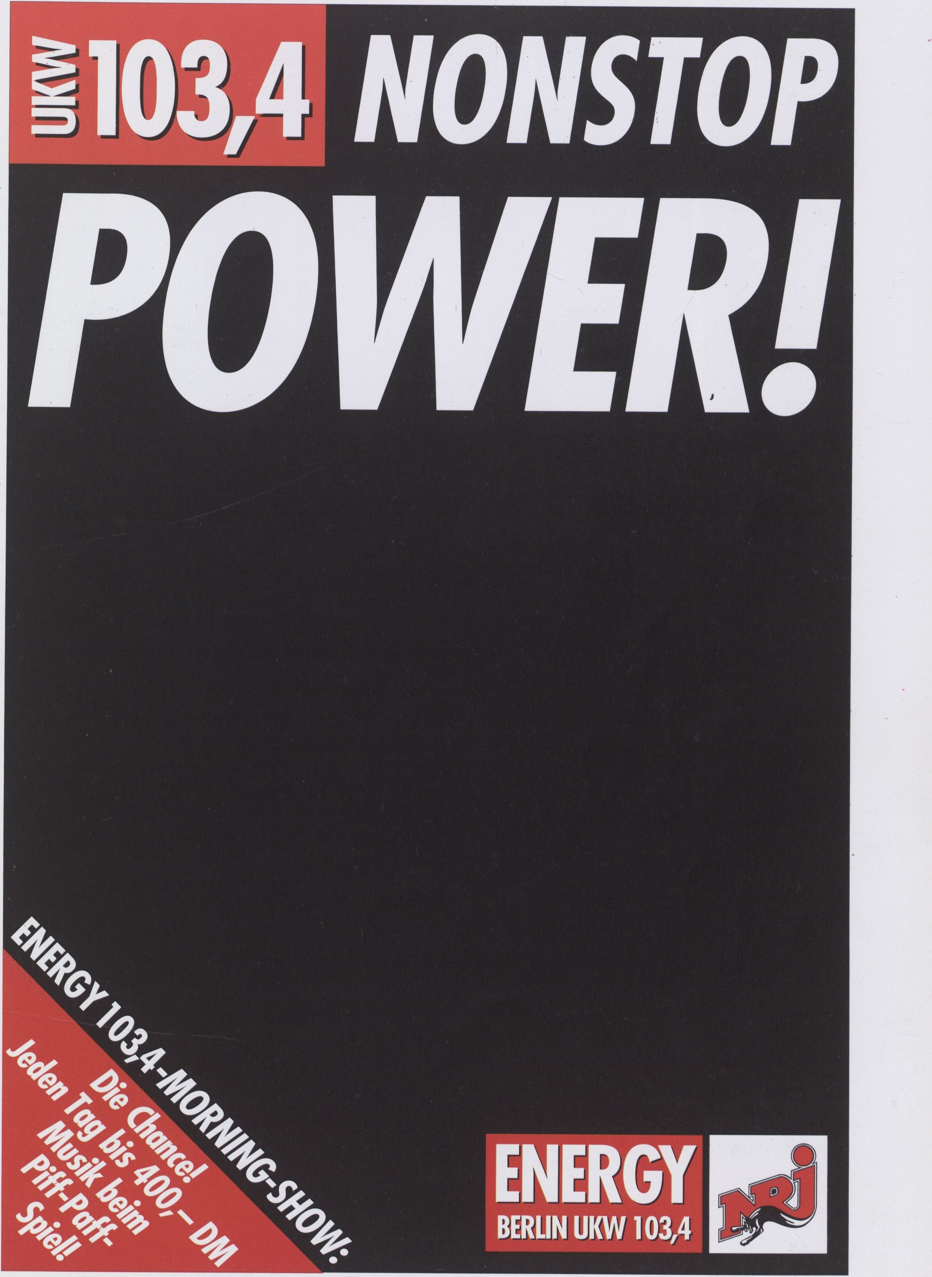
Programmheft

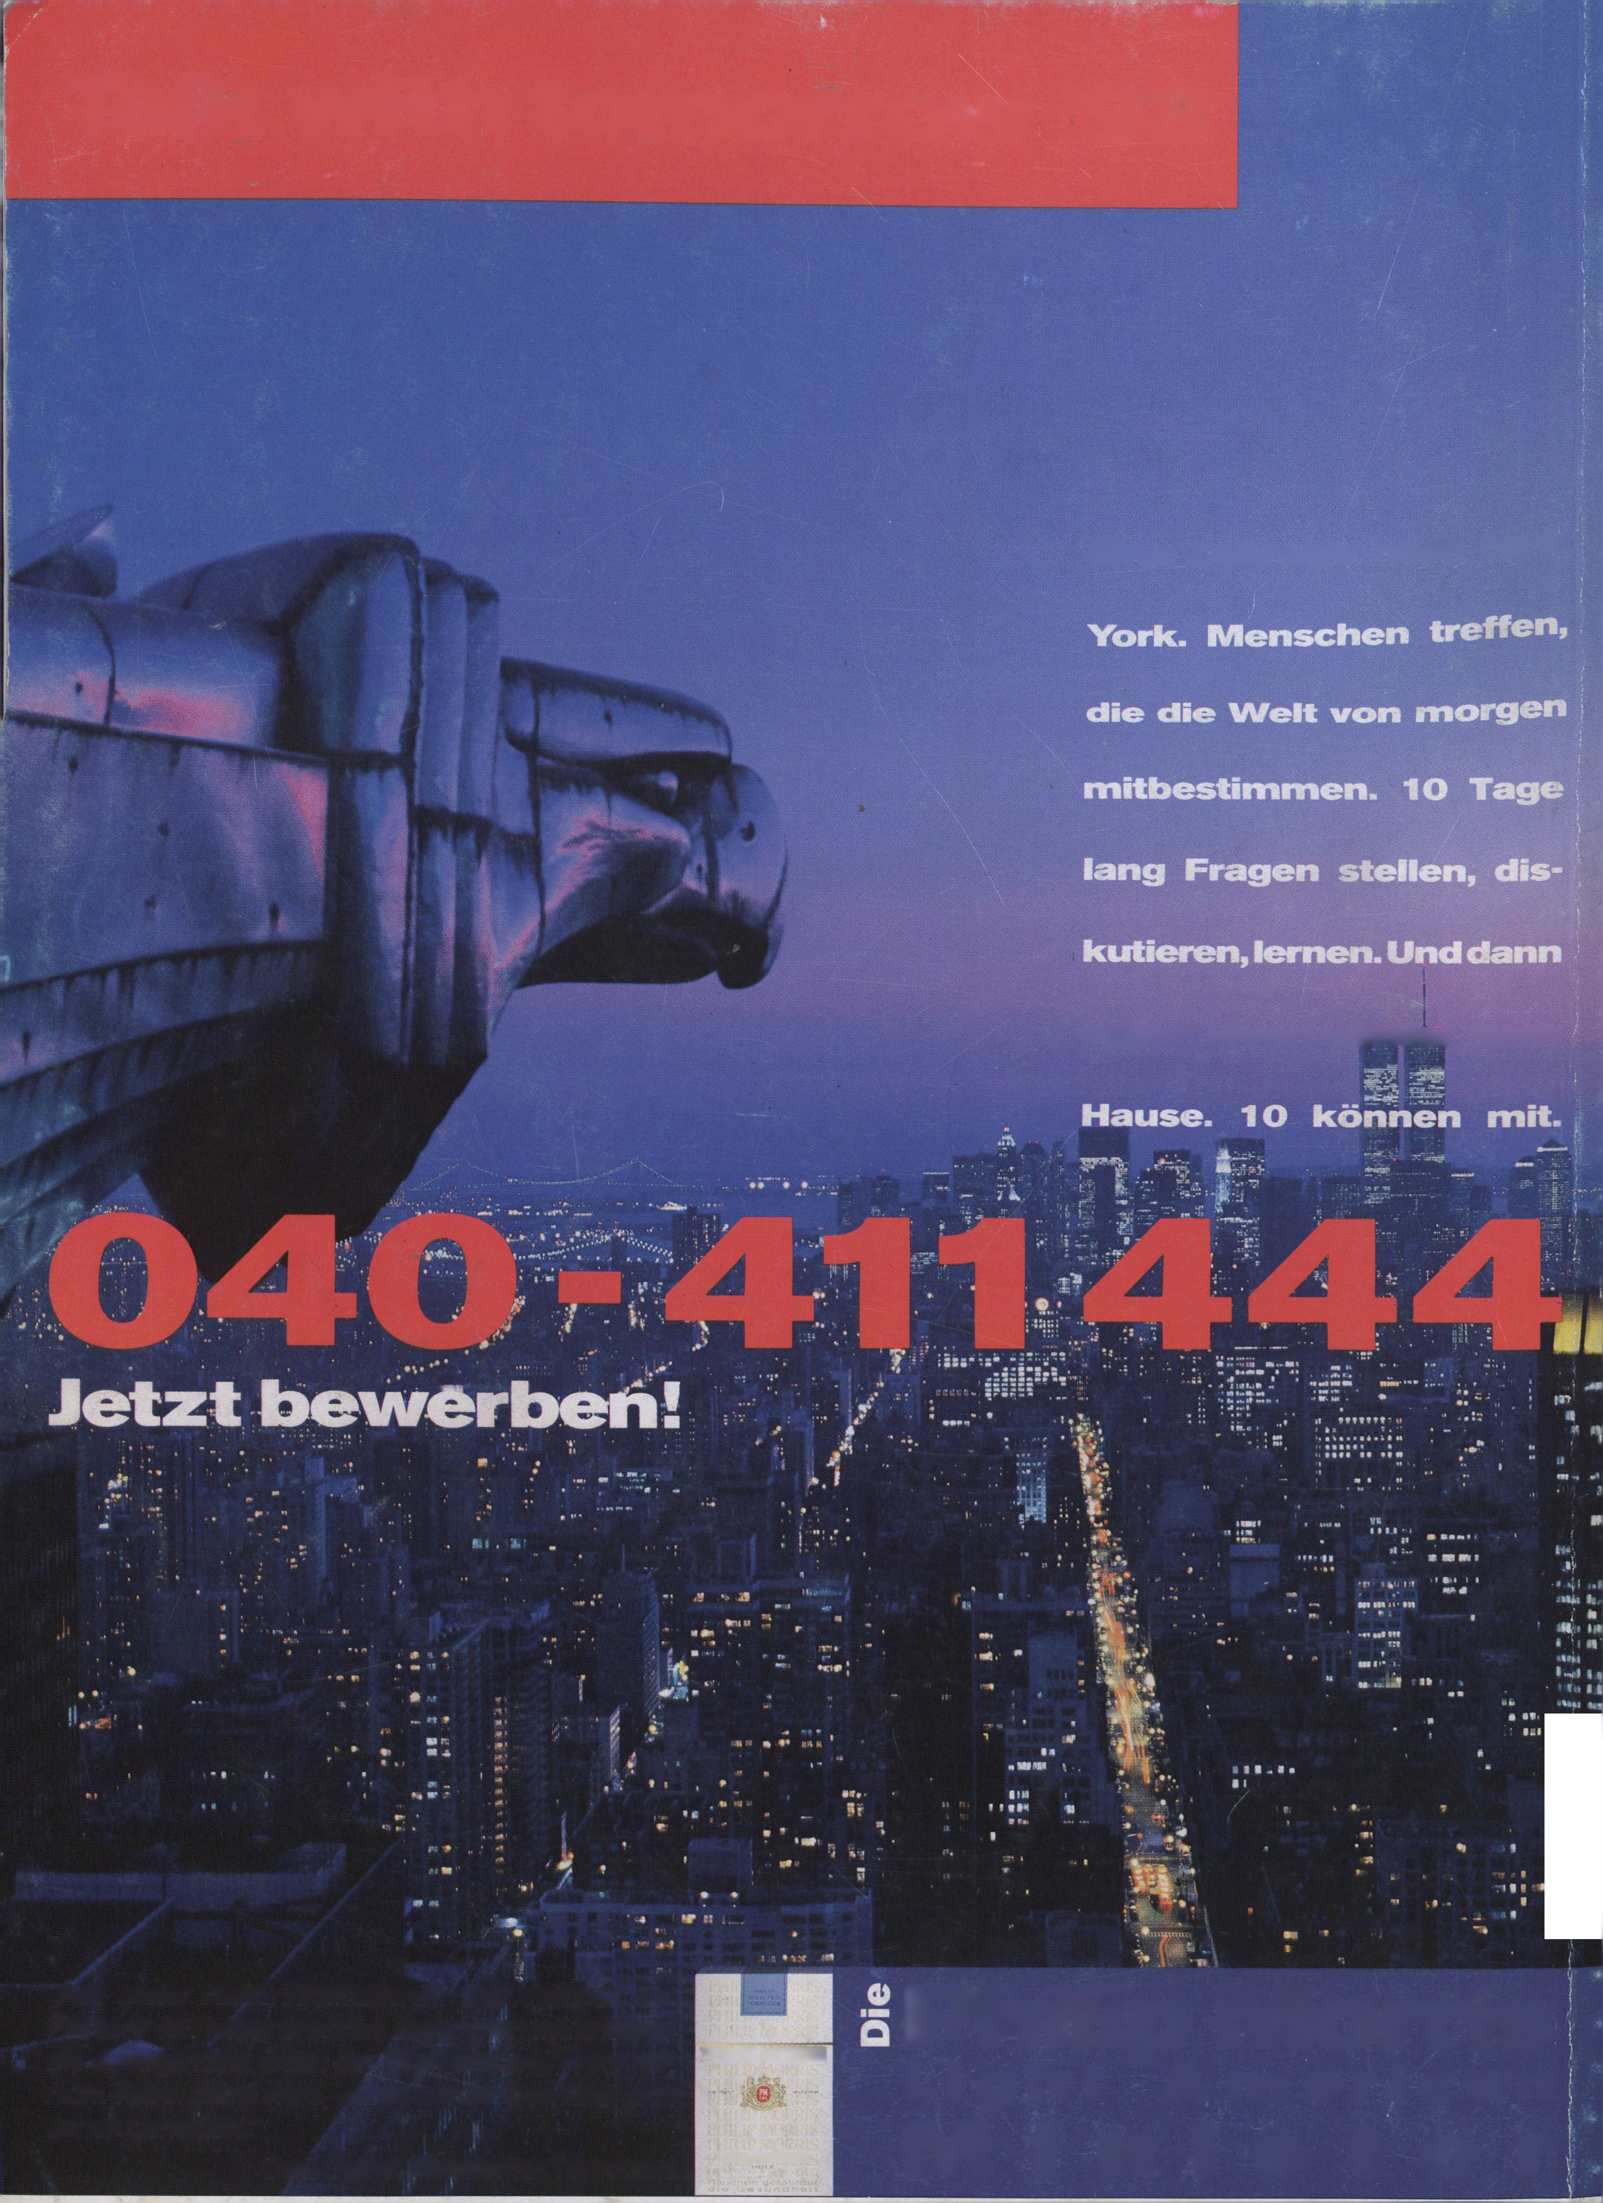Talk with tomorrow *93
Eine Zeitreise nach New
voller Ideen wieder nach
Mindestalter 18 Jahure.
PHILIP MORRIS
LIGHT AMERICAN
„Aus erster Hand Informationen und Visionen der
Pioniere von heute erfahren, zusammen mit anderen
die aufregendste Stadt der Welt erleben. Wenn ich
nicht selbst dabei wäre, würde ich die Gewinner jetzt
schon beneiden.“
Ossi Urchs, Minister for Tomorrow
Philip Morris
Light American
Minister
Die EG-Gesundheitsminister: Rauchen gefährdet die Gesundheit. Der Rauch einer Zigarette dieser Marke enthält 0,3 mg Nikotin und 4 mg Kondensat (Teer). (Durchschnittswerte nach ISO)

